ПРОЕКТ
МУНИЦИПАЛЬНОЕ ОБРАЗОВАНИЕ
ТОСНЕНСКИЙ РАЙОН ЛЕНИНГРАДСКОЙ ОБЛАСТИ
АДМИНИСТРАЦИЯ

ПОСТАНОВЛЕНИЕ

от _____________ № ___________

Об определении границ прилегающих территорий,
на которых не допускается розничная продажа
алкогольной продукции на территории
Тосненского муниципального района
Ленинградской области

В соответствии со ст. 16 Федерального закона от 22.11.1995 года № 171-ФЗ «О государственном регулировании производства и оборота этилового спирта, алкогольной и спиртосодержащей продукции и об ограничении потребления (распития) алкогольной продукции», постановлением Правительства Российской Федерации от 23.12.2020 № 2220 «Об утверждении правил определения органами местного самоуправления границ прилегающих территорий, на которых не допускается розничная продажа алкогольной продукции и розничная продажа алкогольной продукции при оказании услуг общественного питания», Областного закона Ленинградской области от 10.11.2011 № 88-оз «Об обеспечении реализации полномочий органов государственной власти Ленинградской области в области производства и оборота этилового спирта, алкогольной и спиртосодержащей продукции на территории Ленинградской области», администрация Тосненского муниципального района Ленинградской области

ПОСТАНОВЛЯЕТ:

1. Утвердить Перечень объектов, в отношении которых установлены границы прилегающих территорий, на которых не допускается розничная продажа алкогольной продукции и розничная продажа алкогольной продукции при оказании услуг общественного питания на территории Тосненского муниципального района Ленинградской области (приложение 1).

2. Утвердить расстояние до границ территорий, прилегающих к зданиям, строениям, сооружениям, помещениям и местам, указанным в подпункте 10 пункта 2 статьи 16 Федерального закона от 22.11.1995 № 171-ФЗ «О государственном регулировании производства и оборота этилового спирта, алкогольной и спиртосодержащей продукции и об ограничении потребления (распития) алкогольной продукции» в городских и сельских поселениях Тосненского муниципального района Ленинградской области:
2.1. Красноборское городское поселение, Лисинское сельское поселение, Любанское городское поселение, Никольское городское поселение, Нурминское сельское поселение, Трубникоборское сельское поселение, Ульяновское городское поселение, Фёдоровское городское поселение, Шапкинское сельское поселение:
- к зданиям, строениям, сооружениям, помещениям, находящимся во владении и (или) пользовании образовательных организаций (за исключением организаций дополнительного образования, организаций дополнительного профессионального образования), – 50 метров;
- к зданиям, строениям, сооружениям, помещениям, находящимся во владении и (или) пользовании организаций, осуществляющих обучение несовершеннолетних, – 50 метров;
- к зданиям, строениям, сооружениям, помещениям, находящимся во владении и (или) пользовании юридических лиц независимо от организационно-правовой формы и индивидуальных предпринимателей, осуществляющих в качестве основного (уставного) вида деятельности медицинскую деятельность или осуществляющих медицинскую деятельность наряду с основной (уставной) деятельностью на основании лицензии, выданной в порядке, установленном законодательством Российской Федерации, за исключением видов медицинской деятельности по перечню, утвержденному Правительством Российской Федерации, – 50 метров;
- к спортивным сооружениям, которые являются объектами недвижимости и права на которые зарегистрированы в установленном порядке, – 50 метров;
- к боевым позициям войск, полигонам, узлам связи, в расположениям воинских частей, к специальным технологическим комплексам, в зданиям и сооружениям, предназначенным для управления войсками, размещения и хранения военной техники, военного имущества и оборудования, испытания вооружения, а также к зданиям и сооружениям производственных и научно-исследовательских организаций Вооруженных Сил Российской Федерации, других войск, воинских формирований и органов, обеспечивающих оборону и безопасность Российской Федерации, – 50 метров;
- к вокзалам, аэропортам, – 30 метров;
- к местам нахождения источников повышенной опасности, определяемых органами государственной власти субъектов Российской Федерации в порядке, установленном Правительством Российской Федерации, – 50 метров.
2.2. Рябовское городское поселения, Форносовское городское поселение:
- к зданиям, строениям, сооружениям, помещениям, находящимся во владении и (или) пользовании образовательных организаций (за исключением организаций дополнительного образования, организаций дополнительного профессионального образования), – 50 метров;
- к зданиям, строениям, сооружениям, помещениям, находящимся во владении и (или) пользовании организаций, осуществляющих обучение несовершеннолетних, – 50 метров;
- к зданиям, строениям, сооружениям, помещениям, находящимся во владении и (или) пользовании юридических лиц независимо от организационно-правовой формы и индивидуальных предпринимателей, осуществляющих в качестве основного (уставного) вида деятельности медицинскую деятельность или осуществляющих медицинскую деятельность наряду с основной (уставной) деятельностью на основании лицензии, выданной в порядке, установленном законодательством Российской Федерации, за исключением видов медицинской деятельности по перечню, утвержденному Правительством Российской Федерации, – 30 метров;
- к спортивным сооружениям, которые являются объектами недвижимости и права на которые зарегистрированы в установленном порядке, – 50 метров;
- к боевым позициям войск, полигонам, узлам связи, в расположениям воинских частей, к специальным технологическим комплексам, в зданиям и сооружениям, предназначенным для управления войсками, размещения и хранения военной техники, военного имущества и оборудования, испытания вооружения, а также к зданиям и сооружениям производственных и научно-исследовательских организаций Вооруженных Сил Российской Федерации, других войск, воинских формирований и органов, обеспечивающих оборону и безопасность Российской Федерации, – 50 метров;
- к вокзалам, аэропортам – 30 метров;
- к местам нахождения источников повышенной опасности, определяемых органами государственной власти субъектов Российской Федерации в порядке, установленном Правительством Российской Федерации, – 50 метров.
2.3. Тельмановское городское поселение:
- к зданиям, строениям, сооружениям, помещениям, находящимся во владении и (или) пользовании образовательных организаций (за исключением организаций дополнительного образования, организаций дополнительного профессионального образования), – 100 метров;
- к зданиям, строениям, сооружениям, помещениям, находящимся во владении и (или) пользовании организаций, осуществляющих обучение несовершеннолетних, – 100 метров;
- к зданиям, строениям, сооружениям, помещениям, находящимся во владении и (или) пользовании юридических лиц независимо от организационно-правовой формы и индивидуальных предпринимателей, осуществляющих в качестве основного (уставного) вида деятельности медицинскую деятельность или осуществляющих медицинскую деятельность наряду с основной (уставной) деятельностью на основании лицензии, выданной в порядке, установленном законодательством Российской Федерации, за исключением видов медицинской деятельности по перечню, утвержденному Правительством Российской Федерации, – 50 метров;
- к спортивным сооружениям, которые являются объектами недвижимости и права на которые зарегистрированы в установленном порядке, – 50 метров;
- к боевым позициям войск, полигонам, узлам связи, в расположениям воинских частей, к специальным технологическим комплексам, в зданиям и сооружениям, предназначенным для управления войсками, размещения и хранения военной техники, военного имущества и оборудования, испытания вооружения, а также к зданиям и сооружениям производственных и научно-исследовательских организаций Вооруженных Сил Российской Федерации, других войск, воинских формирований и органов, обеспечивающих оборону и безопасность Российской Федерации, – 50 метров;
- к вокзалам, аэропортам, – 30 метров;
- к местам нахождения источников повышенной опасности, определяемых органами государственной власти субъектов Российской Федерации в порядке, установленном Правительством Российской Федерации, – 50 метров.
2.4. Тосненское городское поселение:
- к зданиям, строениям, сооружениям, помещениям, находящимся во владении и (или) пользовании образовательных организаций (за исключением организаций дополнительного образования, организаций дополнительного профессионального образования), – 50 метров;
- к зданиям, строениям, сооружениям, помещениям, находящимся во владении и (или) пользовании организаций, осуществляющих обучение несовершеннолетних, – 50 метров;
- к зданиям, строениям, сооружениям, помещениям, находящимся во владении и (или) пользовании юридических лиц независимо от организационно-правовой формы и индивидуальных предпринимателей, осуществляющих в качестве основного (уставного) вида деятельности медицинскую деятельность или осуществляющих медицинскую деятельность наряду с основной (уставной) деятельностью на основании лицензии, выданной в порядке, установленном законодательством Российской Федерации, за исключением видов медицинской деятельности по перечню, утвержденному Правительством Российской Федерации, – 40 метров;
- к спортивным сооружениям, которые являются объектами недвижимости и права на которые зарегистрированы в установленном порядке, – 50 метров;
- к боевым позициям войск, полигонам, узлам связи, в расположениям воинских частей, к специальным технологическим комплексам, в зданиям и сооружениям, предназначенным для управления войсками, размещения и хранения военной техники, военного имущества и оборудования, испытания вооружения, а также к зданиям и сооружениям производственных и научно-исследовательских организаций Вооруженных Сил Российской Федерации, других войск, воинских формирований и органов, обеспечивающих оборону и безопасность Российской Федерации, – 50 метров;
- к вокзалам, аэропортам, – 30 метров;
- к местам нахождения источников повышенной опасности, определяемых органами государственной власти субъектов Российской Федерации в порядке, установленном Правительством Российской Федерации, – 50 метров.

3. Расстояние до границ прилегающих территорий к зданиям, строениям, сооружениям, помещениям и местам, указанным в подпункте 10 пункта 2 статьи 16 Федерального закона от 22.11.1995 № 171-ФЗ «О государственном регулировании производства и борота этилового спирта, алкогольной и спиртосодержащей продукции и об ограничении потребления (распития) алкогольной продукции» (далее – защищаемые объекты) определяется путем измерения в метрах по прямой линии (радиусу) от оси входа (выхода) для посетителей в здание (строение, сооружение, помещение, место), в котором расположены защищаемые объекты, а при наличии обособленной территории от оси входа (выхода), - с центром на оси каждого входа (выхода) для посетителей на обособленную территорию.
4. При нахождении защищаемого объекта и стационарного торгового объекта, осуществляющего розничную продажу алкогольной продукцией и/или объекта, осуществляющего розничную продажу алкогольной продукции при оказании услуг общественного питания (далее - объект лицензирования) в помещениях одного здания (строения, сооружения), имеющих входы (выходы) для посетителей на разных сторонах данного здания (строения, сооружения), расстояние до границ территорий, прилегающих к защищенным объектам определяется в метрах по пешеходной зоне от входа (выхода) в помещения здания (строения, сооружения) для посетителей, в котором расположен защищаемый объект до входа (выхода) помещения здания (строения, сооружения) для посетителей объекта лицензирования.
При пересечении пешеходной зоны с проезжей частью расстояние измеряется по ближайшему пешеходному переходу.
5. При нахождении защищаемого объекта и объекта лицензирования в помещениях одного здания (строения, сооружения), имеющих входы (выходы) для посетителей на разных этажах данного здания (строения, сооружения), расстояние до границ территорий, прилегающих к защищенным объектам определяется в метрах по кратчайшему маршруту движения пешеходов от входа (выхода) в помещения здания (строения, сооружения) для посетителей, в котором расположен защищаемый объект до входа (выхода) помещения здания (строения, сооружения) для посетителей объекта лицензирования.
6. При наличии непреодолимых препятствий (здания, строения, ограждения и т.п.) расчет расстояния до границ территорий, прилегающих к защищаемым объектам, определяется в метрах по пешеходной зоне.
При пересечении пешеходной зоны с проезжей частью расстояние измеряется по ближайшему пешеходному переходу.
7. Под пешеходной зоной понимается кратчайшее расстояние движения пешеходов по тротуарам или пешеходным дорожкам (при их отсутствии – по обочинам, велосипедным дорожкам, краям проезжей части).
8. При наличии нескольких входов (выходов) для посетителей, расстояние измеряется от каждого входа (выхода). Пожарные, запасные и иные входы (выходы), которые не используются для посетителей, при определении прилегающей территории не учитываются.
9. Расстояние до границ территорий, прилегающих к защищаемым объектам, определяется при условии непосредственного осуществления, в указанных объектах соответствующих видов деятельности.
10. Утвердить схемы границ территорий, прилегающих к зданиям, строениям, сооружениям, помещениям и местам, на которых не допускается розничная продажа алкогольной продукции и розничная продажа алкогольной продукции при оказании услуг общественного питания на территории муниципального образования Тосненский район Ленинградской области (приложения 2 – 14).
11. Утвердить в городских и сельских поселениях Тосненского муниципального района Ленинградской области расстояние до границ территорий, прилегающих к многоквартирным домам, на которых не допускается розничная продажа алкогольной продукцией при оказании услуг общественного питания в объектах общественного питания, имеющих зал обслуживания посетителей общей площадью не менее 40 квадратных метров, - 50 метров.
12. Расстояние до границ прилегающих территорий к многоквартирным домам, определяется путем измерения в метрах по прямой линии от внешнего конструктивного элемента многоквартирного дома (включая встроенные и встроенно-пристроенные помещения), вне зависимости от наличия либо отсутствия обособленной территории.
13. Признать постановление администрации муниципального образования Тосненский район Ленинградской области от 29.12.2018 № 3319-па «Об определении границ, прилегающих территорий, на которых не допускается розничная продажа алкогольной продукции на территории муниципального образования Тосненский район Ленинградской области» утратившим силу.
14. Комитету социально-экономического развития администрации Тосненского муниципального района Ленинградской области направить в сектор по взаимодействию с общественностью отдела молодежной политики комитета по организационной работе, местному самоуправлению, межнациональным и межконфессиональным отношениям администрации Тосненского муниципального района Ленинградской области настоящее постановление для обнародования путем его официального опубликования в газете «Тосненский вестник» и размещения на официальном сайте администрации Тосненского муниципального района Ленинградской области.
15. Сектору по взаимодействию с общественностью отдела молодежной политики комитета по организационной работе, местному самоуправлению, межнациональным и межконфессиональным отношениям администрации Тосненского муниципального района Ленинградской области обеспечить обнародование настоящего постановления путем его официального опубликования в газете «Тосненский вестник» и размещения на официальном сайте администрации Тосненского муниципального района Ленинградской области.
16. Контроль за исполнением постановления возложить на заместителя главы администрации Тосненского муниципального района ленинградской области Иваненко В.Б.

Глава администрации М.И. Носов

Приложение 1
к постановлению администрации
Тосненского муниципального района
Ленинградской области
от ____________ № ___________

Перечень объектов, в отношении которых установлены границы прилегающих территорий, на которых не допускается розничная продажа алкогольной продукции и розничная продажа алкогольной продукции при оказании услуг общественного питания на территории муниципального образования Тосненский район Ленинградской области
№  приложения к постановлению | № (фрагмента  в графической схеме) | Наименование организаций, расположенных в здания, строения, сооружения, помещениях и местах, на прилегающих территориях к которым не допускается розничная продажа алкогольной продукции и розничная продажа алкогольной продукции при оказании услуг общественного питания | Фактический адрес  организации | Расстояние до границ территорий, прилегающих к зданиям, строениям, сооружениям, помещениям и местам, указанным в подпункте 10 пункта 2 статьи 16 Федерального закона от 22.11.1995 № 171-ФЗ «О госу-дарственном регулировании производства и оборота этилового спирта, алкогольной и спиртосодержащей продукции и об ограничении потребления (распития) алкогольной продукции»
Тосненское городское поселение Тосненского муниципального района
Ленинградской области
2 | 1 | МБДОУ № 1 «Детский сад комбинированного вида г. Тосно» | Ленинградская  область, Тосненский район, г. Тосно,  ул. Боярова, д. 11 | 50
2 | 2 | МБДОУ № 5 «Детский сад комбинированного вида г. Тосно» | Ленинградская  область, Тосненский район, г. Тосно,  Московское шоссе,  д. 42 | 50
2 | 3 | МКДОУ № 7 «Детский сад общеразвивающего вида с приоритетным осуществлением деятельности по позновательно-речевому развитию детей г. Тосно» | Ленинградская  область, Тосненский район, г. Тосно,  ш. Барыбина, д. 27 | 50
2 | 4 | МБДОУ № 8 «Детский сад комбинированного вида «Сказка» г. Тосно | Ленинградская  область, Тосненский район, г. Тосно,  ул. Чехова, д. 9 | 50
2 | 5 | МБДОУ № 9 «Детский сад общеразвивающего вида с приоритетным осуществлением деятельности по художественно-эстетическому развитию детей» г. Тосно | Ленинградская  область, Тосненский район, г. Тосно,  пр. Ленина, д. 35 А | 50
2 | 6 | МКДОУ № 15 «Детский сад дер. Тарасово» | Ленинградская  область, Тосненский район, дер. Тарасово, д. 6 | 50
2 | 7 | МКДОУ № 31 «Детский сад общеразвивающего вида с приоритетным осуществлением деятельности по познавательно-речевому развитию детей» пос. Ушаки | Ленинградская  область, Тосненский район, пос. Ушаки,  д. 21 | 50
2 | 8 | МКДОУ № 33 «Детский сад дер. Новолисино» | Ленинградская  область, Тосненский район, дер. Новолисино, ул. Заводская, д. 7А | 50
2 | 9 | МБДОУ № 36 г. Тосно «Детский сад комбинированного вида «Солнечный город» | Ленинградская  область, Тосненский район, г. Тосно,  пр. Ленина, д. 63 | 50
2 | 10 | МБДОУ № 36 г. Тосно «Детский сад комбинированного вида «Солнечный город» | Ленинградская  область, Тосненский район, г. Тосно,  ул. Гоголя, д. 8 | 50
2 | 11 | МБОУ Детский сад | Ленинградская  область, Тосненский район, г. Тосно, ГО-1 | 50
2 | 12 | МБДОУ № 6 г. Тосно «Детский сад комбинированного вида» | Ленинградская  область, г. Тосно,  ул. Чехова, д. 1 | 50
2 | 13 | МБДОУ № 4 «Детский сад комбинированного вида г. Тосно» | Ленинградская область, Тосненский р-н, г. Тосно, пр. Ленина, д. 25 | 50
2 | 14 | МБОУ «Средняя общеобразовательная школа № 1 г. Тосно с углубленным изучением отдельных предметов» | Ленинградская  область, Тосненский район, г. Тосно,  пр. Ленина, д. 24 | 50
2 | 15 | МБОУ «Гимназия № 2 г. Тосно им. Героя Социалистического Труда Н.Ф. Федорова» (со спортивным сооружением) | Ленинградская  область, Тосненский район, г. Тосно,  ул. Горького, д. 15 | 50
2 | 16 | МБОУ «Тосненская средняя общеобразовательная школа № 3 имени Героя Советского Союза С.П. Тимофеева» (со спортивным сооружением) | Ленинградская  область, Тосненский район, г. Тосно,  ул. Горького, д. 5 | 50
2 | 17 | МБОУ «Средняя общеобразовательная школа № 4 г. Тосно» (со спортивным сооружением) | Ленинградская  область, Тосненский район, г. Тосно,  ул. Чехова, д. 8 | 50
2 | 18 | МБОУ «Средняя общеобразовательная школа № 4 г. Тосно» (начальная общеобразовательная школа № 4 г. Тосно), (со спортивным сооружением) | Ленинградская  область, Тосненский район, г. Тосно,  ул. Станиславского,  д. 12 | 50
2 | 19 | МКОУ «Новолисинская школа-интернат среднего (полного) общего образования» | Ленинградская  область, Тосненский район, дер. Новолисино, ул. Заводская,  д. 11 | 50
2 | 20 | МКОУ «Ушакинская средняя общеобразовательная школа № 1» | Ленинградская  область, Тосненский район, пос. Ушаки,  д. 19 | 50
2 | 21 | МКОУ «Ушакинская основная  общеобразовательная школа№2» | Ленинградская  область, Тосненский район, с. Ушаки,  пр. Кирова, д. 200, К.А. | 50
2 | 22 | МКОУ «Андриановская основная общеобразовательная школа» | Ленинградская  область,  Тосненский район, дер. Андрианово, д. 71 | 50
2 | 23 | МКОУ "Ульяновская основная общеобразовательная школа№2" | Ленинградская область, Тосненский р-н, тер. Стекольный, д. 11 | 50
2 | 24 | Государственное бюджетное профессиональное образовательное учреждение Ленинградской области «Тосненский политехнический техникум» | Ленинградская  область, Тосненский район, г. Тосно,  ш. Барыбина, д. 56 | 50
2 | 25 | МБОУ ДО «Тосненский районный детско-юношеский центр» | Ленинградская  область, Тосненский район, г. Тосно,  пр. Ленина, д. 42 | 50
2 | 26 | МБОУ ДО «Тосненский районный детско-юношеский центр» | Ленинградская  область, Тосненский район, г. Тосно,  ул. Советская, д. 10 А | 50
2 | 27 | МБОУ ДО «Тосненский районный детско-юношеский центр» | Ленинградская  область, Тосненский район, г. Тосно,  ул. Горького, д. 15 А | 50
2 | 28 | МБОУ ДО «Школа эстрадного искусства «Маленькие звездочки» | Ленинградская  область, Тосненский район, г. Тосно,  ул. Островского, д. 3 а | 50
2 | 29 | Ленинградское областное государственное бюджетное учреждение «Тосненский социально-реабилитационный центр для несовершеннолетних «Дельфинёнок» | Ленинградская  область, Тосненский район, г. Тосно,  пр. Ленина, д. 71 к.б. | 50
2 | 30 | МАОУ ДО «Центр информационных технологий» | Ленинградская  область, Тосненский район, г. Тосно,  ул. Боярова, д. 27 | 50
2 | 31 | МБУ «Тосненская спортивная школа олимпийского резерва по дзюдо» | Ленинградская  область, Тосненский район, г. Тосно,  ул. Чехова, д. 5 А | 50
2 | 32 | МКОУ ДО «Тосненская детская школа искусств» | Ленинградская  область, Тосненский район, г. Тосно,  ул. Боярова, д. 31а | 50
2 | 33 | МБУ «Спортивный центр Тосненского района» (физкультурно-оздоровительный комплекс (ФОК) | Ленинградская  область, Тосненский район, дер. Новолисино, ул. Заводская,  д. 2А | 50
2 | 34 | МАУ «Тосненский районный культурно-спортивный центр» (вход (выход) со стороны ул. Победа) | Ленинградская  область, Тосненский район, г. Тосно,  пр. Ленина, д. 45 | 50
2 | 35 | МБУ «Спортивный центр Тосненского района» (бассейн «Лазурный») | Ленинградская область, Тосненский район, г. Тосно, ул. Победы, д. 2 | 50
2 | 36 | МБУ «Спортивный центр Тосненского района» (ледовый каток) | Ленинградская область, г. Тосно, Тосненский городской парк | 50
2 | 37 | МКУ «Спортивно-досуговый центр «Атлант» | Ленинградская область, г. Тосно, ул. А. Алексеевой, д. 29а | 50
2 | 38 | МАОУ ДО «Центр информационных технологий» | Ленинградская область, г. Тосно, ул. Чехова, д. 8 | 50
2 | 39 | Врачебная амбулатория ГБУЗ ЛО «Тосненская КМБ», д. Новолисино | Ленинградская  область, Тосненский район, дер. Новолисино, ул. Заводская,  д. 10 А | 40
2 | 40 | Врачебная амбулатория ГБУЗ ЛО «Тосненская КМБ»,  д. Тарасово | Ленинградская  область, Тосненский район, дер. Тарасово, д. 6 А | 40
2 | 41 | ГБУЗ ЛО «Тосненская клиническая межрайонная больница» (с корпусами) | Ленинградская  область, Тосненский район, г. Тосно,  ш. Барыбина, д. 29 | 40
2 | 42 | ГБУЗ ЛО «Тосненская клиническая межрайонная больница», Тосненская поликлиника | Ленинградская  область, Тосненский район, г. Тосно,  ул. Боярова, д. 21 | 40
2 | 43 | ГБУЗ ЛО «Тосненская клиническая межрайонная больница» (женская консультация) | Ленинградская область, Тосненский район, г. Тосно, пр. Ленина, д.29 а | 40
2 | 44 | Врачебная амбулатория ГБУЗ ЛО «Тосненская КМБ» пос. Ушаки | Ленинградская  область, Тосненский район, пос. Ушаки,  д. 10 Б | 40
2 | 45 | Врачебная амбулатория ГБУЗ ЛО «Тосненская КМБ» с. Ушаки | Ленинградская  область, Тосненский район, пос. Ушаки,  пр. Кирова, д. 111 | 40
2 | 46 | ГБУЗ ЛО «Тосненская клиническая межрайонная больница» (стоматология) | Ленинградская область, Тосненский район, г. Тосно, пр. Ленина д. 21а | 40
2 | 47 | ООО «Гинемед», медицинский центр «Гинемед» | Ленинградская  область, Тосненский район, г. Тосно,  ул. Чехова, д. 7 А | 40
2 | 48 | ООО «Медицинский центр «Здоровье» | Ленинградская  область, Тосненский район, г. Тосно,  Московское шоссе,  д. 40 | 40
2 | 49 | ООО «Эталон» | Ленинградская  область, Тосненский район, г. Тосно,  пр. Ленина, д.3 | 40
2 | 50 | ООО «Дента» | Ленинградская  область, Тосненский район, г. Тосно,  пр. Ленина, д. 43, вход № IX | 40
2 | 51 | ООО "Клиника Святого Петра" | Ленинградская область, Тосненский район, Тосно, пр. Ленина, д.60, АБК, помещение № 37 на втором этаже | 40
2 | 52 | ООО «Здоровые Зубы» | Ленинградская область, Тосненский район, Тосно, улица Боярова, дом 2, пом.1 | 40
2 | 53 | ООО «Профимед» | Ленинградская область, Тосненский район, Тосно, пр. Ленина, д. 28, помещение 1н | 40
2 | 54 | ООО «Денталклаб» | Ленинградская область, Тосненский район, Тосно, ул. Советская, д.9 а | 40
2 | 55 | ООО «Оптимед» | Ленинградская область, Тосненский район, Тосно, ул. Боярова, д.2, пом.1 | 40
2 | 56 | ООО "ЭйчСи-Клиник" | Ленинградская область, Тосненский район, г. Тосно, ул. Советская, д. 9 а | 40
2 | 57 | ИП Дроздова Татьяна Владимировна,  ИП Крестьянинов Сергей Игоревич | Ленинградская область, Тосненский район, Тосно, ул. Радищева, д.2, Литера А, пом. III на первом этаже | 40
2 | 58 | ООО "Стоматолог" | Ленинградская область, Тосненский район, г. Тосно, пр. Ленина, д. 27, пом. №№ 1-9 на первом этаже, вход 1, стоматологический кабинет | 40
2 | 59 | ООО "Ф - Дент" | Ленинградская область, Тосненский район, Тосно, пр. Ленина, д. 3 | 40
2 | 60 | ООО «Атлант» | Ленинградская область, Тосненский район, Тосно, пр. Ленина, д. 20 | 40
2 | 61 | ИП Пестова Анна Константиновна, «Центр развития интеллекта Анны Пестовой» г. Тосно | Ленинградская область, Тосненский район, г. Тосно, ул. Радищева, д. 2, пом. 5 | 50
2 | 62 | ИП Косяченко Светлана Александровна, центр дополнительного образования «Академия роста» | Ленинградская область, Тосненский район, г. Тосно, ул. Радищева, д. 2, пом. 8 | 50
2 | 63 | ИП Соколова Ирина Рудольфовна (школа английского языка «Top School») | Ленинградская область, Тосненский район, г. Тосно, ул. Радищева, д. 2 | 50
2 | 64 | ООО «Тосно Проект» | Ленинградская область, Тосненский район, г. Тосно, пр. Ленина, д.3 | 50
2 | 65 | ИП Веселова Татьяна Вячеславовна (детская студия «Вундеркинд») | Ленинградская область, Тосненский район, г. Тосно, ул. Советская, д. 9а | 50
2 | 66 | ООО «Центр дополнительного образования» | Ленинградская область, Тосненский район, г. Тосно, пр. Ленина, д. 20 | 50
2 | 67 | ИП Лашкова Светлана Борисовна | Ленинградская область, Тосненский район, ул. Радищева, д. 2 | 50
2 | 69 | Железнодорожный вокзал, станция «Тосно», ОАО «РЖД» | Ленинградская  область, Тосненский район, г. Тосно,  ул. Вокзальная, д. 1 | 30
2 | 70 | Воинская часть 28037 | Ленинградская область, Тосненский район, пос. Стекольное | 50
2 | 71 | Войсковая часть 55443-лб | Ленинградская область, Тосненский район, г. Тосно, Московское ш., д. 7б | 50
Никольское городское поселение Тосненского муниципального района
Ленинградской области
3 | 1 | МКДОУ №10 «Детский сад комбинированного вида г. Никольское» | Ленинградская область, Тосненский район, г. Никольское,  ул. Первомайская, д. 5 | 50
3 | 2 | МКДОУ №11 «Центр развития ребенка-детский сад г. Никольское» | Ленинградская область, Тосненский район, г. Никольское,  ул. Октябрьская, д.1а | 50
3 | 3 | МКДОУ № 18 «Детский сад комбинированного вида г. Никольское» | Ленинградская область, Тосненский район, г. Никольское,  ул. Школьная, д.8а | 50
3 | 4 | МБДОУ № 38 «Детский сад комбинированного вида г. Никольское» | Ленинградская  область, Тосненский район, пос. Гладкое  ул. Школьная, д. 5 | 50
3 | 5 | МКДОУ № 34 «Детский сад комбинированного вида г. Никольское» | Ленинградская  область, Тосненский район, г. Никольское,  ул. Школьная, д.16 | 50
3 | 6 | МБДОУ № 38 «Детский сад комбинированного вида г. Никольское» | Ленинградская  область, Тосненский район, г. Никольское,  ул. Западная, д. 4а | 50
3 | 7 | Государственное бюджетное общеобразовательное учреждение Ленинградской области «Никольская школа-интернат, реализующая адаптированные образовательные программы» | Ленинградская  область, Тосненский район, г. Никольское,  ул. Западная, д.6А | 50
3 | 8 | МБОУ «Гимназия №1 г. Никольское» (со спортивным сооружением) | Ленинградская область, Тосненский район, г. Никольское,  ул. Школьная, д. 11 | 50
3 | 9 | МБОУ «Средняя общеобразовательная школа № 2 г. Никольское» (со спортивным сооружением) | Ленинградская область, Тосненский район, г. Никольское,  ул. Первомайская, д.10 | 50
3 | 10 | МБОУ «Средняя общеобразовательная школа № 3 г. Никольское» | Ленинградская область, Тосненский район, г. Никольское,  ул. Октябрьская, д.9А | 50
3 | 11 | Государственное казенное учреждение Ленинградской области центр помощи детям-сиротам и детям, оставшимся без попечения родителей «Никольский ресурсный центр по содействию семейному устройству» | Ленинградская  область, Тосненский район, г. Никольское, Советский пр. 203 | 50
3 | 12 | МКОУ ДО «Никольская детская музыкальная школа» | Ленинградская  область, Тосненский район, г. Никольское,  ул. Комсомольская, д.13А | 50
3 | 13 | ООО «Центр здоровья», медицинский центр «МедиС» | Ленинградская  область, Тосненский район, г. Никольское,  ул. Школьная, д.2Б | 50
3 | 14 | ГБУЗ ЛО «Тосненская клиническая межрайонная больница», г. Никольское (больница, поликлиника) | Ленинградская  область, Тосненский район, г. Никольское,  ул. Школьная, д. 13 | 50
3 | 15 | Фельдшерско-акушерский пункт ГБУЗ ЛО «Тосненская КМБ», пос. Гладкое | Ленинградская  область, Тосненский район, пос. Гладкое  ул. Школьная, д. 5 | 50
3 | 16 | МКУ «Спортивно-досуговый центр «Надежда» (ФОК №1) | Ленинградская область, Тосненский район, г. Никольское, ул. Дачная, д. 6 | 50
3 | 17 | МКУ «Спортивно-досуговый центр «Надежда» (ФОК №2) | Ленинградская  область, Тосненский район, г. Никольское, ул. Заводская, д. 5 | 50
3 | 18 | АНО «Футбольный клуб Жемчужина» | Ленинградская  область, Тосненский район, г. Никольское, Советский пр. 233 | 50
3 | 19 | МКУ «Спортивно-досуговый центр «Надежда» (универсальная спортивная площадка г. Никольское) | Ленинградская  область, Тосненский район, г. Никольское, ул. Дачная, д. 5 | 50
3 | 20 | МКУ «Спортивно-досуговый центр «Надежда» (шахматный клуб "Ладья") | Ленинградская область, Тосненский район, г. Никольское, Октябрьская улица, 11А | 50
3 | 21 | ООО «Клео-Дент» | Ленинградская область, Тосненский район, г. Никольское, Советский пр., д. 237, пом. №№ 1-6 в помещении VI на первом этаже | 50
3 | 22 | ООО «Стоматологический кабинет «Дентал» | Ленинградская область, Тосненский район, Никольское, проспект Советский, дом 142, помещение IV | 50
3 | 23 | ООО «Медикал-Дент» | Ленинградская область, Тосненский район, Никольское, проспект Советский, дом 160а | 50
3 | 24 | ООО Медико-социальный центр "ПАНАЦЕЯ" | Ленинградская область, Тосненский район, Никольское, Ульяновское шоссе, дом 3, пом.1-9, 26 первого этажа | 50
3 | 25 | ООО «Инвитро СПб» | Ленинградская область, Тосненский район, Никольское, пр. Советский, д. 142, пом. V | 50
3 | 26 | МКОУ ДОД «Никольская школа искусств» | Ленинградская область, Тосненский район, Никольское, пр. Советский, д. 229 а | 50
3 | 27 | ИП Пастухова Ю.С. (аквацентр «Академия плавания») | Ленинградская область, Тосненский район, г. Никольское, ул. Первомайская, д. 3 | 50
3 | 28 | ИП Пастухова Ю.С. (Детский центр «Академия детства») | Ленинградская область, Тосненский район, г. Никольское, ул. Комсомольская д.18 (вход со стороны МФЦ) | 50
3 | 29 | ООО «Центр дополнительного образования» | Ленинградская область, Тосненский район, г. Никольское, пр. Советский, 160а | 50
Ульяновского городское поселение Тосненского муниципального района
Ленинградской области
№  приложения к постановлению | № (фрагмента  в графической схеме) | Наименование организаций, расположенных в здания, строения, сооружения, помещениях и местах, на прилегающих территориях к которым не допускается розничная продажа алкогольной продукции и розничная продажа алкогольной продукции при оказании услуг общественного питания | Фактический адрес  организации | Расстояние до границ территорий, прилегающих к зданиям, строениям, сооружениям, помещениям и местам, указанным в подпункте 10 пункта 2 статьи 16 Федерального закона от 22.11.1995 № 171-ФЗ «О госу-дарственном регулировании производства и оборота этилового спирта, алкогольной и спиртосодержащей продукции и об ограничении потребления (распития) алкогольной продукции»
4 | 1 | МКДОУ № 2 «Детский сад комбинированного вида п. Ульяновка» | Ленинградская  область, Тосненский район, пос. Ульяновка, ул. Победы, д. 38 | 50
4 | 2 | МКОУ «Саблинская ООШ»  (со спортивным сооружением) | Ленинградская  область, Тосненский район,  пос. Ульяновка,  ул. 2-я Футбольная,  д. 1 | 50
4 | 3 | МКОУ «Ульяновская СОШ №1» (со спортивным сооружением) | Ленинградская  область, Тосненский район,  пос. Ульяновка,  ул. Володарского,  д. 70 | 50
4 | 4 | МБОУ ДО «Тосненский районный детско-юношеский центр» | Ленинградская область, Тосненский район, пос. Ульяновка, ул. Володарского, д. 68 | 50
4 | 5 | МКОУ ДО «Ульяновская детская музыкальная школа» | Ленинградская  область, Тосненский район,  пос. Ульяновка,  ул. Колпинская, д. 6 | 50
4 | 6 | ГКУЗ ЛО "Ульяновская психиатрическая больница" | Ленинградская  область, Тосненский район,  пос. Ульяновка,  ул. Большая Речная, д. 45 | 50
4 | 7 | ГБУЗ ЛО «Тосненская клиническая межрайонная больница»,  здание поликлиники | Ленинградская  область, Тосненский район,  пос. Ульяновка,  ул. Свободная, д. 16 | 50
4 | 8 | Вокзал, Железнодорожная станция «Саблино», ОАО «РЖД» | Ленинградская  область, Тосненский район, пос. Ульяновка | 30
4 | 9 | ООО "Центр "ПУТЬ К ЗДОРОВЬЮ" | Ленинградская область, Тосненский район, Ульяновка, ул. Победы, д.39, помещение 2 | 50
4 | 10 | Санкт-Петербургский государственный университет, учебно-научная база «Саблино» | Ленинградская обл., Тосненский р-н, г.п. Ульяновка, пр. Советский, д. 205 | 50
Любанское городское поселение Тосненского муниципального района
Ленинградской области
№  приложения к постановлению | № (фрагмента  в графической схеме) | Наименование организаций, расположенных в здания, строения, сооружения, помещениях и местах, на прилегающих территориях к которым не допускается розничная продажа алкогольной продукции и розничная продажа алкогольной продукции при оказании услуг общественного питания | Фактический адрес  организации | Расстояние до границ территорий, прилегающих к зданиям, строениям, сооружениям, помещениям и местам, указанным в подпункте 10 пункта 2 статьи 16 Федерального закона от 22.11.1995 № 171-ФЗ «О госу-дарственном регулировании производства и оборота этилового спирта, алкогольной и спиртосодержащей продукции и об ограничении потребления (распития) алкогольной продукции»
5 | 1 | МКДОУ № 17 "Детский сад общеразвивающего вида с приоритетным осуществлением деятельности по художественно-эстетическому развитию детей п. Любань» | Ленинградская  область, Тосненский район,  пос. Любань, проспект Мельникова, 18 | 50
5 | 2 | МКДОУ № 3 «Детский сад комбинированого вида г. Любани» | Ленинградская  область, Тосненский район, город Любань, ул. Ленина, д. 5 | 50
5 | 3 | МБДОУ № 37 «Детский сад комбинированного вида п. Сельцо» | Ленинградская  область, Тосненский район, пос. Сельцо,  д. 15 | 50
5 | 4 | МКОУ «Любанская средняя общеобразовательная школа им. А.Н. Радищева» (со спортивным сооружением) | Ленинградская  область, Тосненский район, Любань,  улица Алексеенко, 24а | 50
5 | 5 | МБОУ «Сельцовская средняя общеобразовательная школа им. Е.М. Мелашенко»  (со спортивным сооружением у начальной школы) | Ленинградская область, Тосненский район,  пос. Сельцо, 16,18 | 50
5 | 6 | ГБУЗ ЛО «Тосненская клиническая межрайонная больница»,  здание поликлиники | Ленинградская  область, Тосненский район, г. Любань,  ул. Больничная, д. 10 | 50
5 | 7 | Врачебная амбулатория ГБУЗ ЛО «Тосненская КМБ», пос. Сельцо | Ленинградская  область, Тосненский район, пос. Сельцо,  д. 19а | 50
5 | 8 | Фельдшерско-акушерский пункт ГБУЗ ЛО «Тосненская КМБ», пос. Любань | Ленинградская  область, Тосненский район, пос. Любань, пр. Мельникова, д. 2 | 50
5 | 9 | Фельдшерско-акушерский пункт ГБУЗ ЛО «Тосненская КМБ», д. Коркино | Ленинградская  область, Тосненский район, дер. Коркино, д. 19 а | 50
5 | 10 | МАУ «Тосненский районный культурно-спортивный центр», филиал «Сельцовский» | Ленинградская  область, Тосненский район, пос. Сельцо,  д. 16 | 50
5 | 11 | Железнодорожный вокзал, станция Любань, ОАО «РЖД» | Ленинградская  область, Тосненский район, г. Любань | 30
5 | 12 | ООО «СТОМ-ОРТ» | Ленинградская область, Тосненский район, г. Любань, Селецкое шоссе, д. 17, пом. 1 | 50
Рябовское городское поселение Тосненского муниципального района
Ленинградской области
№  приложения к постановлению | № (фрагмента  в графической схеме) | Наименование организаций, расположенных в здания, строения, сооружения, помещениях и местах, на прилегающих территориях к которым не допускается розничная продажа алкогольной продукции и розничная продажа алкогольной продукции при оказании услуг общественного питания | Фактический адрес  организации | Расстояние до границ территорий, прилегающих к зданиям, строениям, сооружениям, помещениям и местам, указанным в подпункте 10 пункта 2 статьи 16 Федерального закона от 22.11.1995 № 171-ФЗ «О госу-дарственном регулировании производства и оборота этилового спирта, алкогольной и спиртосодержащей продукции и об ограничении потребления (распития) алкогольной продукции»
6 | 1 | МБОУ "Основная общеобразовательная школа "Рябовский центр образования» | Ленинградская  область, Тосненский район, пос. Рябово, ул. Ленинградская,  д. 3 | 50
6 | 2 | МБОУ "Основная общеобразовательная школа "Рябовский центр образования» (со спортивным сооружением) | Ленинградская  область, Тосненский район, пос. Рябово, ул. Новая, д. 9 | 50
6 | 3 | МКОУ «Пельгорская ООШ»  (со спортивным сооружением) | Ленинградская  область, Тосненский район, пос. Рябово, ул. Школьная, д. 10 | 50
6 | 4 | Фельдшерско-акушерский пункт ГБУЗ ЛО «Тосненская КМБ» (Мысленка) | Ленинградская  область, Тосненский район, пос. Рябово, ул. Южная, д. 18а | 30
6 | 5 | Врачебная амбулатория ГБУЗ ЛО «Тосненская КМБ», пос. Рябово | Ленинградская  область, Тосненский район, пос. Рябово, ул. Ленинградская,  д. 1 кор. 1 | 30
Форносовское городское поселение Тосненского муниципального района
Ленинградской области
№  приложения к постановлению | № (фрагмента  в графической схеме) | Наименование организаций, расположенных в здания, строения, сооружения, помещениях и местах, на прилегающих территориях к которым не допускается розничная продажа алкогольной продукции и розничная продажа алкогольной продукции при оказании услуг общественного питания | Фактический адрес  организации | Расстояние до границ территорий, прилегающих к зданиям, строениям, сооружениям, помещениям и местам, указанным в подпункте 10 пункта 2 статьи 16 Федерального закона от 22.11.1995 № 171-ФЗ «О госу-дарственном регулировании производства и оборота этилового спирта, алкогольной и спиртосодержащей продукции и об ограничении потребления (распития) алкогольной продукции»
7 | 1 | МКОУ «Основная общеобразовательная школа «Форносовский центр образования» | Ленинградская  область, Тосненский район, пос. Форносово, ул. Круговая, д. 16 | 50
7 | 2 | МКОУ «Основная общеобразовательная школа «Форносовский центр образования» (со спортивным сооружением) | Ленинградская  область, Тосненский район, гп Форносово, ул. Круговая, д. 14 | 50
7 | 3 | МКОУ ДО «Тосненская детская школа искусств» | Ленинградская  область,  Тосненский район,  пос. Форносово,  Павловское шоссе,  д. 24 | 50
7 | 4 | Врачебная амбулатория ГБУЗ ЛО «Тосненская КМБ» гп Форносово | Ленинградская  область,  Тосненский район,  гп Форносово,  Павловское шоссе,  д. 30 | 30
7 | 5 | Фельдшерско-акушерский пункт ГБУЗ ЛО «Тосненская КМБ», д. Поги | Ленинградская  область, Тосненский район, дер. Поги,  ул. Центральная, д. 35 | 30
Красноборское городское поселение Тосненского муниципального района
Ленинградской области
№  приложения к постановлению | № (фрагмента  в графической схеме) | Наименование организаций, расположенных в здания, строения, сооружения, помещениях и местах, на прилегающих территориях к которым не допускается розничная продажа алкогольной продукции и розничная продажа алкогольной продукции при оказании услуг общественного питания | Фактический адрес  организации | Расстояние до границ территорий, прилегающих к зданиям, строениям, сооружениям, помещениям и местам, указанным в подпункте 10 пункта 2 статьи 16 Федерального закона от 22.11.1995 № 171-ФЗ «О госу-дарственном регулировании производства и оборота этилового спирта, алкогольной и спиртосодержащей продукции и об ограничении потребления (распития) алкогольной продукции»
8 | 1 | МБОУ «Средняя общеобразовательная школа «Красноборский центр образования» | Ленинградская  область, Тосненский район, пос. Красный Бор, ул. Комсомольская, д. 2а | 50
8 | 2 | МБОУ «Средняя общеобразовательная школа «Красноборский центр образования» (со спортивным сооружением) | Ленинградская  область, Тосненский район, пос. Красный Бор, Советский пр.,  д. 47 | 50
8 | 3 | Врачебная амбулатория ГБУЗ ЛО «Тосненская КМБ» пос. Красный Бор | Ленинградская  область,  Тосненский район,  пос. Красный Бор,  ул. Комсомольская,  д. 27 | 50
8 | 4 | ГБУЗ ЛО «ТКМБ» Красноборская больница восстановительного лечения | Ленинградская  область, Тосненский район, пос. Красный Бор, ул. 9-я дорога,  д. 1 | 50
8 | 5 | Железнодорожный вокзал,  ст. Поповка, ОАО «РЖД» | Ленинградская  область, Тосненский район, пос. Красный Бор, ул. Вокзальная | 30
Фёдоровское городское поселение Тосненского муниципального района
Ленинградской области
№  приложения к постановлению | № (фрагмента  в графической схеме) | Наименование организаций, расположенных в здания, строения, сооружения, помещениях и местах, на прилегающих территориях к которым не допускается розничная продажа алкогольной продукции и розничная продажа алкогольной продукции при оказании услуг общественного питания | Фактический адрес  организации | Расстояние до границ территорий, прилегающих к зданиям, строениям, сооружениям, помещениям и местам, указанным в подпункте 10 пункта 2 статьи 16 Федерального закона от 22.11.1995 № 171-ФЗ «О госу-дарственном регулировании производства и оборота этилового спирта, алкогольной и спиртосодержащей продукции и об ограничении потребления (распития) алкогольной продукции»
9 | 1 | МКДОУ №23 «Детский сад комбинированного вида гп. Федоровское» | Ленинградская  область,  Тосненский район, гп. Федоровское,  ул. Шоссейная ул.,  д. 7-а | 50
9 | 2 | МКОУ «Федоровская общеобразовательная средняя школа» | Ленинградская  область,  Тосненский район, гп Федоровское,  ул. Почтовая, д. 1 | 50
9 | 3 | Врачебная амбулатория ГБУЗ ЛО «Тосненская КМБ» гп Фёдоровское | Ленинградская  область,  Тосненский район, гп. Федоровское,  ул. Шоссейная, д. 20, лит. а | 50
9 | 4 | МБДОУ № 12 «Детский сад комбинированного вида Федоровского городского поселения» | Ленинградская область, Тосненский р-н, гп Фёдоровское, Березовая аллея, д. 2 | 50
9 | 5 | ООО «Натали-С» | Ленинградская область, Тосненский район, гп Федоровское, ул. Центральная, д. 6а, пом. V | 50
9 | 6 | ИП Павлова Татьяна Анатольевна (детский центр «Выше радуги») | Ленинградская область, гп Фёдоровское, ул. Новая, д. 1 | 50
Лисинского сельского поселения Тосненского муниципального района
Ленинградской области
№  приложения к постановлению | № (фрагмента  в графической схеме) | Наименование организаций, расположенных в здания, строения, сооружения, помещениях и местах, на прилегающих территориях к которым не допускается розничная продажа алкогольной продукции и розничная продажа алкогольной продукции при оказании услуг общественного питания | Фактический адрес  организации | Расстояние до границ территорий, прилегающих к зданиям, строениям, сооружениям, помещениям и местам, указанным в подпункте 10 пункта 2 статьи 16 Федерального закона от 22.11.1995 № 171-ФЗ «О госу-дарственном регулировании производства и оборота этилового спирта, алкогольной и спиртосодержащей продукции и об ограничении потребления (распития) алкогольной продукции»
10 | 1 | ГБПОУ ЛО «Лисинский лесной колледж» | Ленинградская  область,  Тосненский район, пос. Лисино-Корпус, ул. Кравчинского, д. 4 | 50
10 | 2 | МКОУ "СРЕДНЯЯ ОБЩЕОБРАЗОВАТЕЛЬНАЯ ШКОЛА" ЛИСИНСКИЙ ЦЕНТР ОБРАЗОВАНИЯ" | Ленинградская  область,  Тосненский район, пос. Лисино-Корпус, ул. Турского, д. 2 | 50
10 | 3 | МКОУ "ОСНОВНАЯ ОБЩЕОБРАЗОВАТЕЛЬНАЯ ШКОЛА "РАДОФИННИКОВСКИЙ ЦЕНТР ОБРАЗОВАНИЯ" | Ленинградская  область,  Тосненский район, пос. Радофинниково, ул. Комсомольская,  д. 6 | 50
10 | 4 | Врачебная амбулатория ГБУЗ ЛО «Тосненская КМБ», пос. Лисино-Корпус | Ленинградская  область, Тосненский район, пос. Лисино-Корпус, ул. Арнольда, д. 3 | 50
10 | 5 | Фельдшерско-акушерский пункт ГБУЗ ЛО «Тосненская КМБ», пос. Радофинниково | Ленинградская  область,  Тосненский район, пос. Радофинниково, ул. Железнодорожная, д. 20 | 50
Тельмановское городское поселение Тосненского муниципального района
Ленинградской области
№  приложения к постановлению | № (фрагмента  в графической схеме) | Наименование организаций, расположенных в здания, строения, сооружения, помещениях и местах, на прилегающих территориях к которым не допускается розничная продажа алкогольной продукции и розничная продажа алкогольной продукции при оказании услуг общественного питания | Фактический адрес  организации | Расстояние до границ территорий, прилегающих к зданиям, строениям, сооружениям, помещениям и местам, указанным в подпункте 10 пункта 2 статьи 16 Федерального закона от 22.11.1995 № 171-ФЗ «О госу-дарственном регулировании производства и оборота этилового спирта, алкогольной и спиртосодержащей продукции и об ограничении потребления (распития) алкогольной продукции»
11 | 1 | МБДОУ № 14 «Детский сад комбинированного вида п. Тельмана» | Ленинградская  область, Тосненский район, пос. Тельмана, д. 52 | 100
11 | 2 | Филиал МБДОУ № 14 «Детский сад комбинированного вида п. Тельмана» | Ленинградская  область, Тосненский район, пос. Тельмана, д. 9, корп. 1 | 100
11 | 3 | МКДОУ № 20 «Детский сад п. Войскорово» | Ленинградская  область,  Тосненский район, пос. Войскорово, д. 11 | 100
11 | 4 | Государственное бюджетное дошкольное образовательное учреждение детский сад № 61 комбинированного вида Колпинского района Санкт–Петербурга | Ленинградская  область, Тосненский район, пос. Тельмана, Ладожский бульвар,  д. 7 | 100
11 | 5 | МБОУ «Тельмановская средняя общеобразовательная школа» (со спортивным сооружением) | Ленинградская  область, Тосненский район, пос. Тельмана, д. 7 | 100
11 | 6 | МКОУ «Войскоровская основная общеобразовательная школа» (со спортивным сооружением) | Ленинградская  область,  Тосненский район,  пос. Войскорово, д. 3 | 100
11 | 7 | МКОУ ДО «Тельмановская детская школа искусств» | Ленинградская  область, Тосненский район, пос. Тельмана, д. 2 | 100
11 | 8 | МКОУ ДО «Тельмановская детская школа искусств» | Ленинградская  область, Тосненский район, пос. Тельмана, д. 4 | 100
11 | 9 | Врачебная амбулатория ГБУЗ ЛО «Тосненская КМБ», пос. Тельмана | Ленинградская  область, Тосненский район, пос. Тельмана, ул. Красноборская,  д. 5 | 50
11 | 10 | Фельдшерско-акушерский пункт ГБУЗ ЛО «Тосненская КМБ», пос. Войскорово | Ленинградская  область,  Тосненский район, пос. Войскорово, д. 11 | 50
11 | 11 | ООО «Центр семейной медицины» | Ленинградская  область, Тосненский р-н, пос. Тельмана,  б-р Ладожский, д.1, к.1 | 50
11 | 12 | ООО «Стоматологическая клиника «ГАММА» | Ленинградская область, Тосненский район, пос. Тельмана, ул. Московская, д. 4, пом. II | 50
11 | 13 | ООО «Многопрофильная клиника «Мир здоровья» | Ленинградская область, Тосненский муниципальный район, пос. Тельмана, ул. Онежская, д. 1, пом. IV | 50
11 | 14 | ООО «Здоровье» | Ленинградская область, Тосненский район, пос. Тельмана, д.11, корп.2, часть пом. 1, пом.№ 1-4, 10-12 | 50
11 | 15 | ООО «Смайл Концепт» | Ленинградская область, Тосненский муниципальный район, п. Тельмана, улица Онежская, дом 2, помещение 14-Н | 50
11 | 16 | ООО «Центр Исправления Прикуса» | Ленинградская область, Тосненский район, пос. Тельмана, Ладожский б-р, д. 1 к. 1, пом. н5 | 50
11 | 17 | ООО «Медикол» | Ленинградская область, Тосненский район, пос. Тельмана, д. 42, пом. 1Н | 50
11 | 18 | ООО «Хэппи Дент» | Ленинградская область, Тосненский район, пос. Тельмана, улица Онежская, д.1, литер А, пом. I (пом.69-73) | 50
11 | 19 | ООО «Гемотест Ленинград» | Ленинградская область, Тосненский район, пос. Тельмана, ул. Онежская, д. 2, пом. 4-Н | 50
11 | 20 | ИП Толстова Елена Львовна | Ленинградская область, Тосненский район, пос. Тельмана, Ладожский б-р, д. 1, к. 1 | 100
11 | 21 | ИП Алексеева Лидия Сергеевна (частный детский сад «Фунтик») | Ленинградская область, Тосненский район, пос. Тельмана, Ладожский б-р, д. 5 | 100
11 | 22 | ИП Тараскина Анна Александровна (студия иностранных языков «PlayEnglish») | Ленинградская область, Тосненский район, пос. Тельмана, Ладожский б-р, д. 1, к. 1 | 100
11 | 23 | Гражданка Разувалова Ольга Владимировна, зарегистрированная в качестве налогоплательщика налога на профессиональный доход (самозанятого) (Студия творчества и интеллекта «MentalMomental») | Ленинградская область, Тосненский район, пос. Тельмана, Ладожский б-р, д. 1, к. 1 | 100
Трубникобоское сельское поселение Тосненского муниципального района
Ленинградской области
№  приложения к постановлению | № (фрагмента  в графической схеме) | Наименование организаций, расположенных в здания, строения, сооружения, помещениях и местах, на прилегающих территориях к которым не допускается розничная продажа алкогольной продукции и розничная продажа алкогольной продукции при оказании услуг общественного питания | Фактический адрес  организации | Расстояние до границ территорий, прилегающих к зданиям, строениям, сооружениям, помещениям и местам, указанным в подпункте 10 пункта 2 статьи 16 Федерального закона от 22.11.1995 № 171-ФЗ «О госу-дарственном регулировании производства и оборота этилового спирта, алкогольной и спиртосодержащей продукции и об ограничении потребления (распития) алкогольной продукции»
12 | 1 | МКОУ Трубникоборская основная общеобразовательная школа» (со спортивным сооружением) | Ленинградская  область, Тосненский район, дер. Трубников Бор, ул. Мира, д. 1а | 50
12 | 2 | Врачебная амбулатория ГБУЗ ЛО «Тосненская КМБ», дер. Трубников Бор | Ленинградская  область, Тосненский район, дер. Трубников Бор, ул. Мира д. 2а | 50
12 | 3 | Фельдшерско-акушерский пункт ГБУЗ ЛО «Тосненская КМБ», д. Чудской Бор | Ленинградская  область, Тосненский район, дер. Чудской Бор, ул. Новая, д. 1 | 50
12 | 4 | Фельдшерско-акушерский пункт ГБУЗ ЛО «Тосненская КМБ», д. Бабино | Ленинградская область, Тосненский район д. Бабино ш. Московское д. 63 лит А | 50
Нурминское сельское поселение Тосненского муниципального района
Ленинградской области
№  приложения к постановлению | № (фрагмента  в графической схеме) | Наименование организаций, расположенных в здания, строения, сооружения, помещениях и местах, на прилегающих территориях к которым не допускается розничная продажа алкогольной продукции и розничная продажа алкогольной продукции при оказании услуг общественного питания | Фактический адрес  организации | Расстояние до границ территорий, прилегающих к зданиям, строениям, сооружениям, помещениям и местам, указанным в подпункте 10 пункта 2 статьи 16 Федерального закона от 22.11.1995 № 171-ФЗ «О госу-дарственном регулировании производства и оборота этилового спирта, алкогольной и спиртосодержащей продукции и об ограничении потребления (распития) алкогольной продукции»
13 | 1 | МКОУ «Основная общеобразовательная школа «Нурменский центр образования» | Ленинградская  область, Тосненский район, дер. Нурма,  д. 20 | 50
13 | 2 | МКОУ «Основная общеобразовательная школа «Нурменский центр образования» | Ленинградская  область, Тосненский район, дер. Нурма,  д. 10 | 50
13 | 3 | МБДОУ ДО «Тосненский районный детско-юношеский центр» | Ленинградская  область, Тосненский район, дер. Нурма,  д. 8 | 50
13 | 4 | МКОУ ДО «Нурминская детская школа искусств» | Ленинградская  область, Тосненский район, дер. Нурма,  д. 8 | 50
13 | 5 | Врачебная амбулатория ГБУЗ ЛО «Тосненская КМБ», дер. Нурма | Ленинградская  область, Тосненский район, дер. Нурма,  д. 2Б | 50
Шапкинское сельское поселение Тосненского муниципального района Ленинградской области
14 | 1 | Фельдшерско-акушерский пункт ГБУЗ ЛО «Тосненская КМБ», п. Шапки | Ленинградская область, Тосненский район, п. Шапки, Школьный переулок, д. 13 | 50
14 | 2 | Муниципальное казенное учреждение «Спортивно-досуговый центр «Атлант» (лыжная база пос. Шапки) | Ленинградская область, Тосненский район, пос. Шапки, ул. Школьная, д. 6 | 50

Приложение 2
к постановлению администрации
Тосненского муниципального района
Ленинградской области
от ____________ № ___________

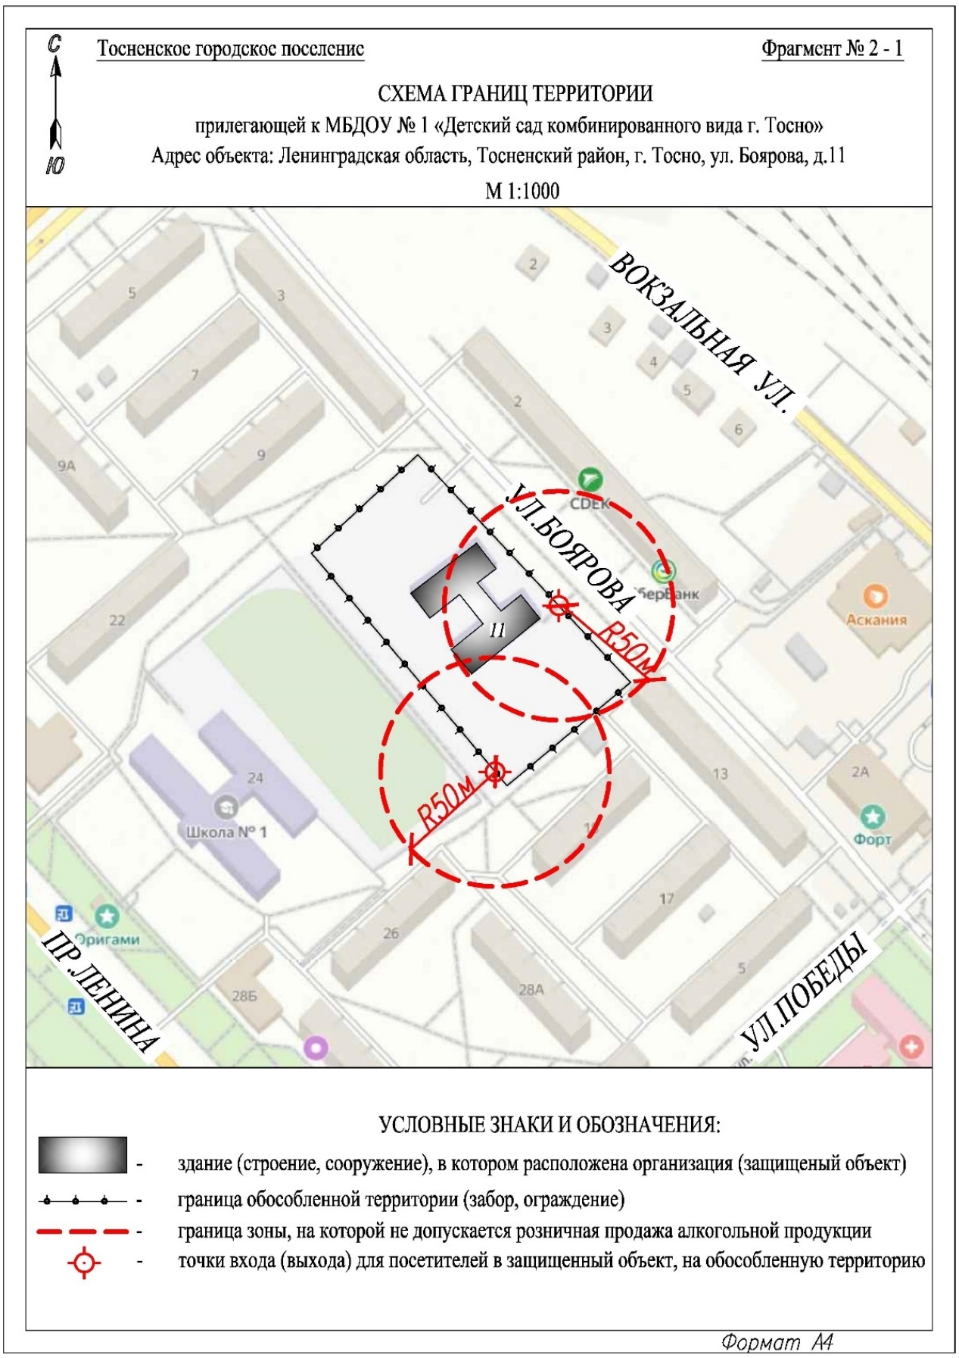

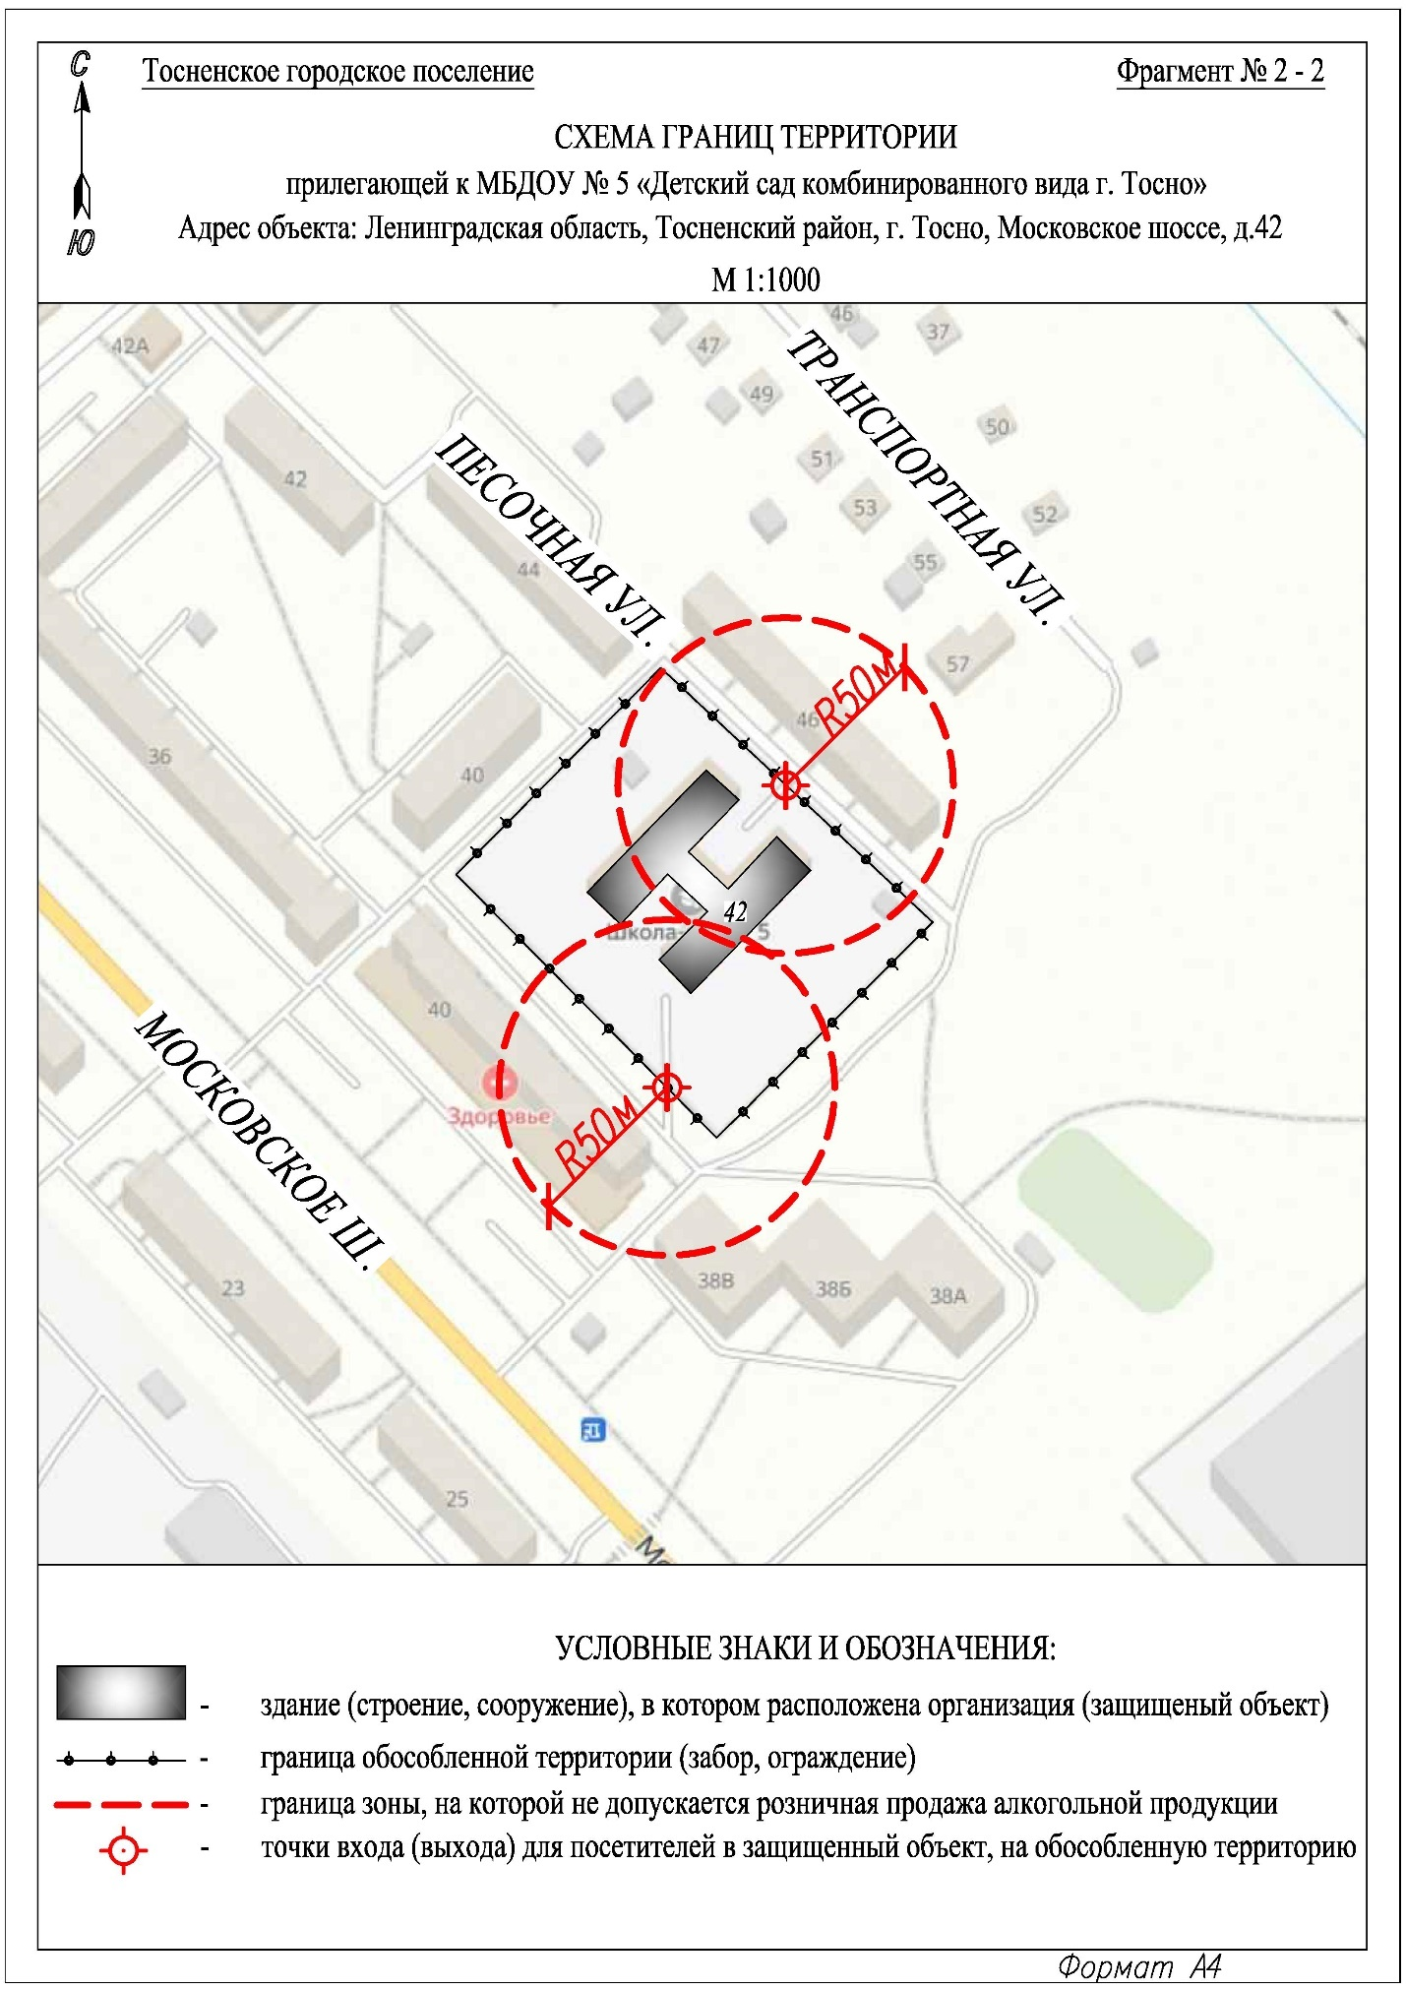

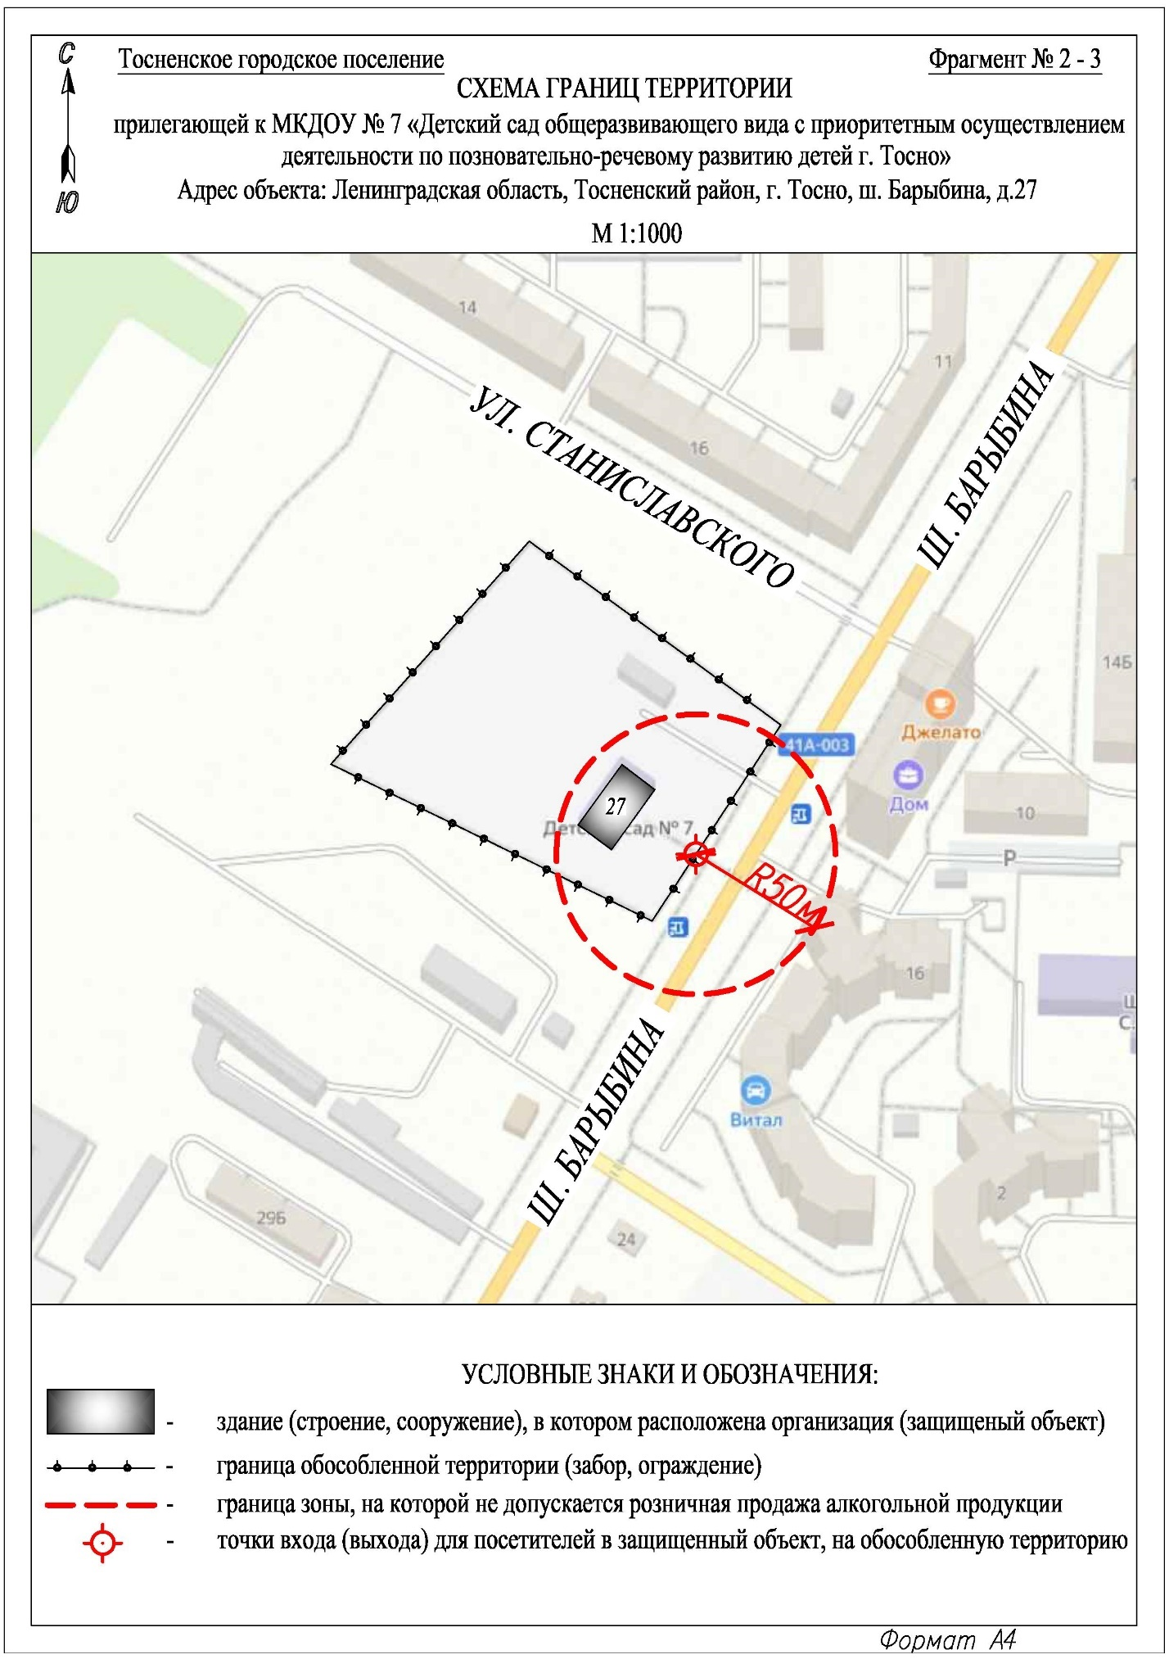

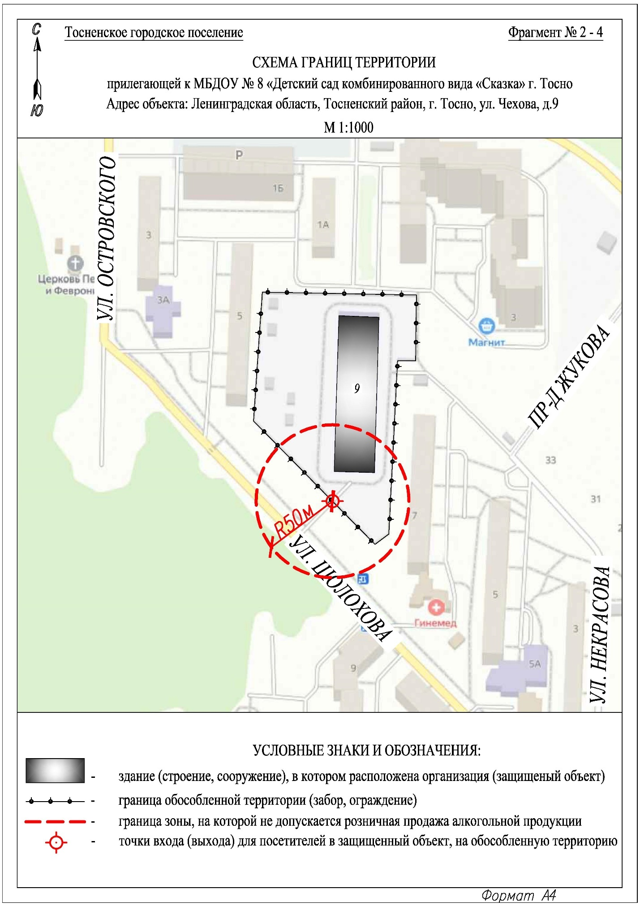

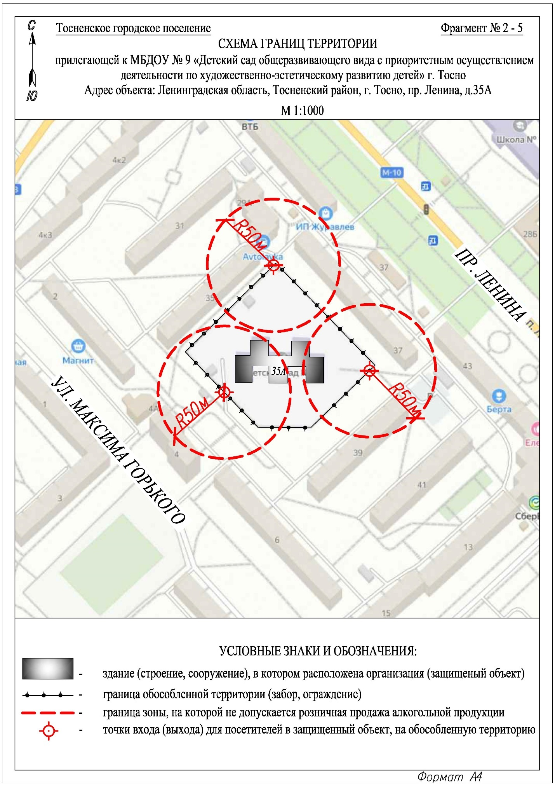

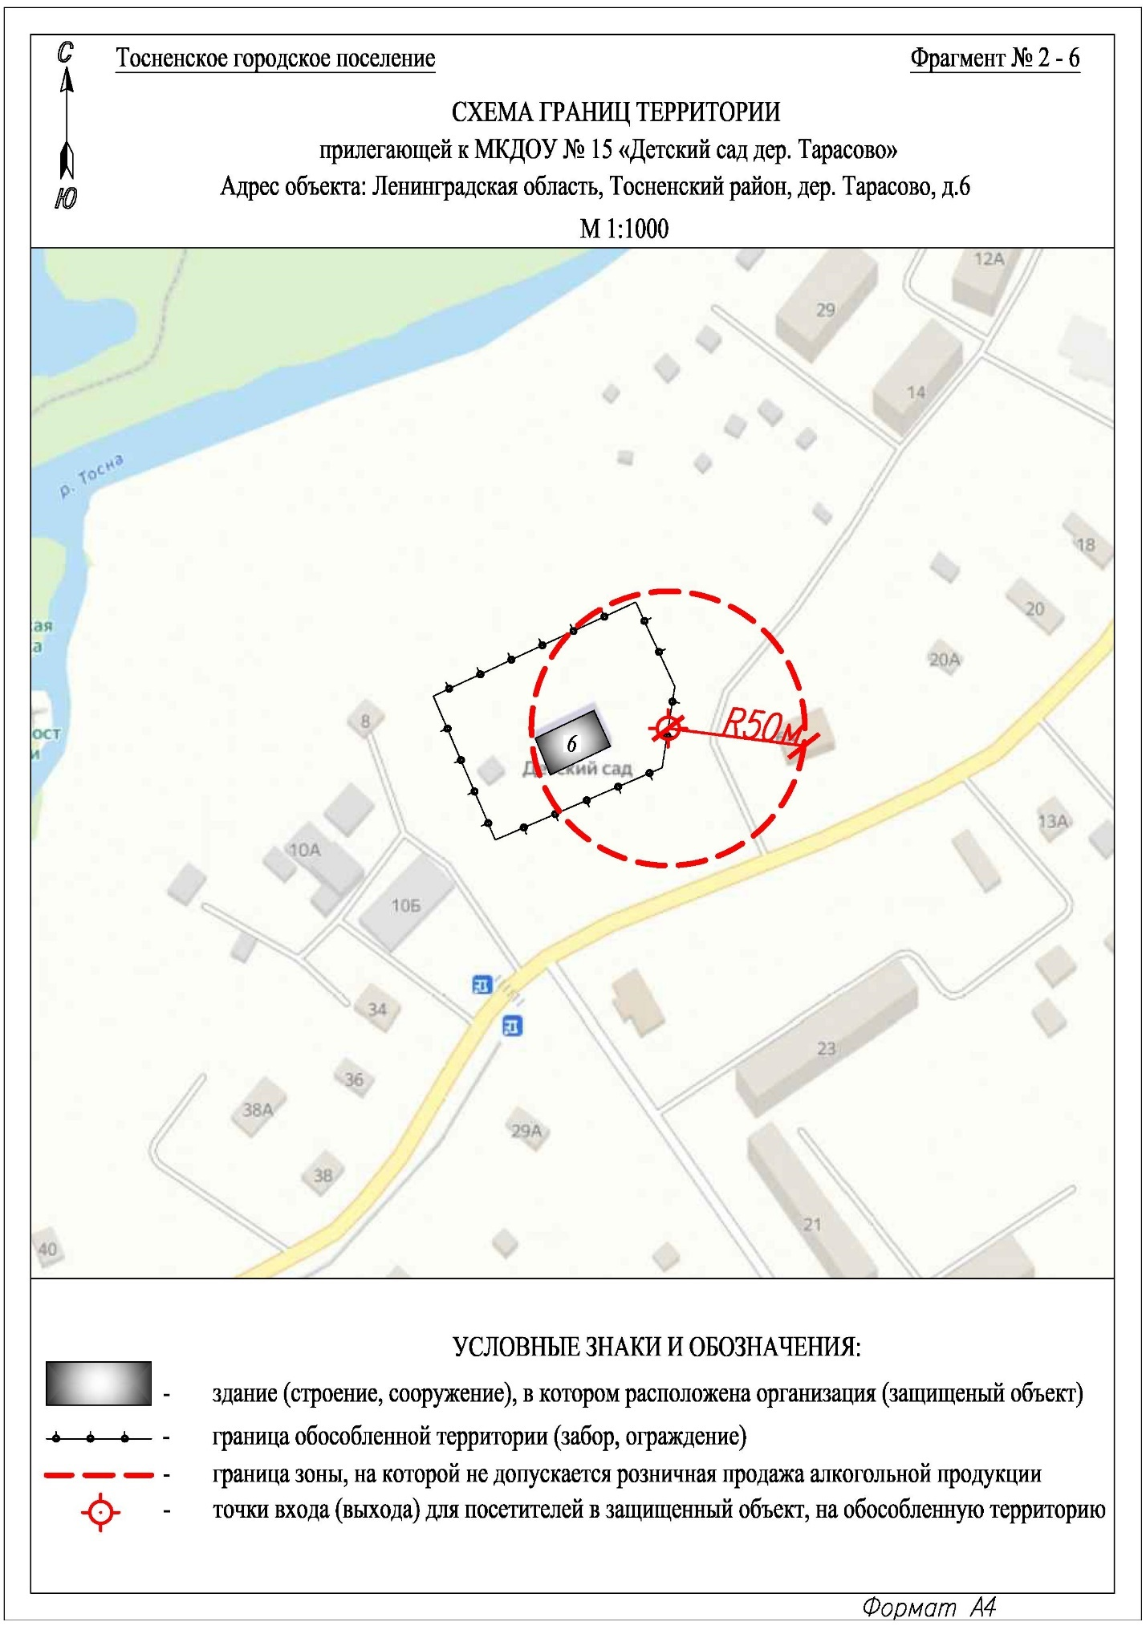

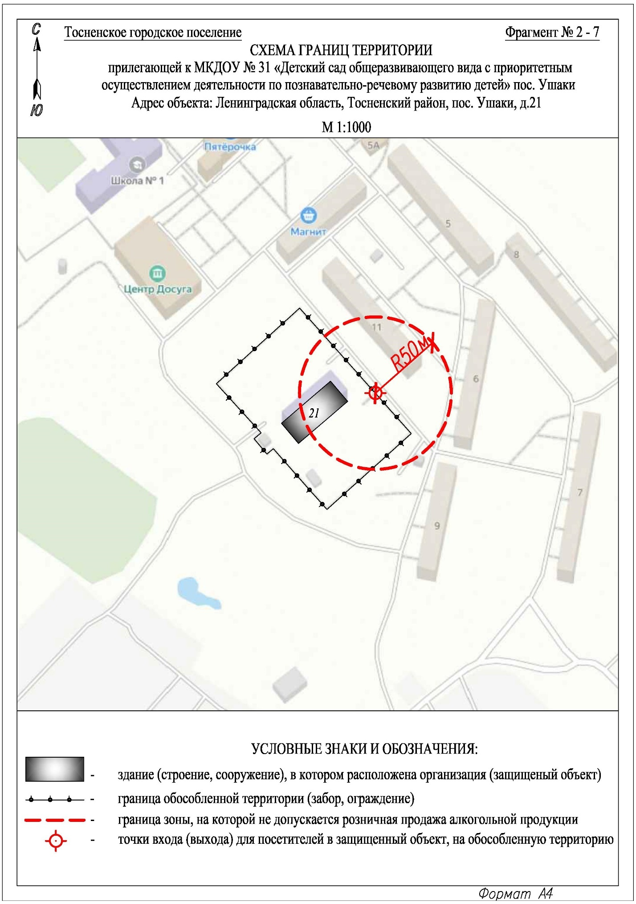

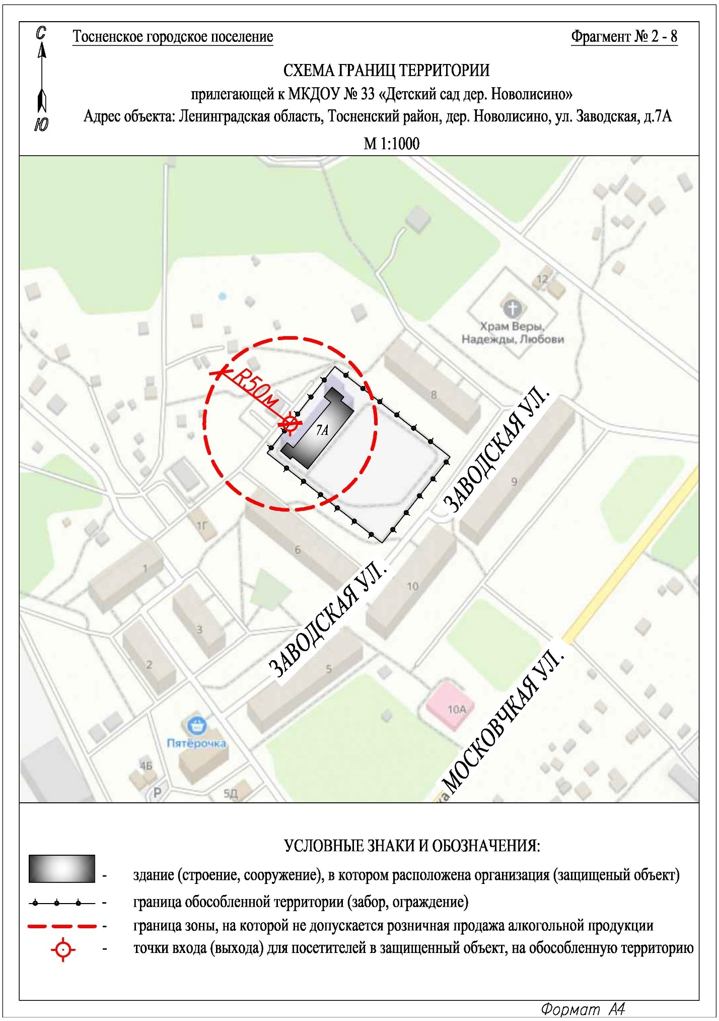

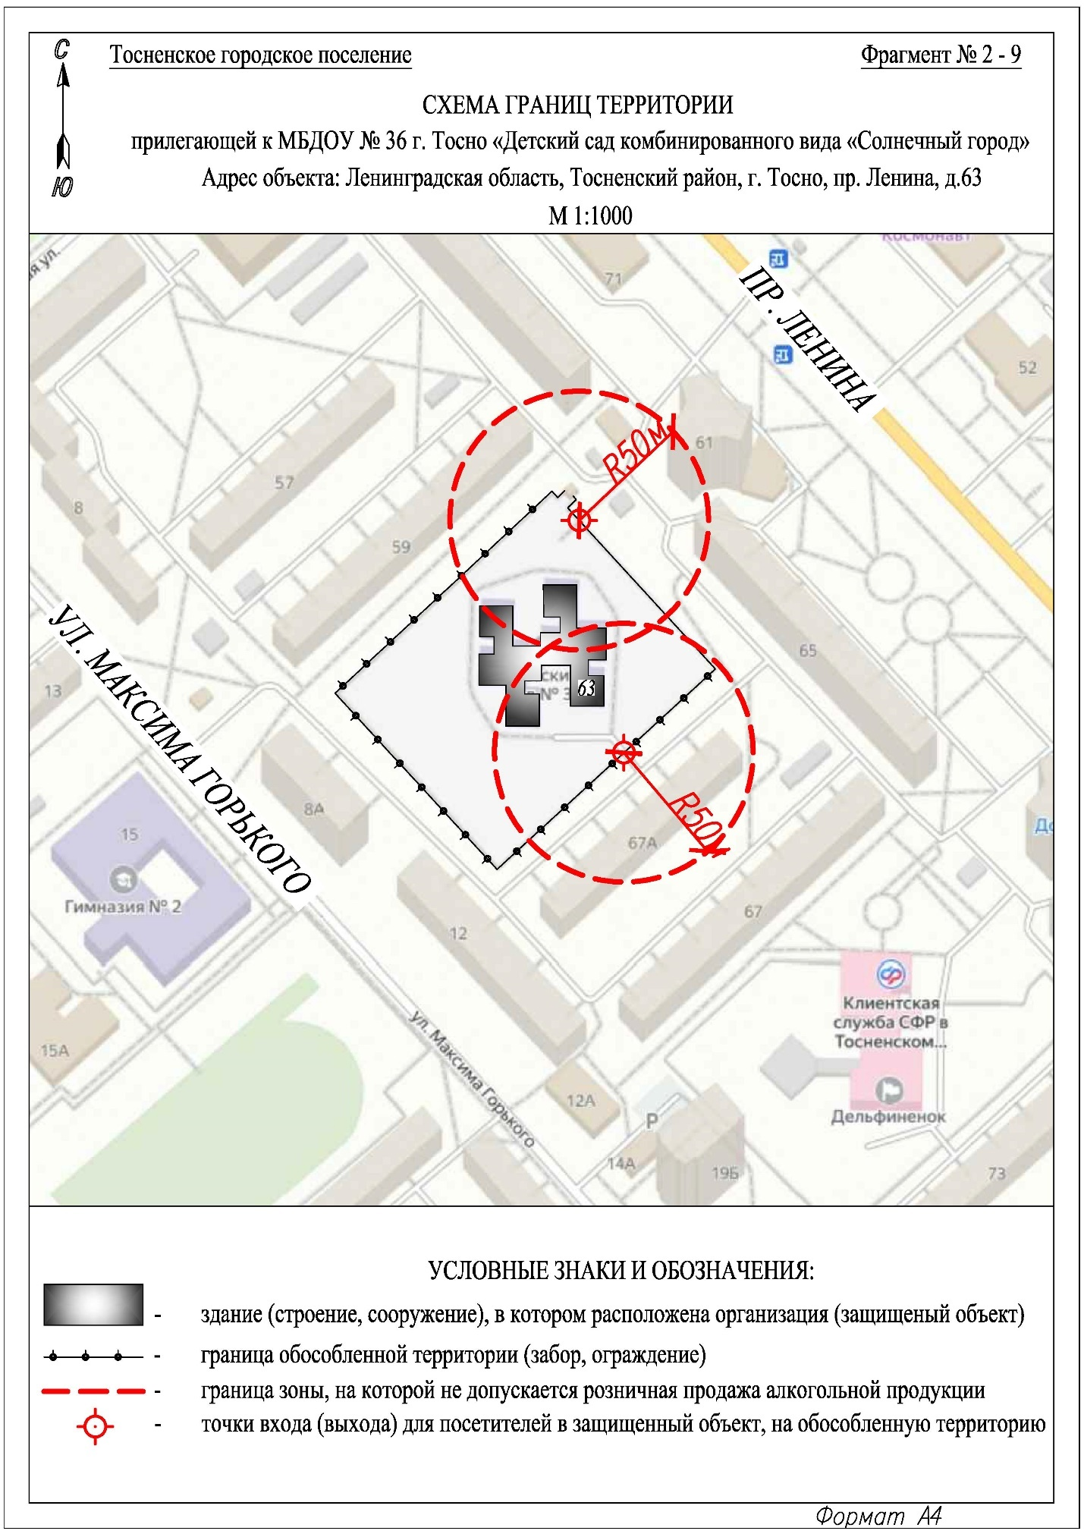

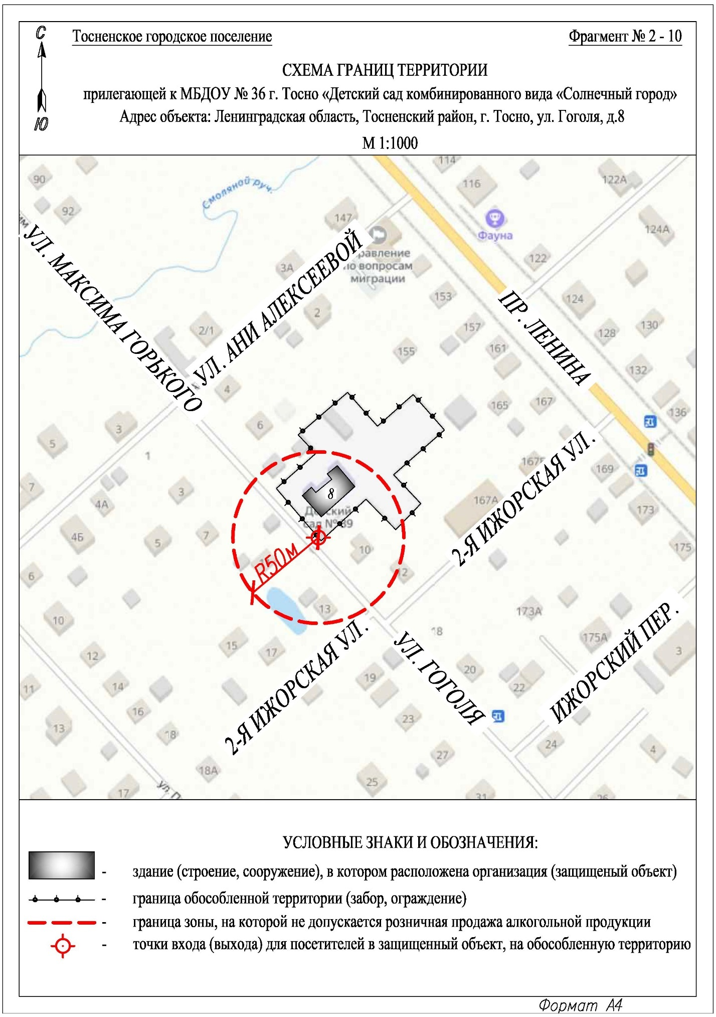

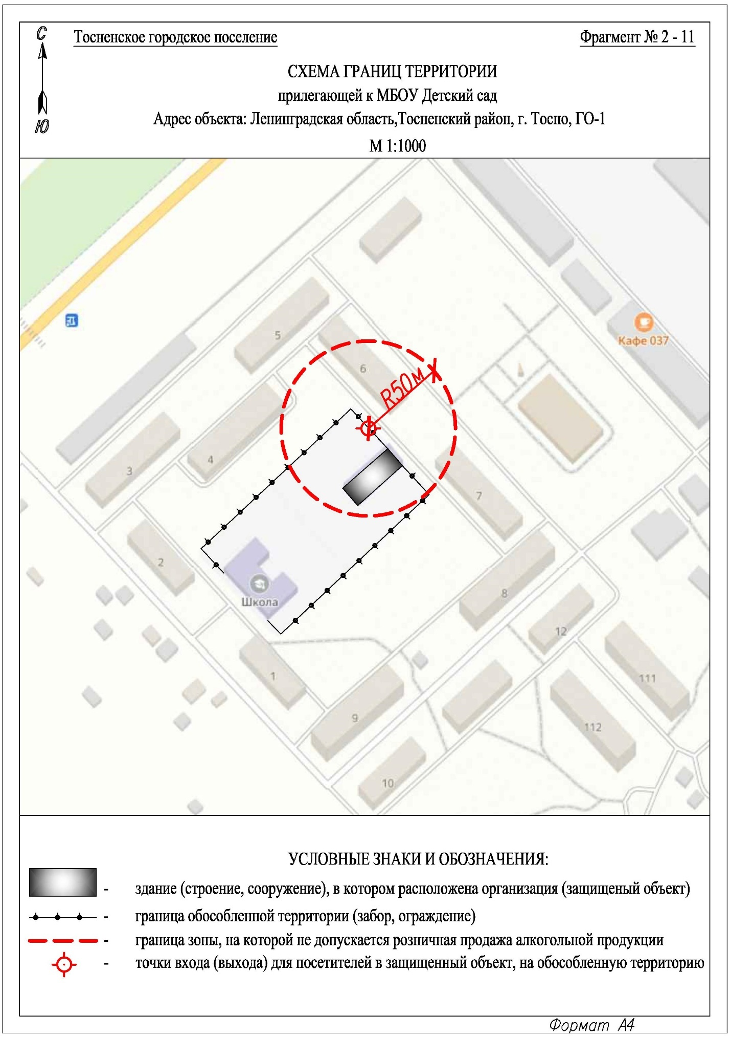

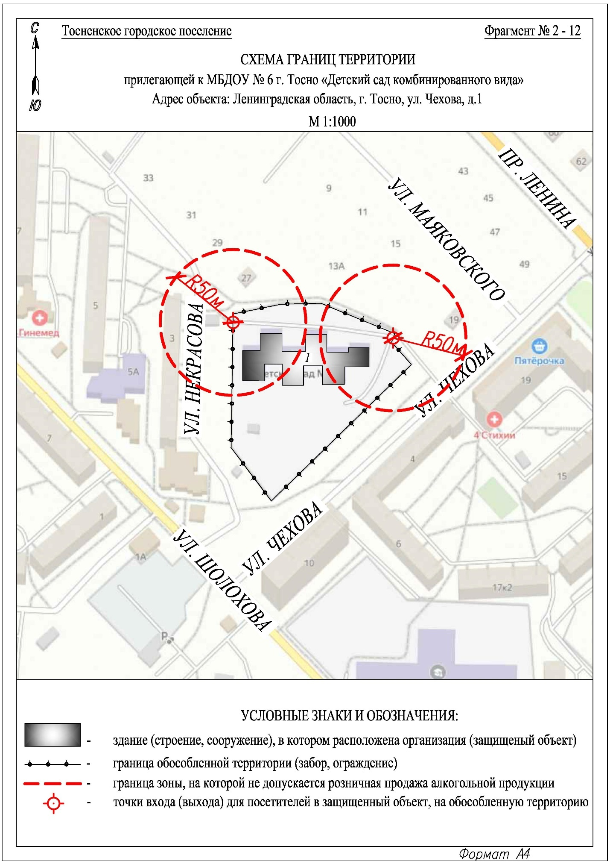

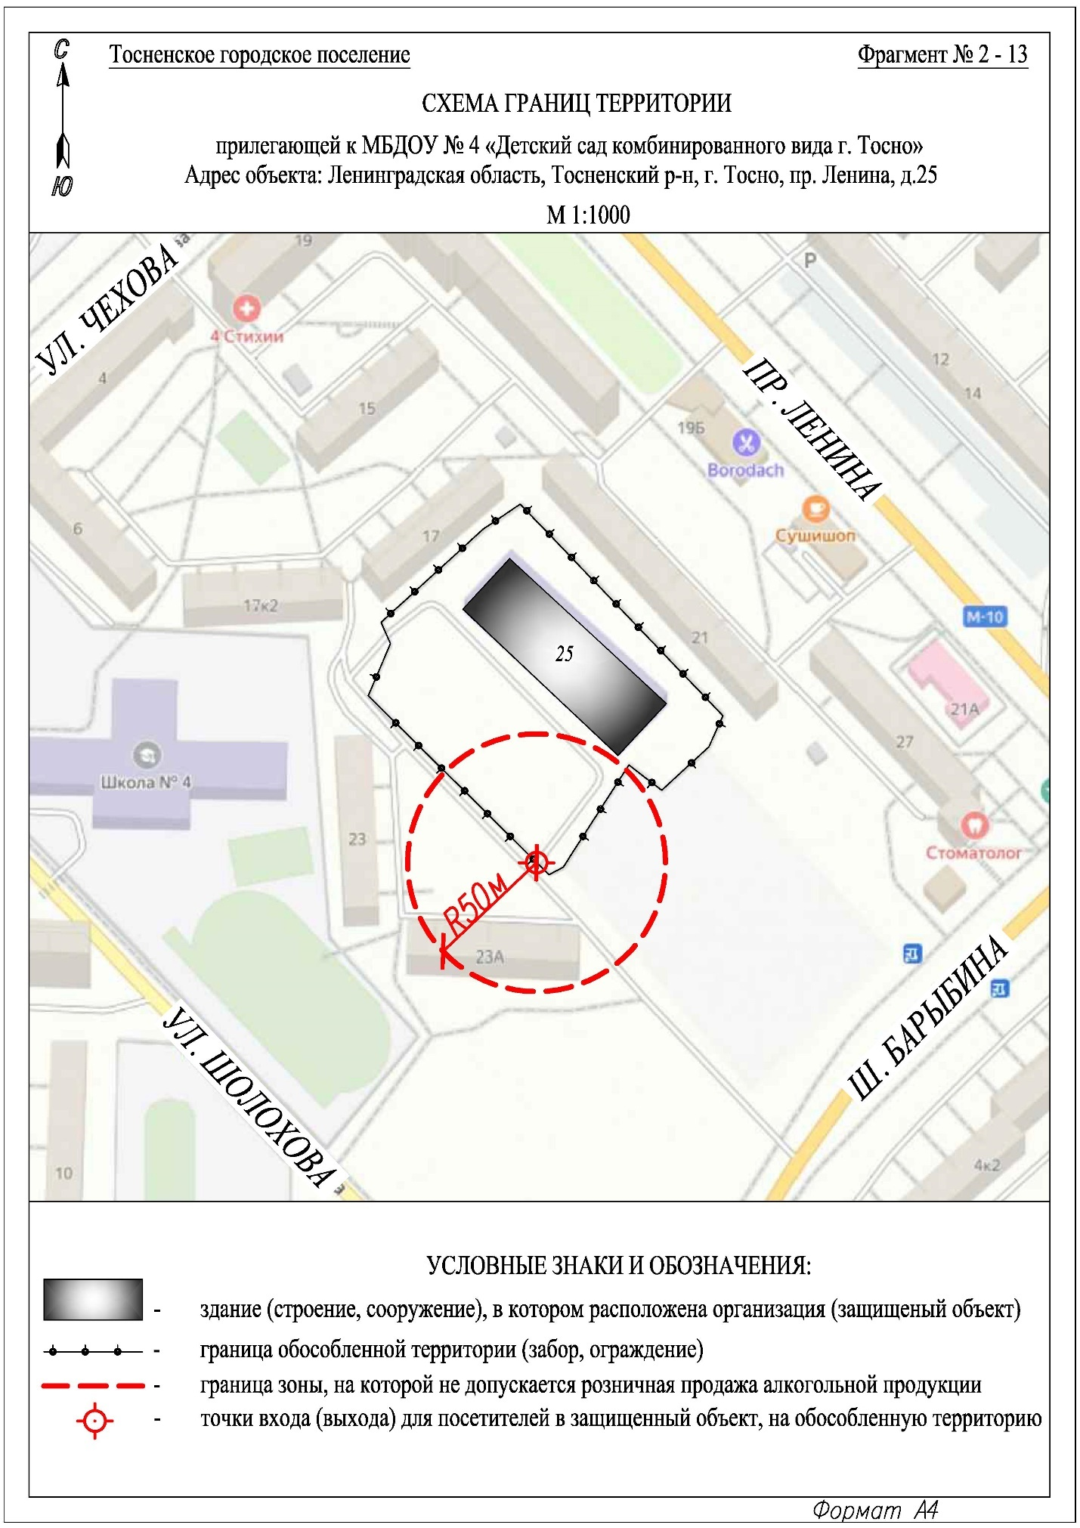

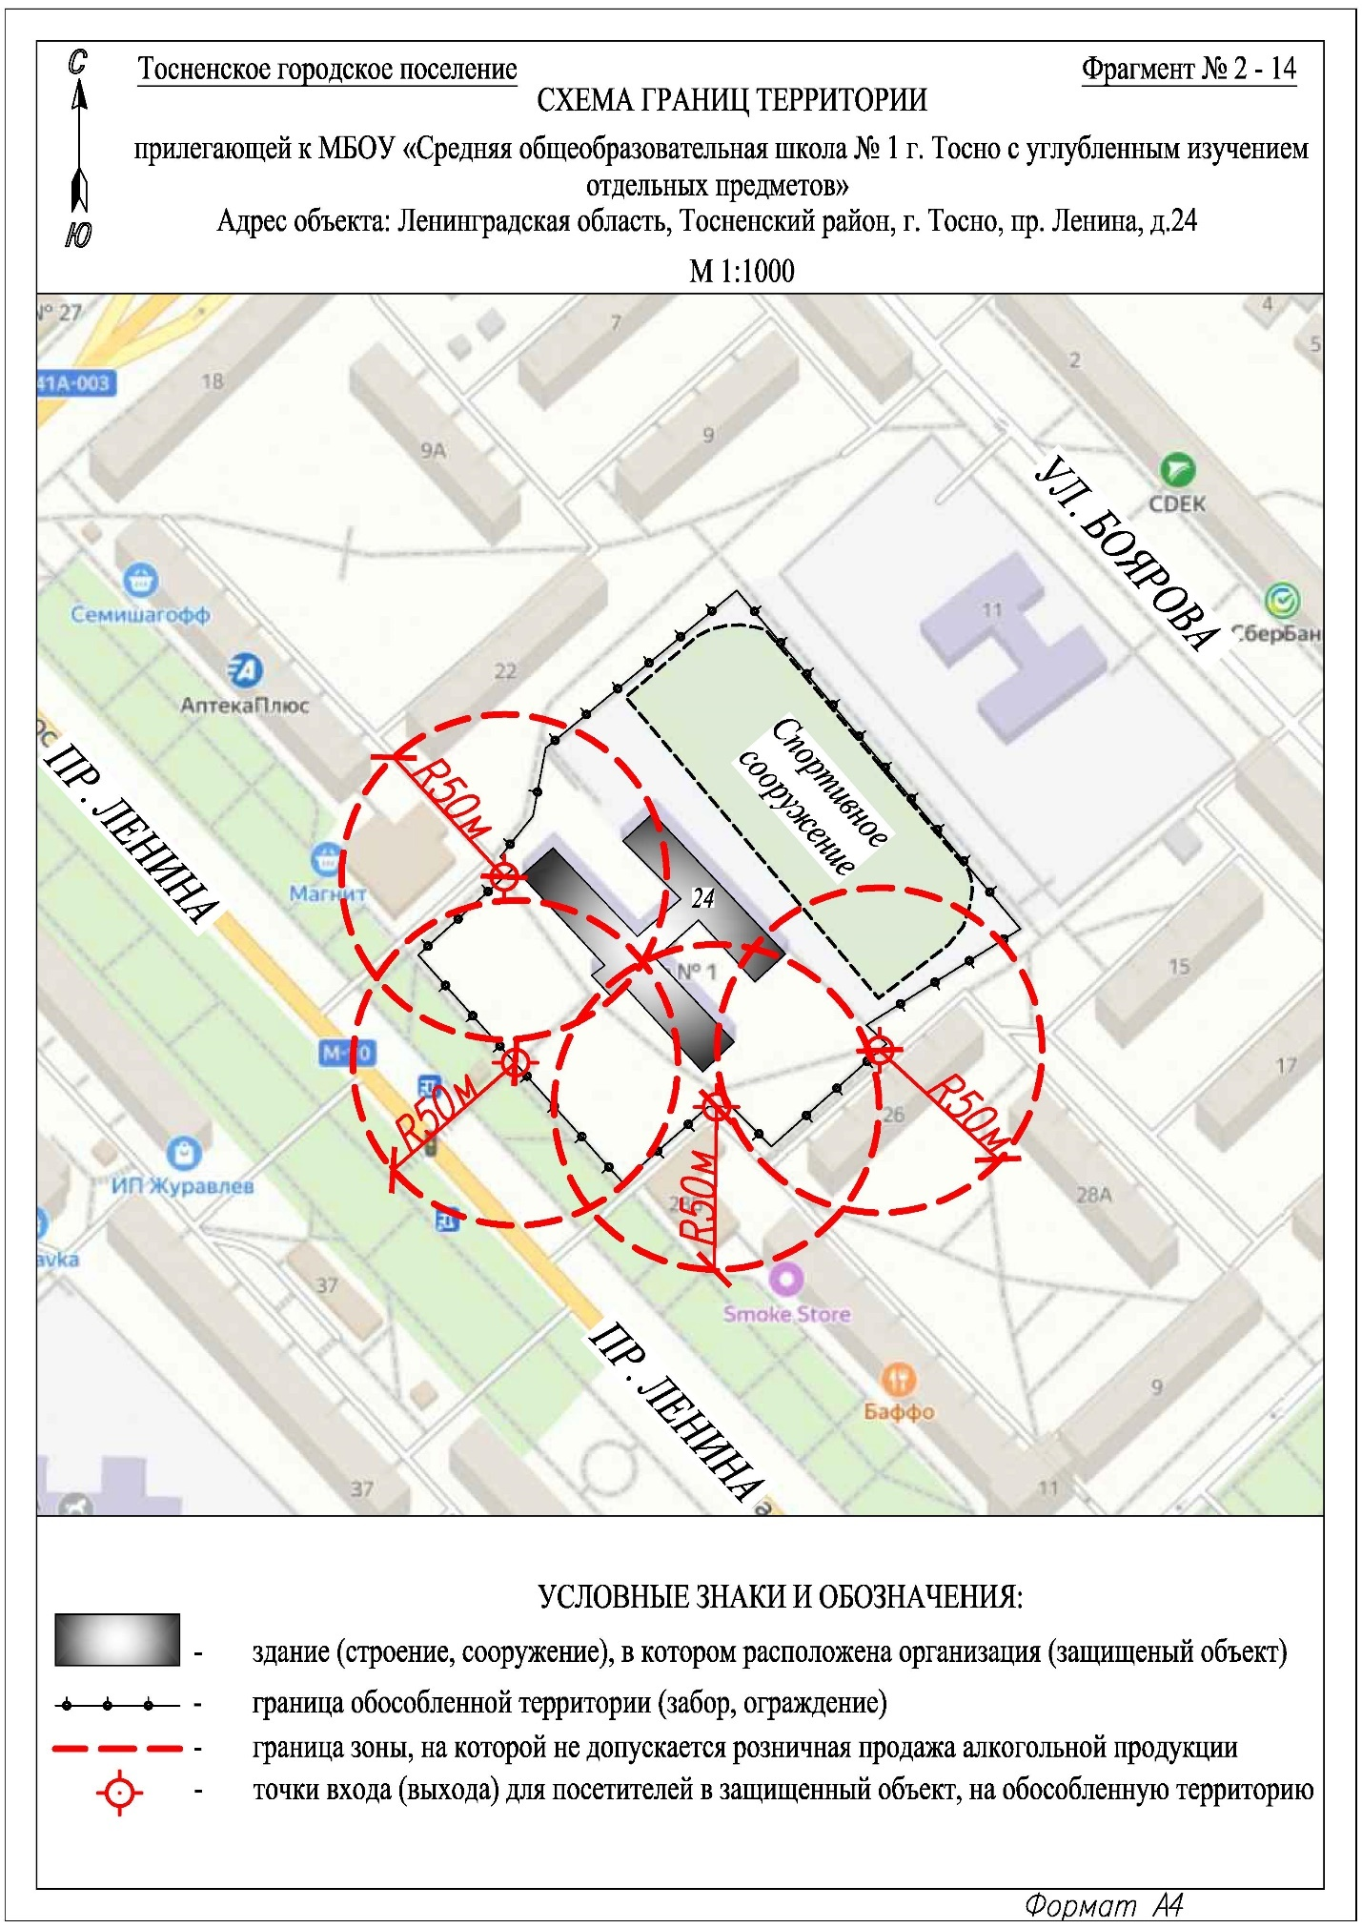

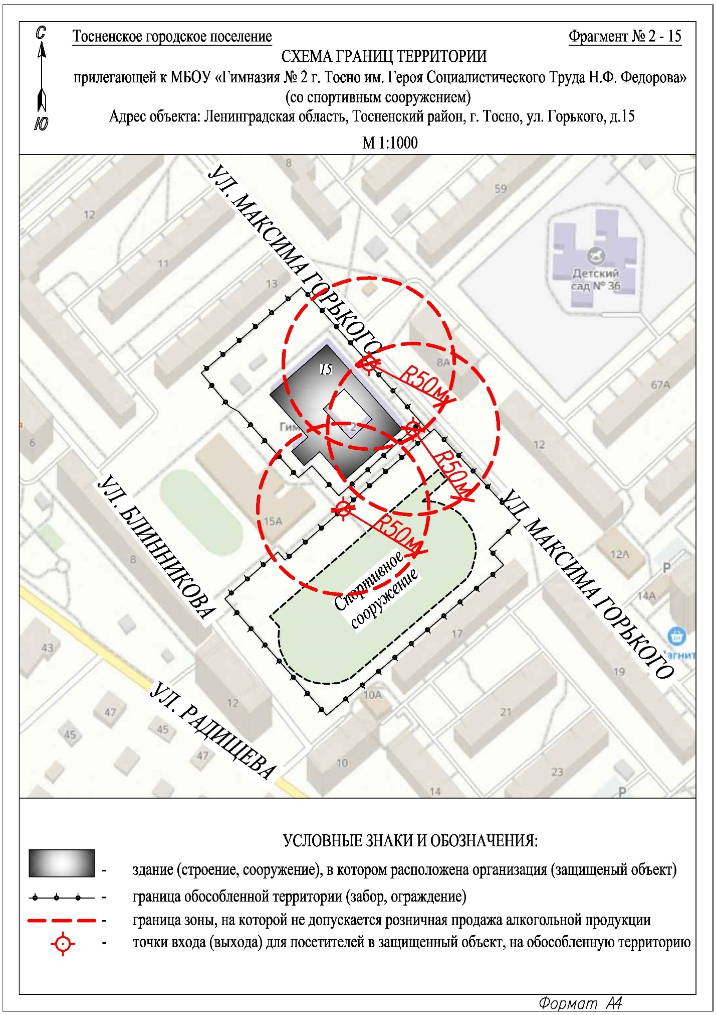

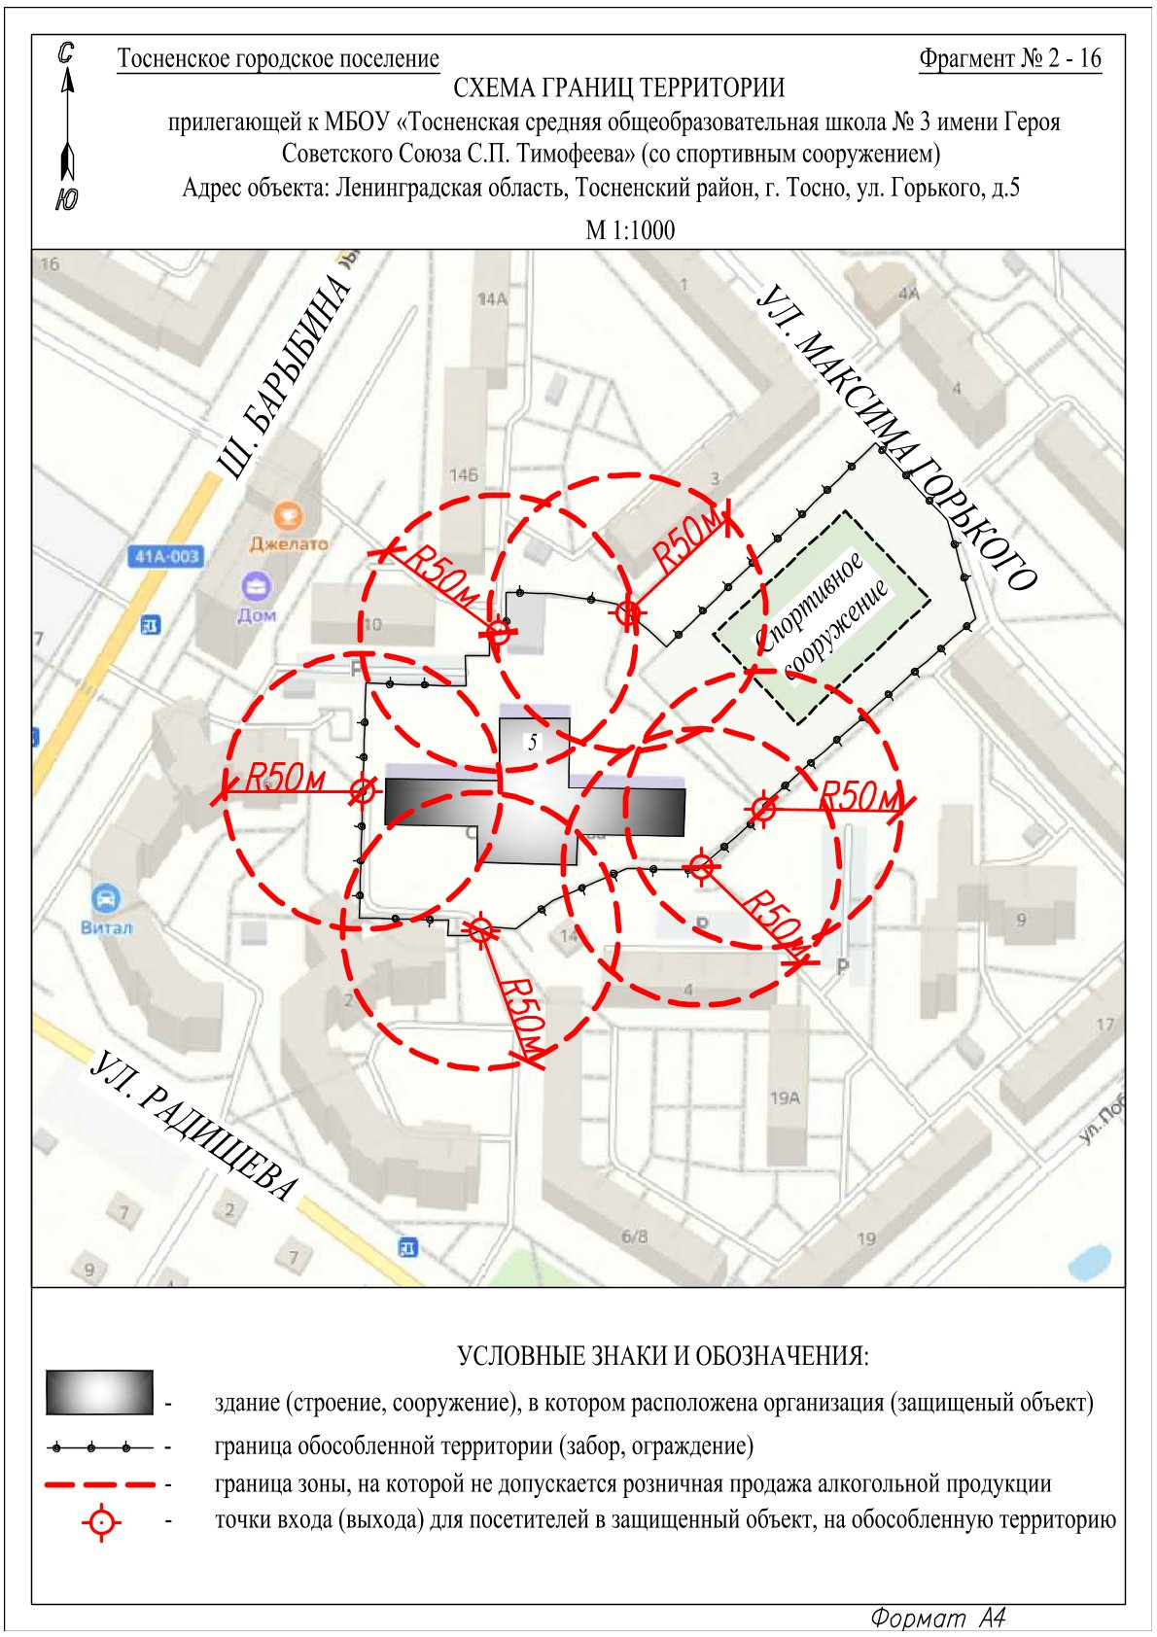

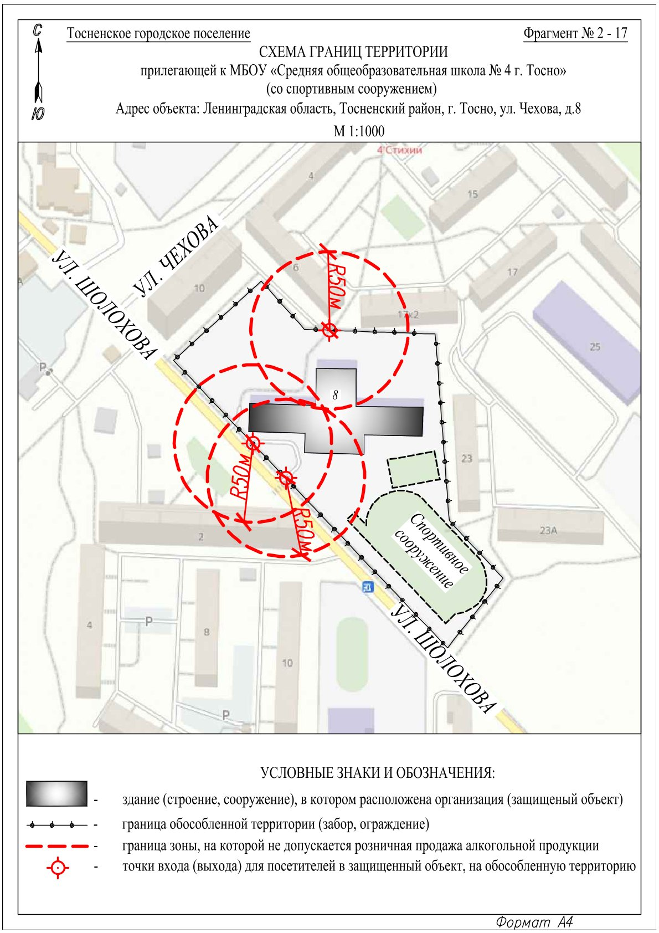

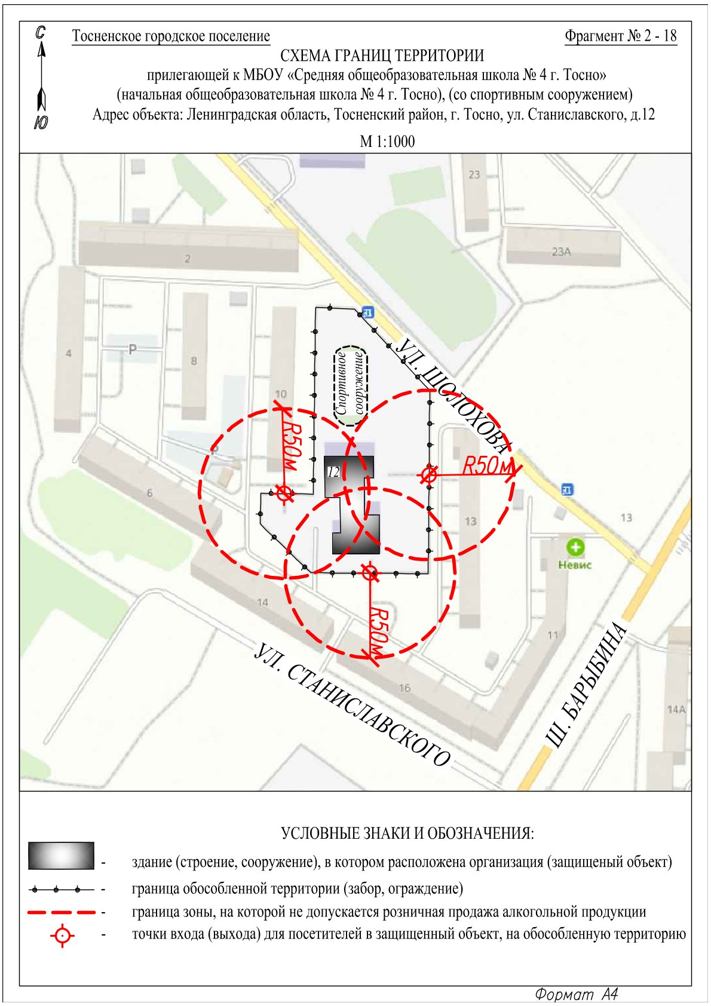

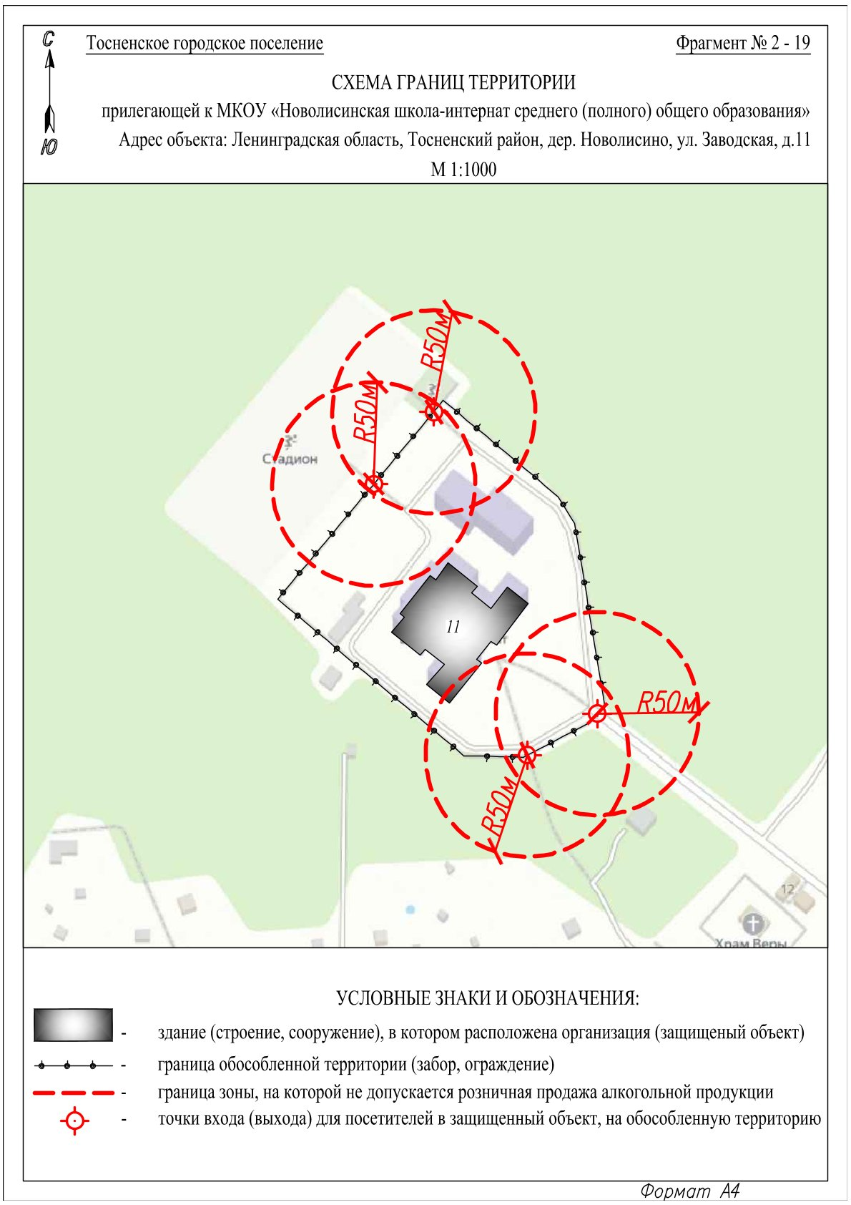

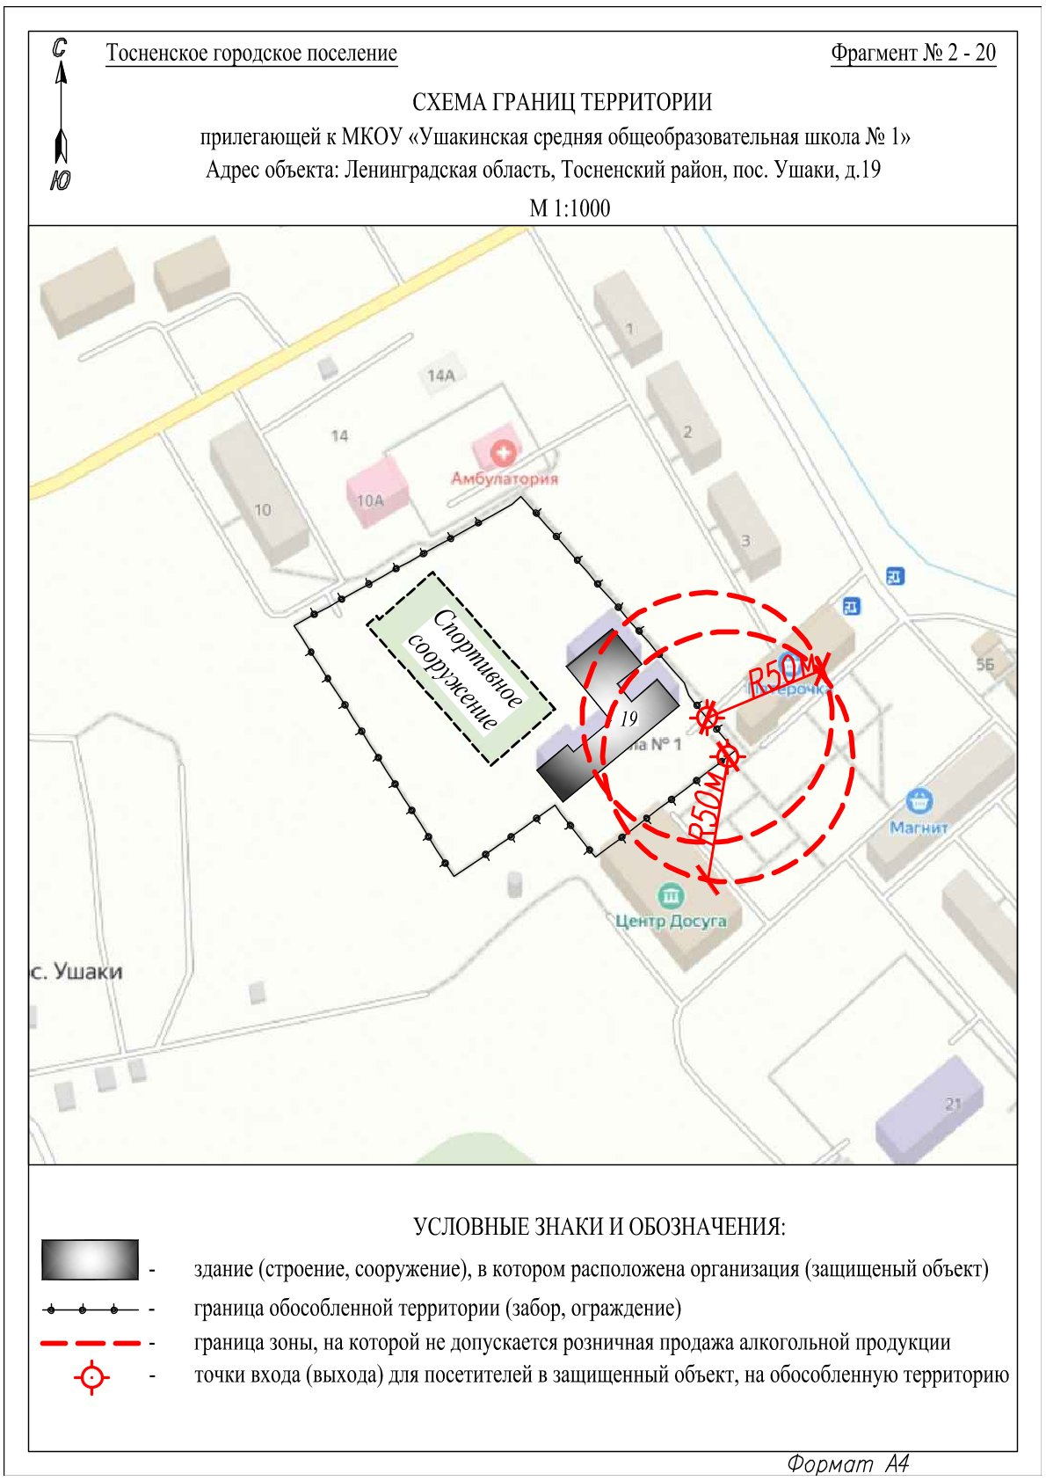

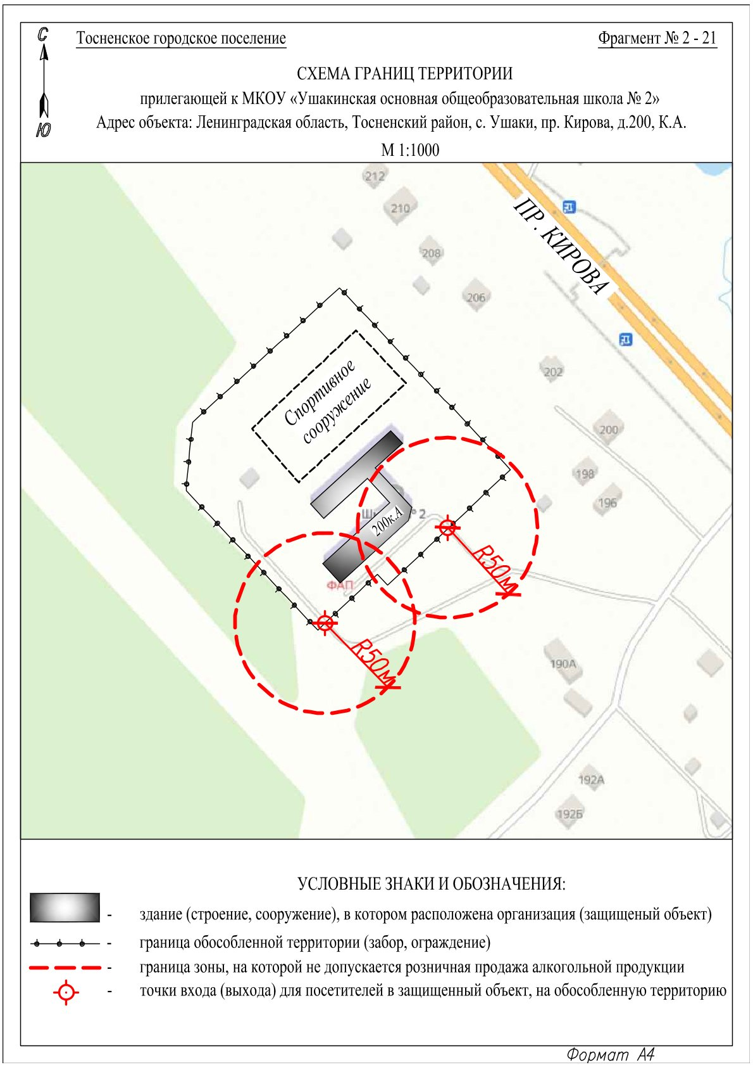

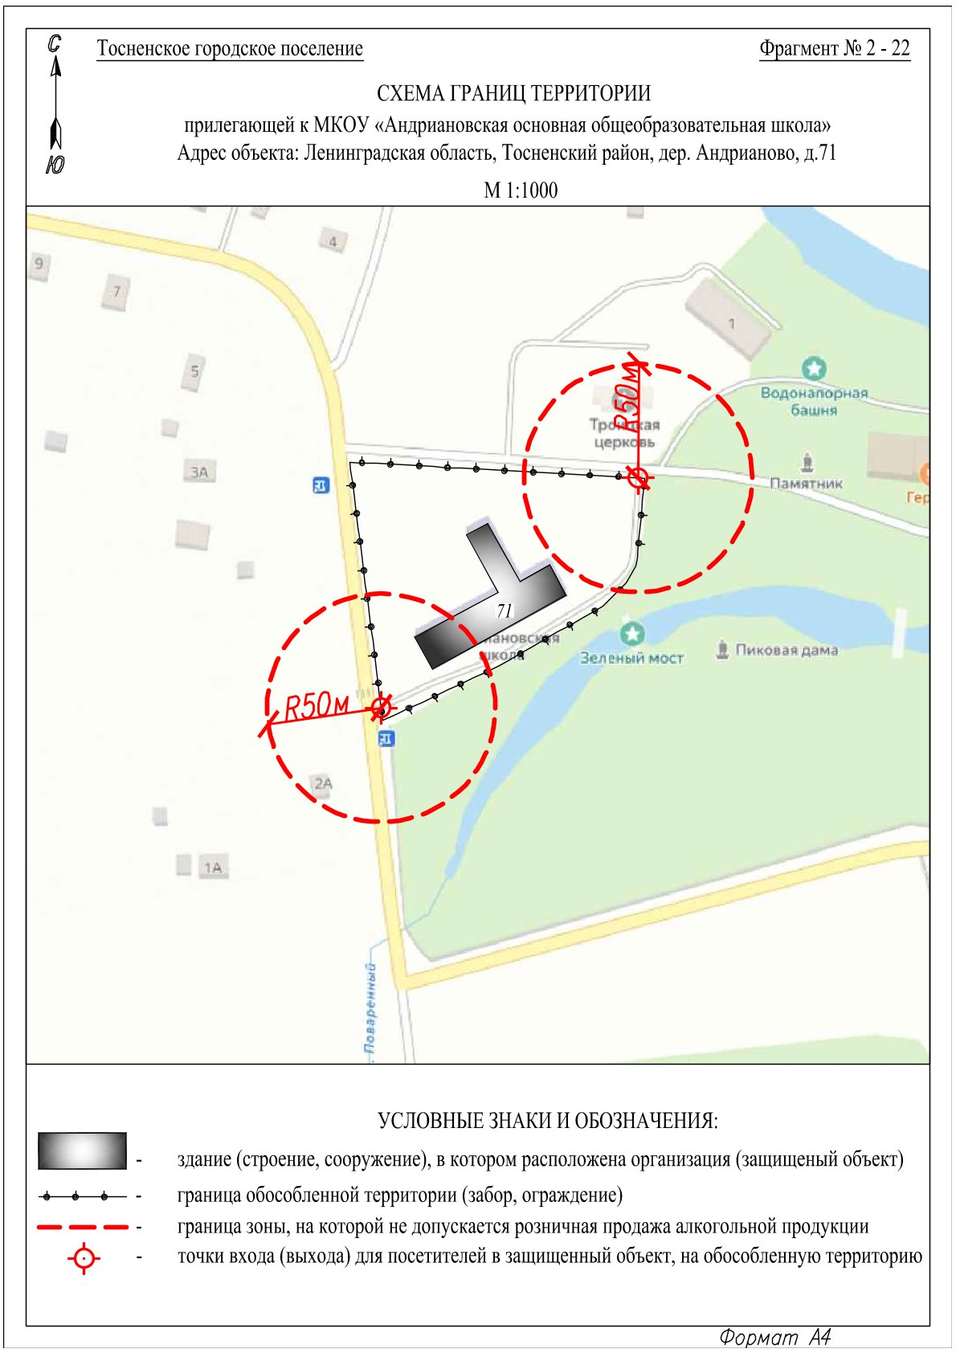

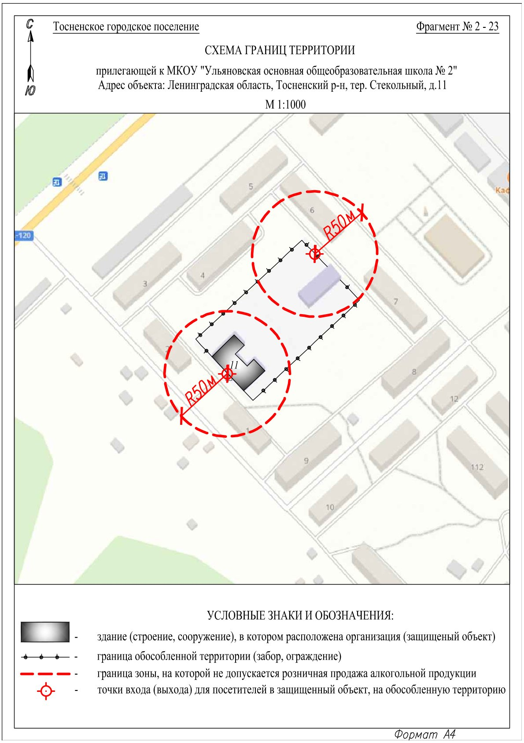

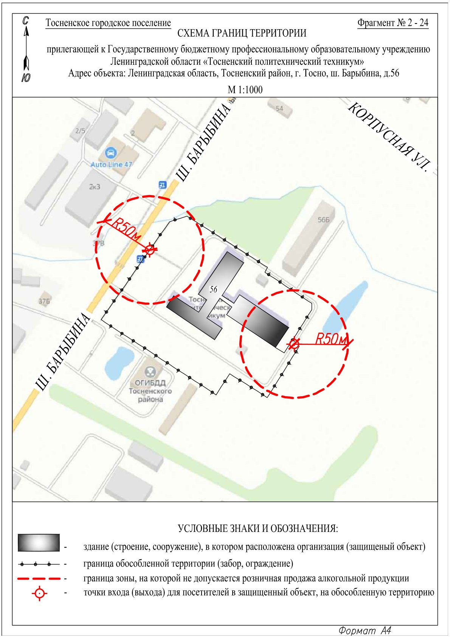

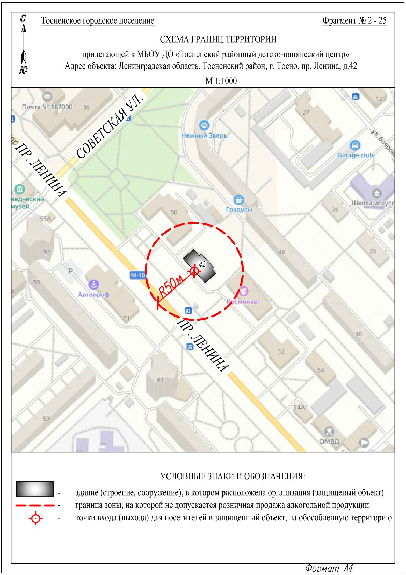

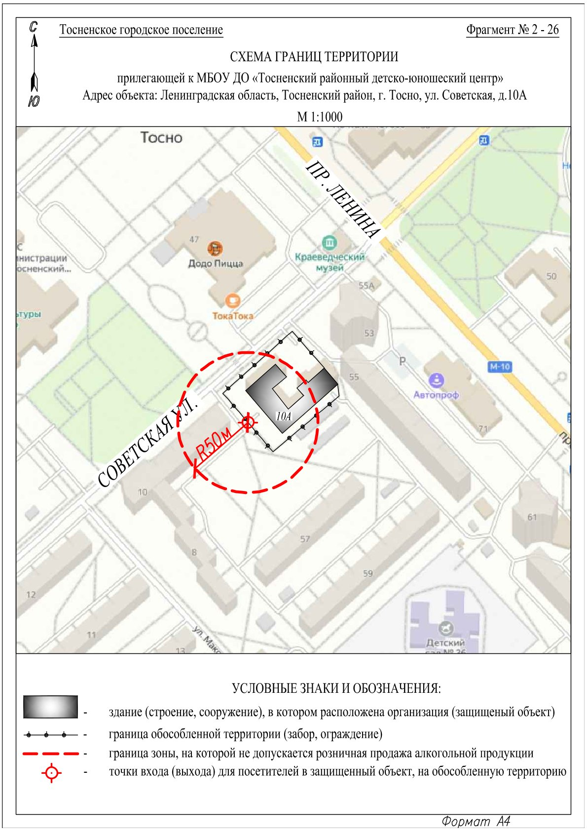

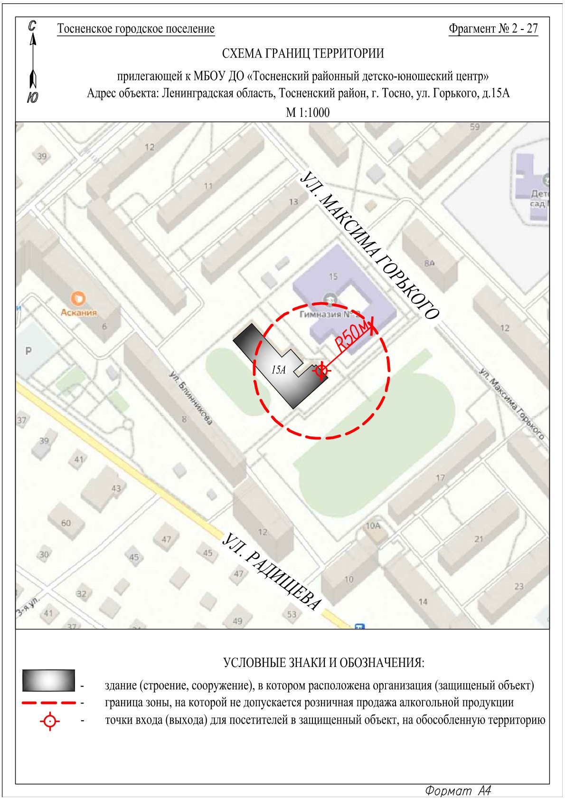

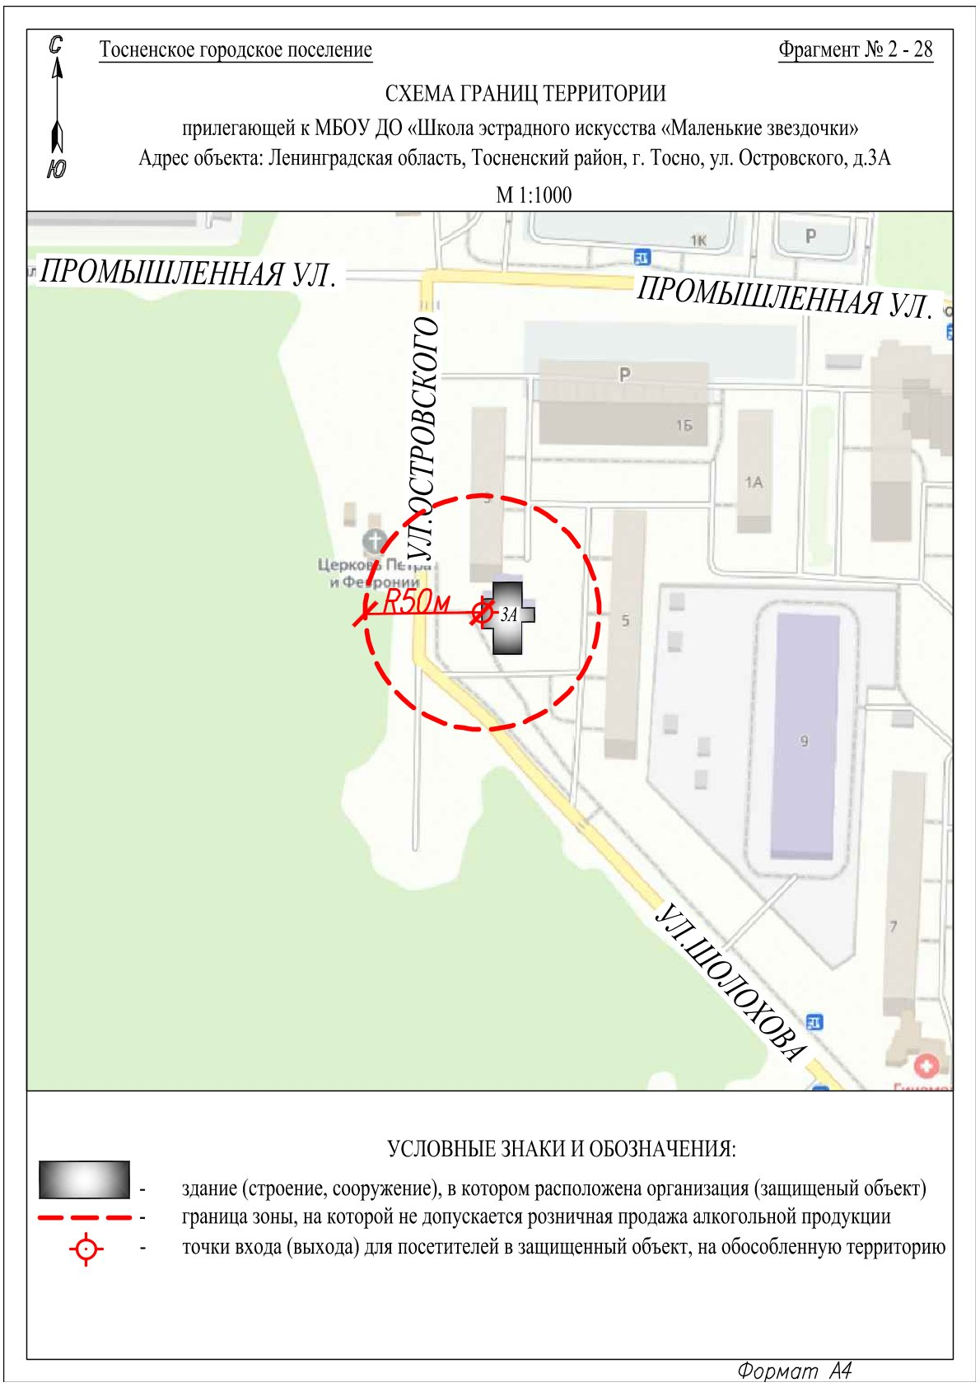

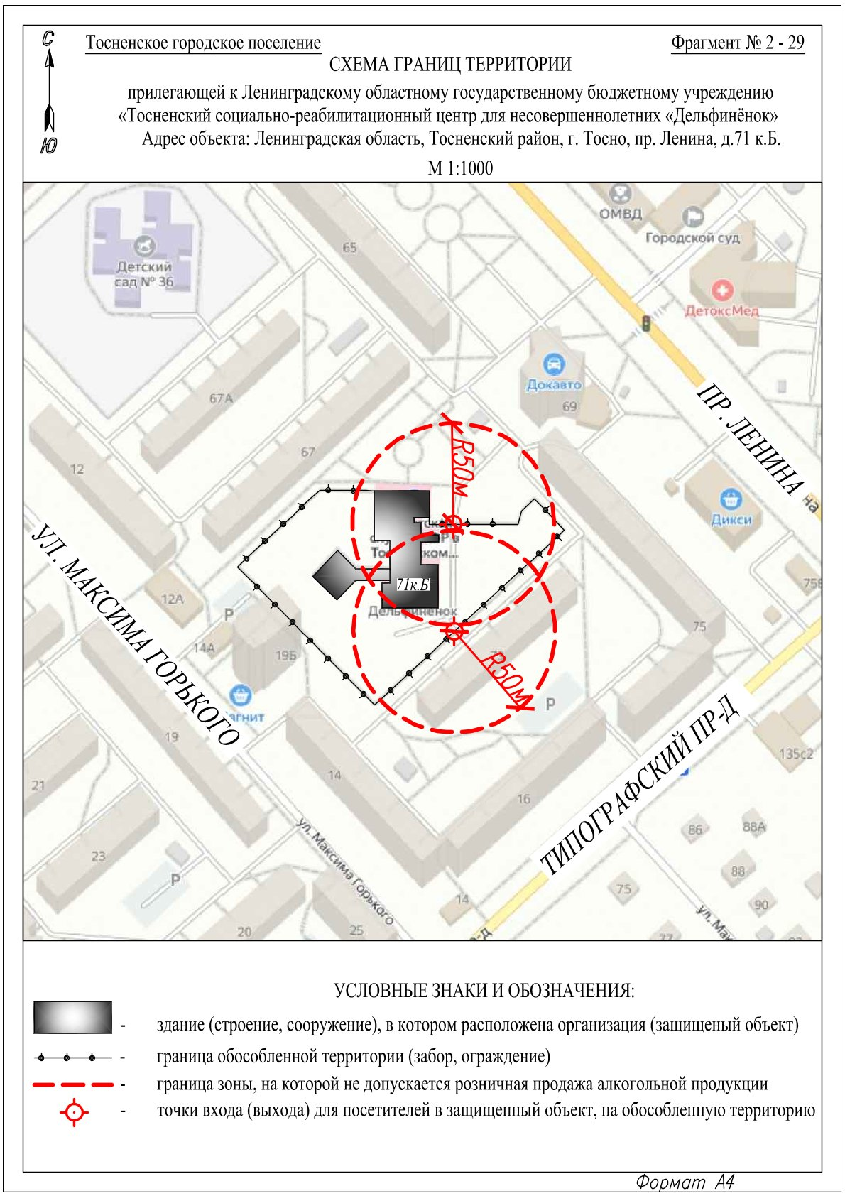

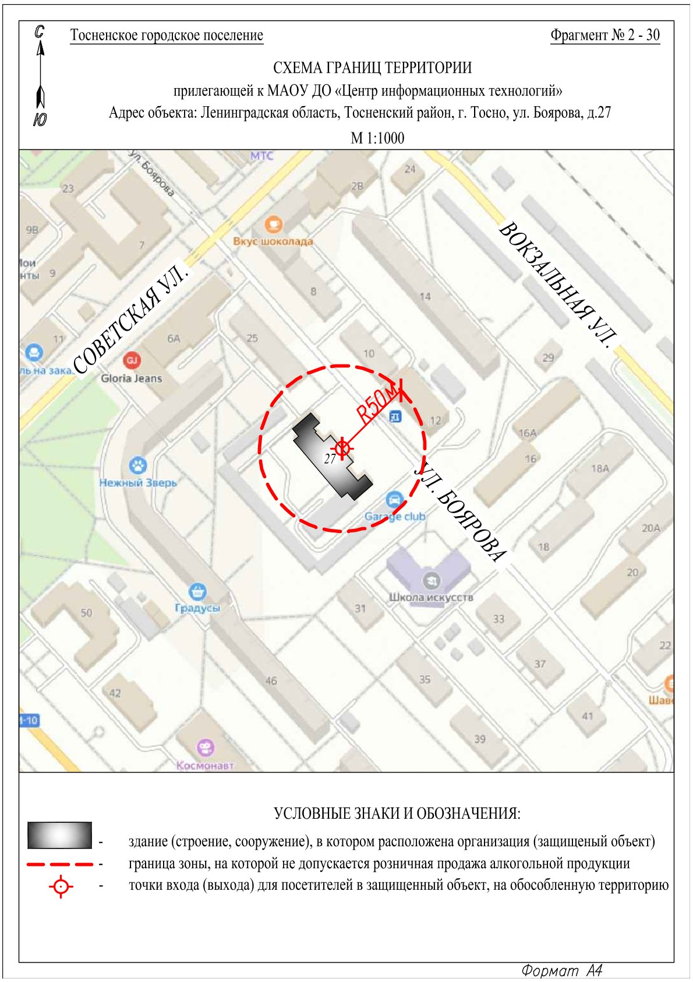

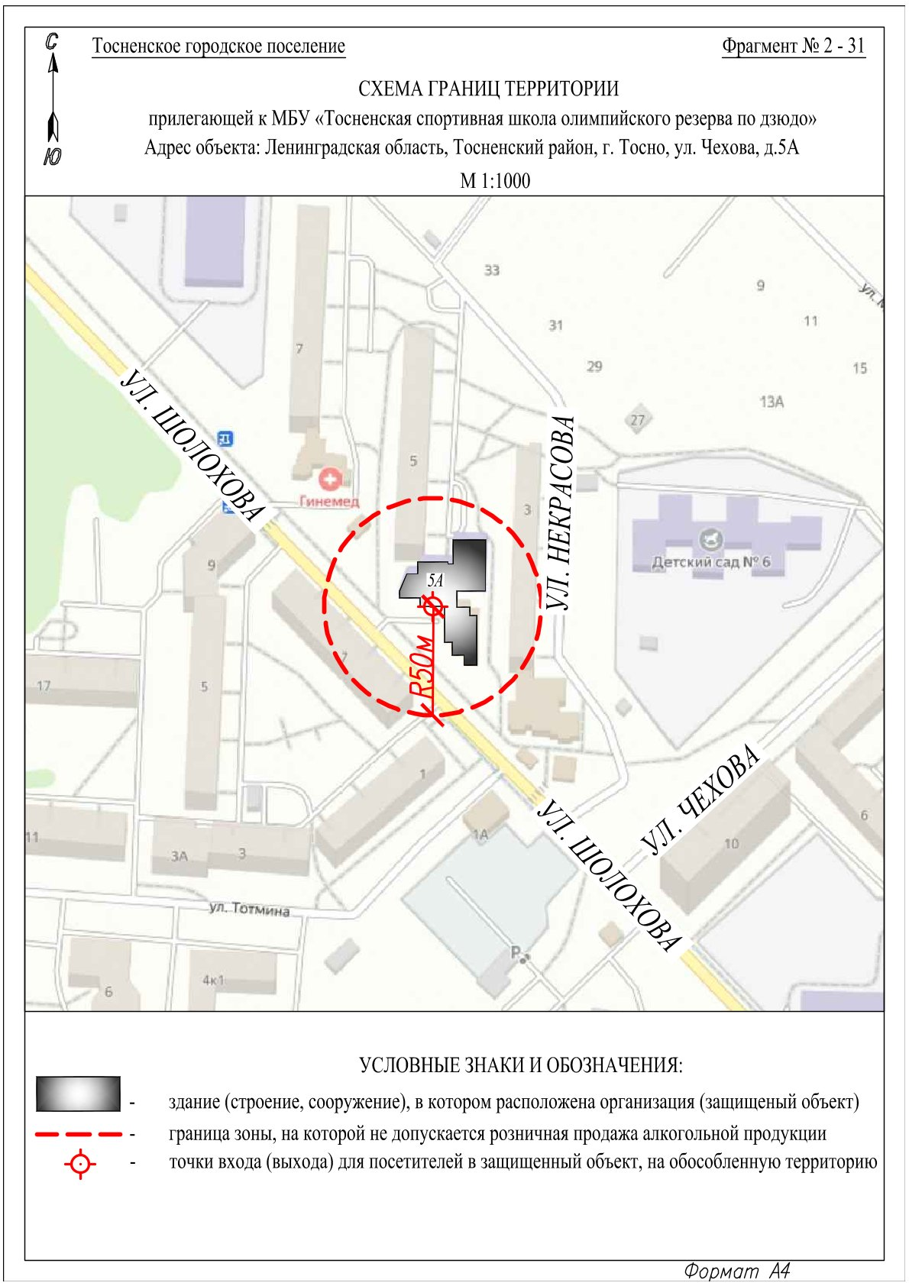

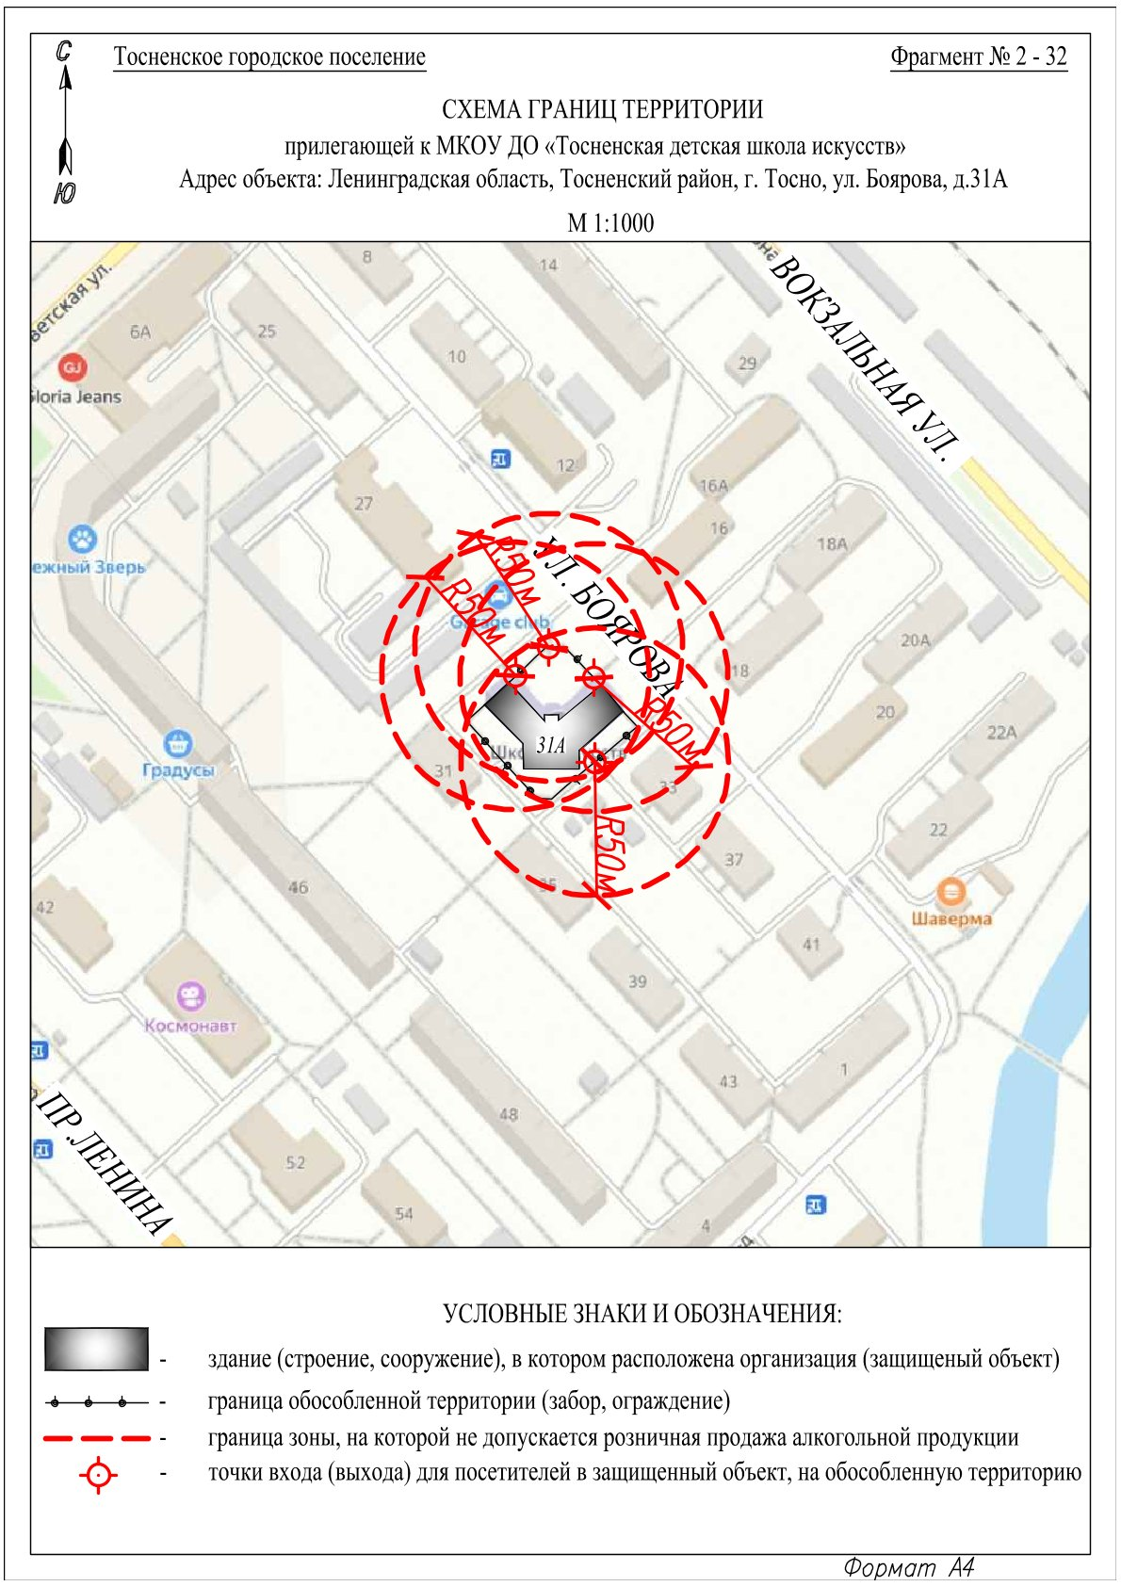

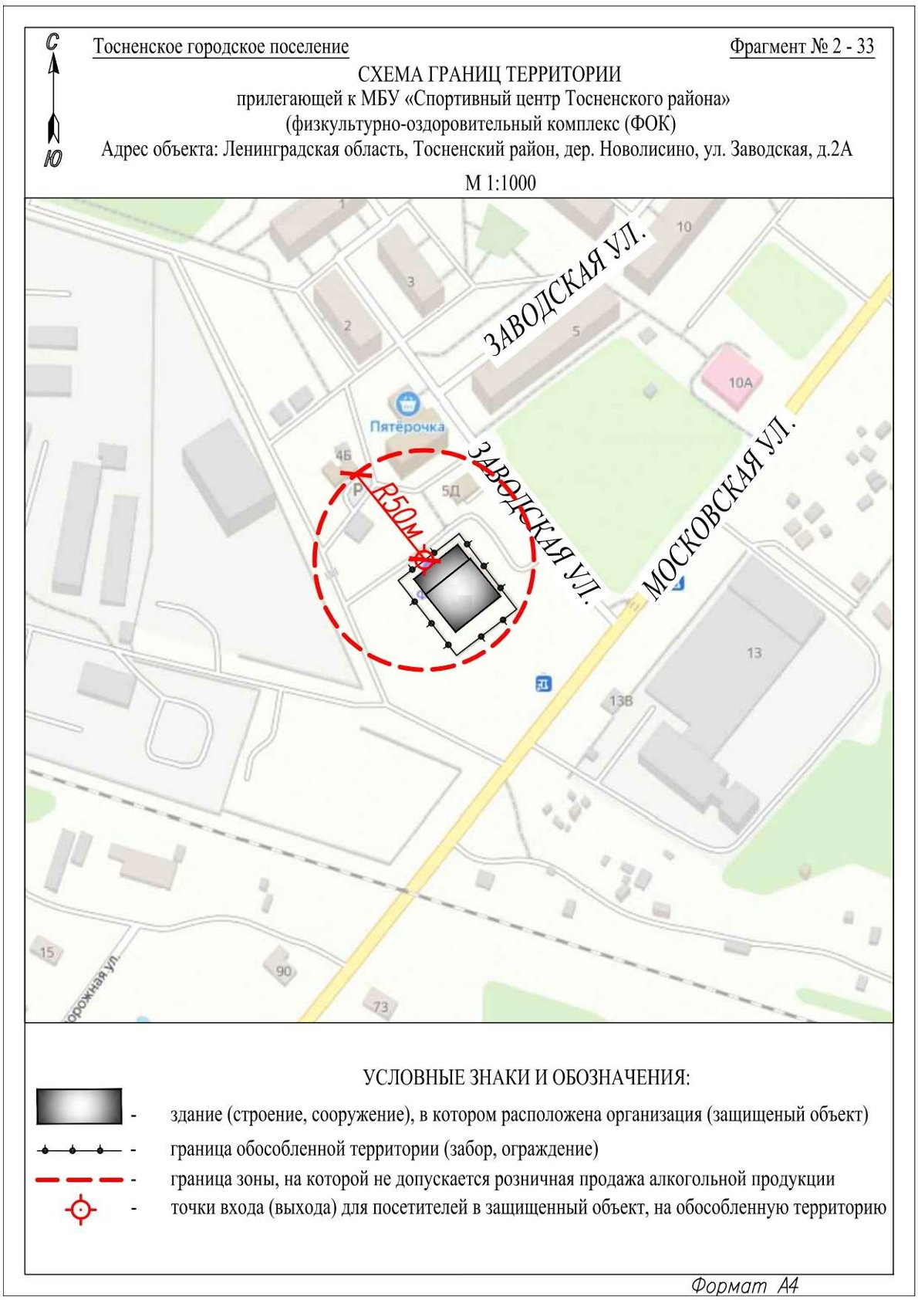

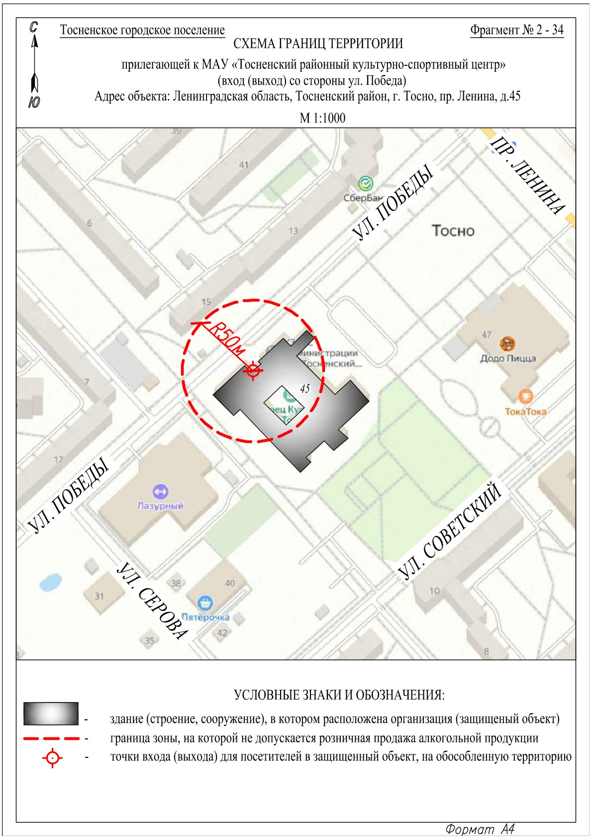

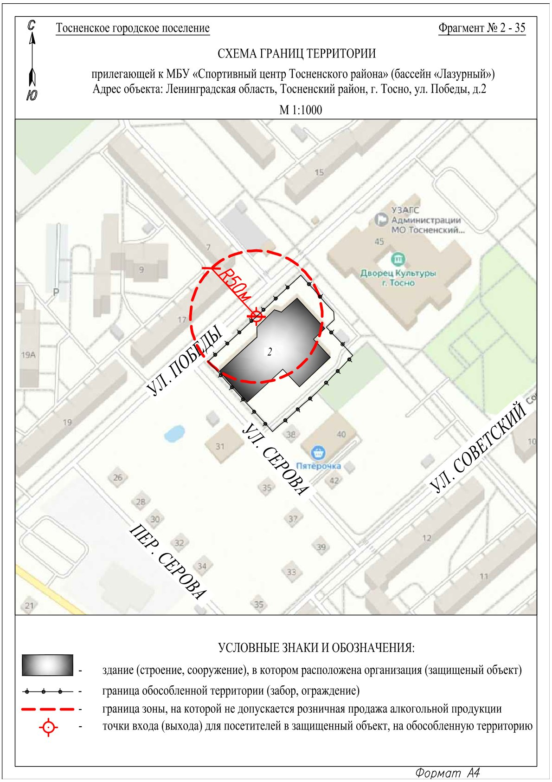

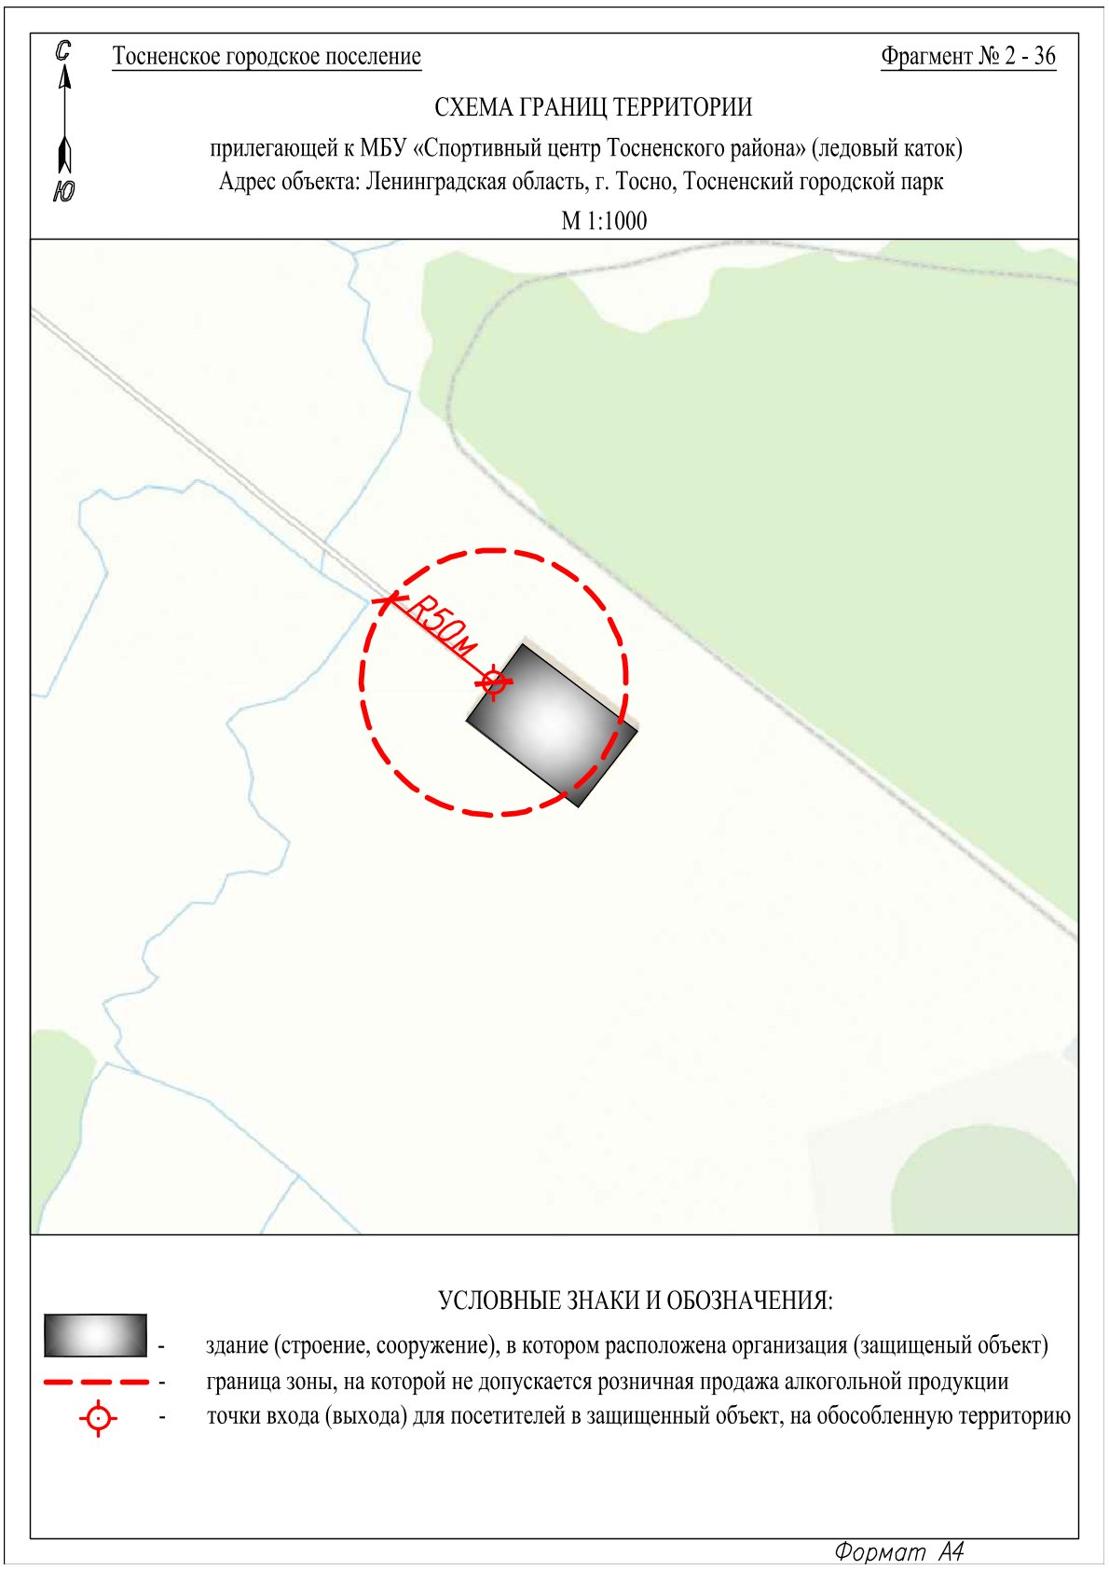

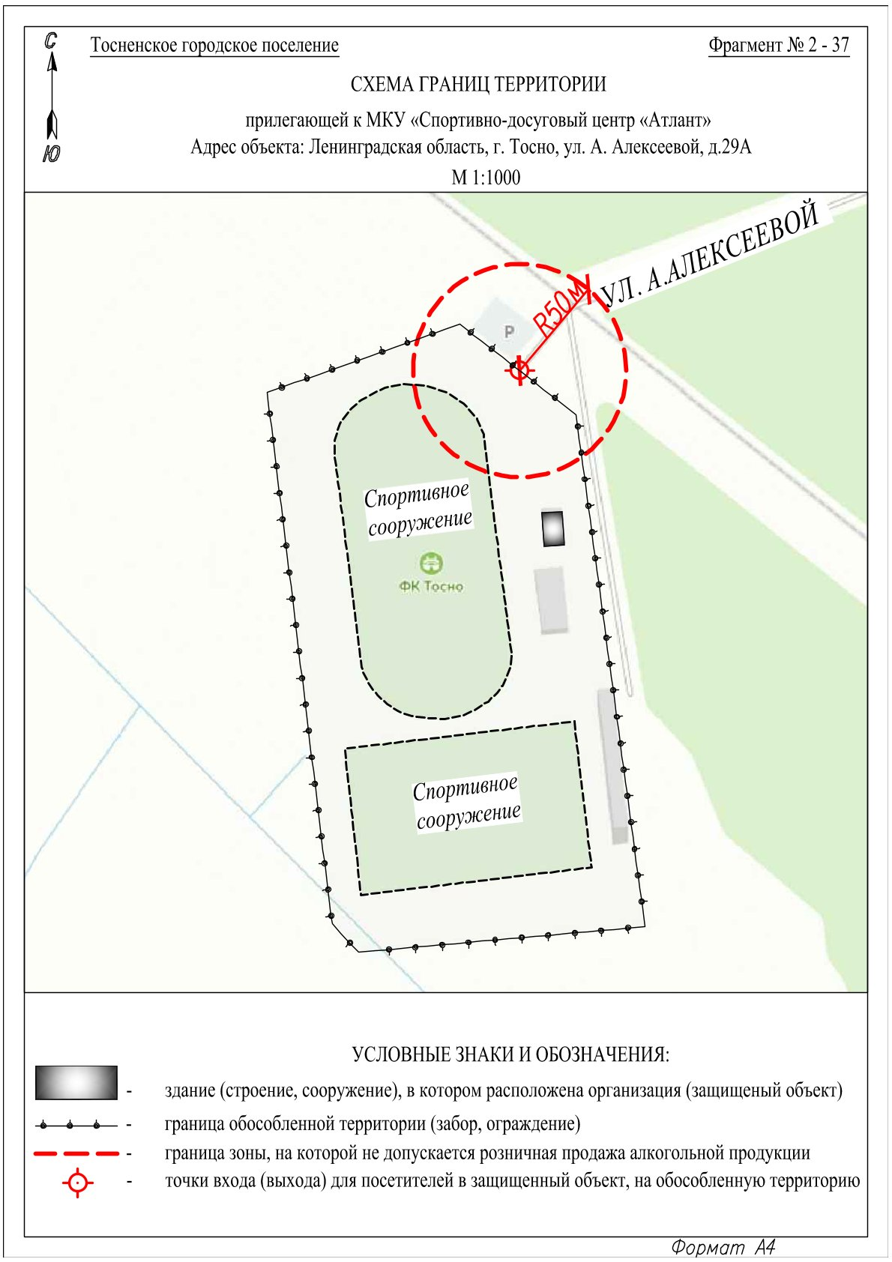

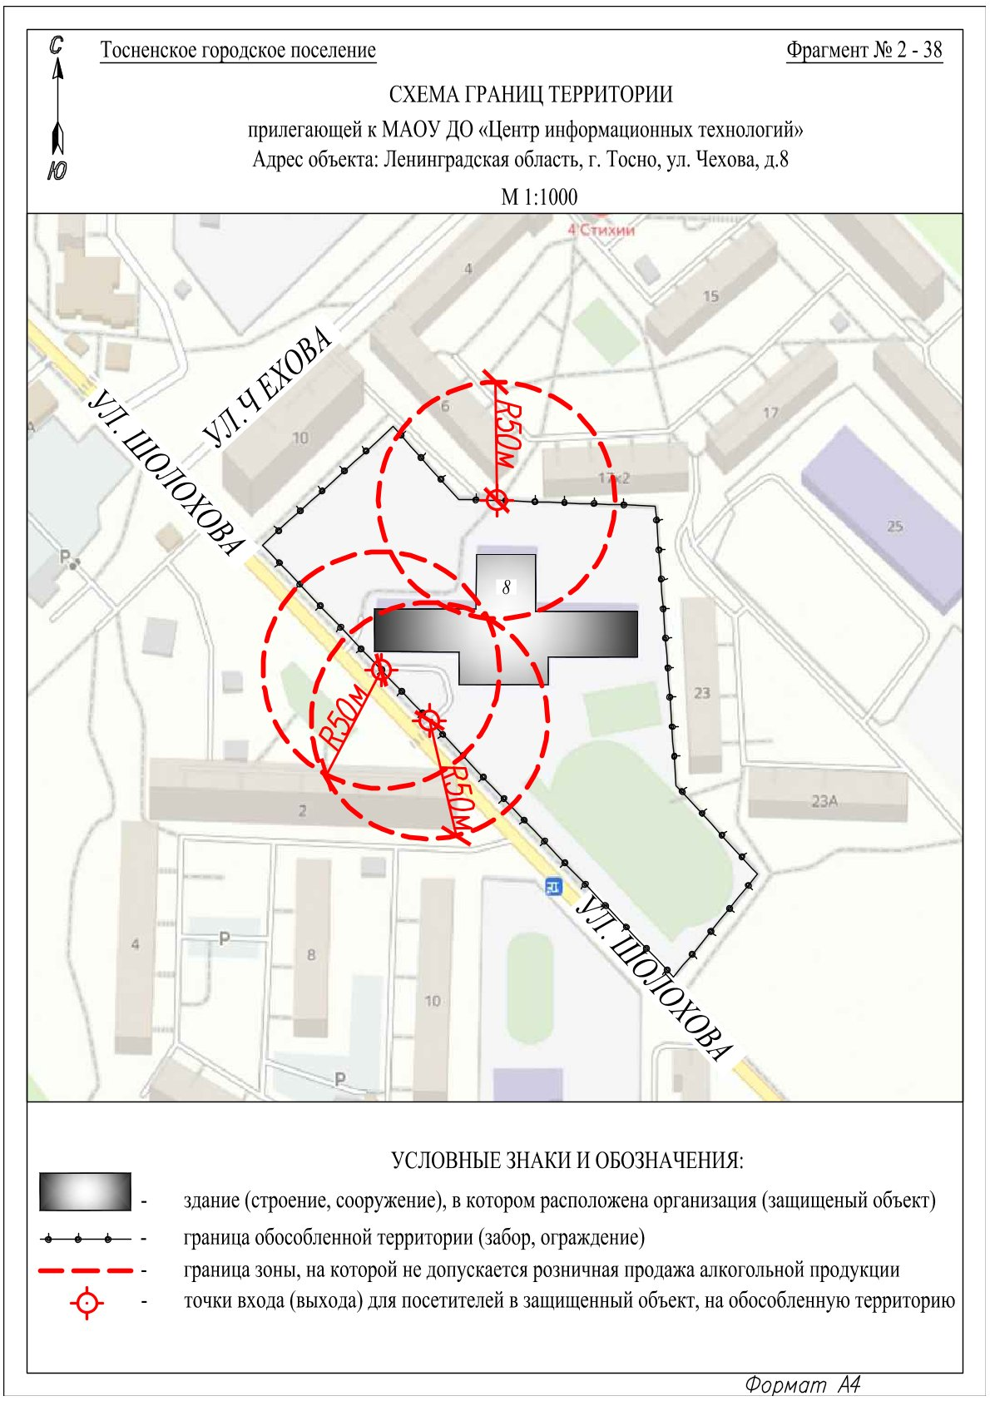

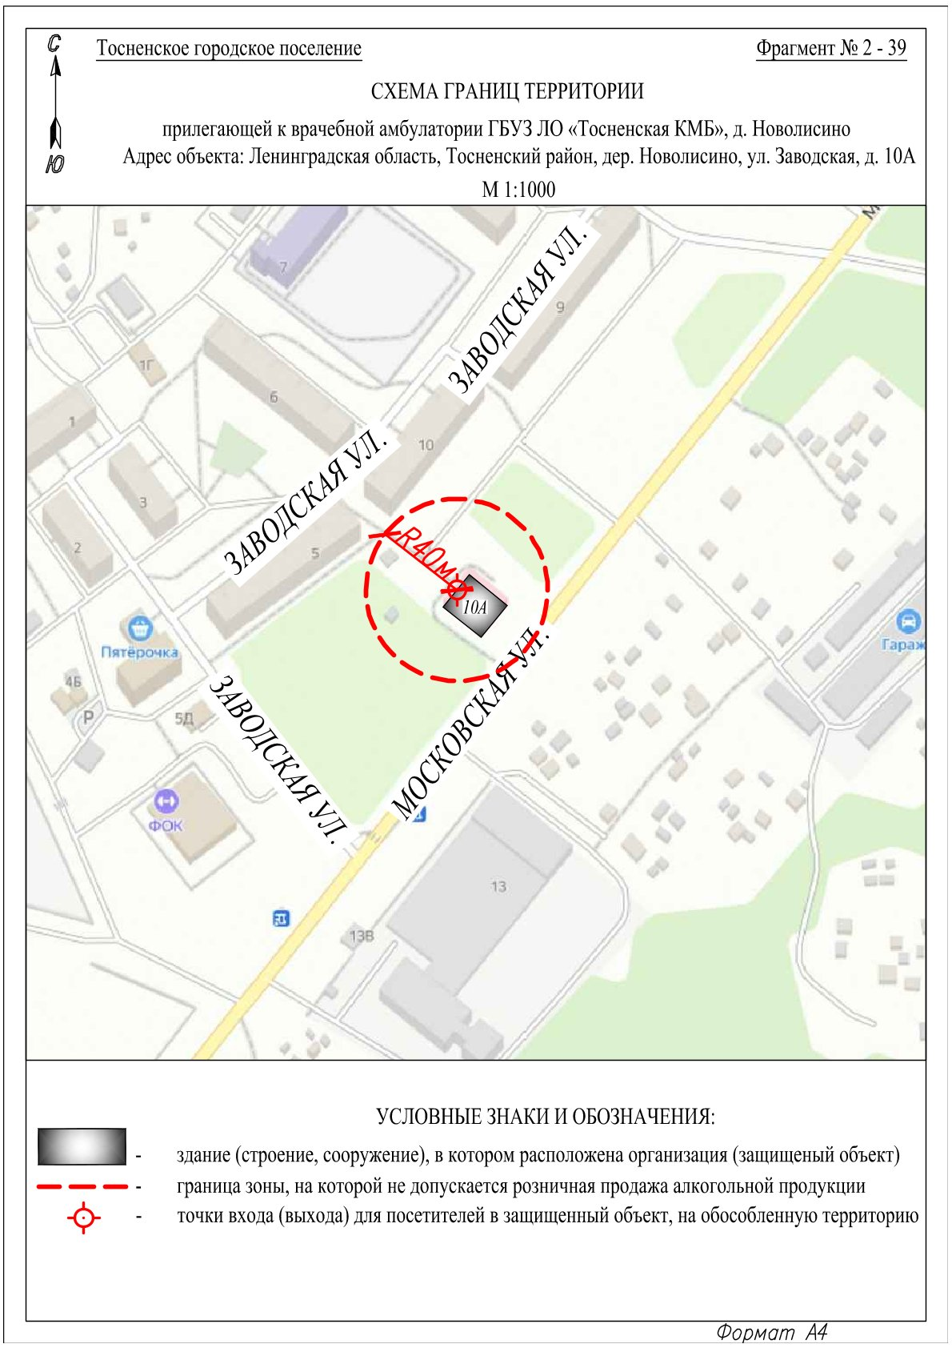

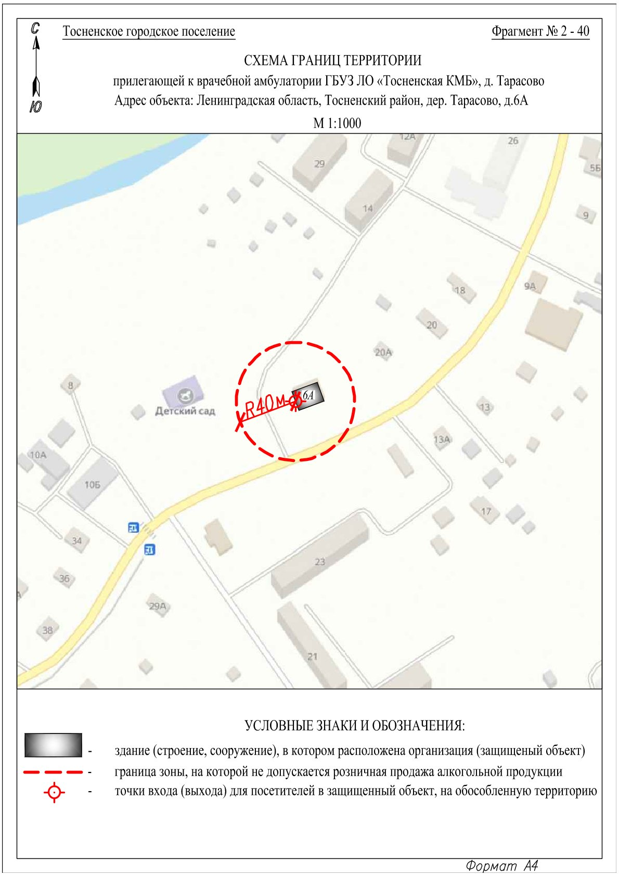

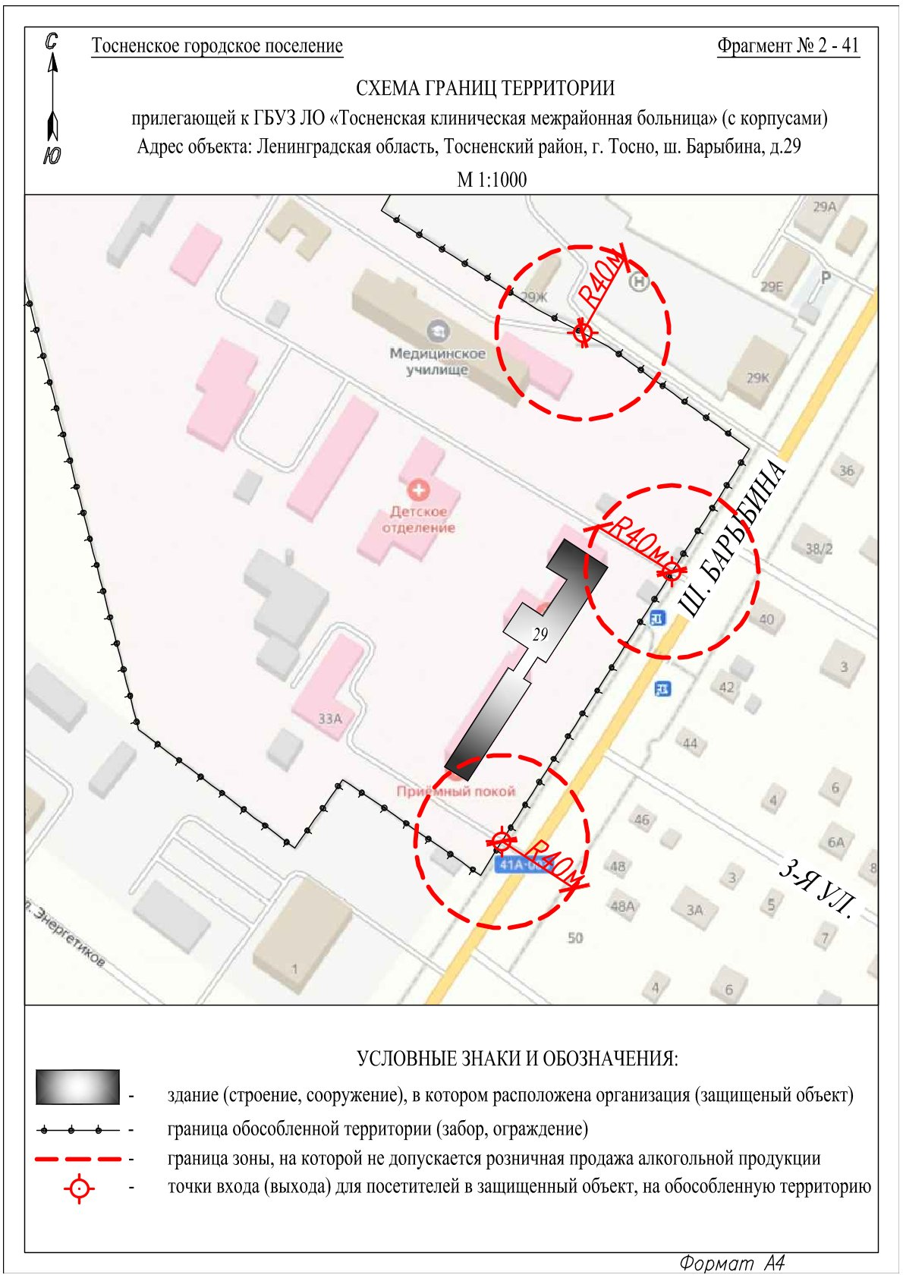

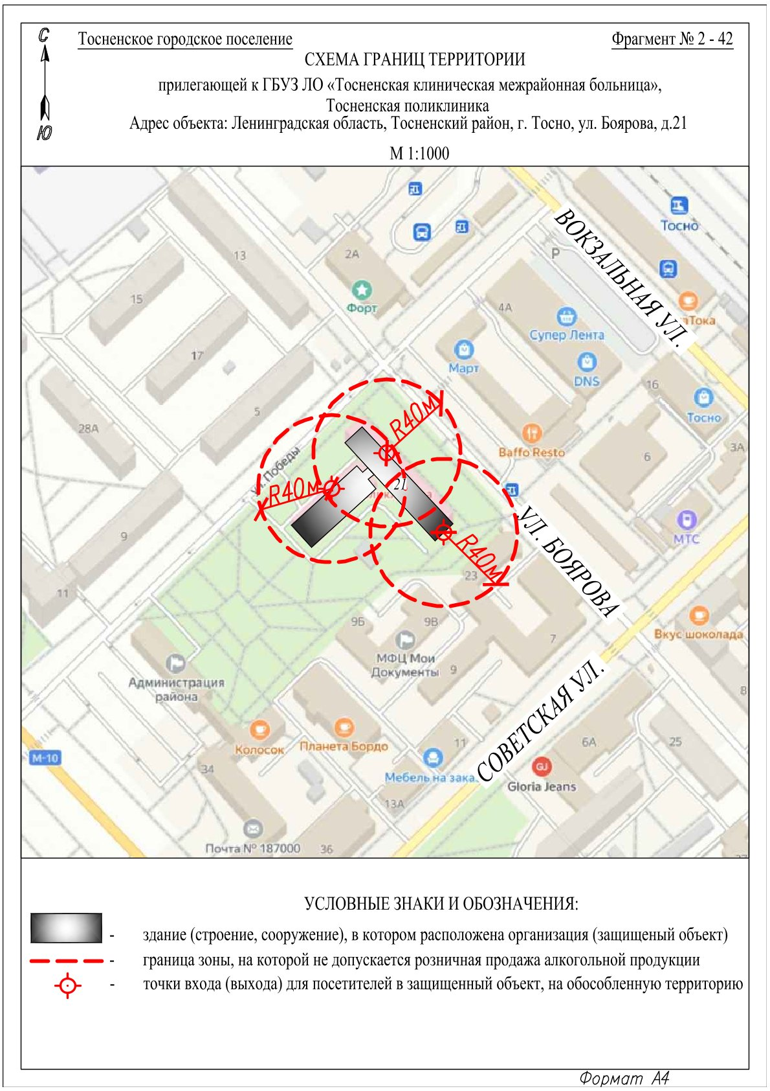

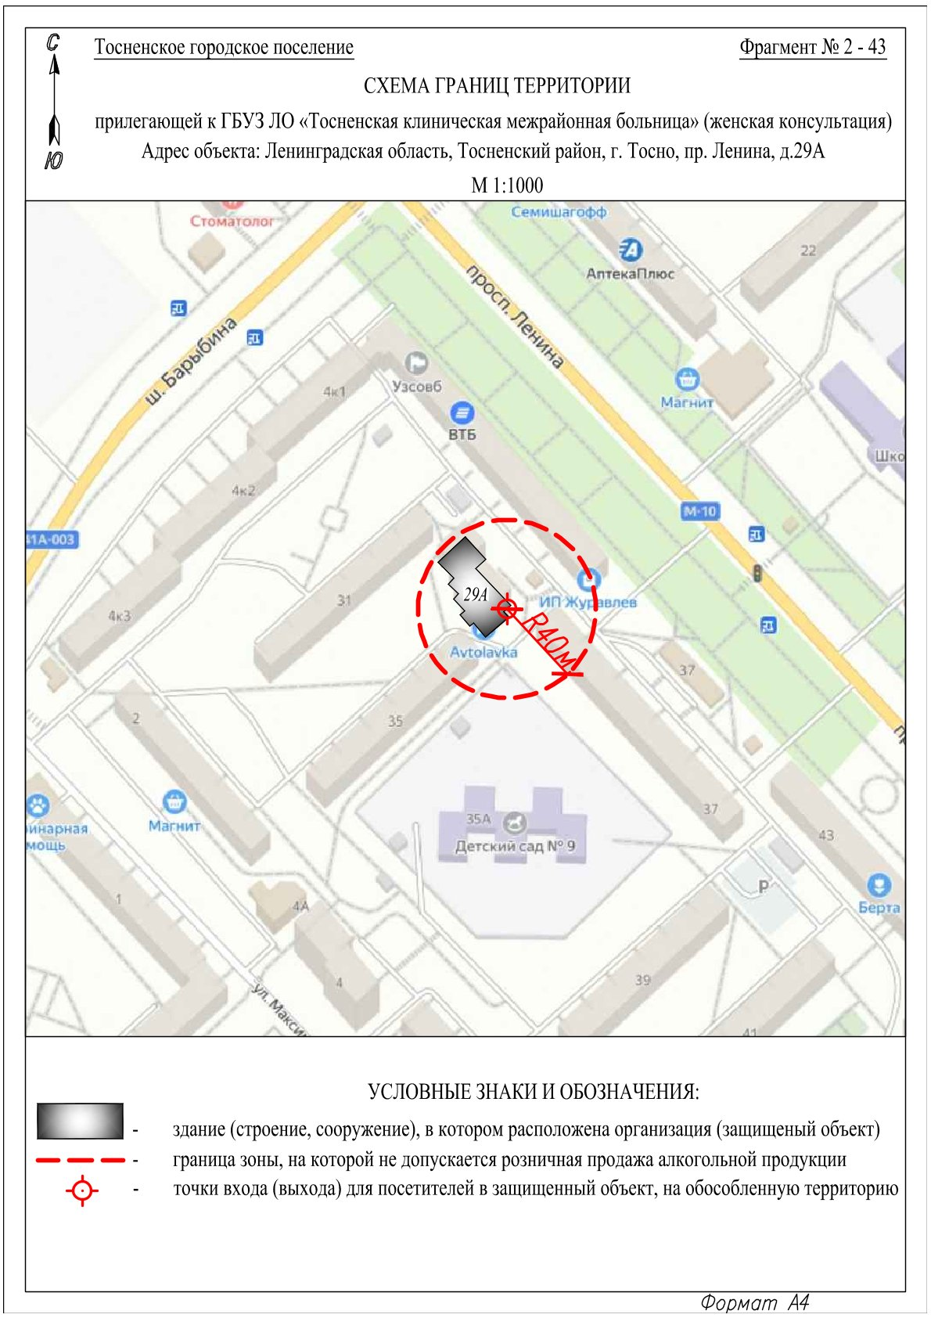

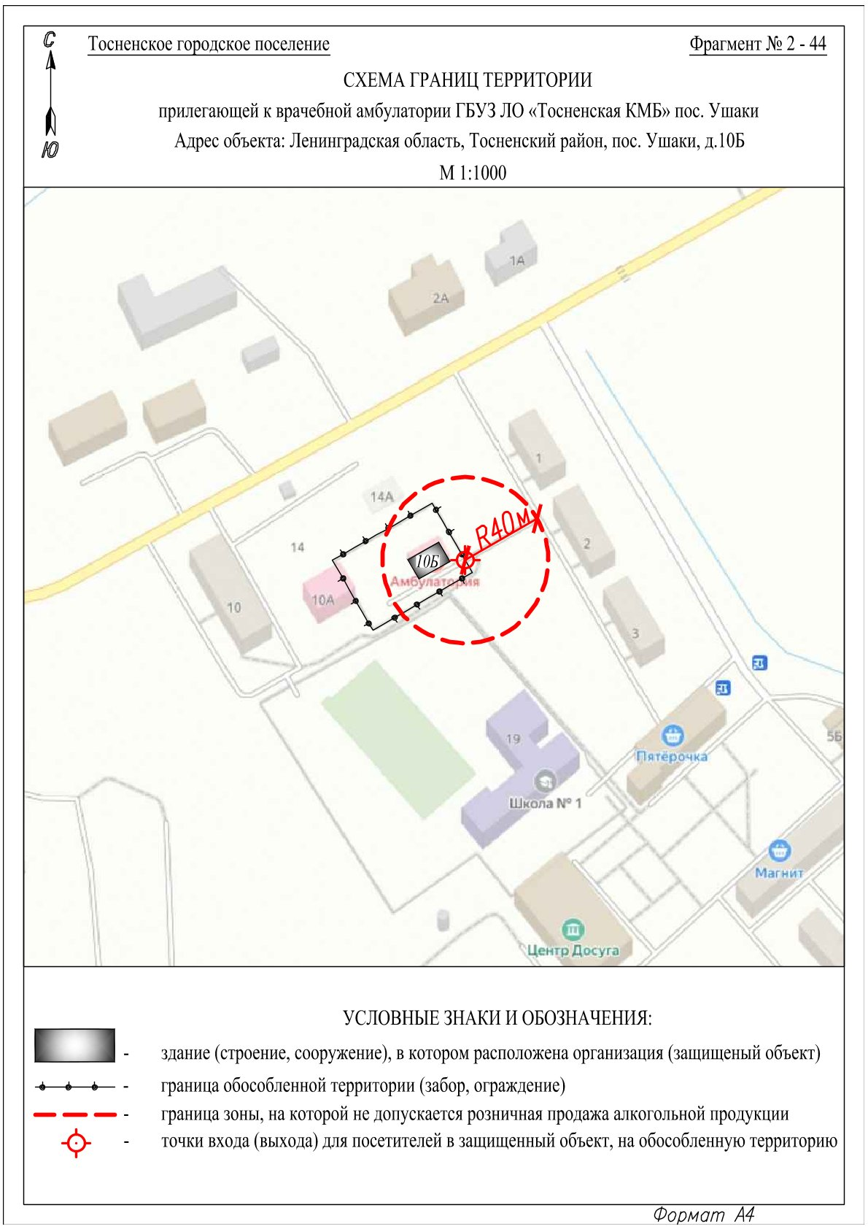

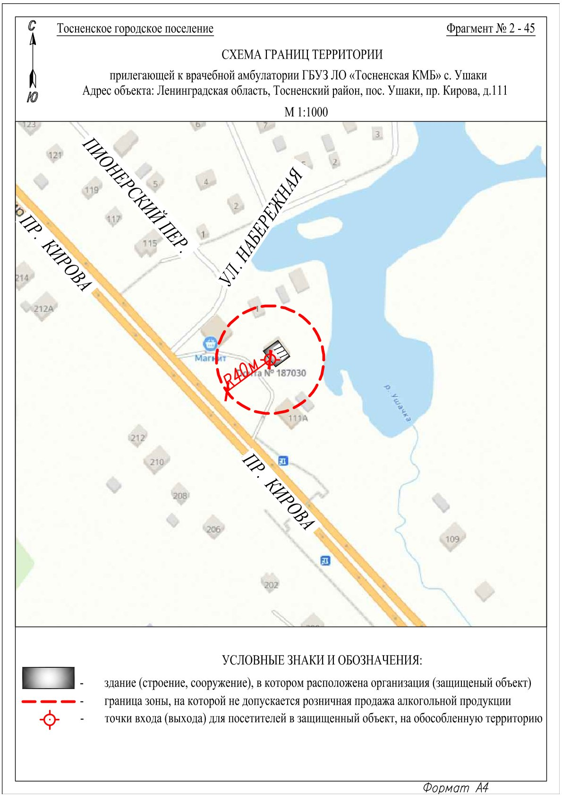

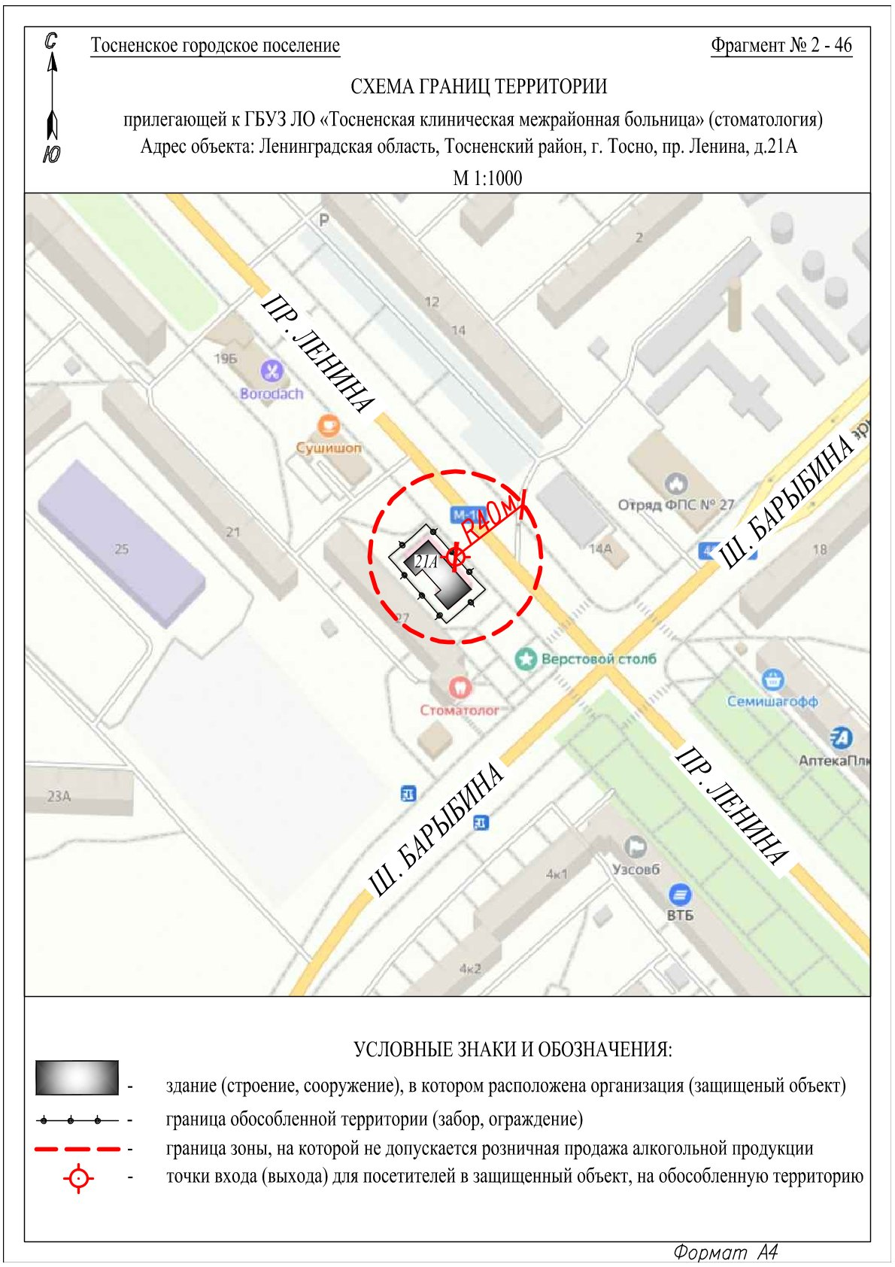

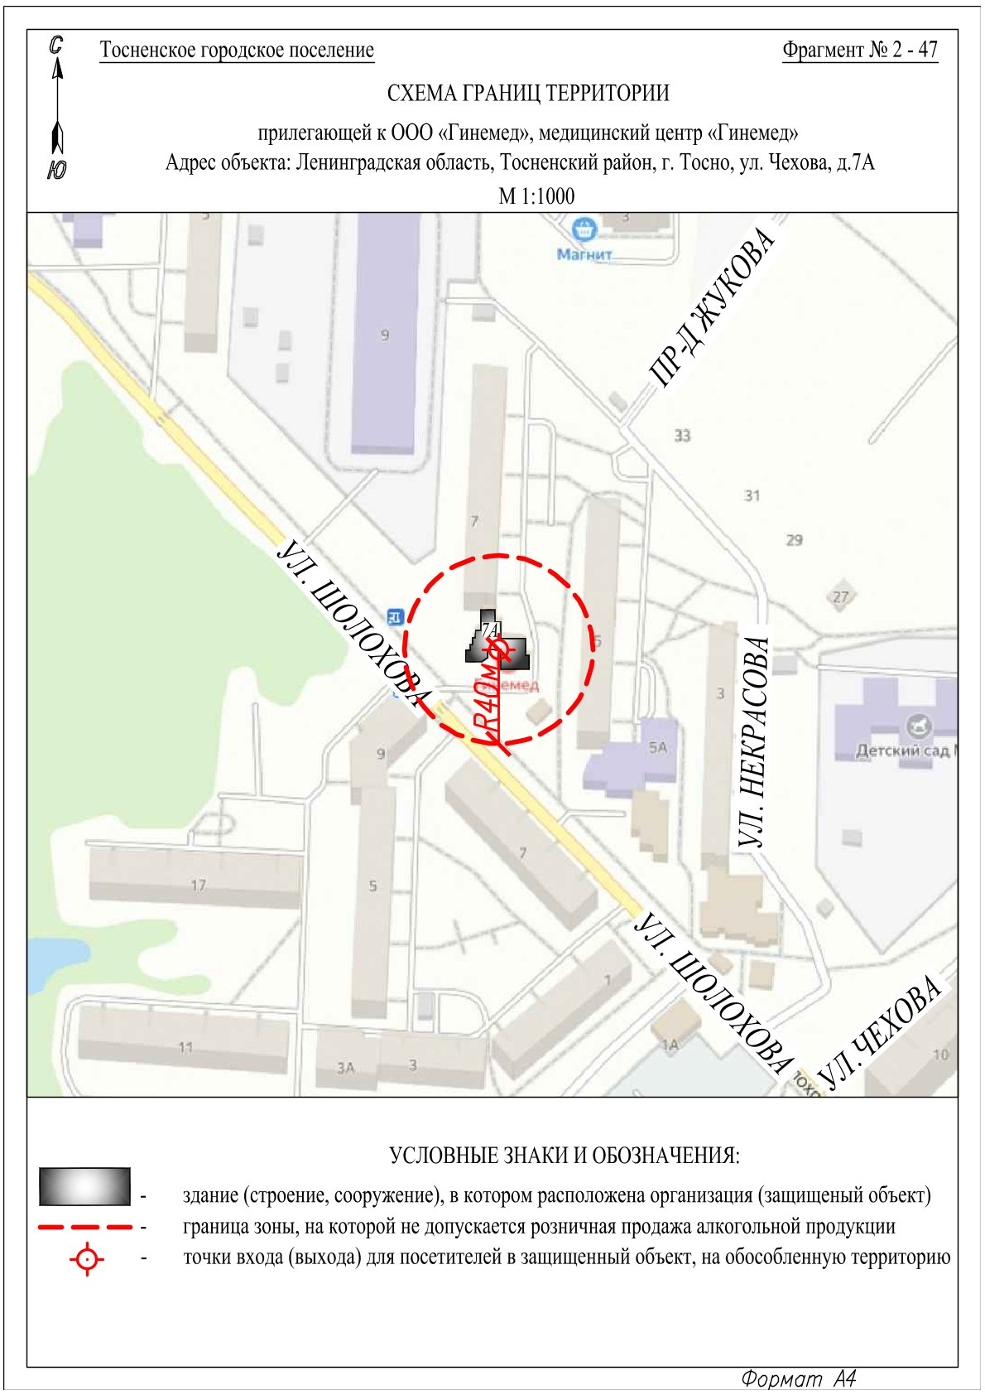

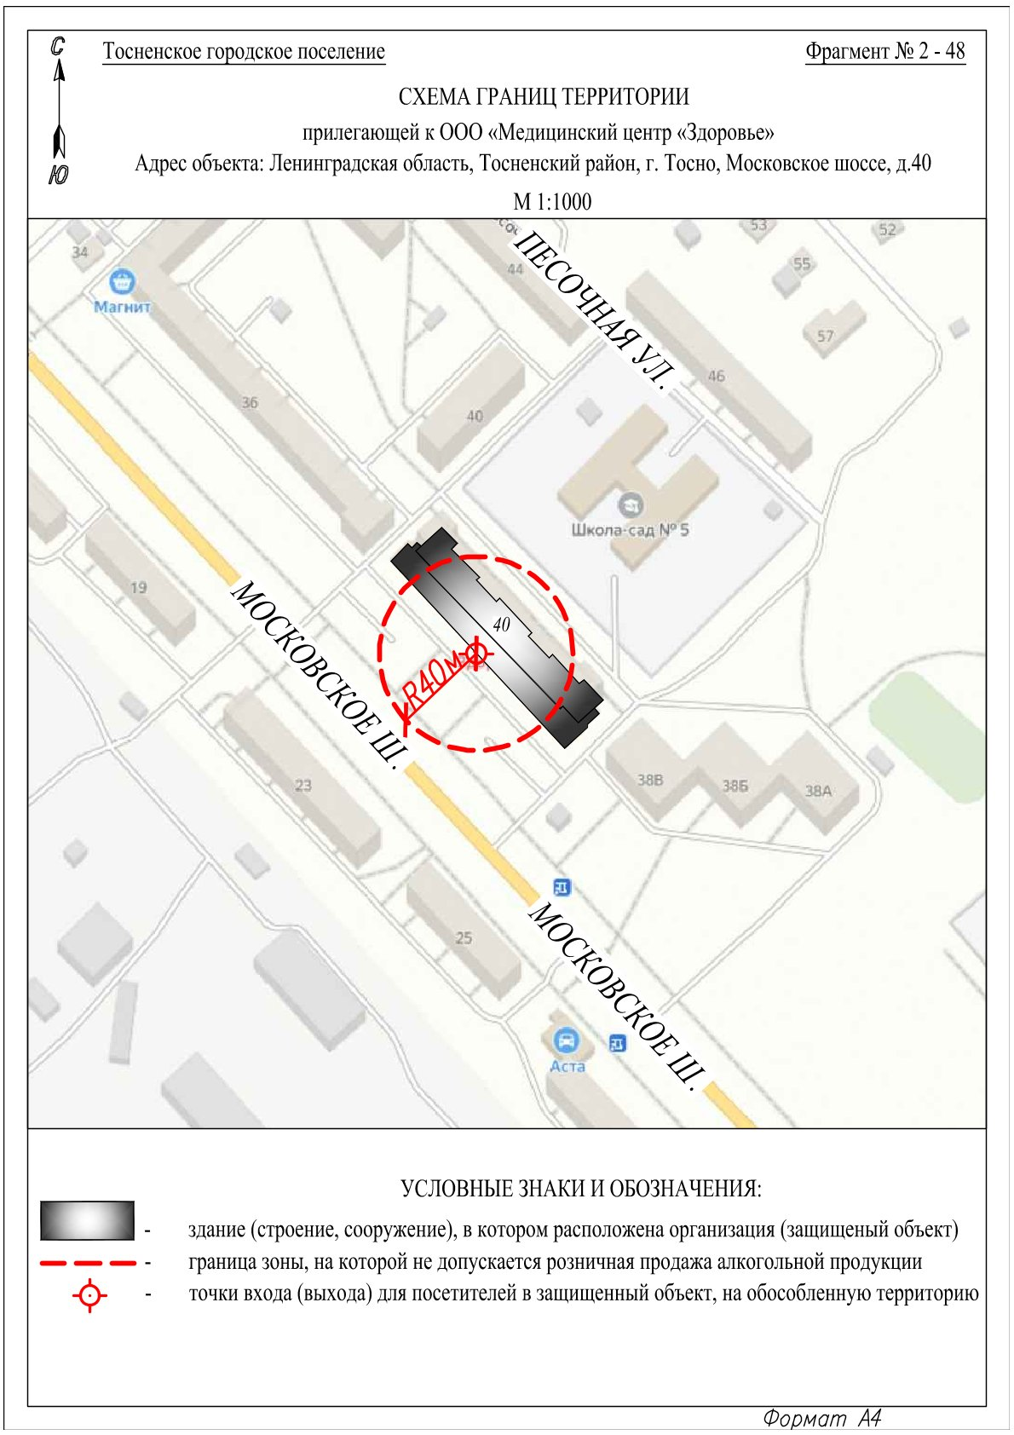

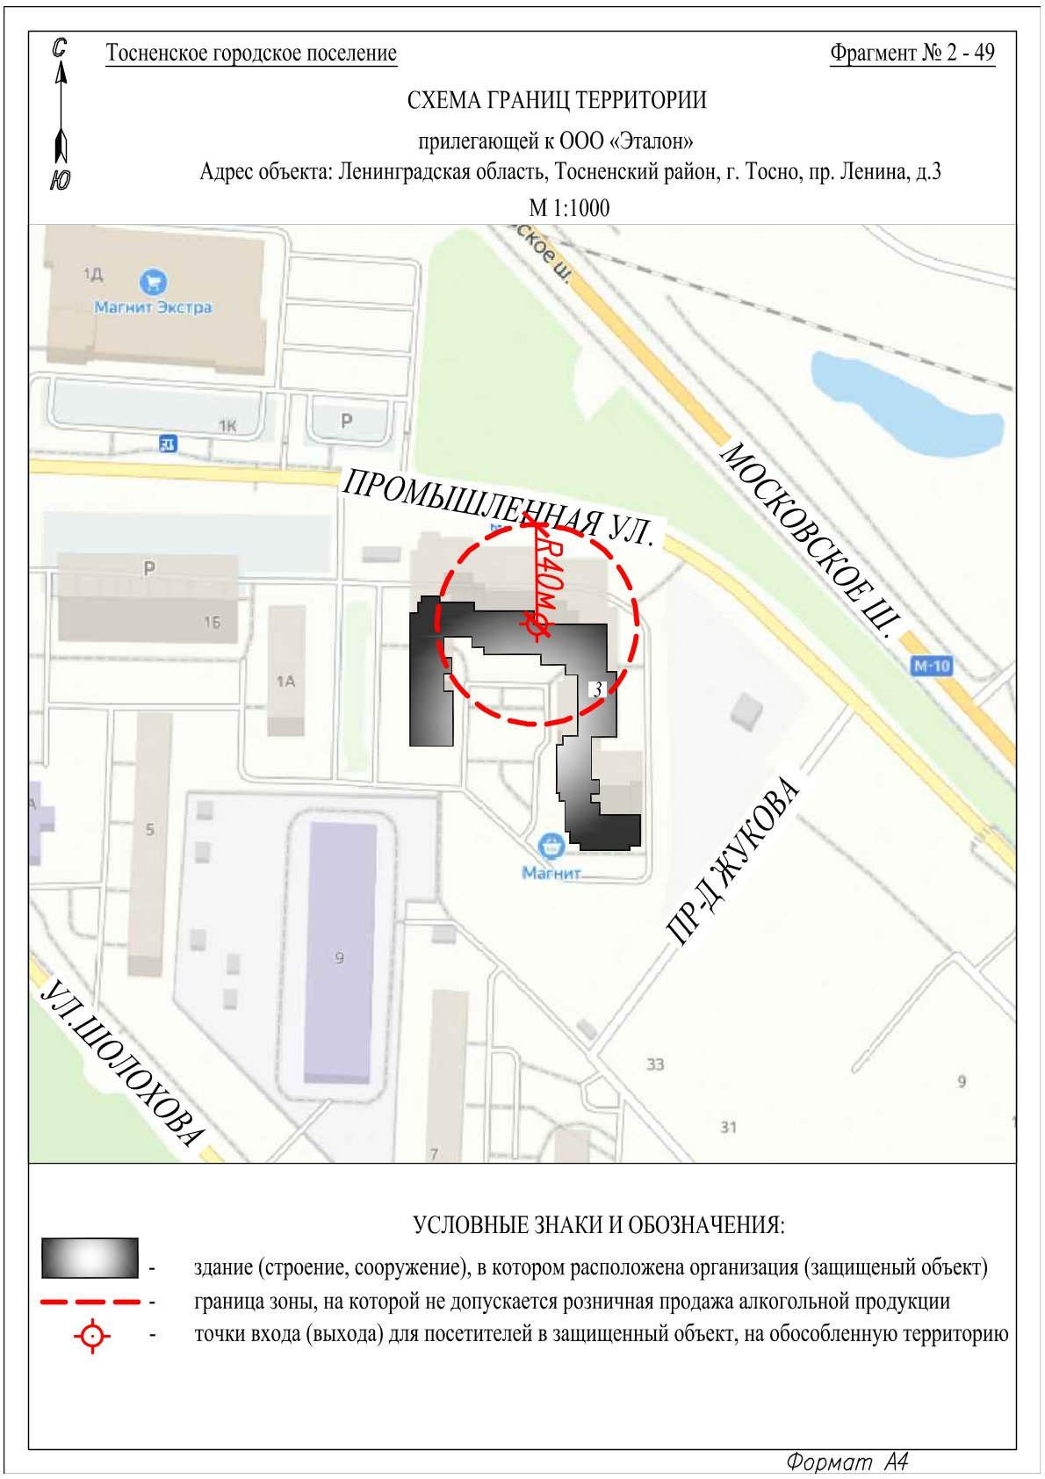

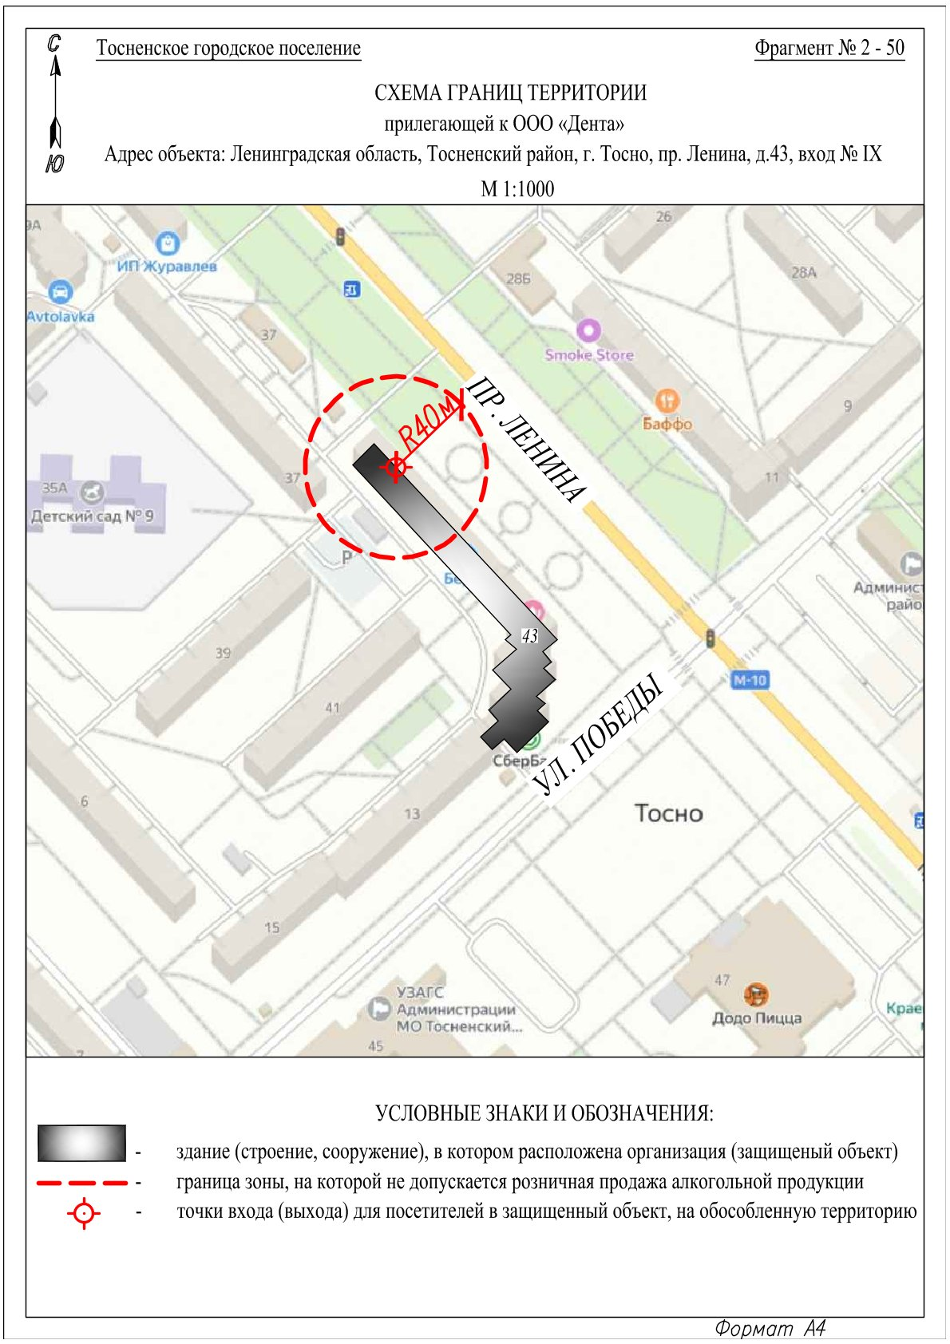

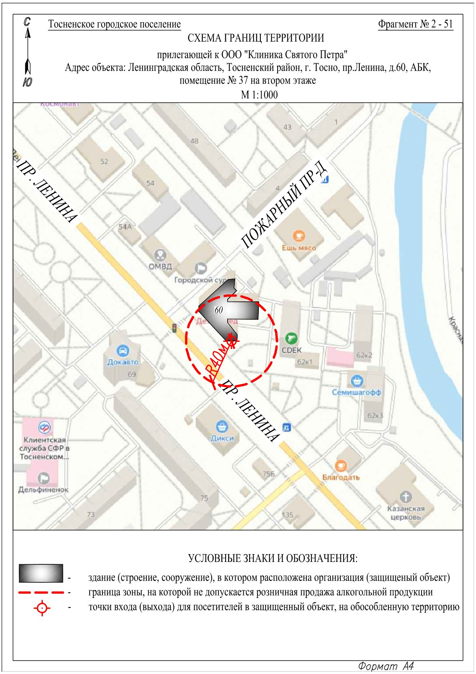

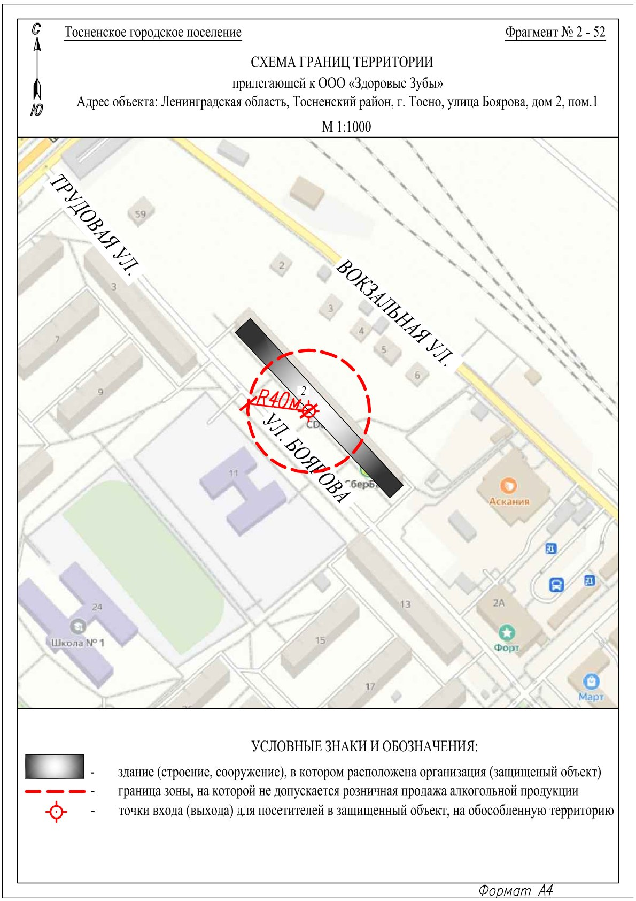

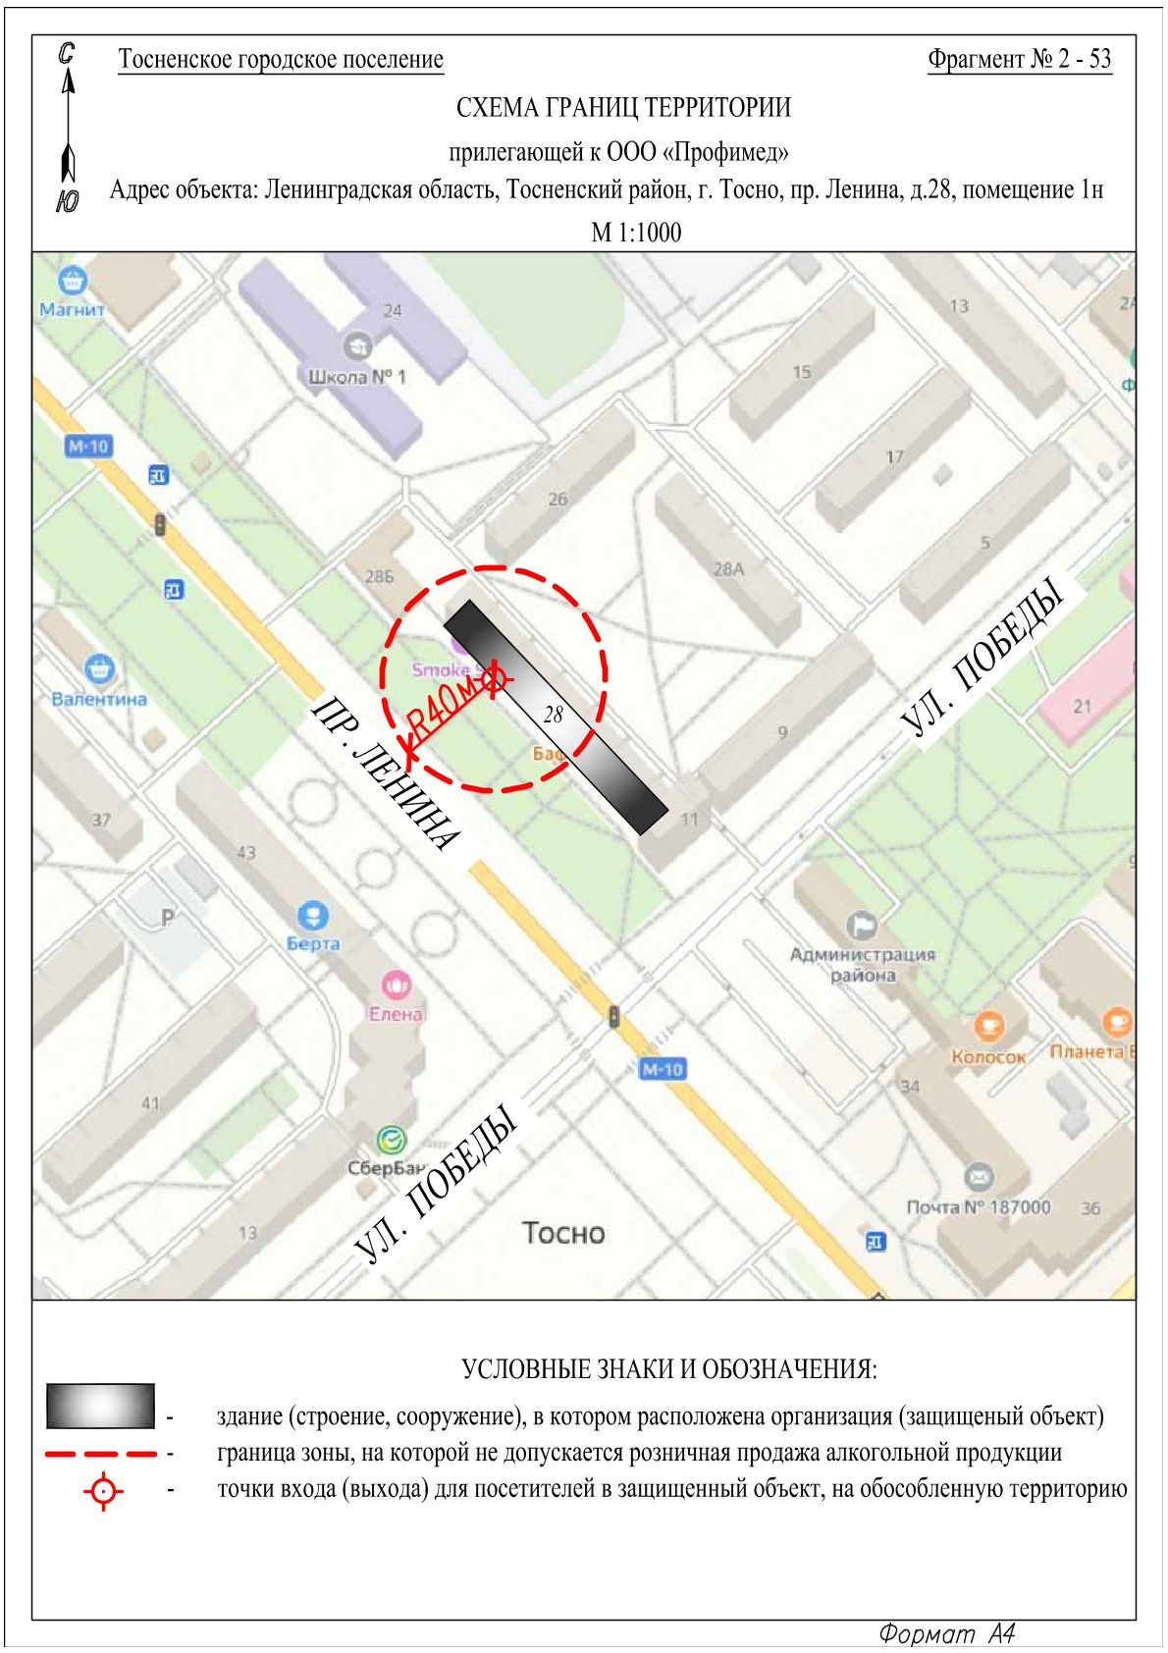

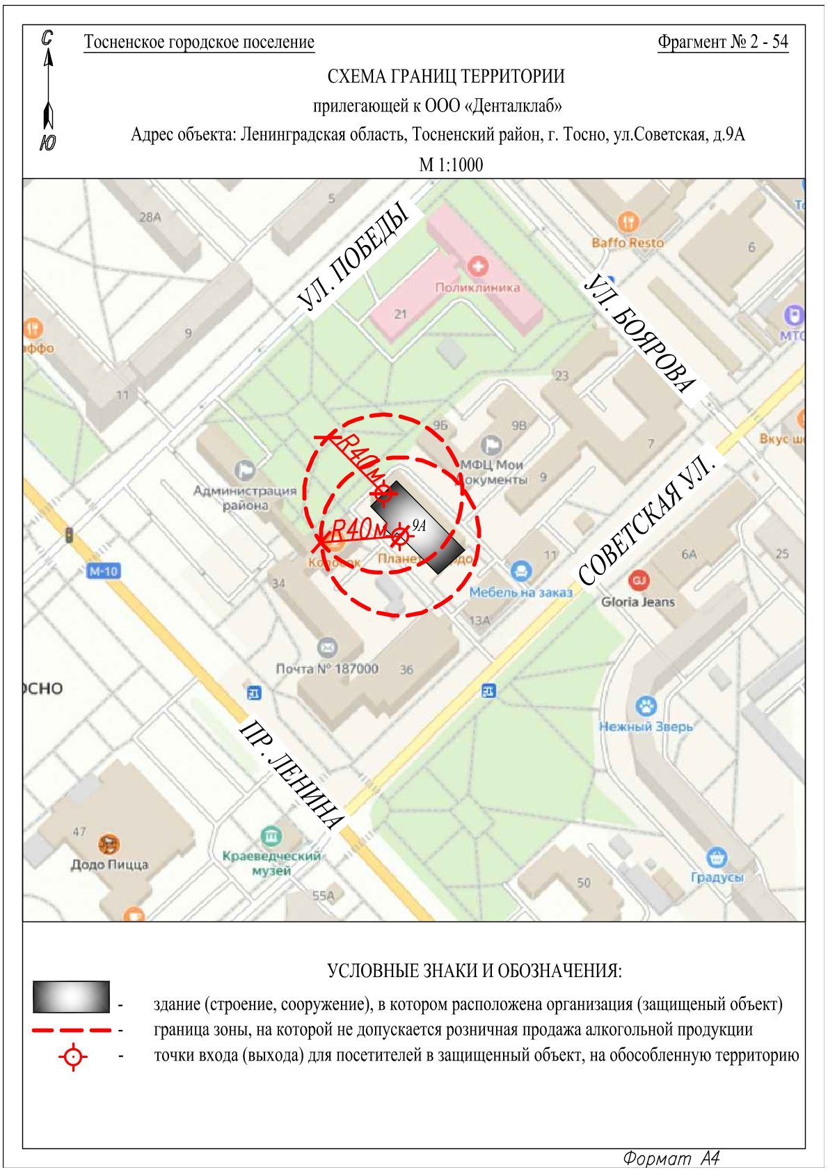

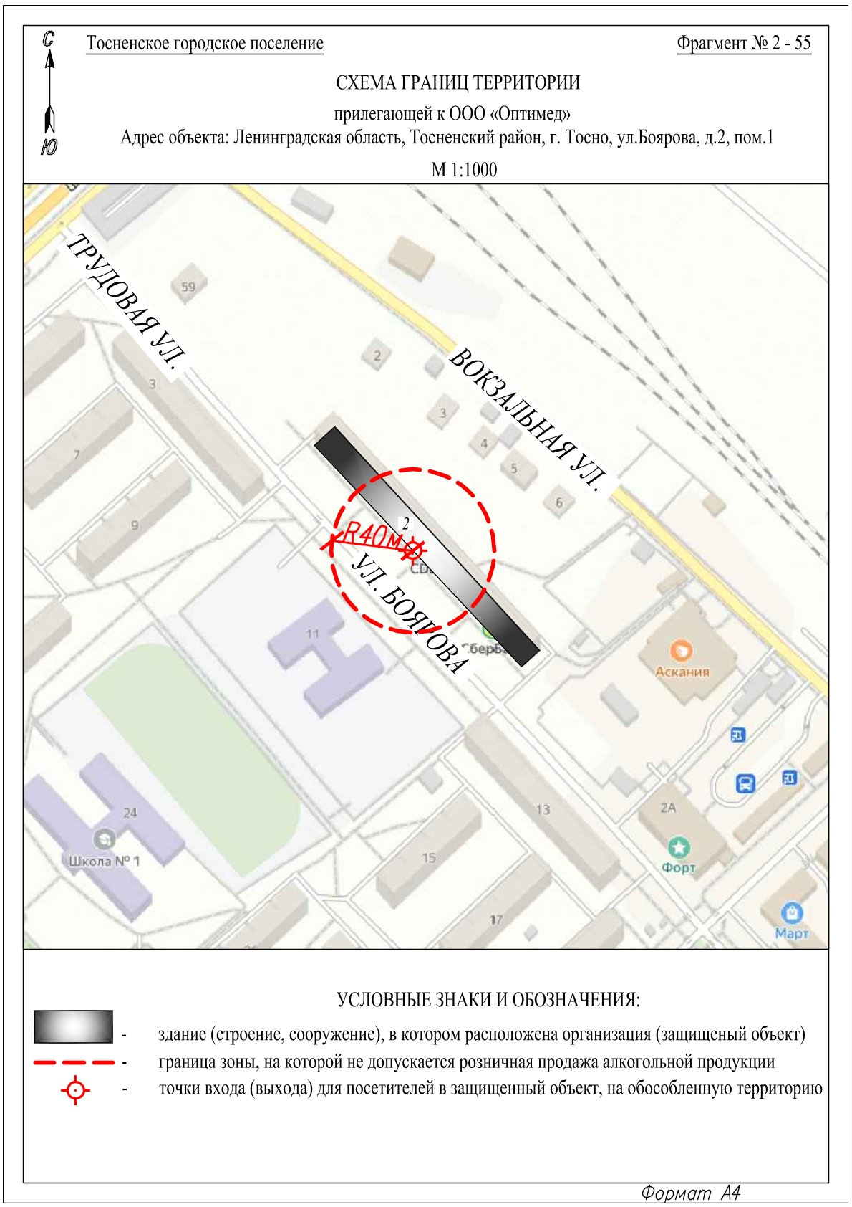

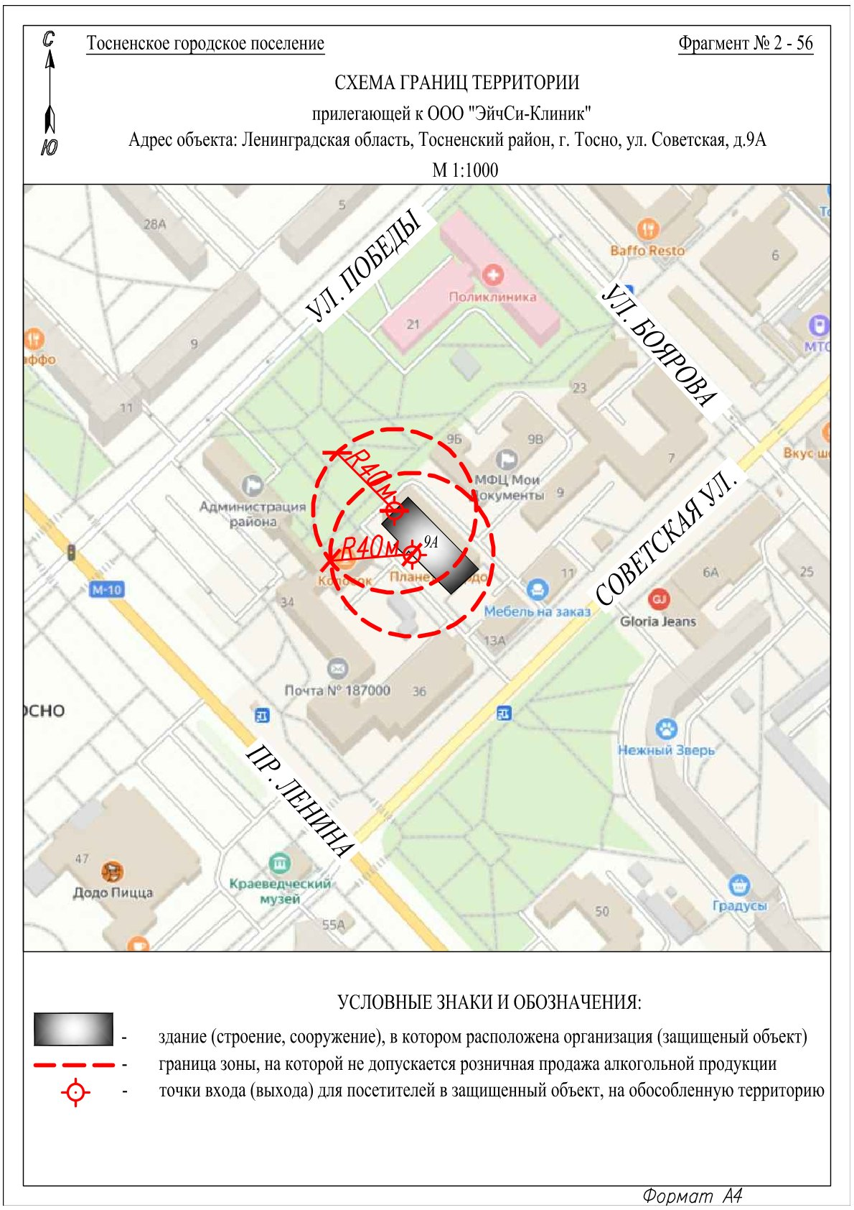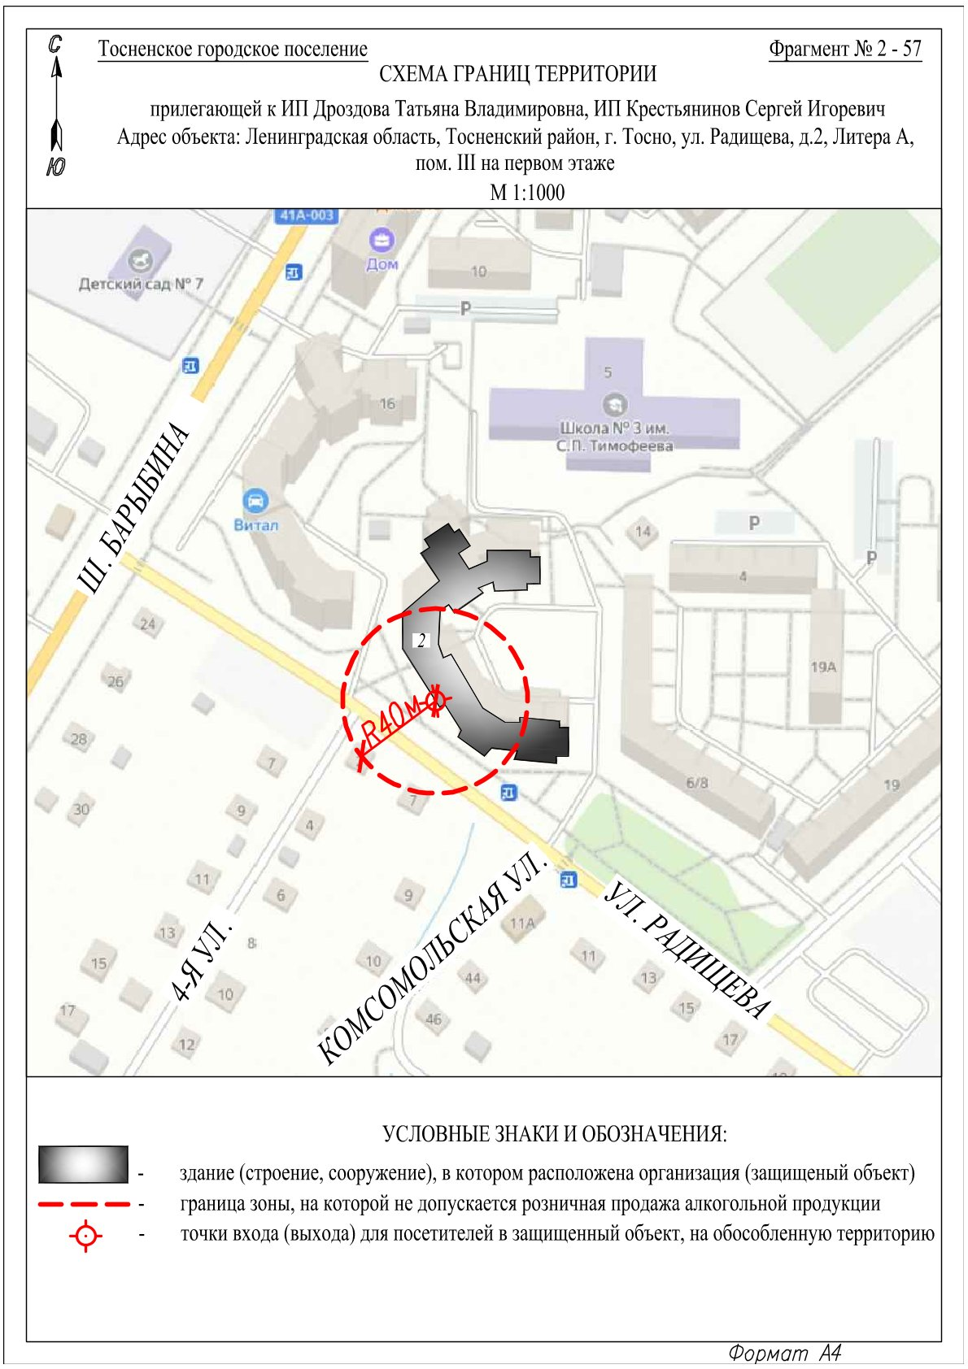

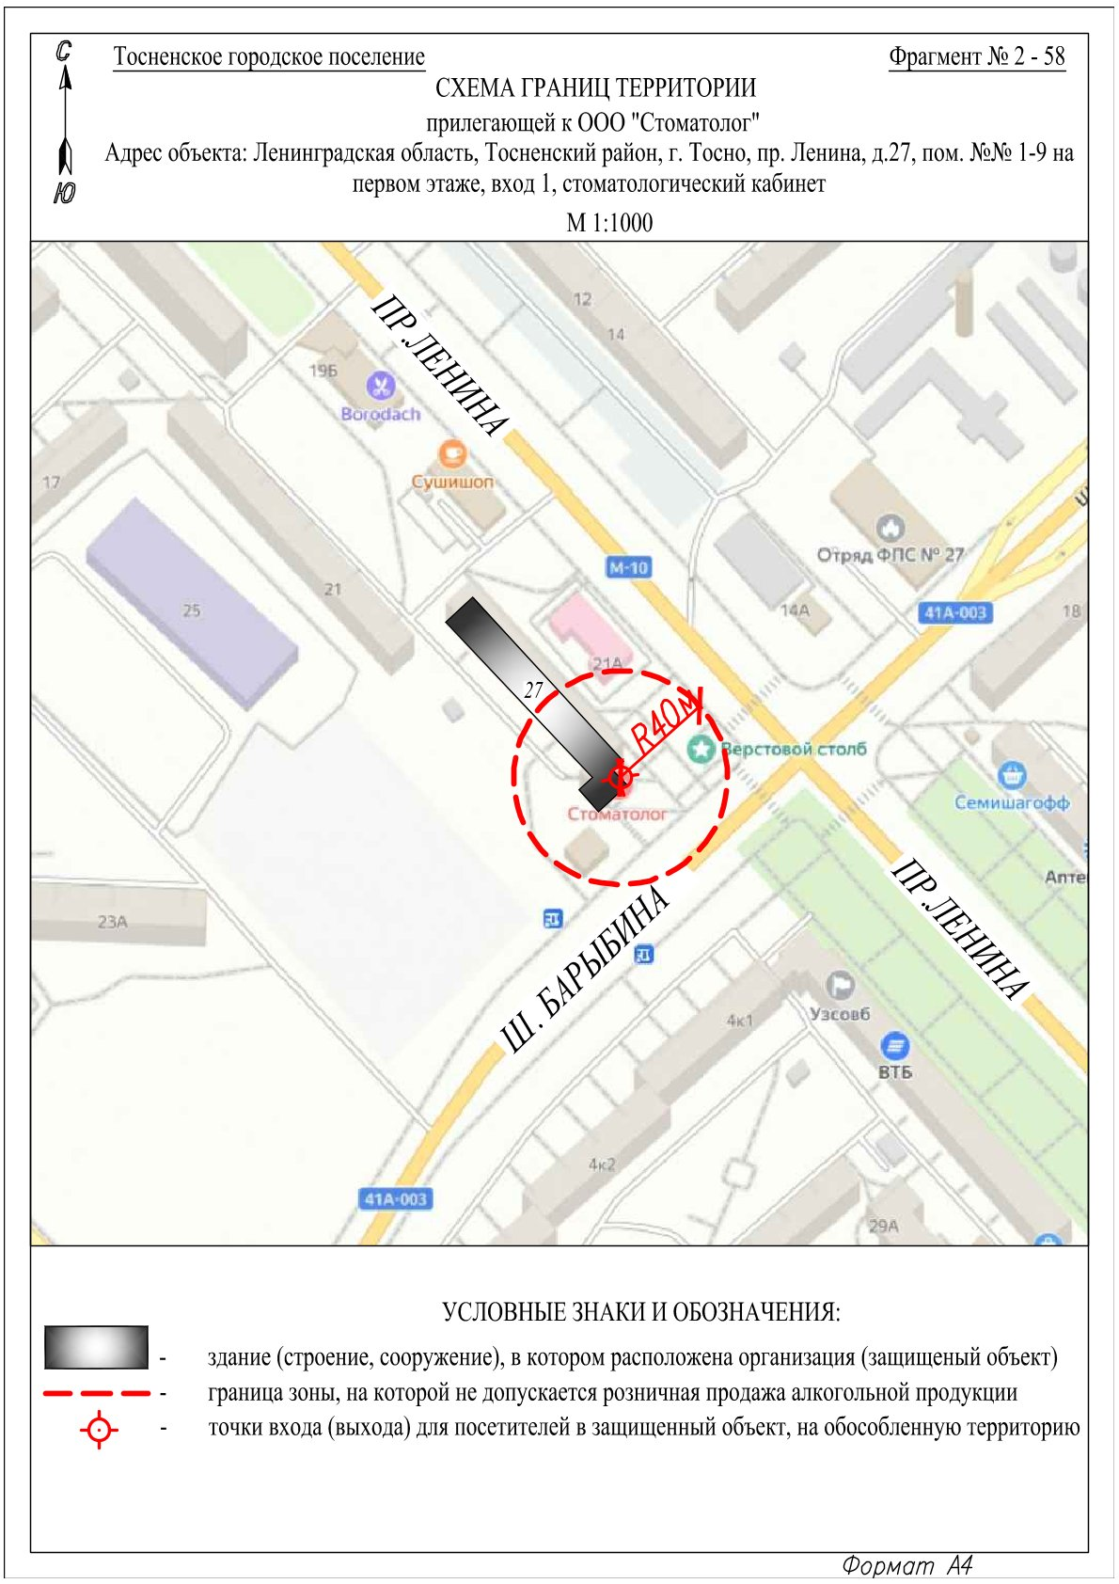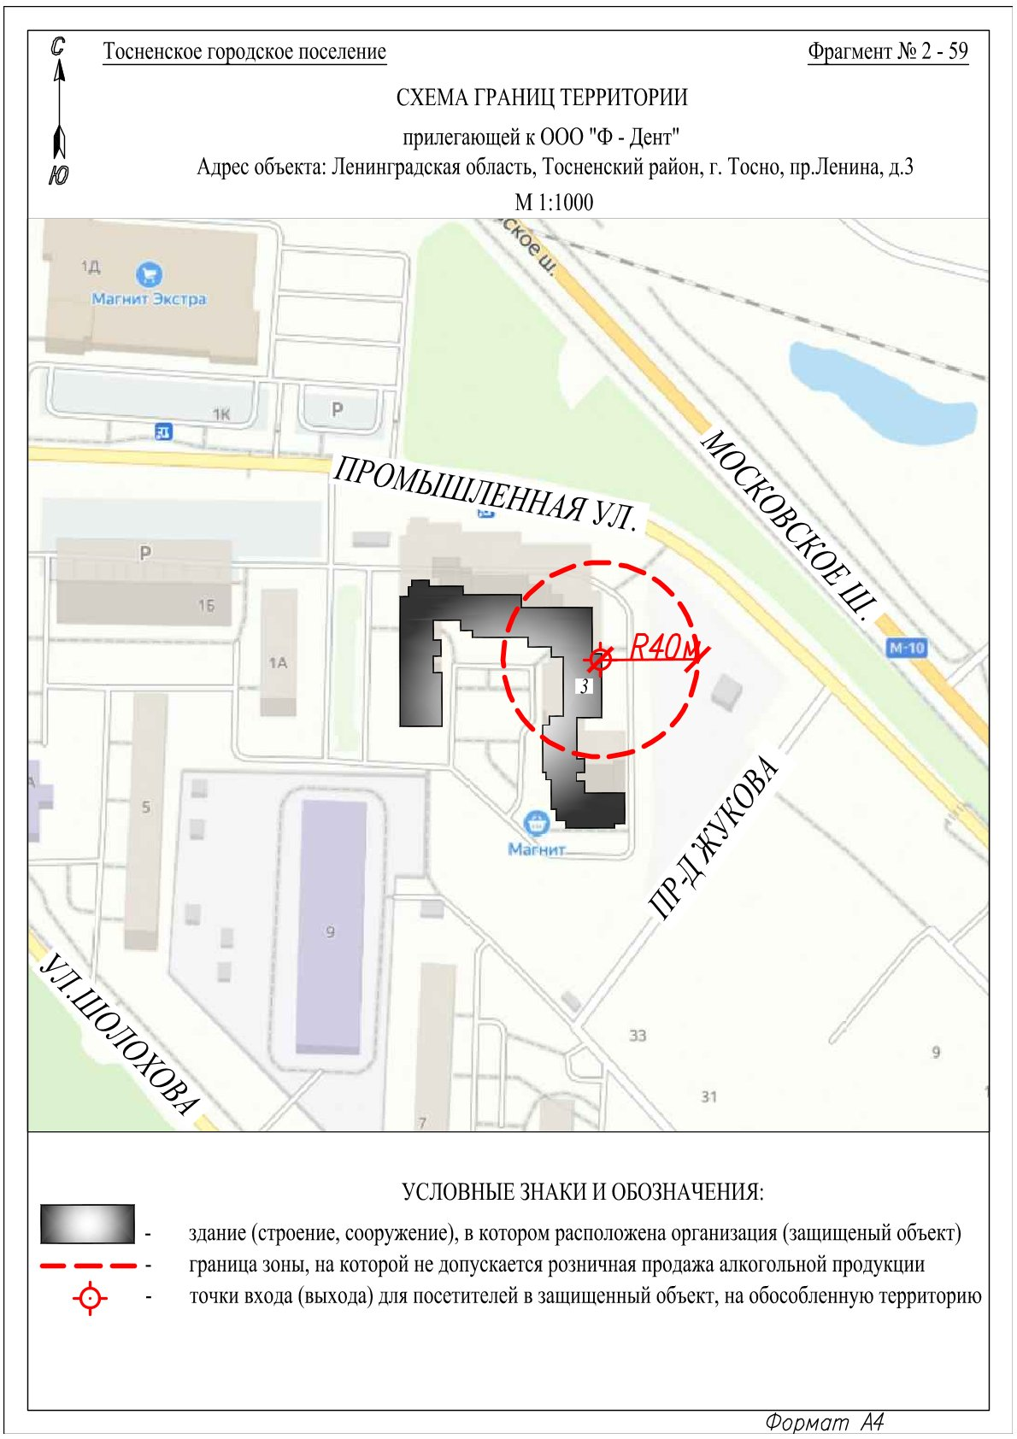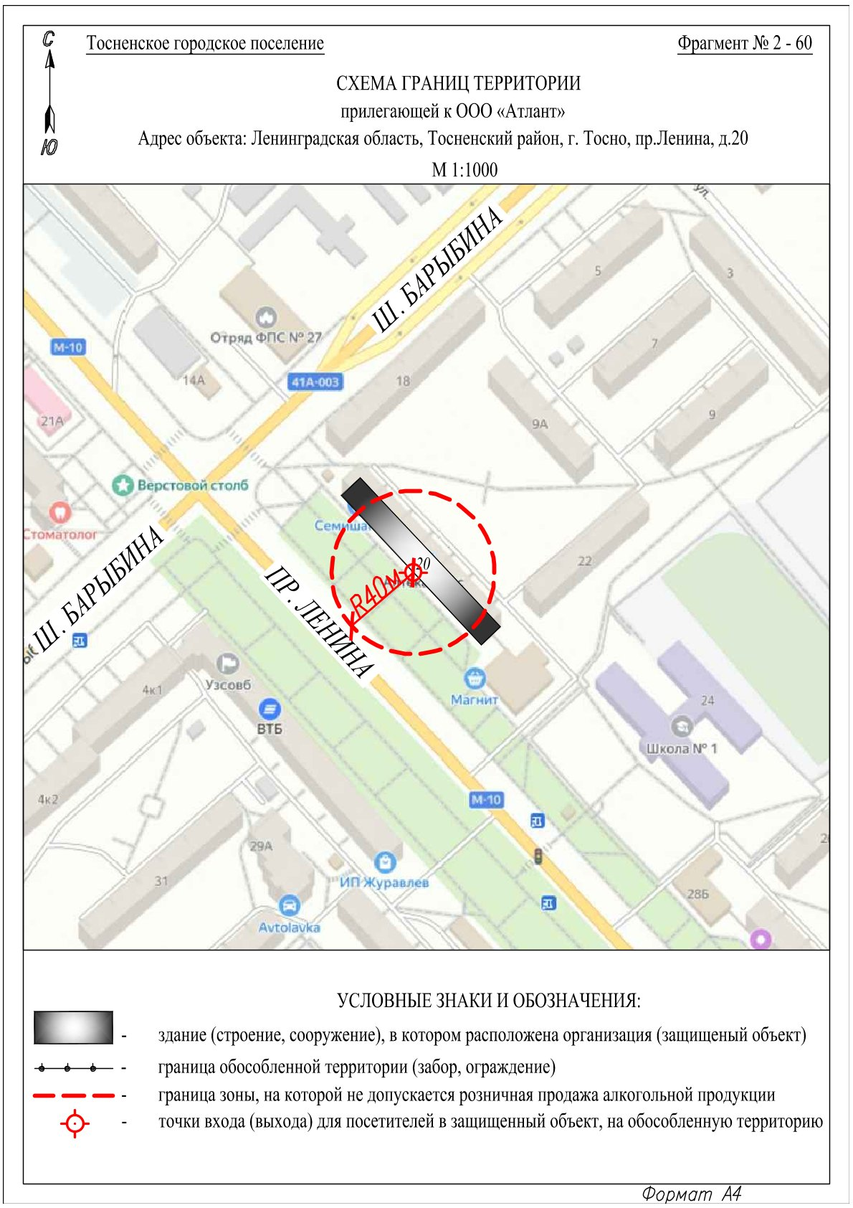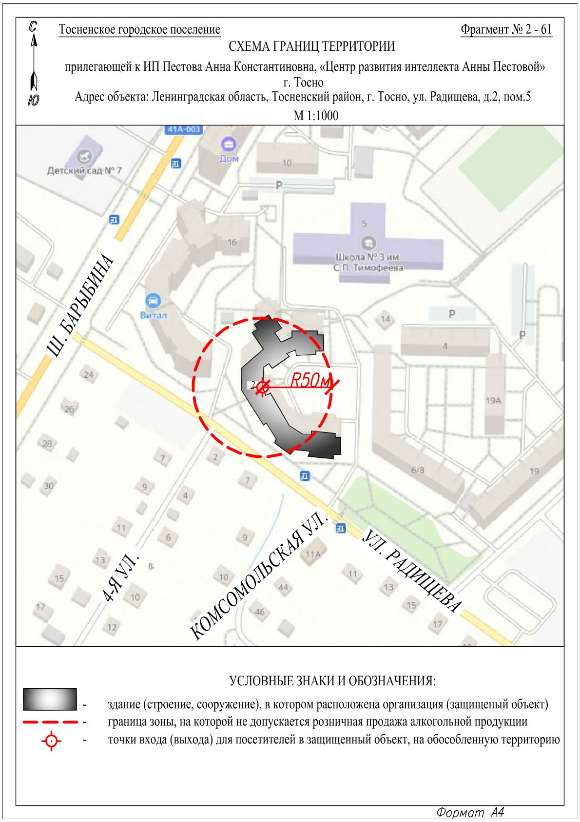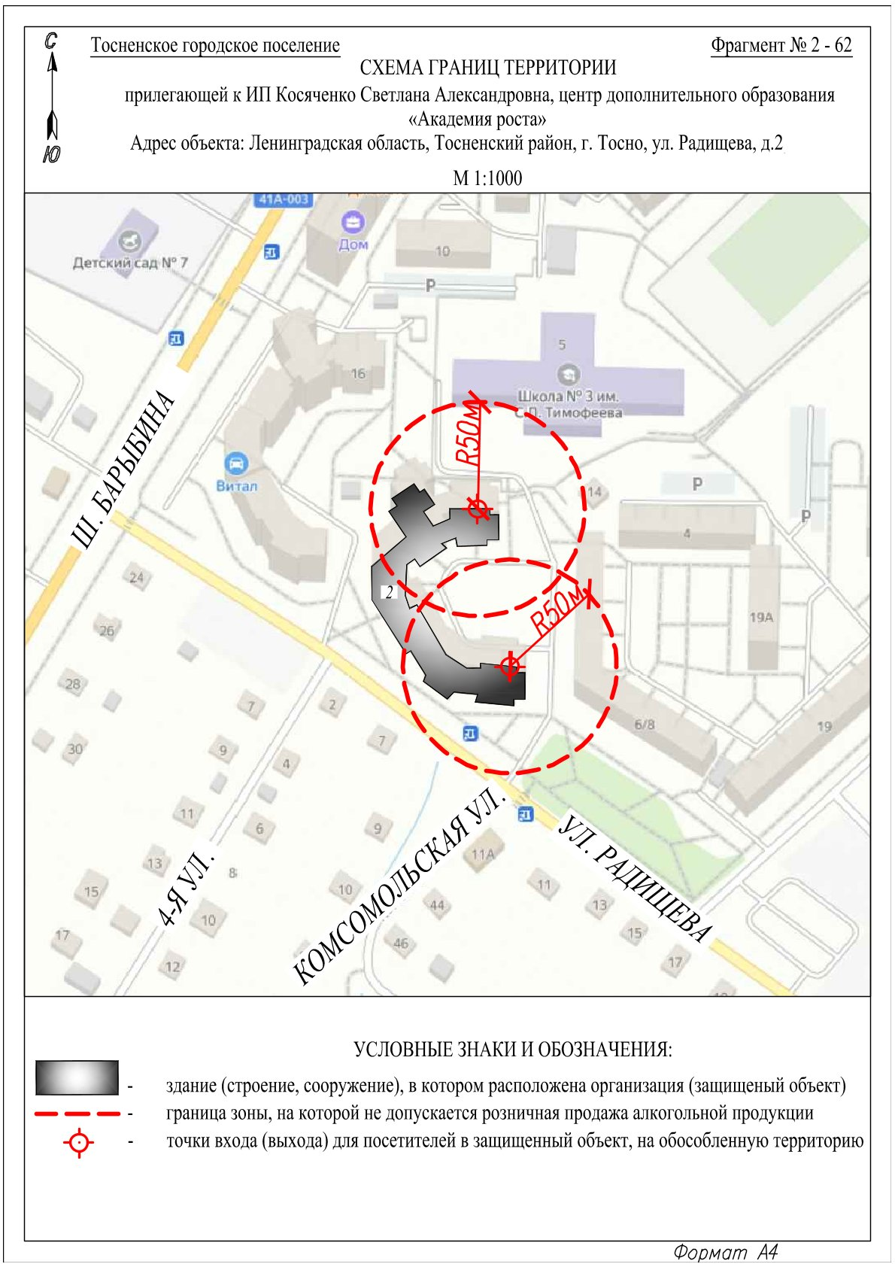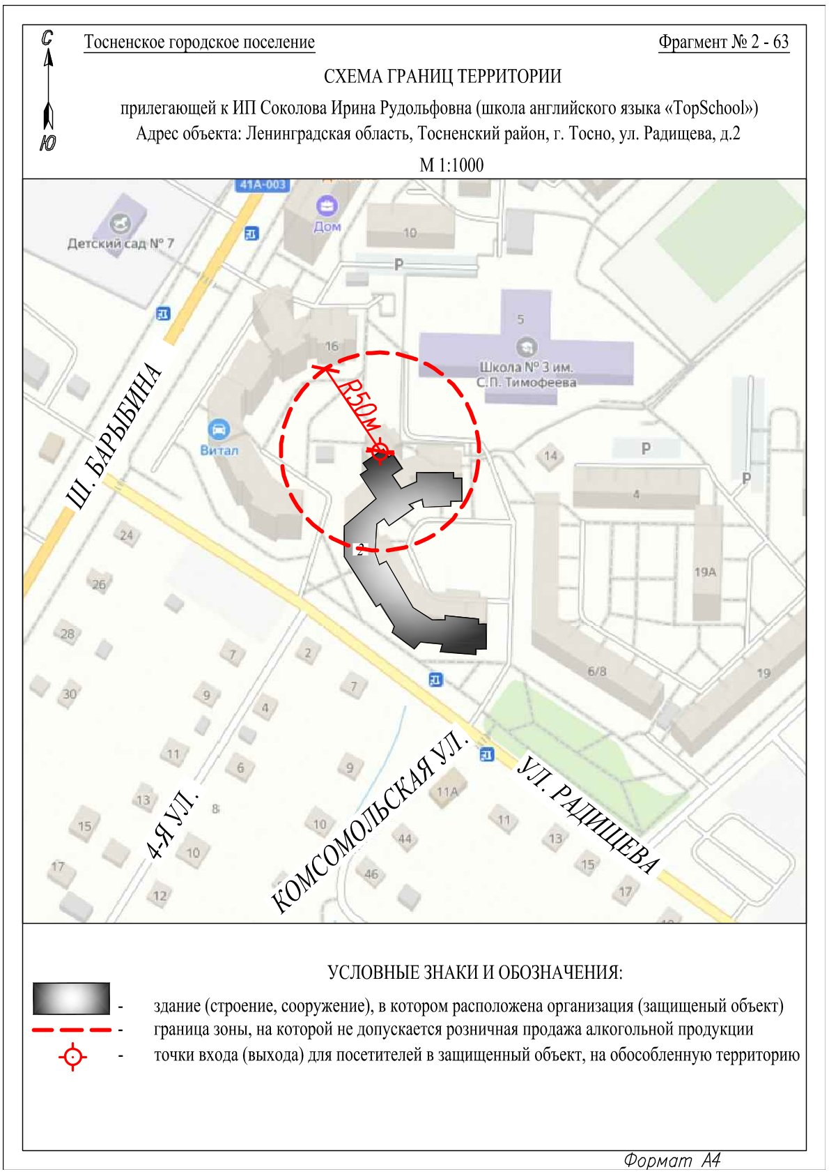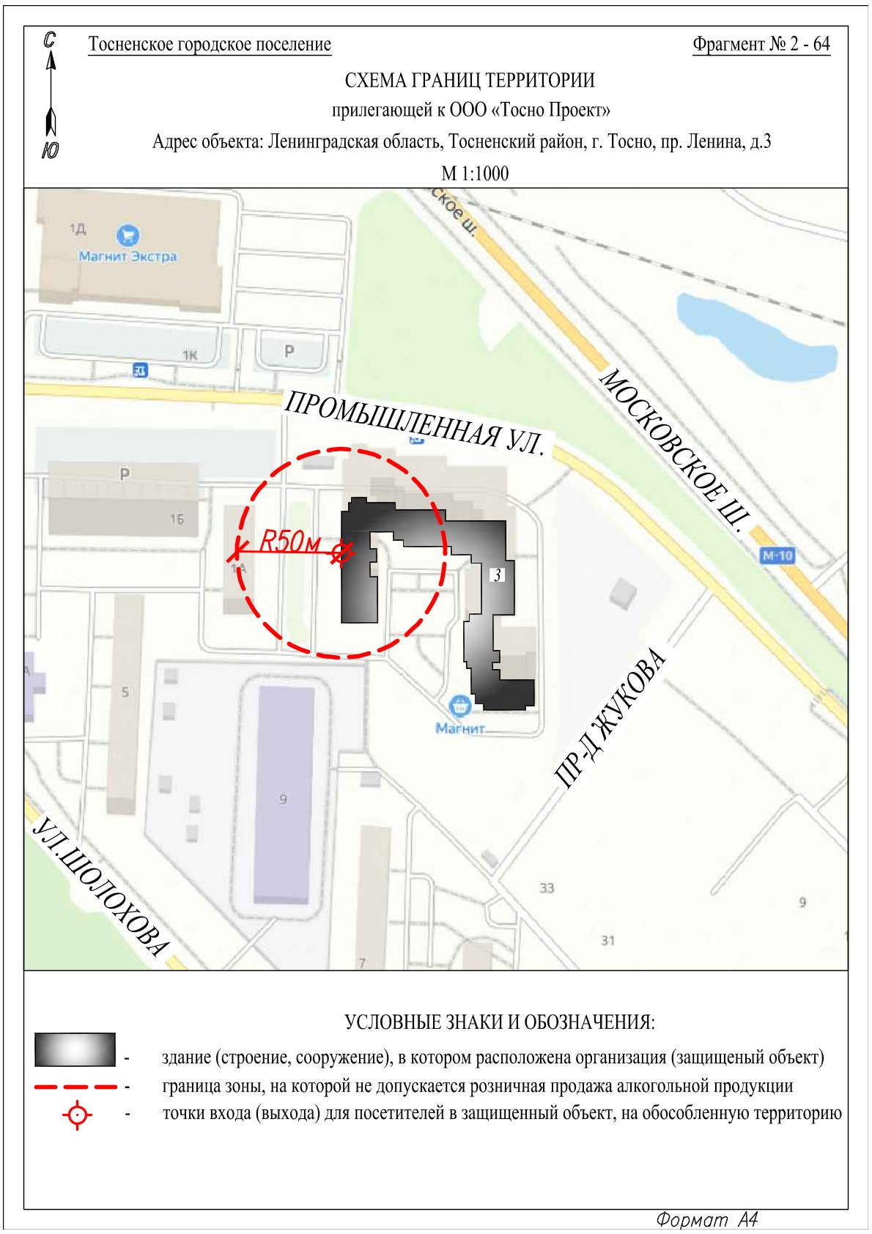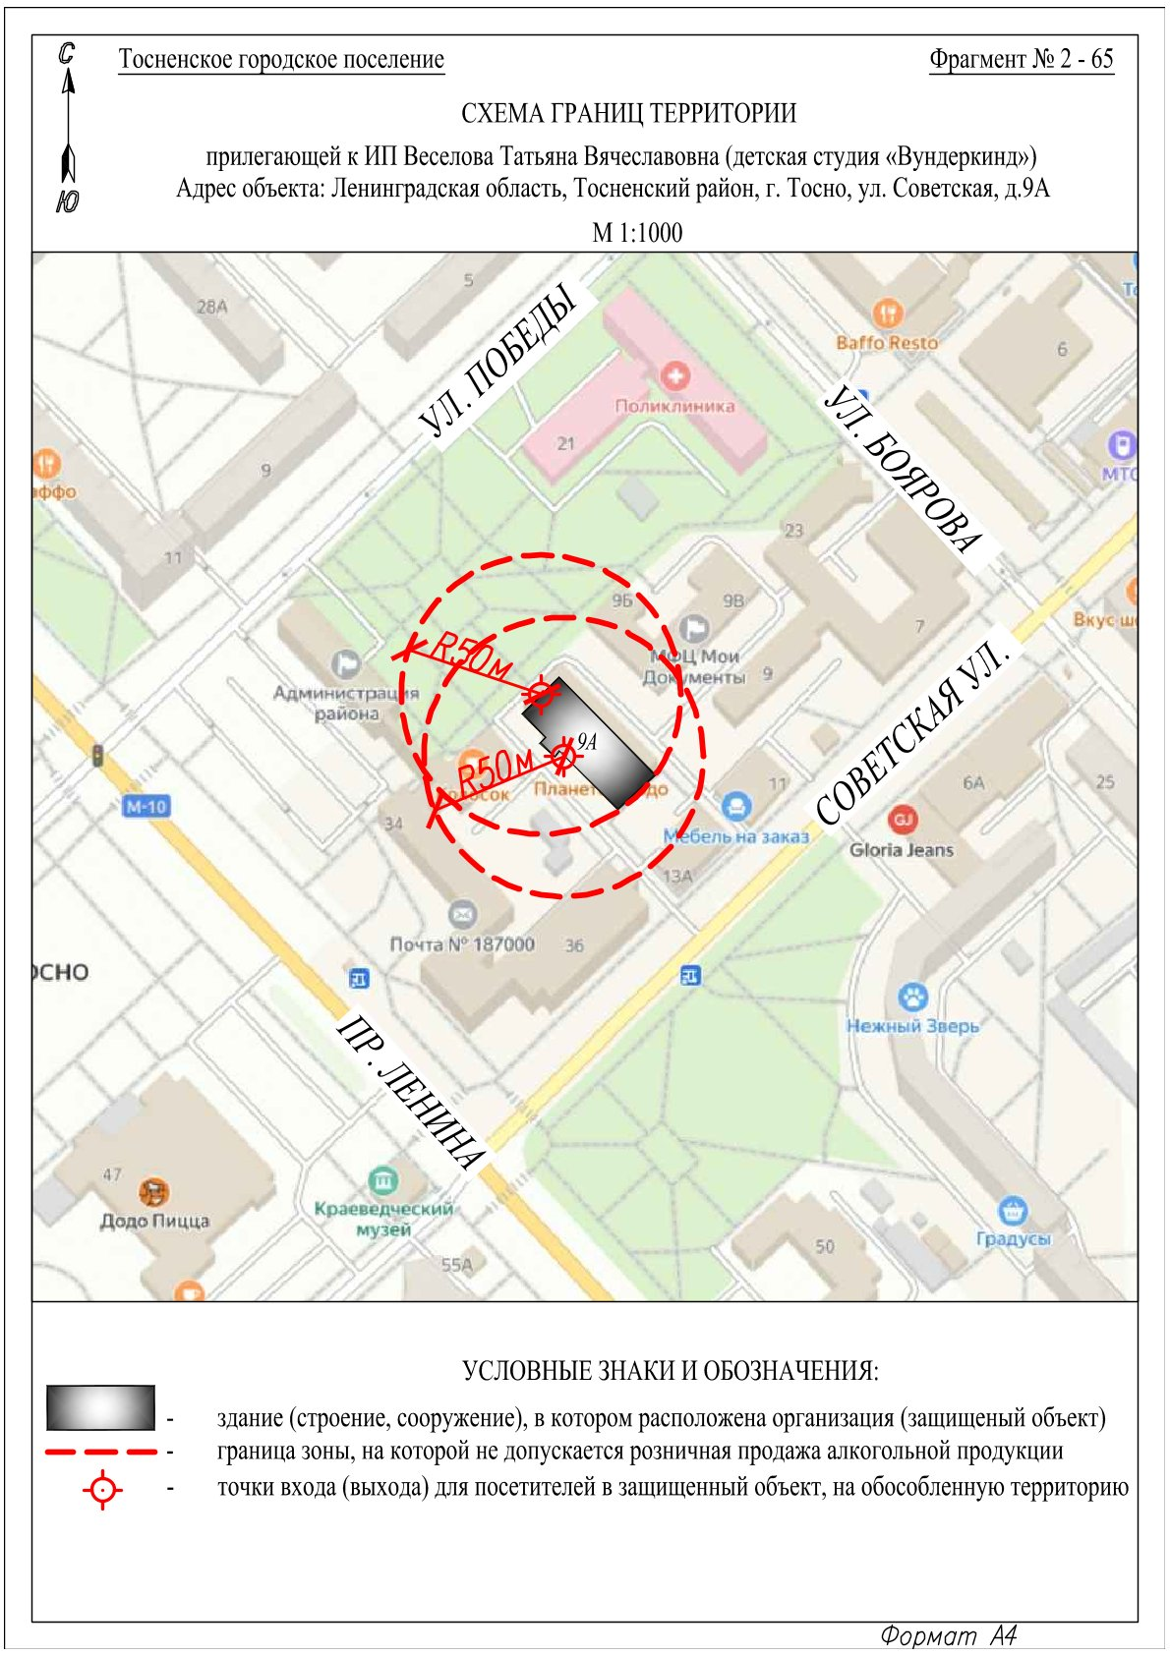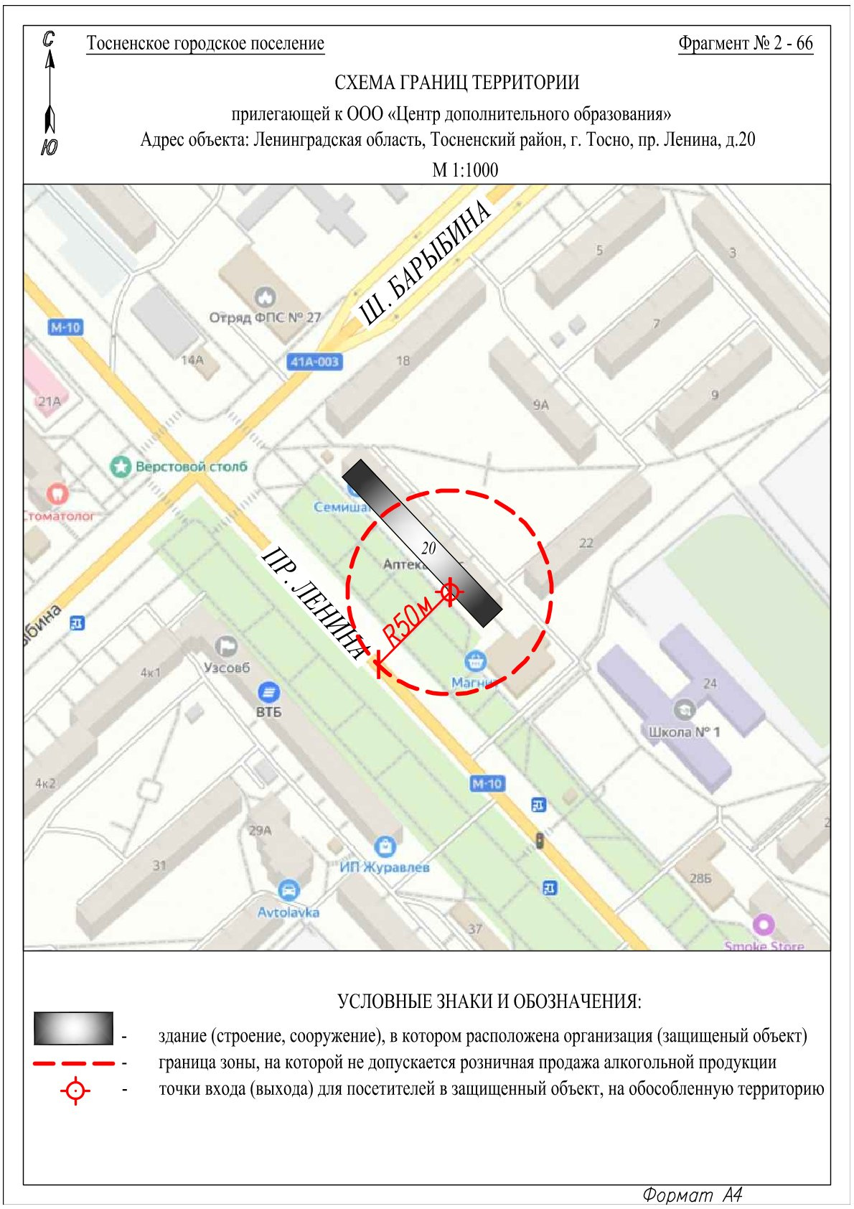

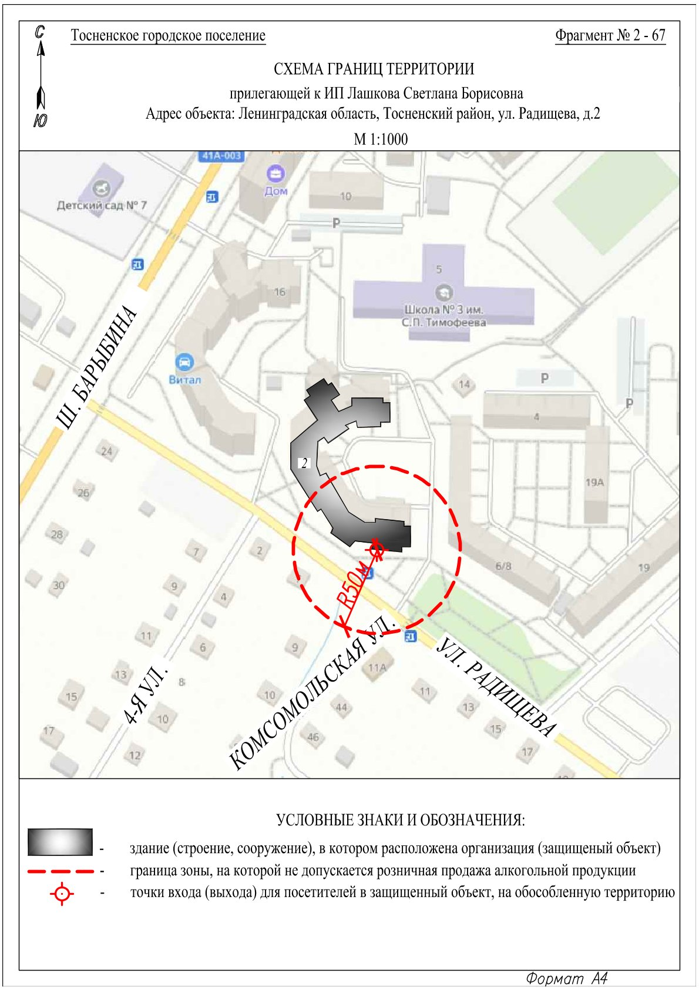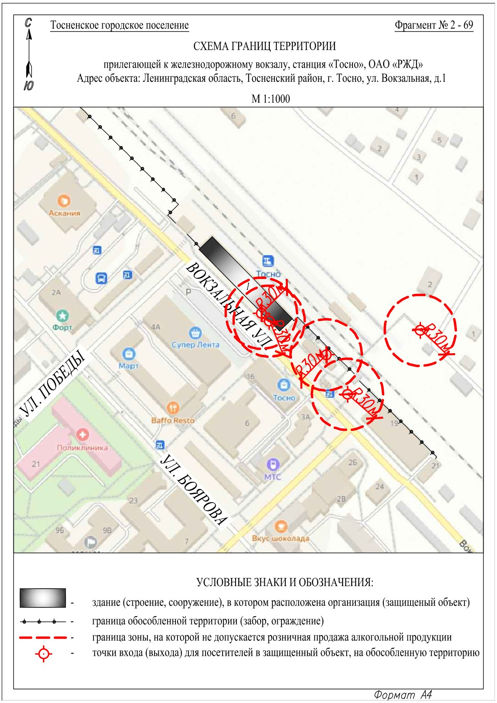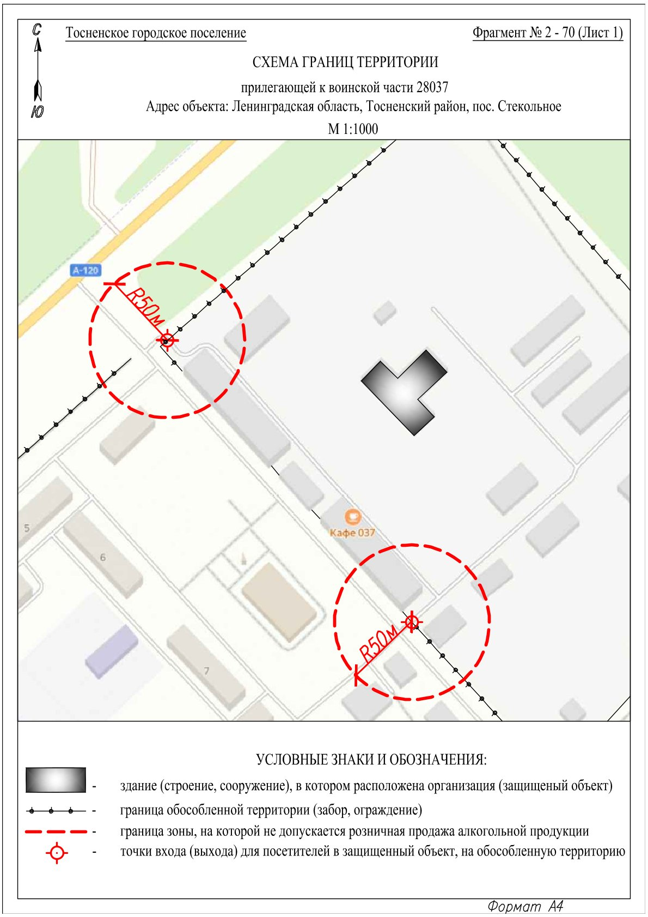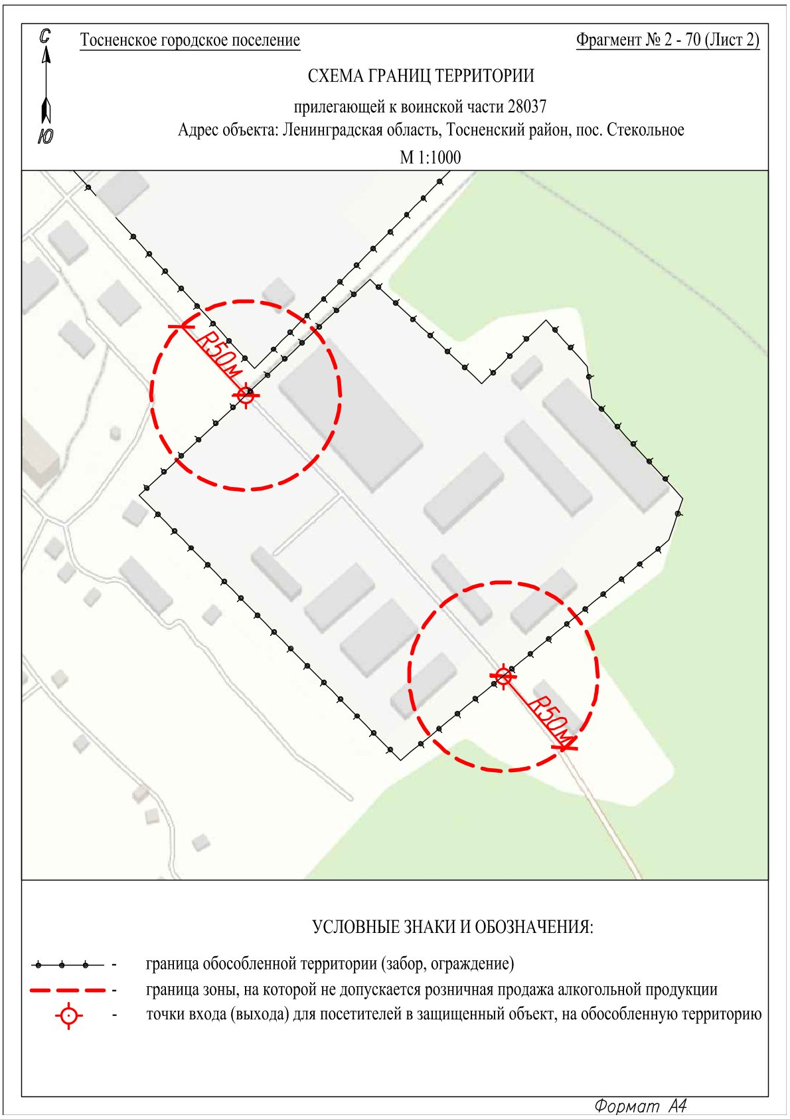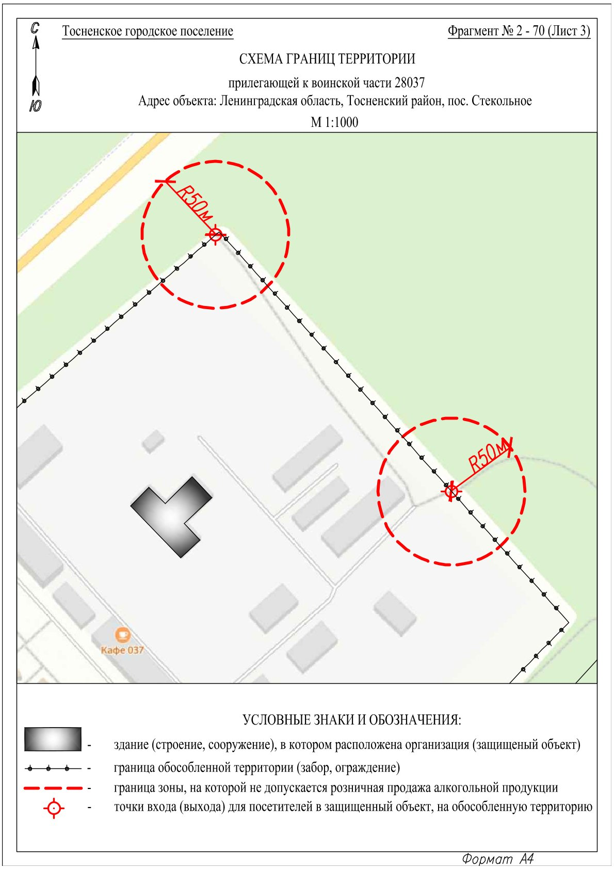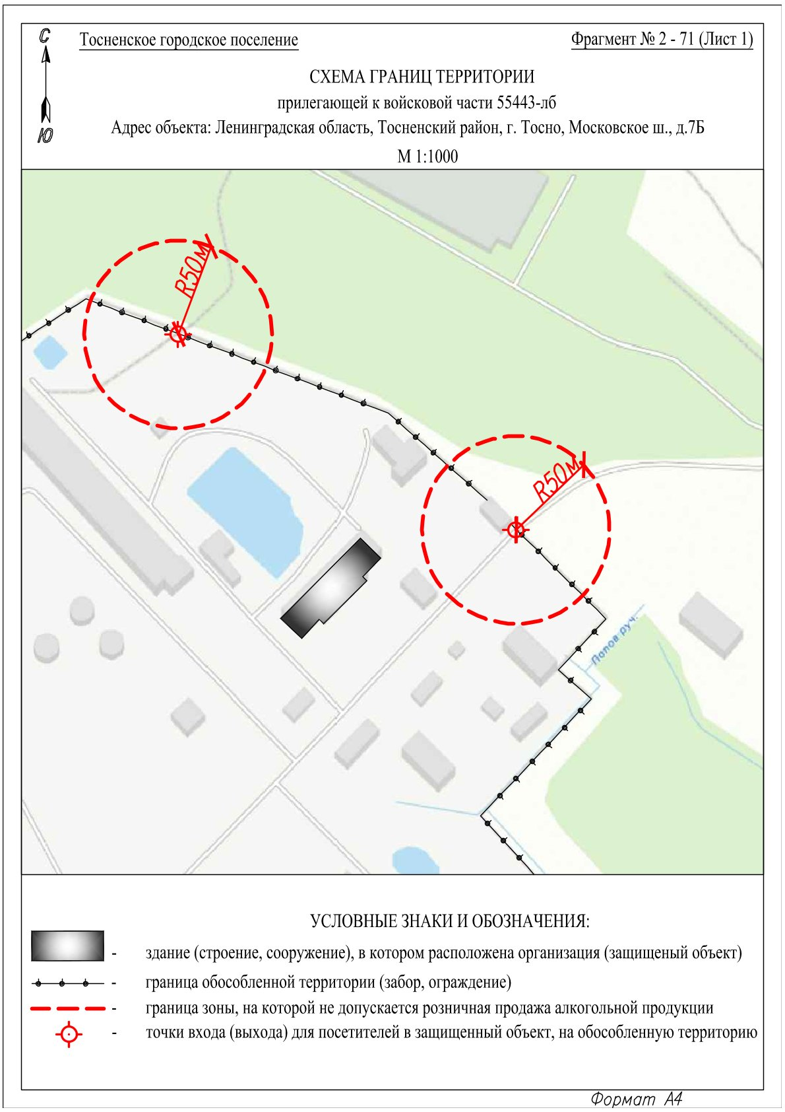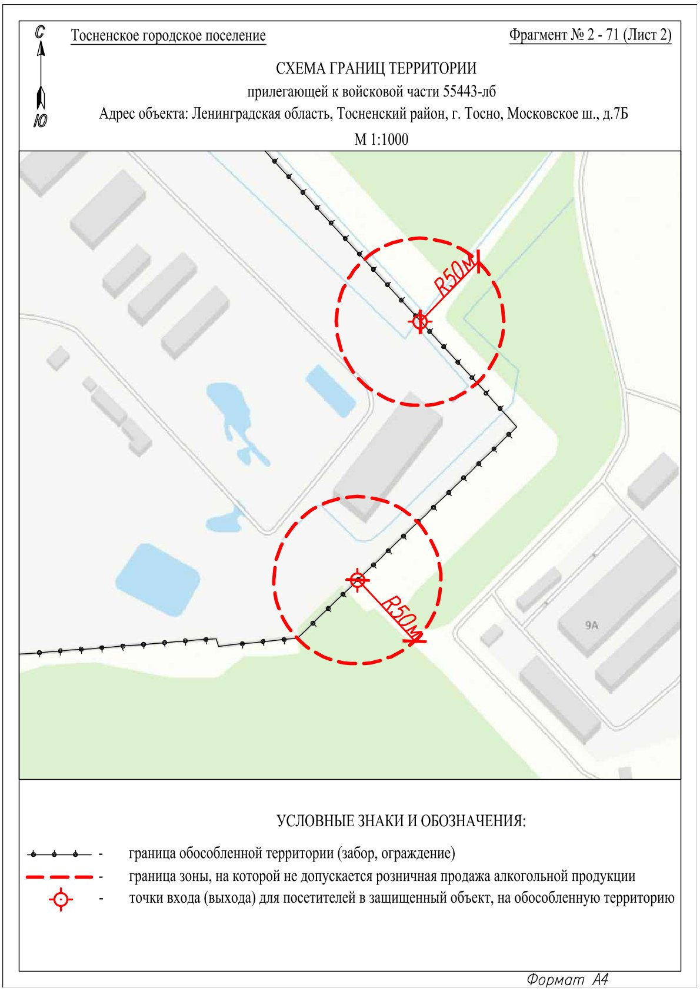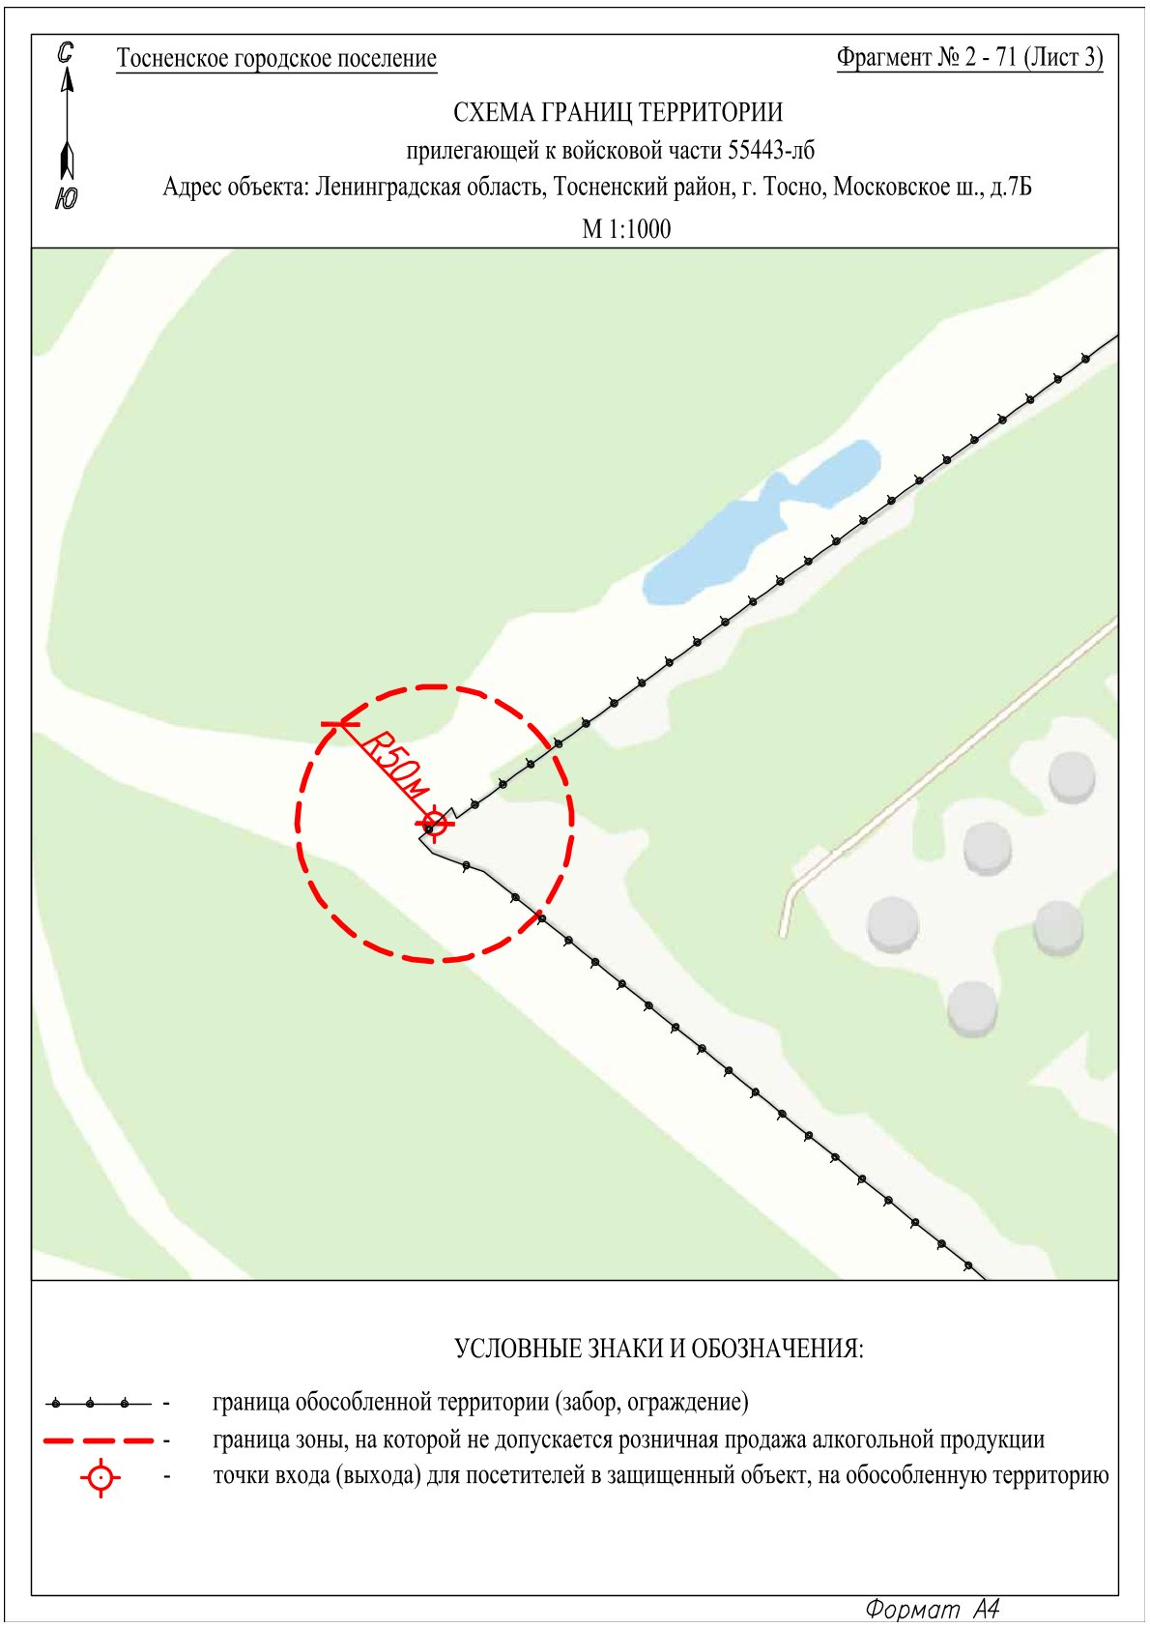

Приложение 3
к постановлению администрации
Тосненского муниципального района
Ленинградской области
от ____________ № ___________

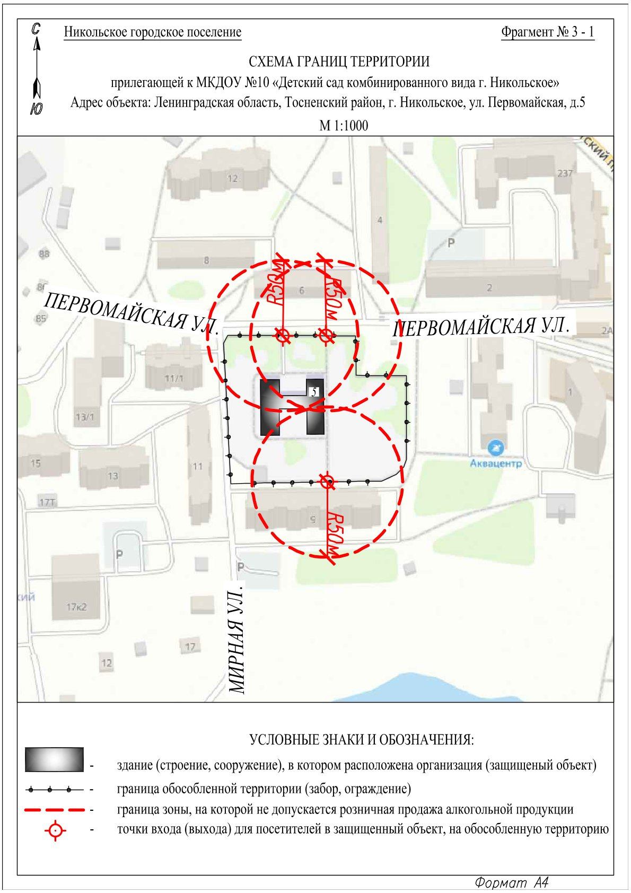
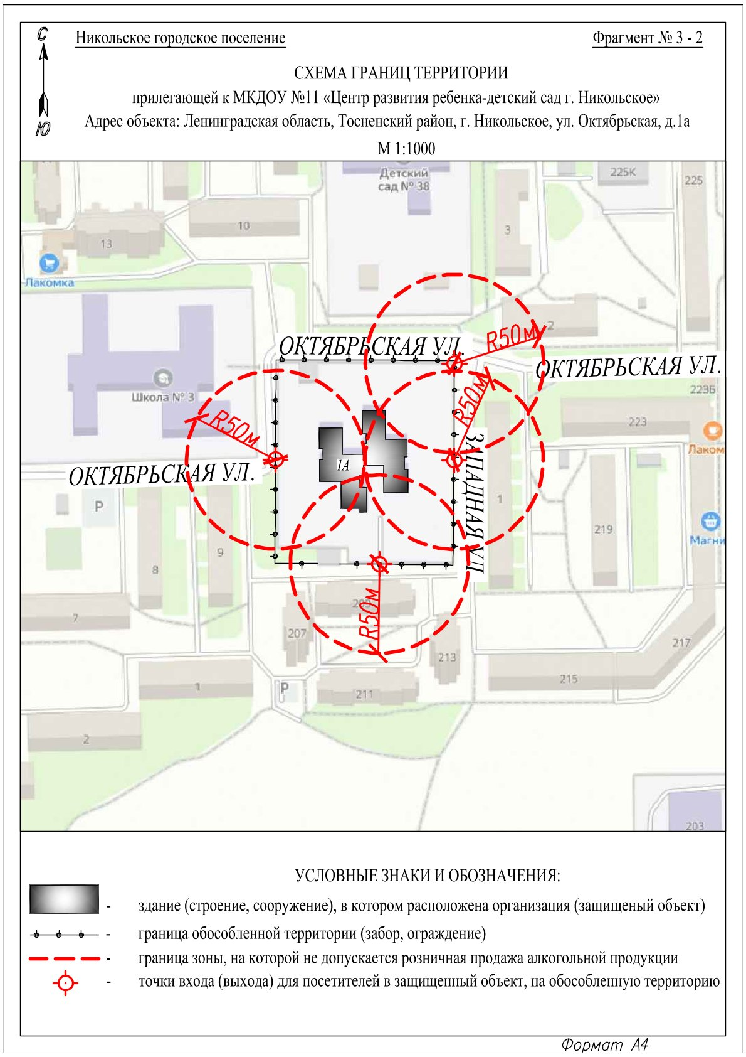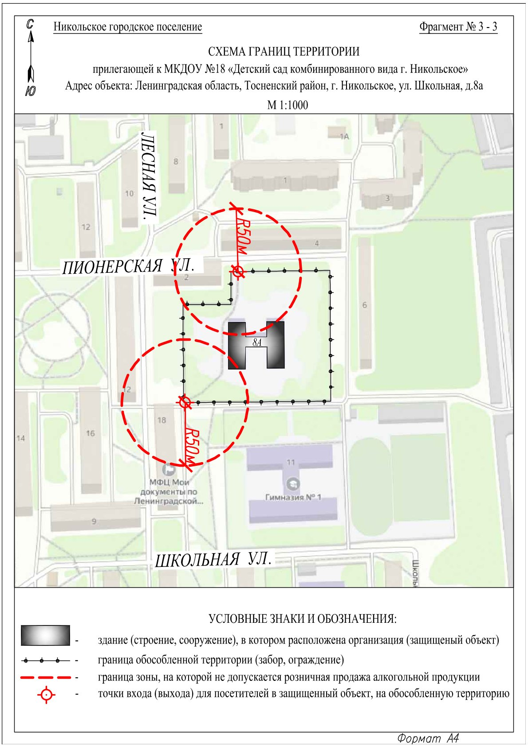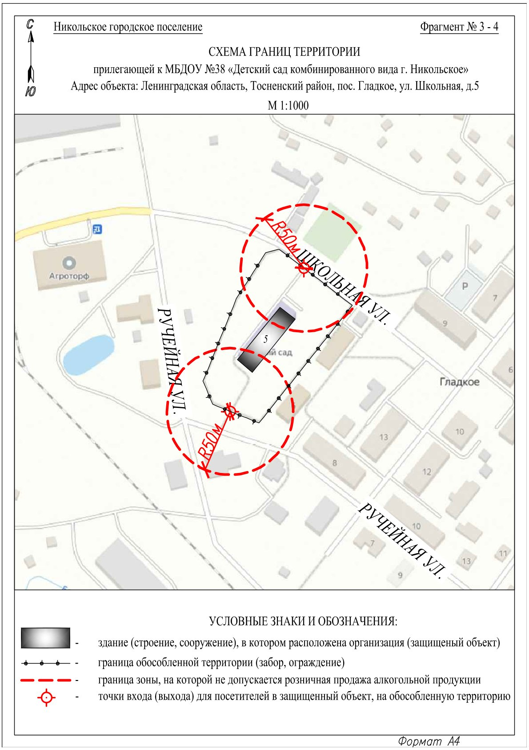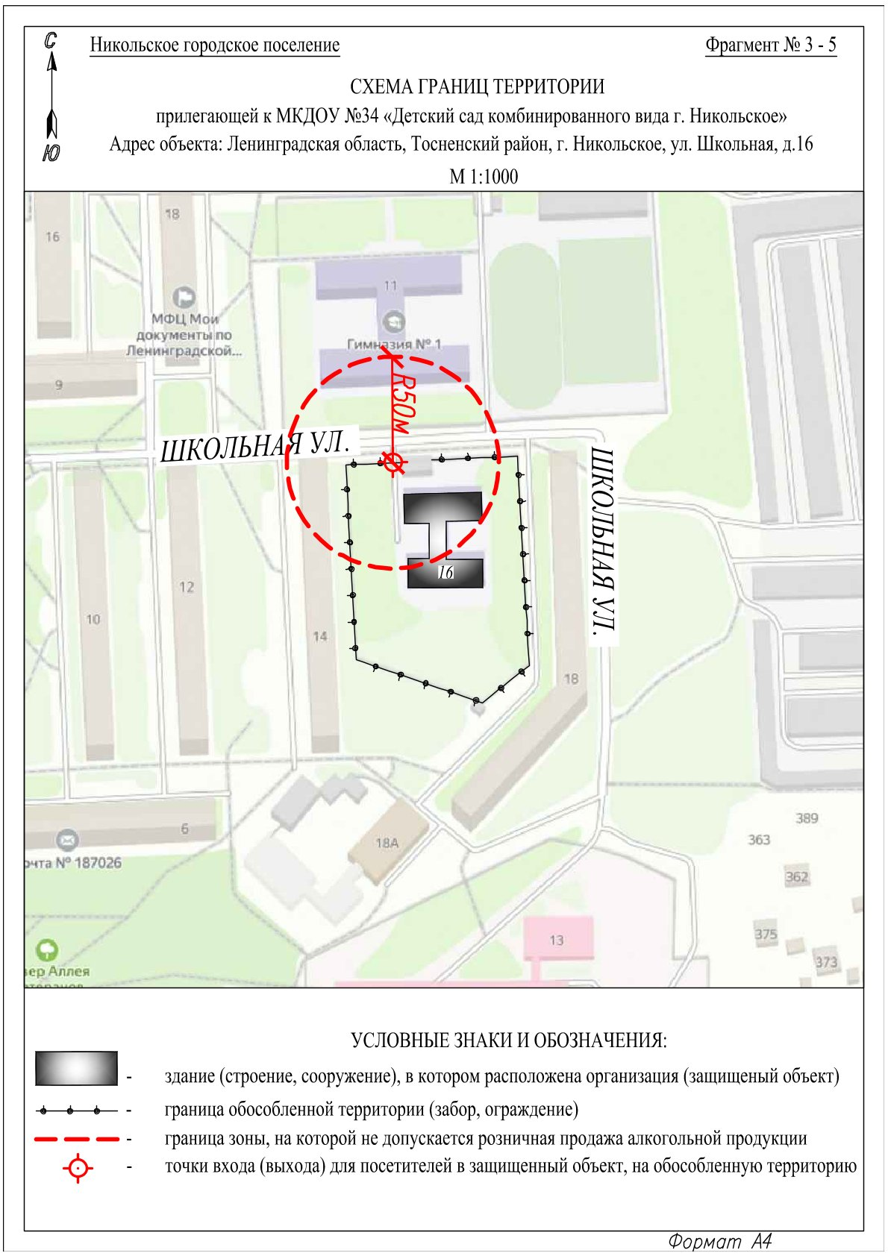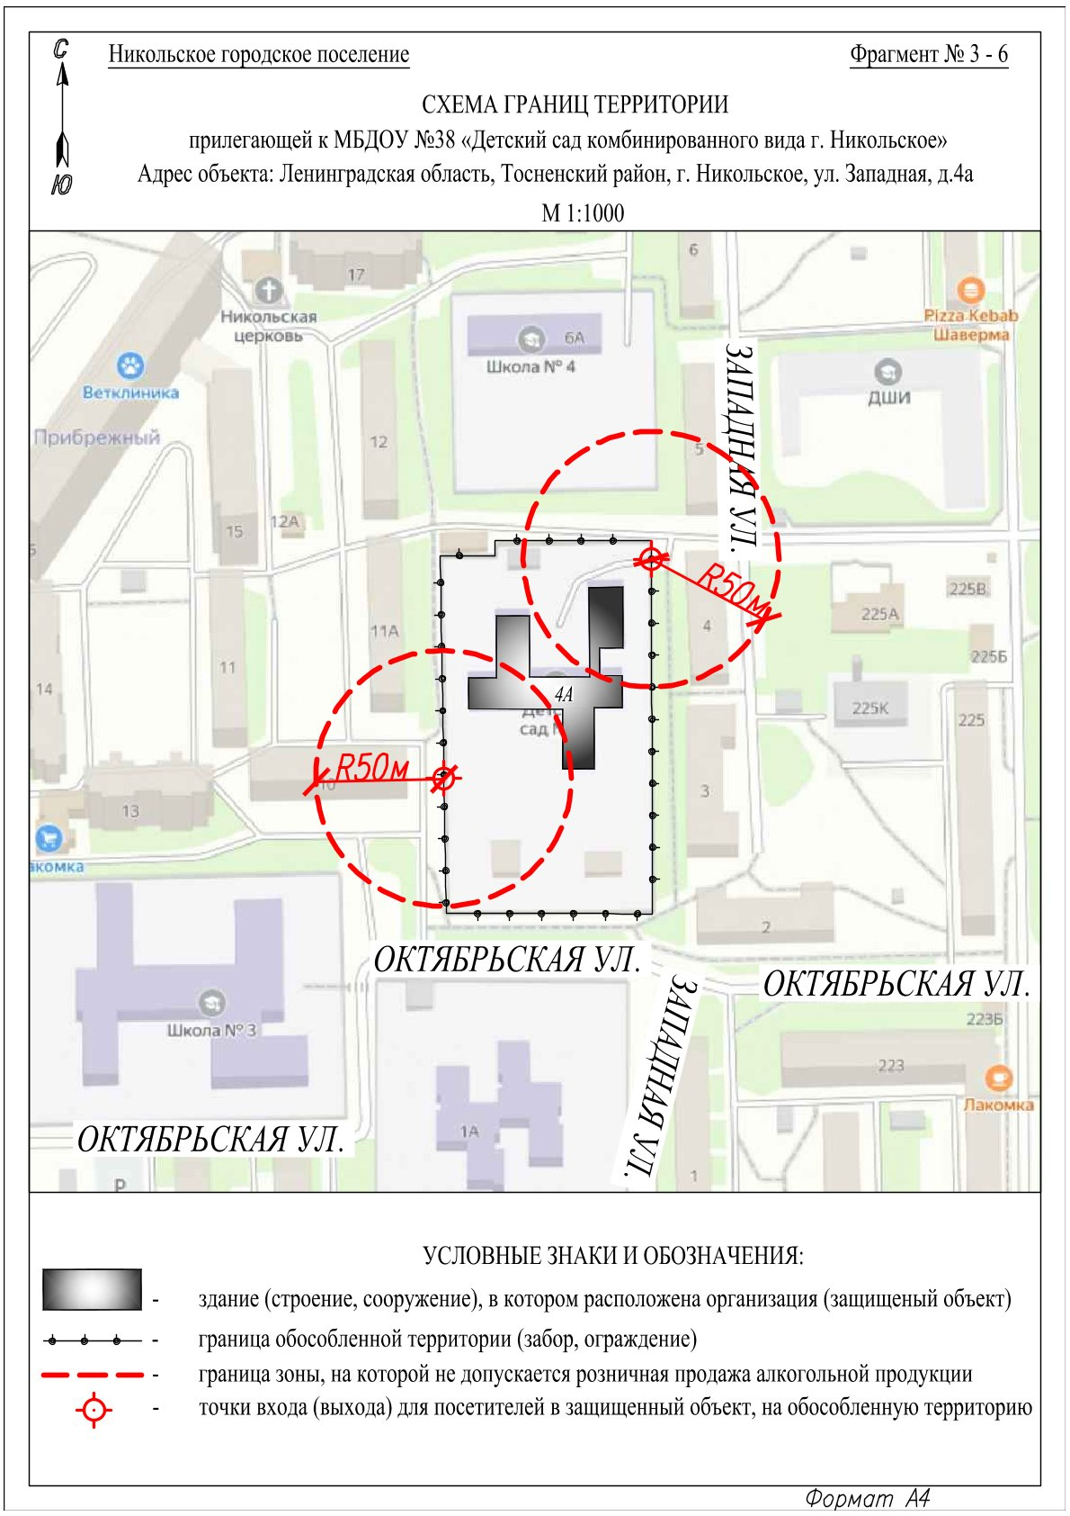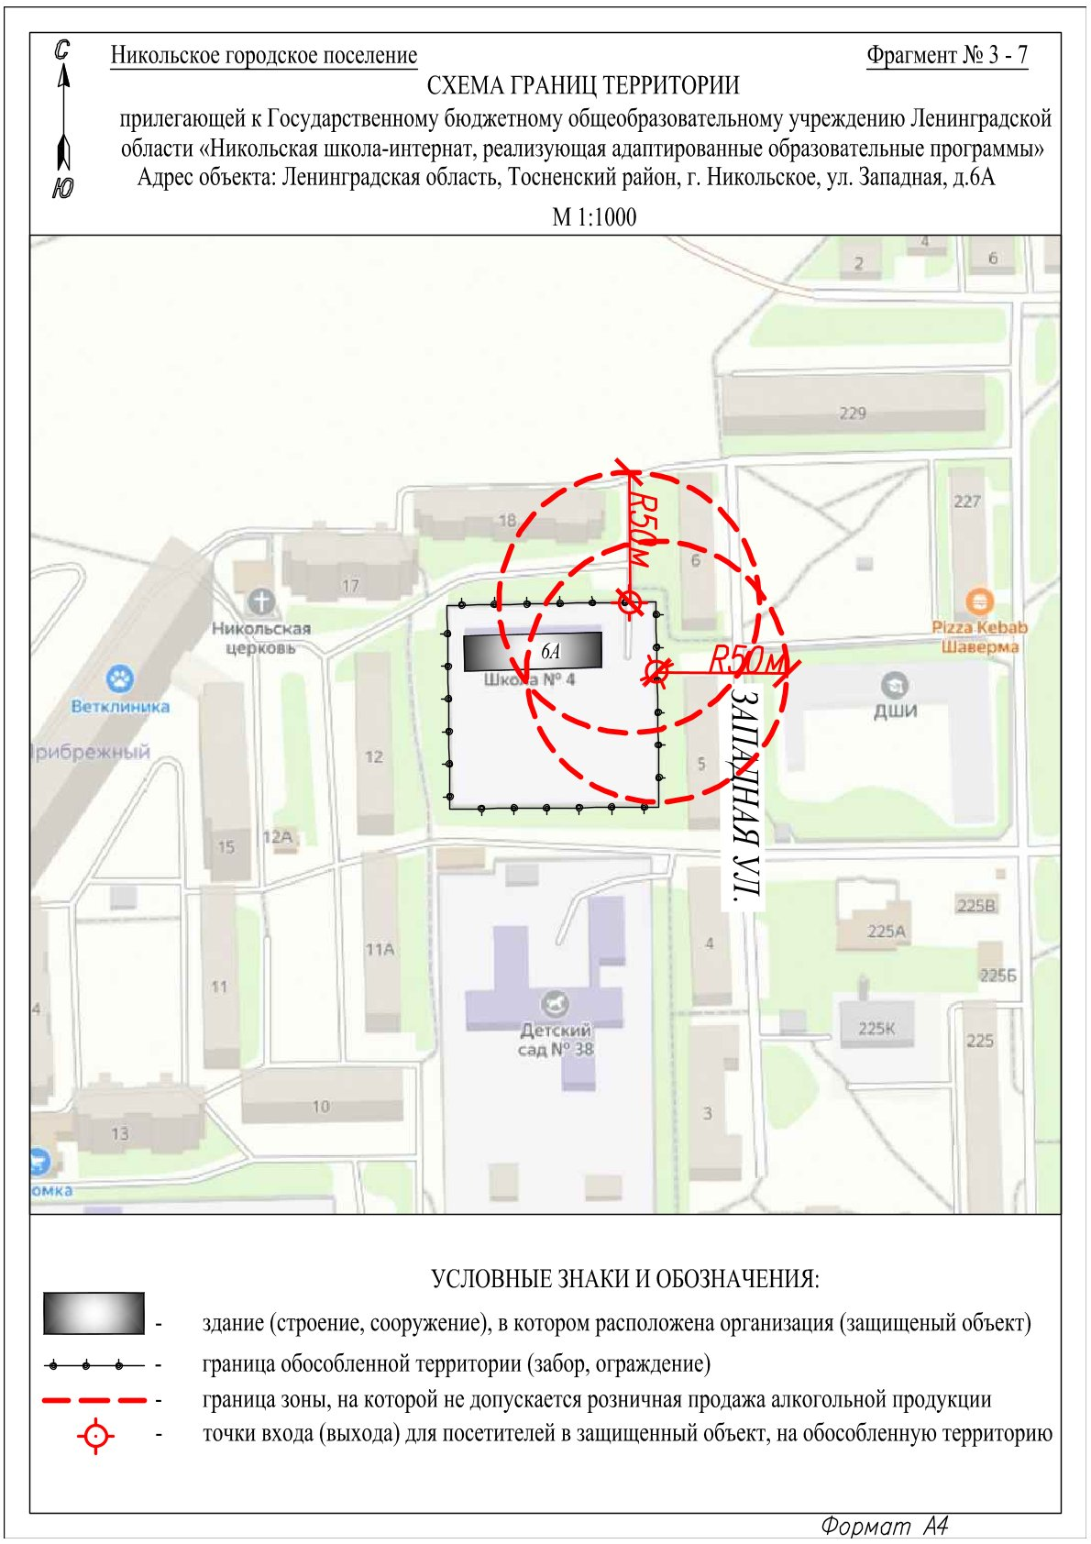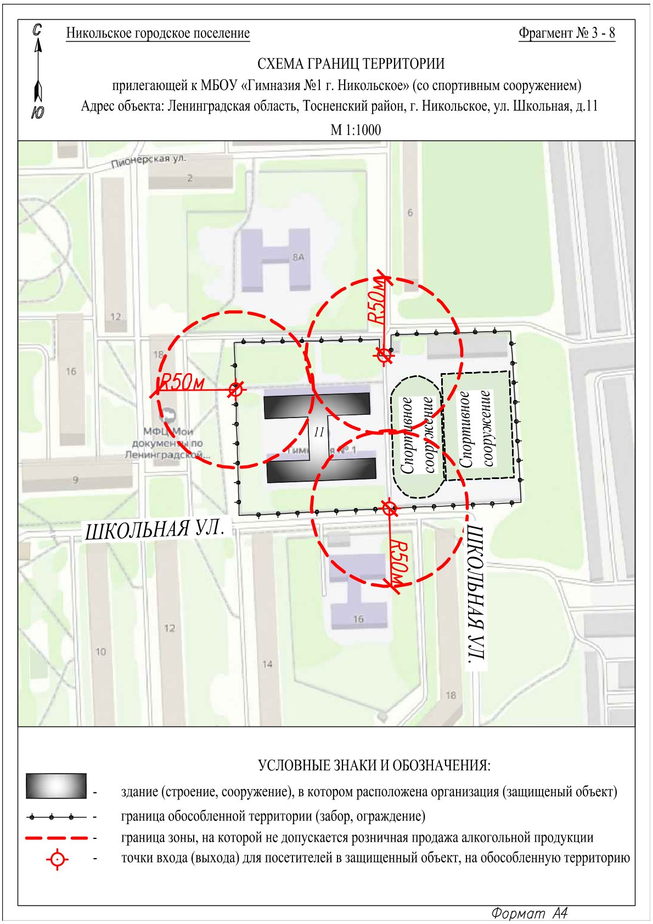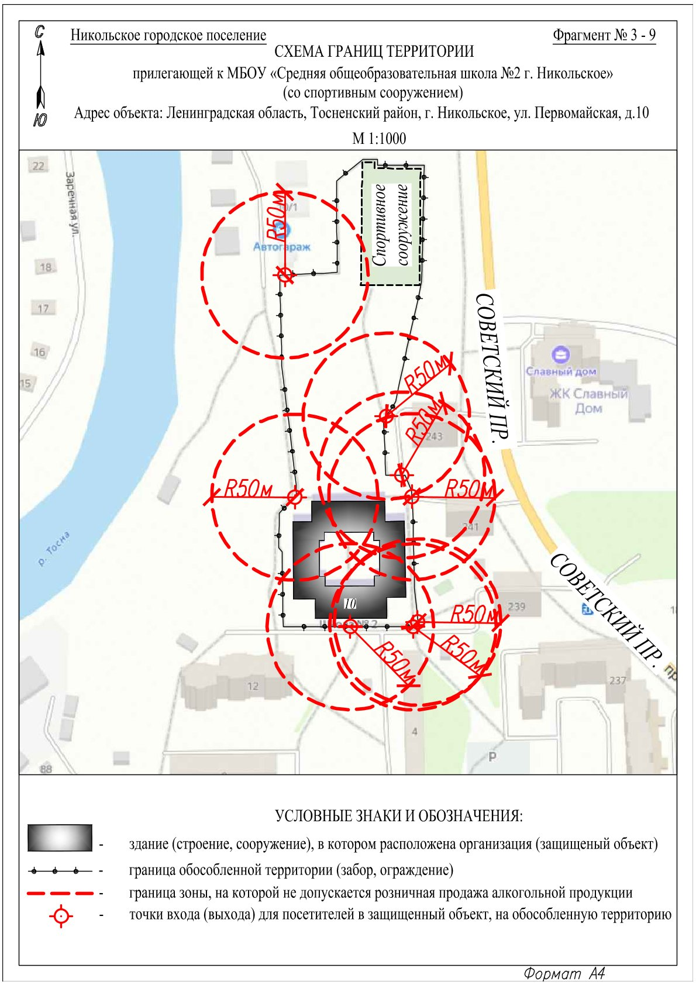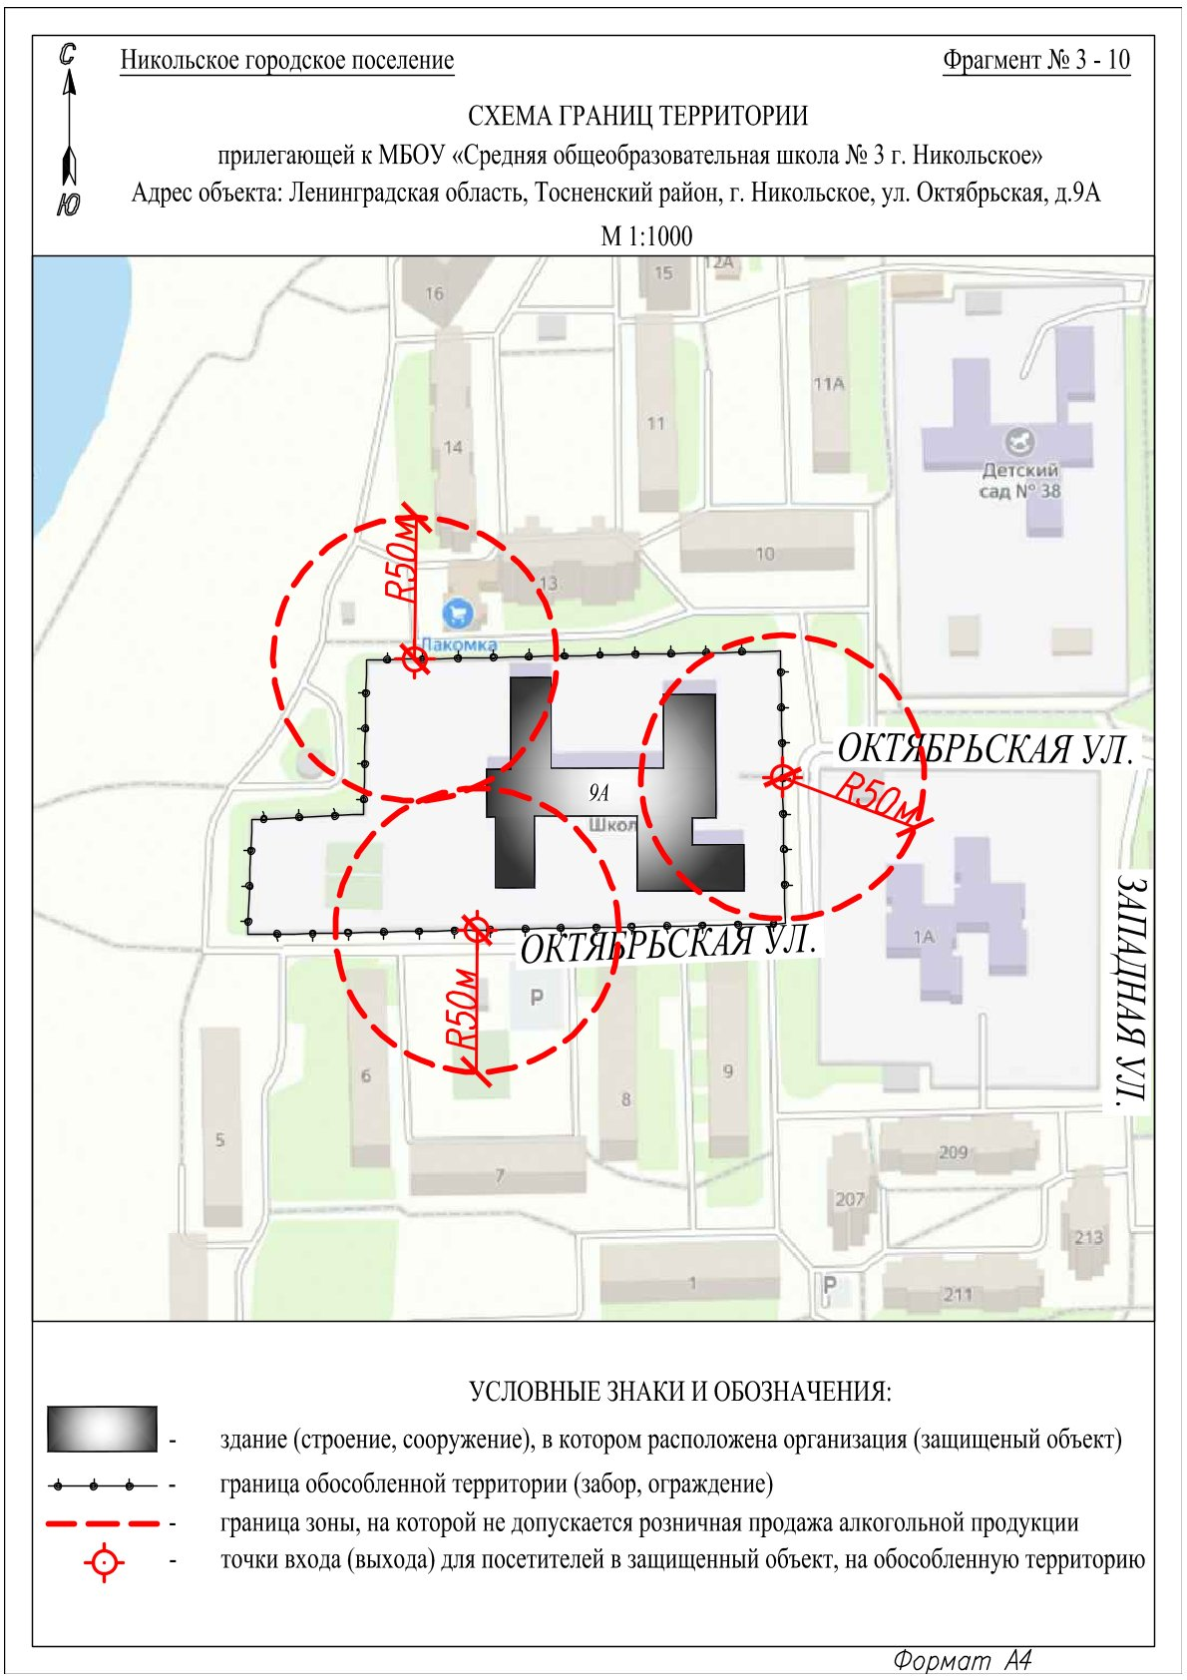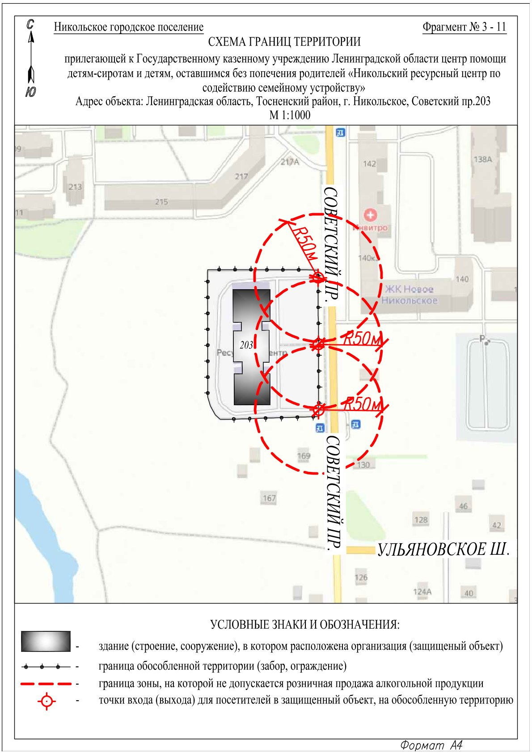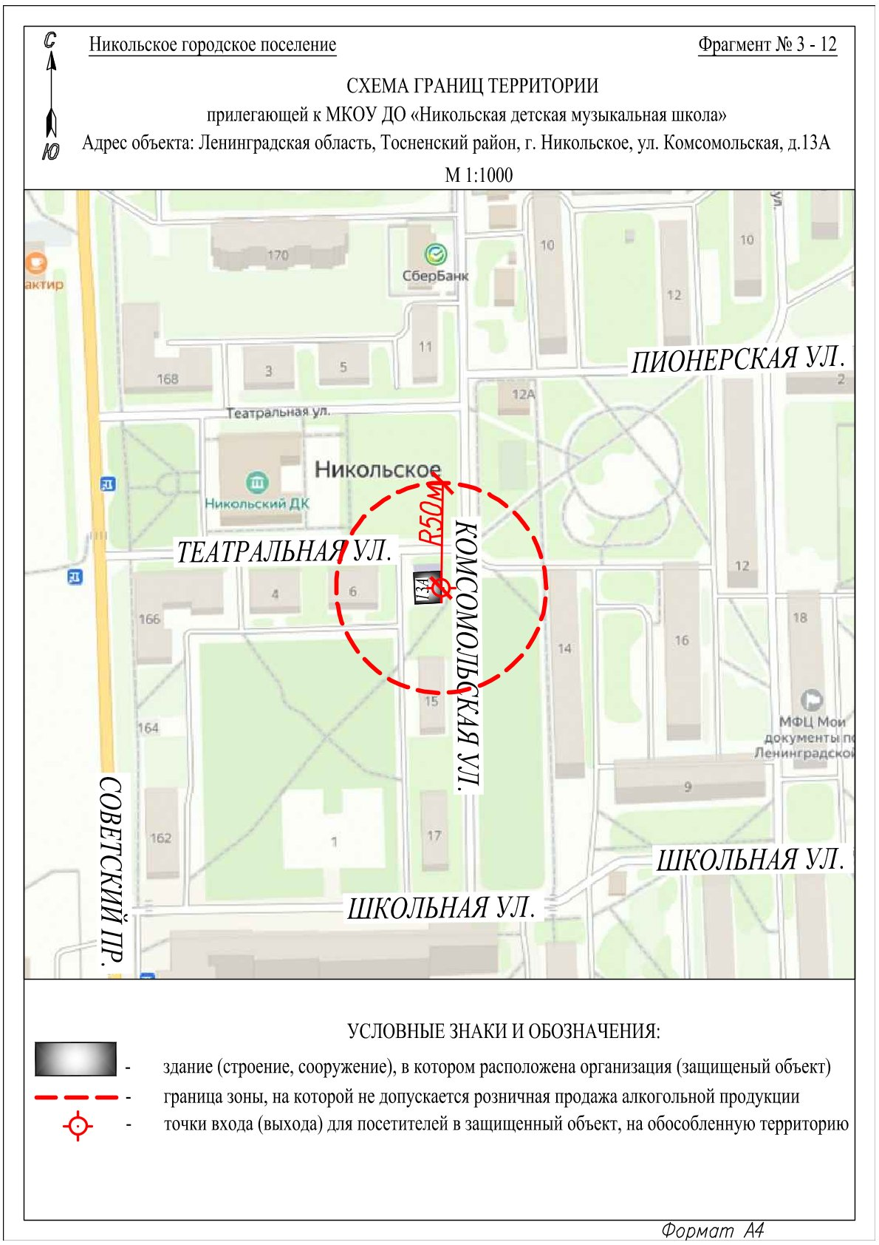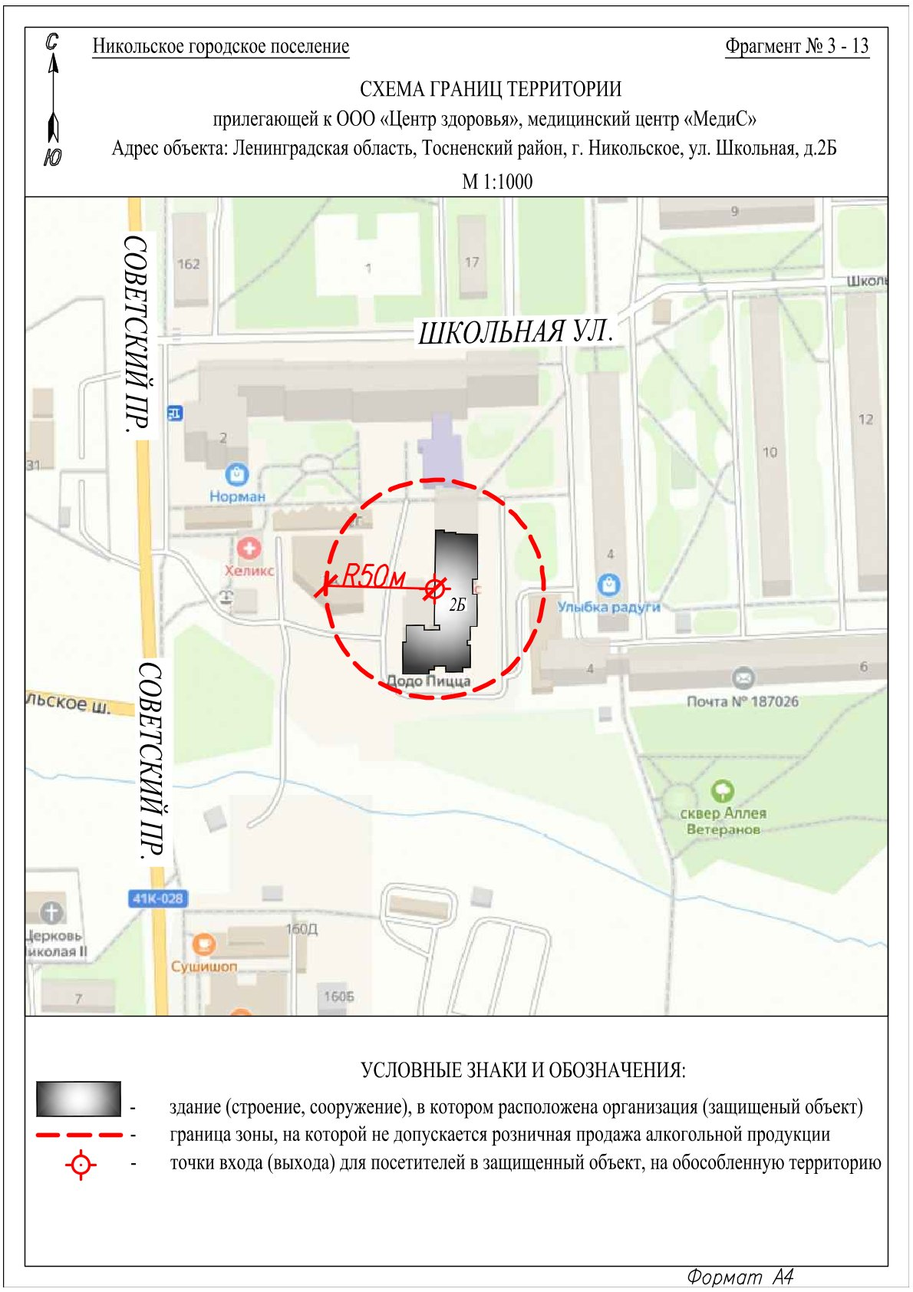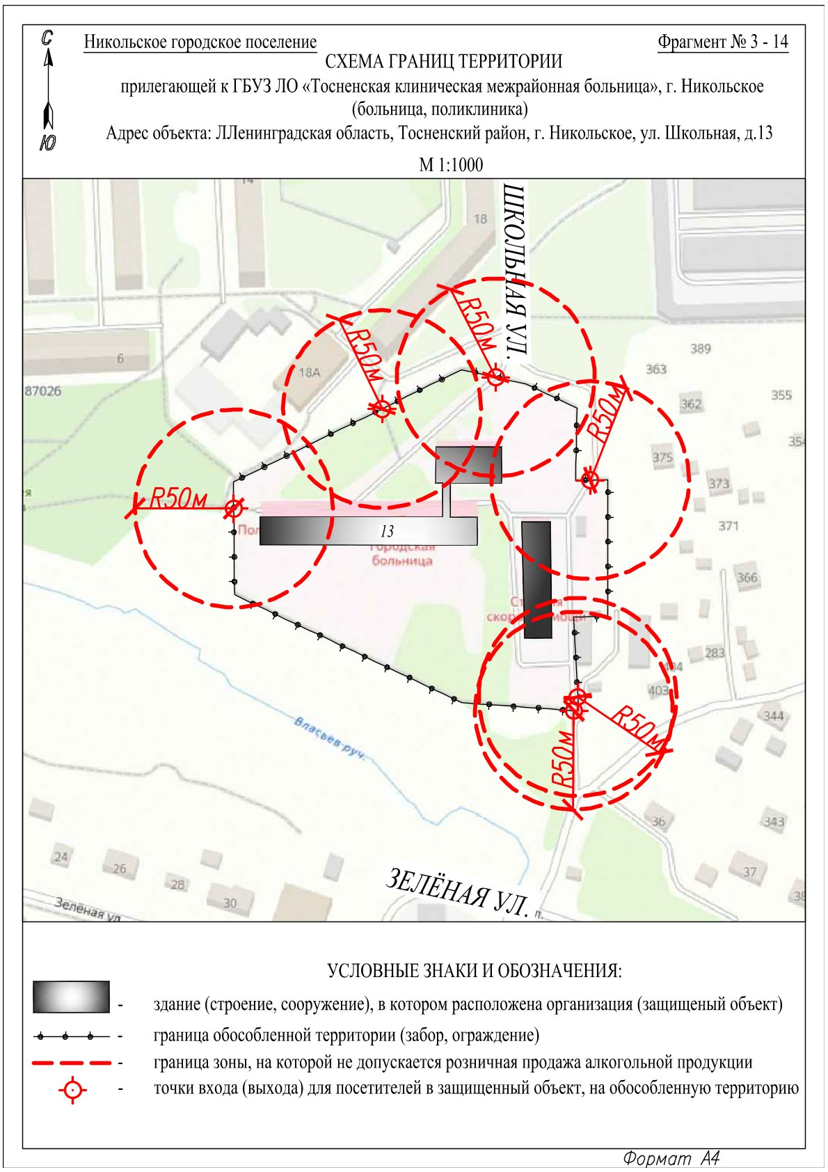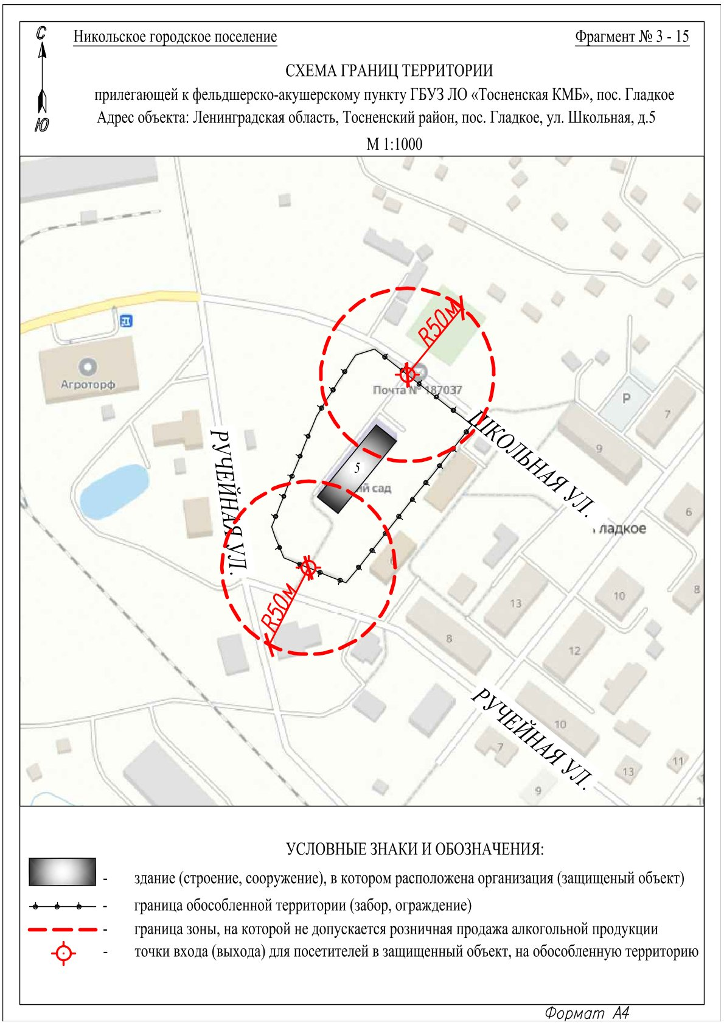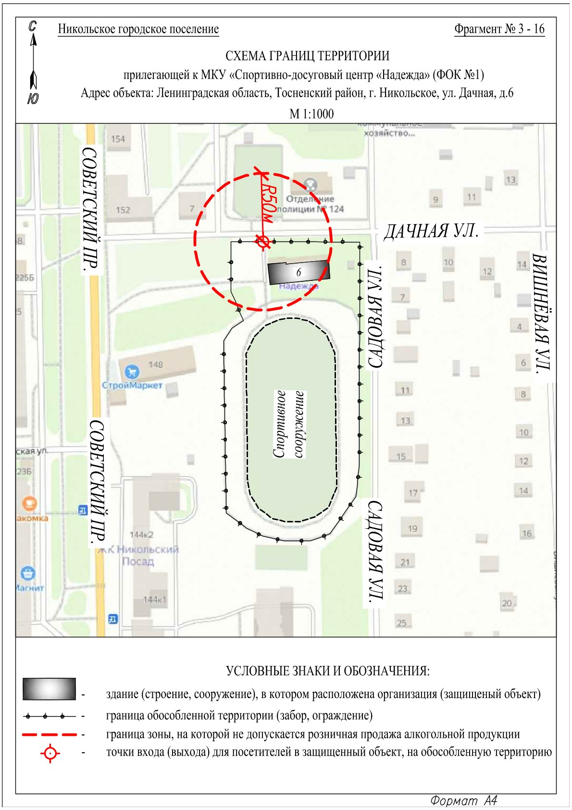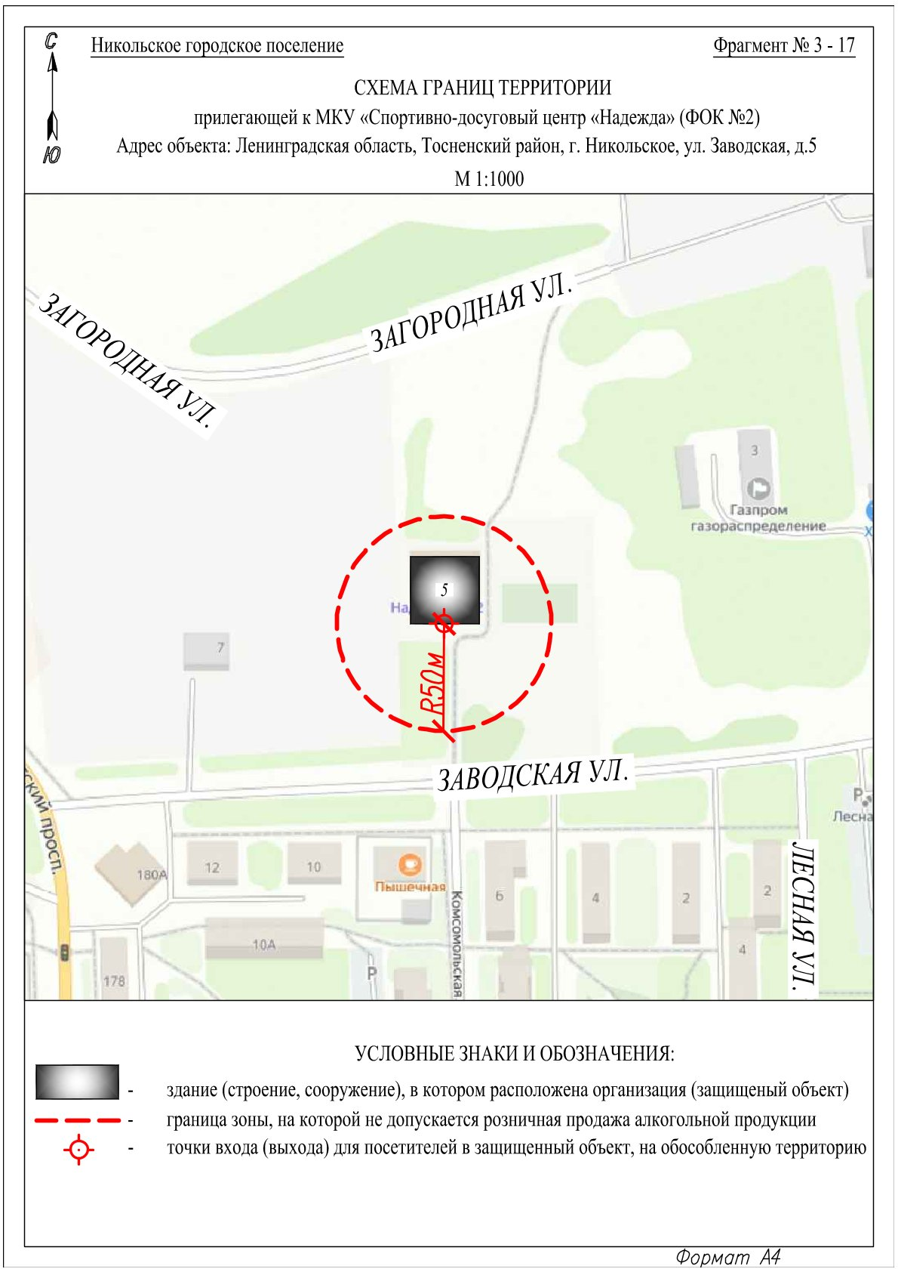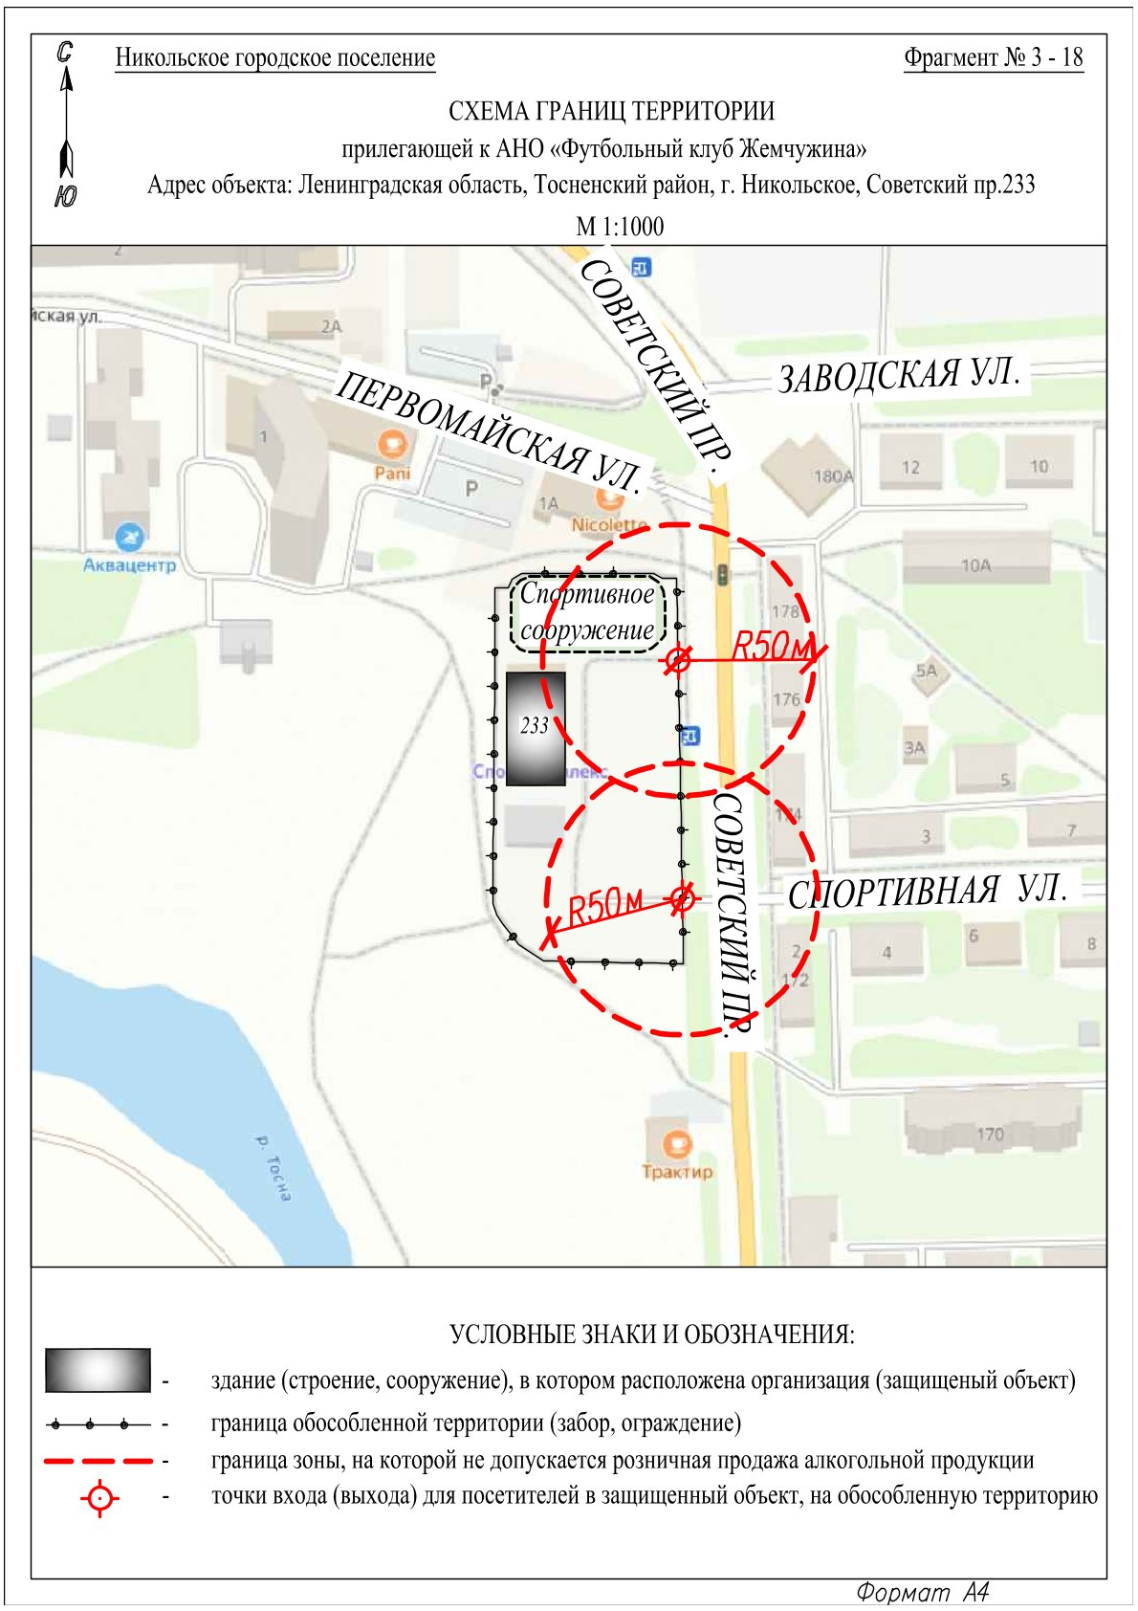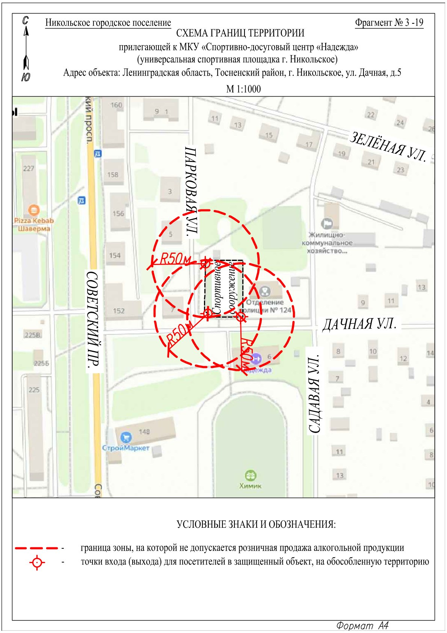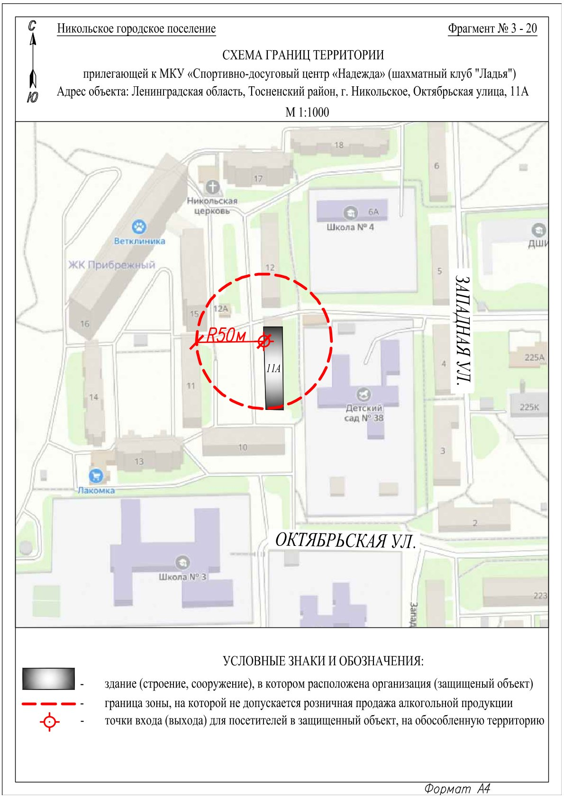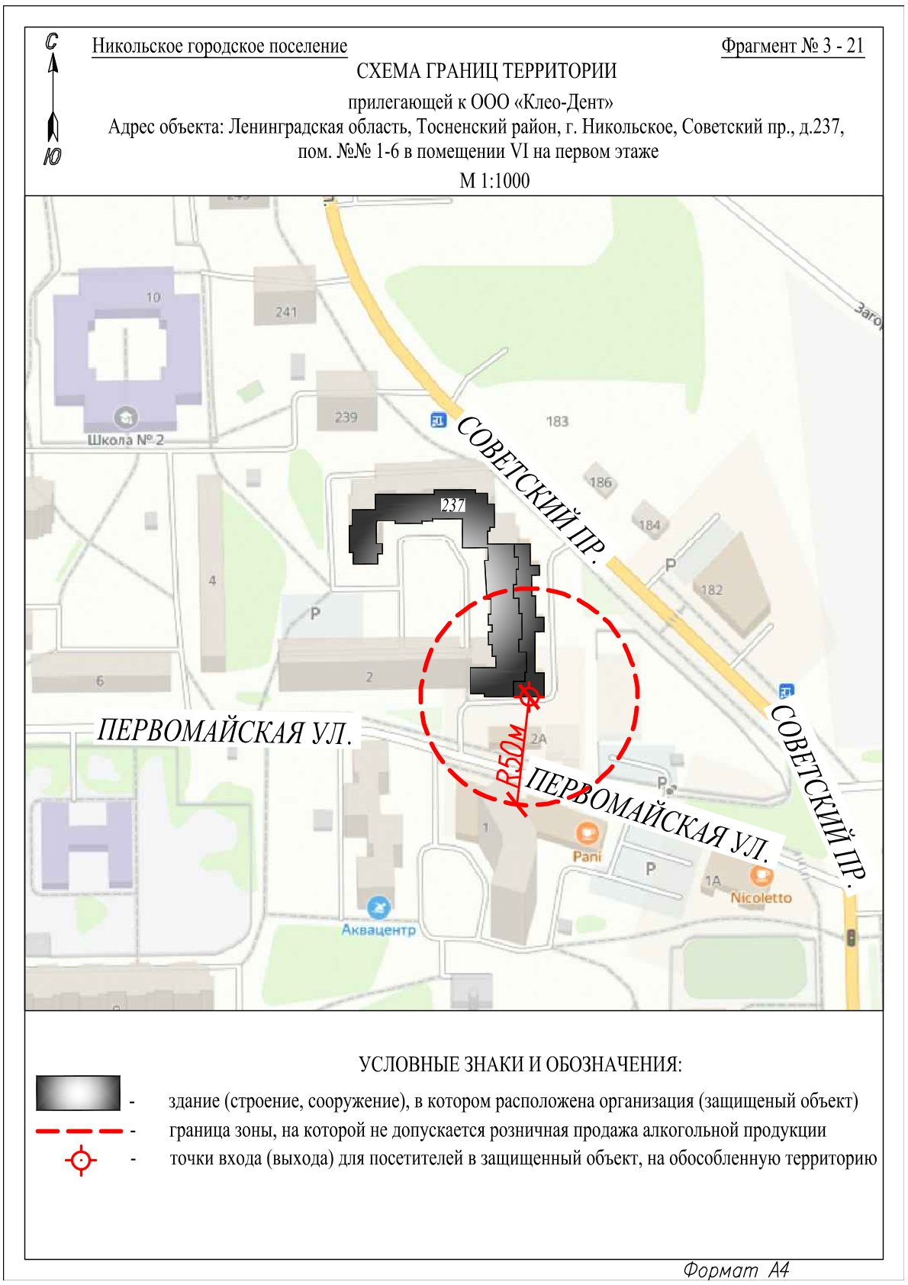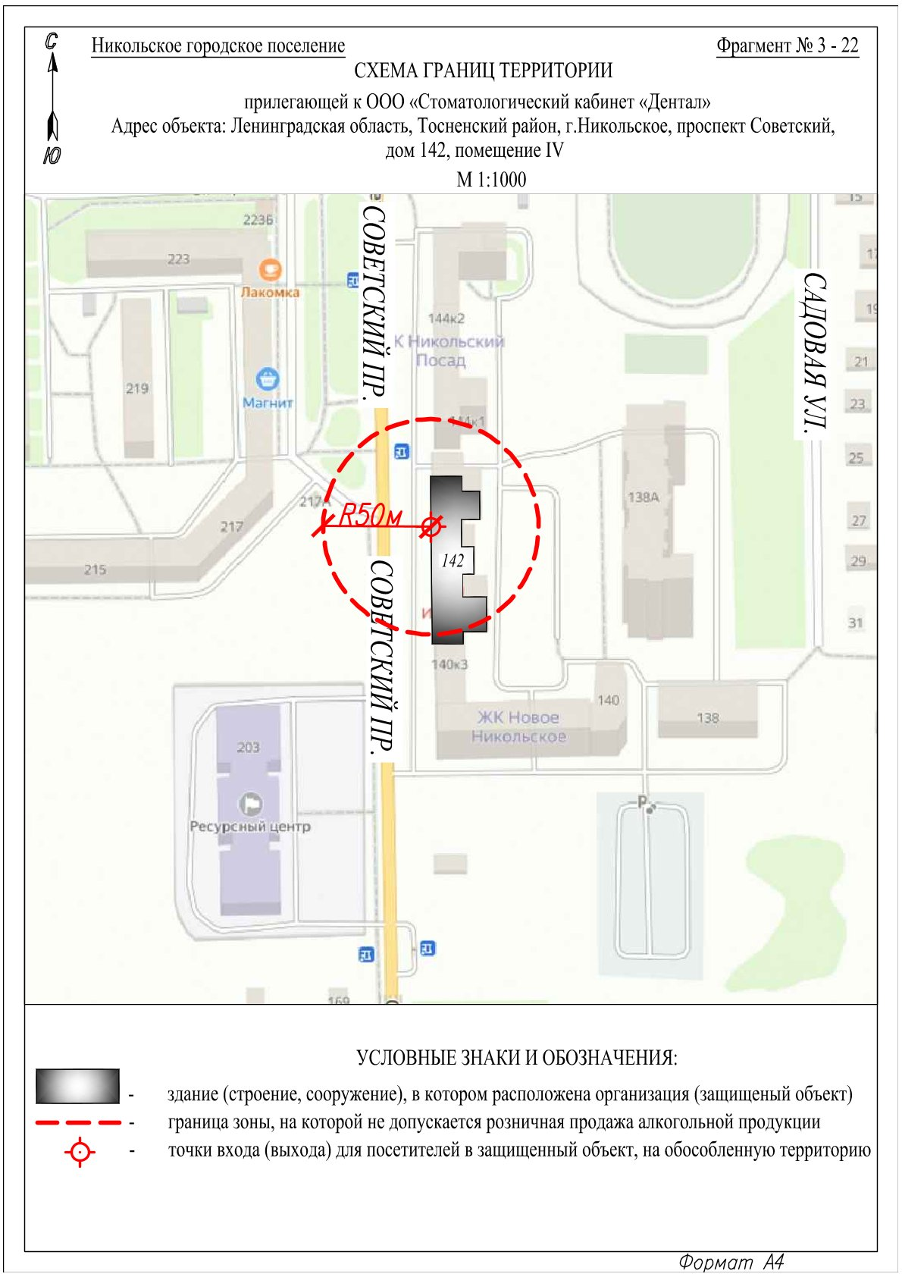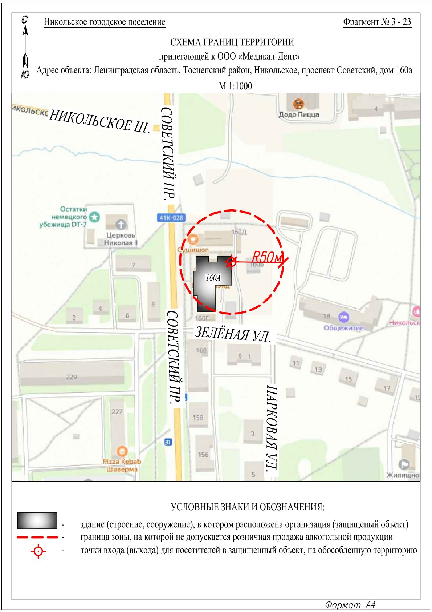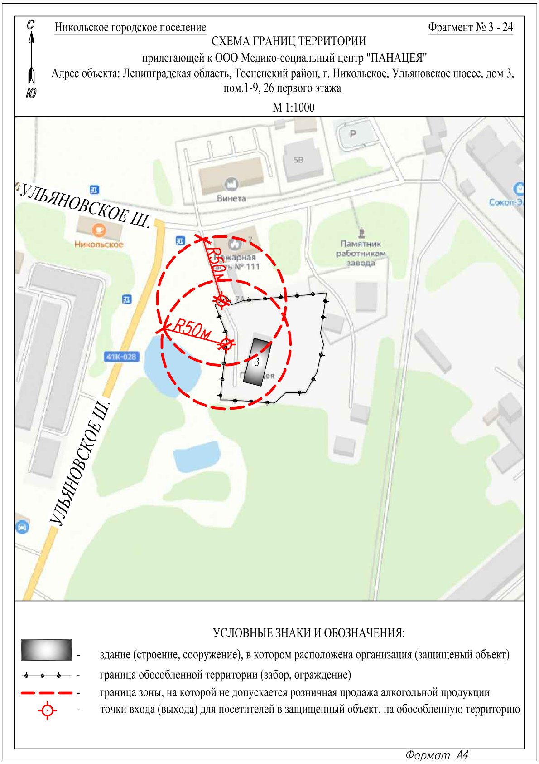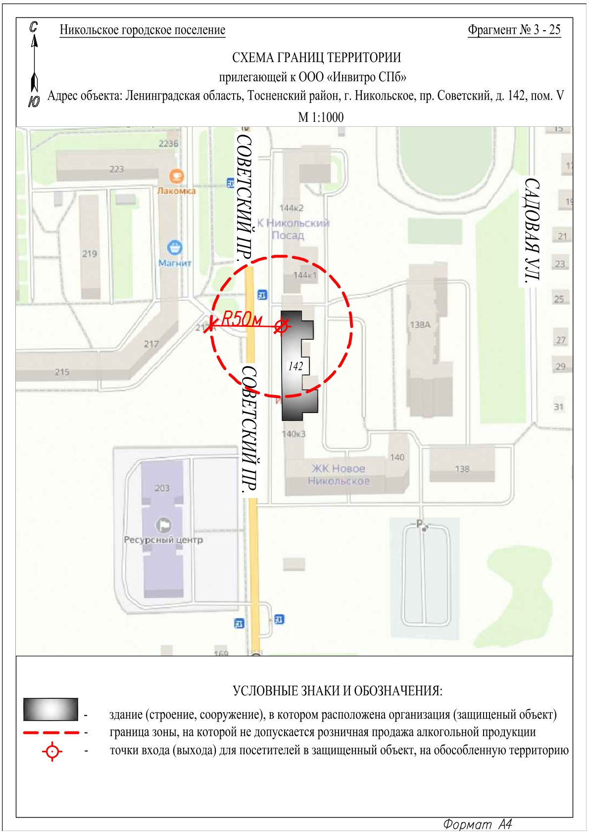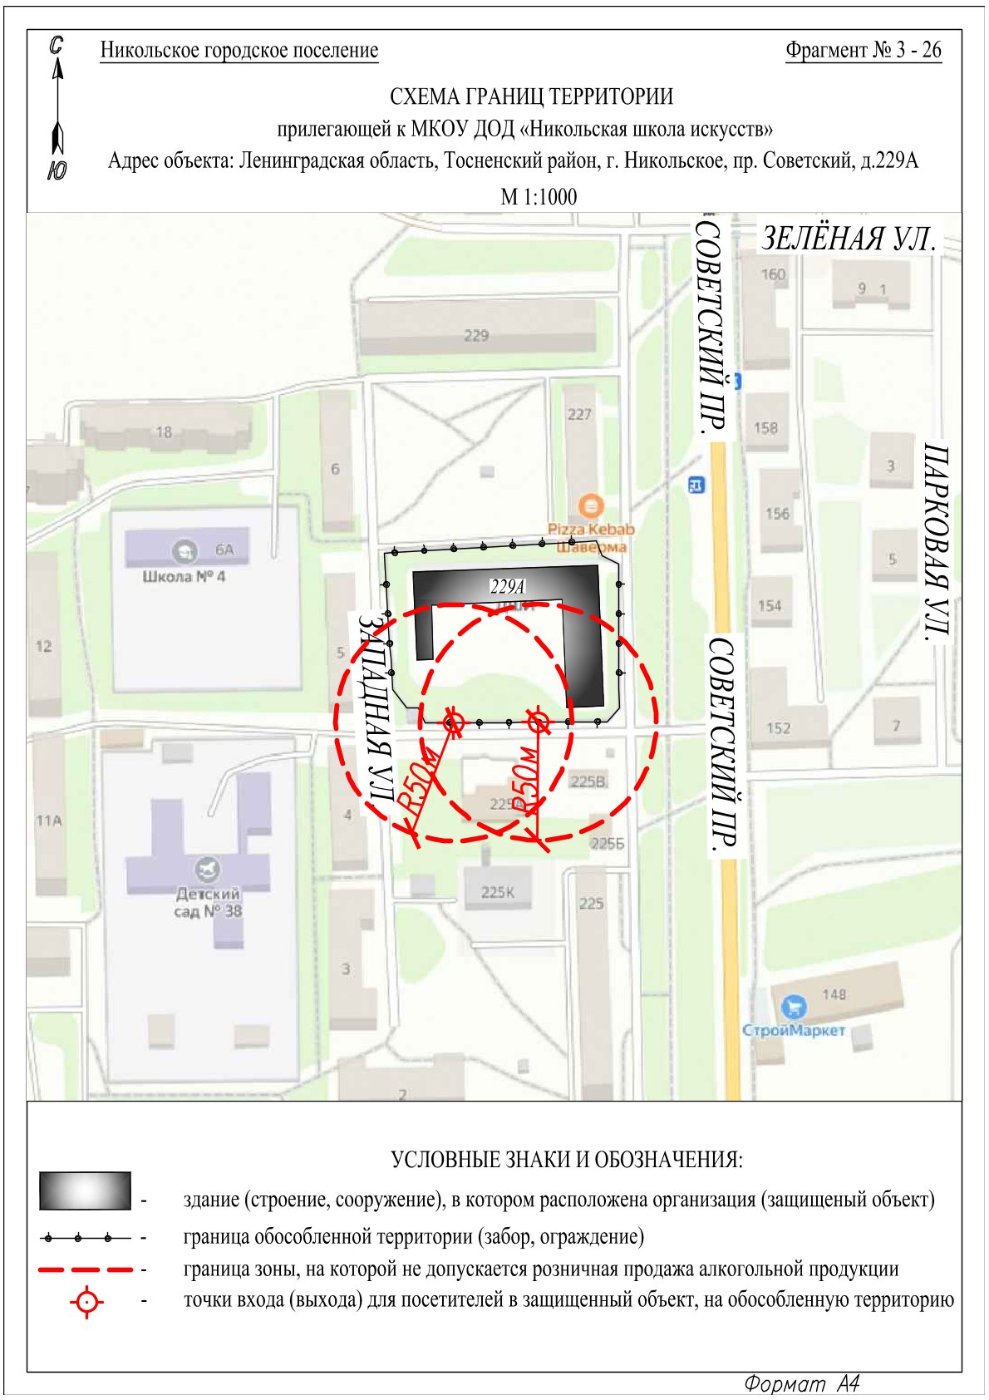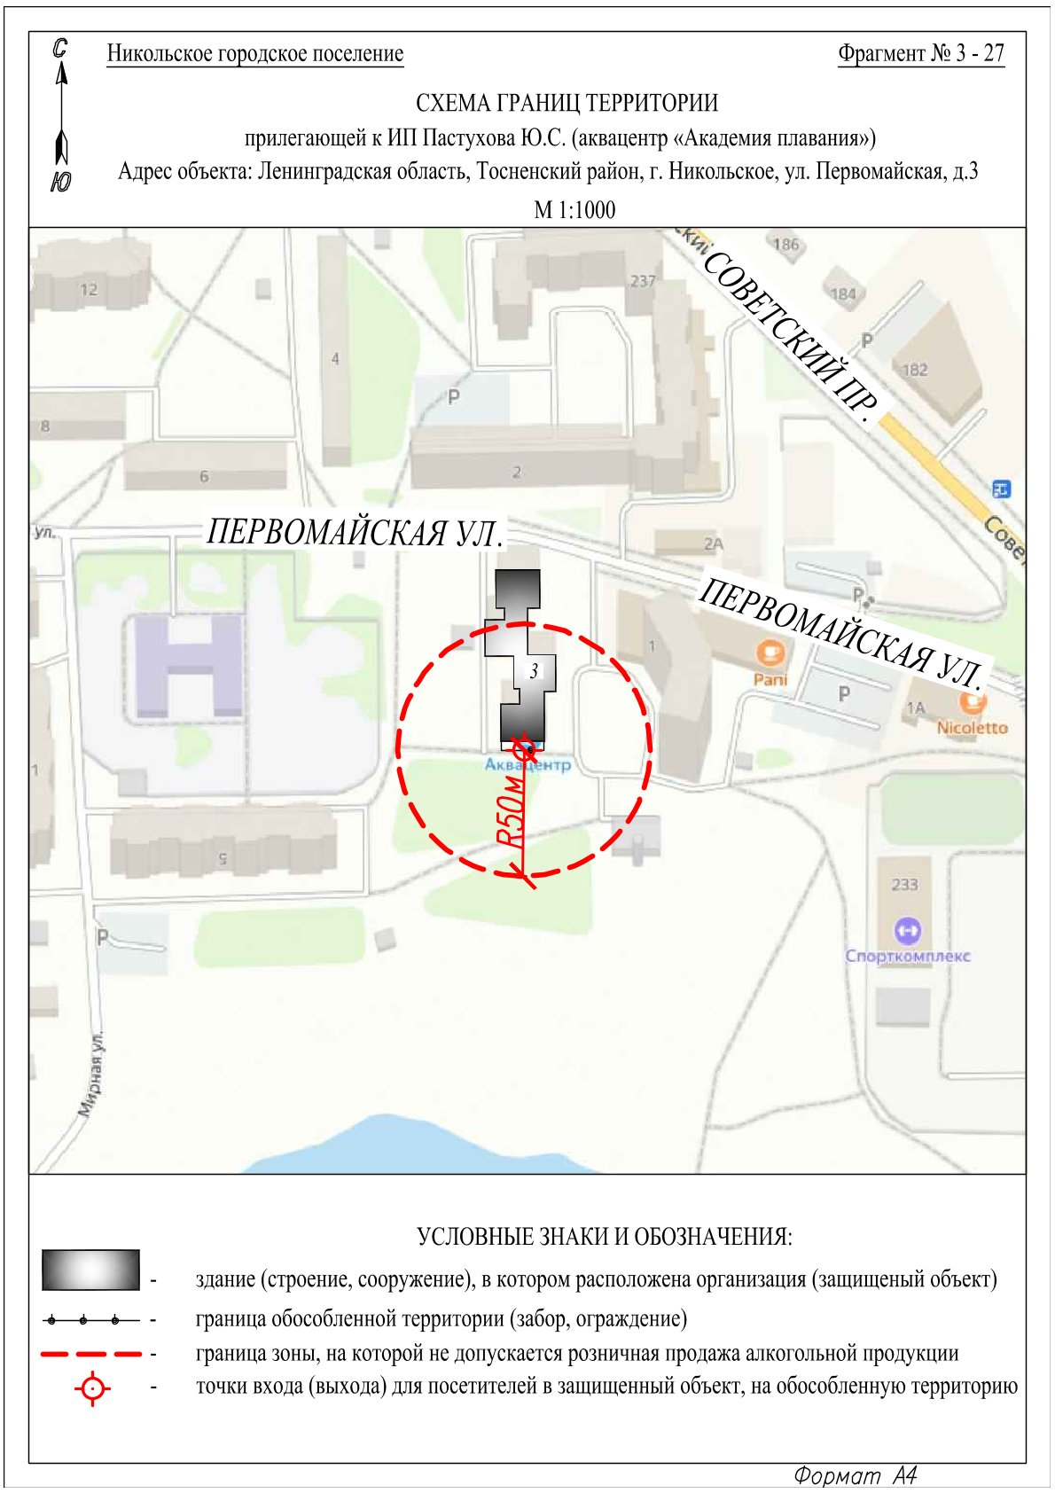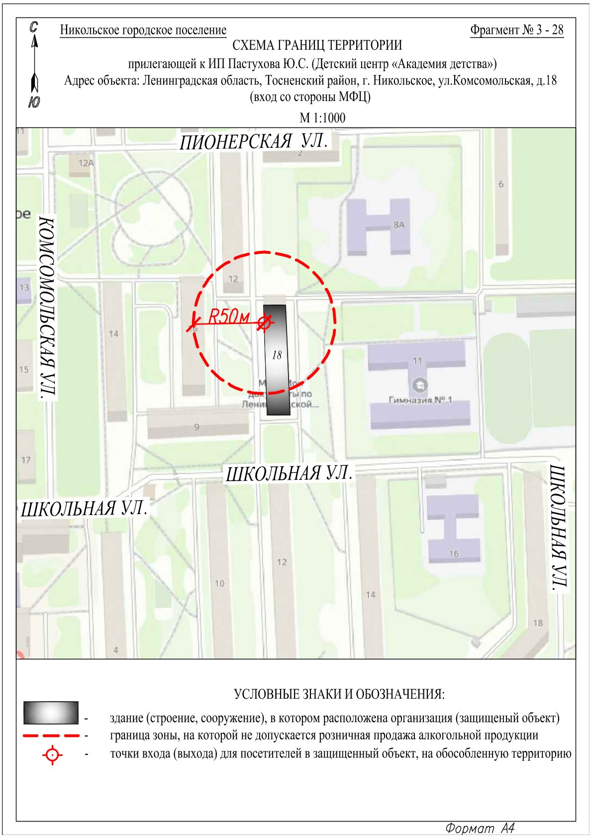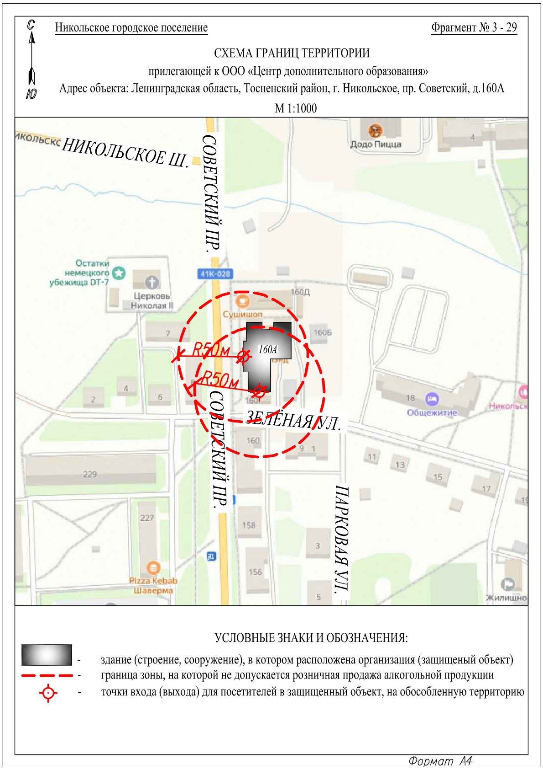

Приложение 4
к постановлению администрации
Тосненского муниципального района
Ленинградской области
от ____________ № ___________

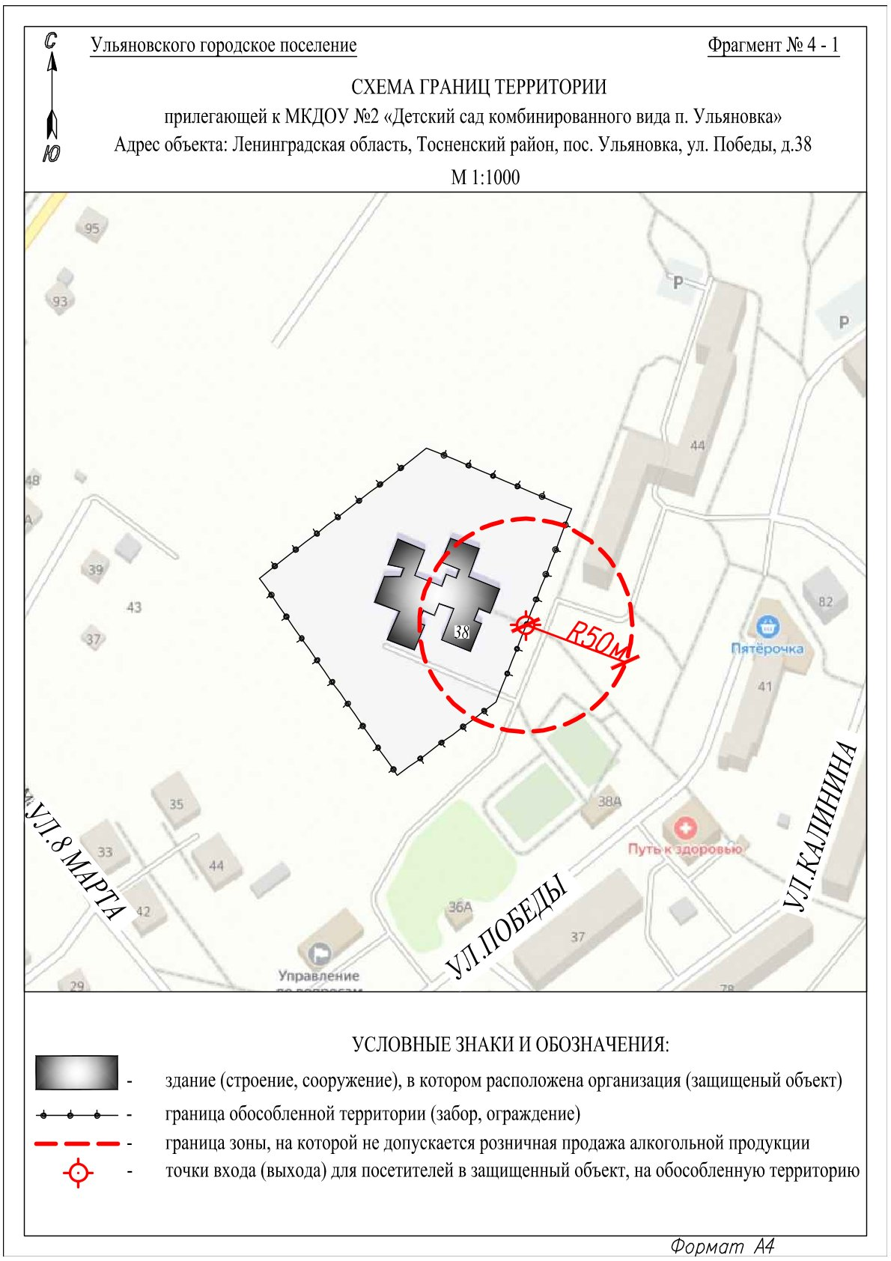

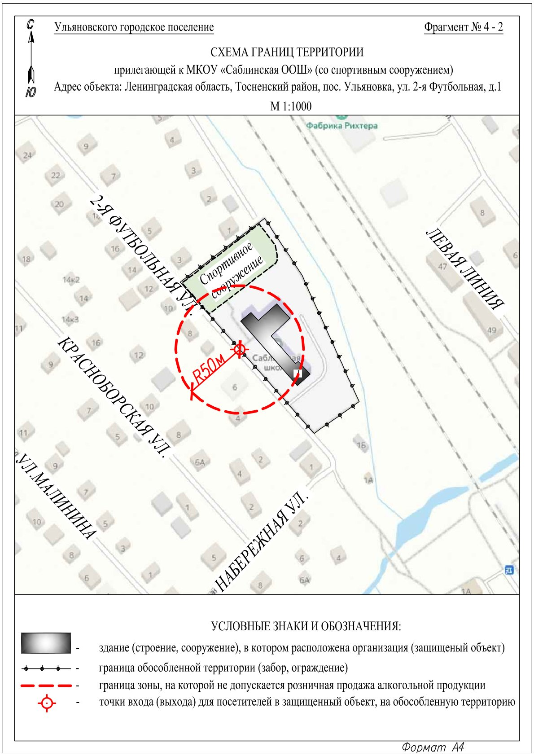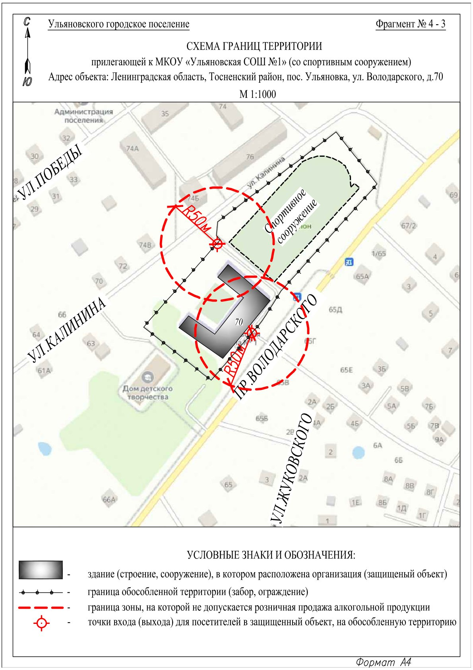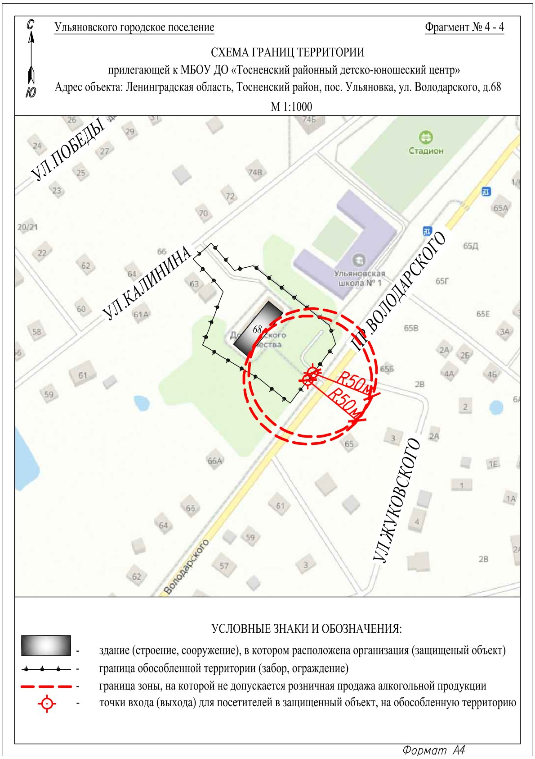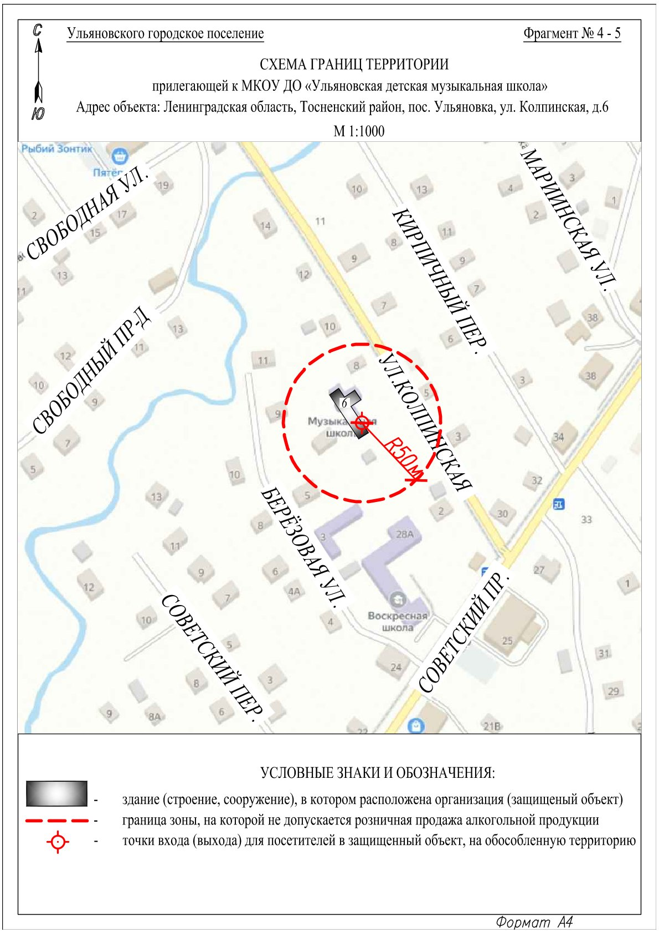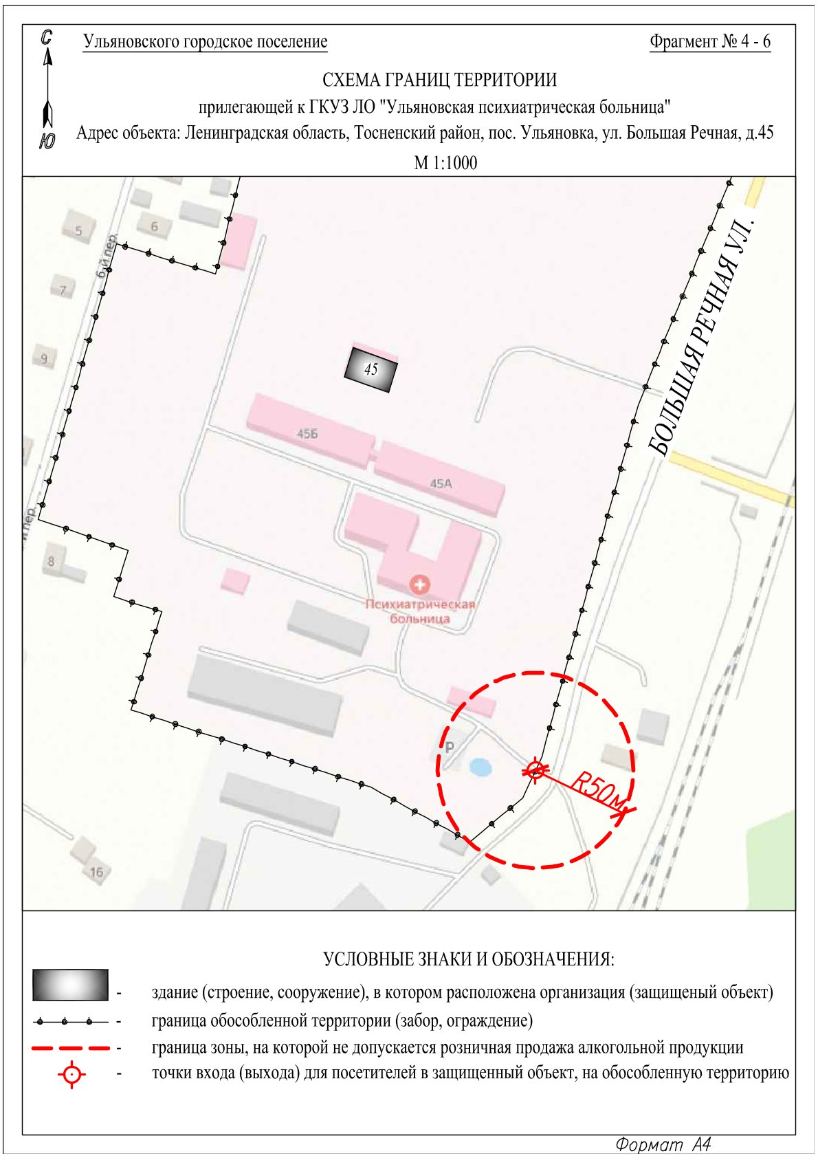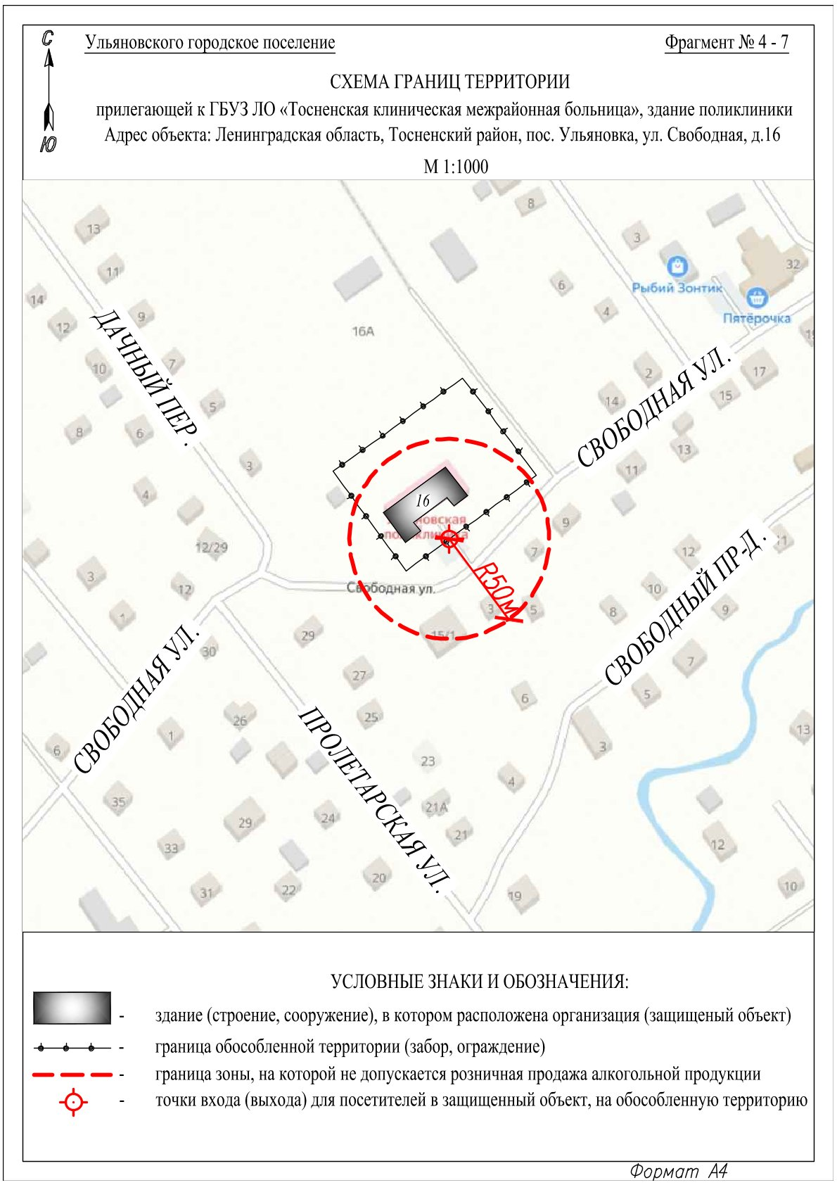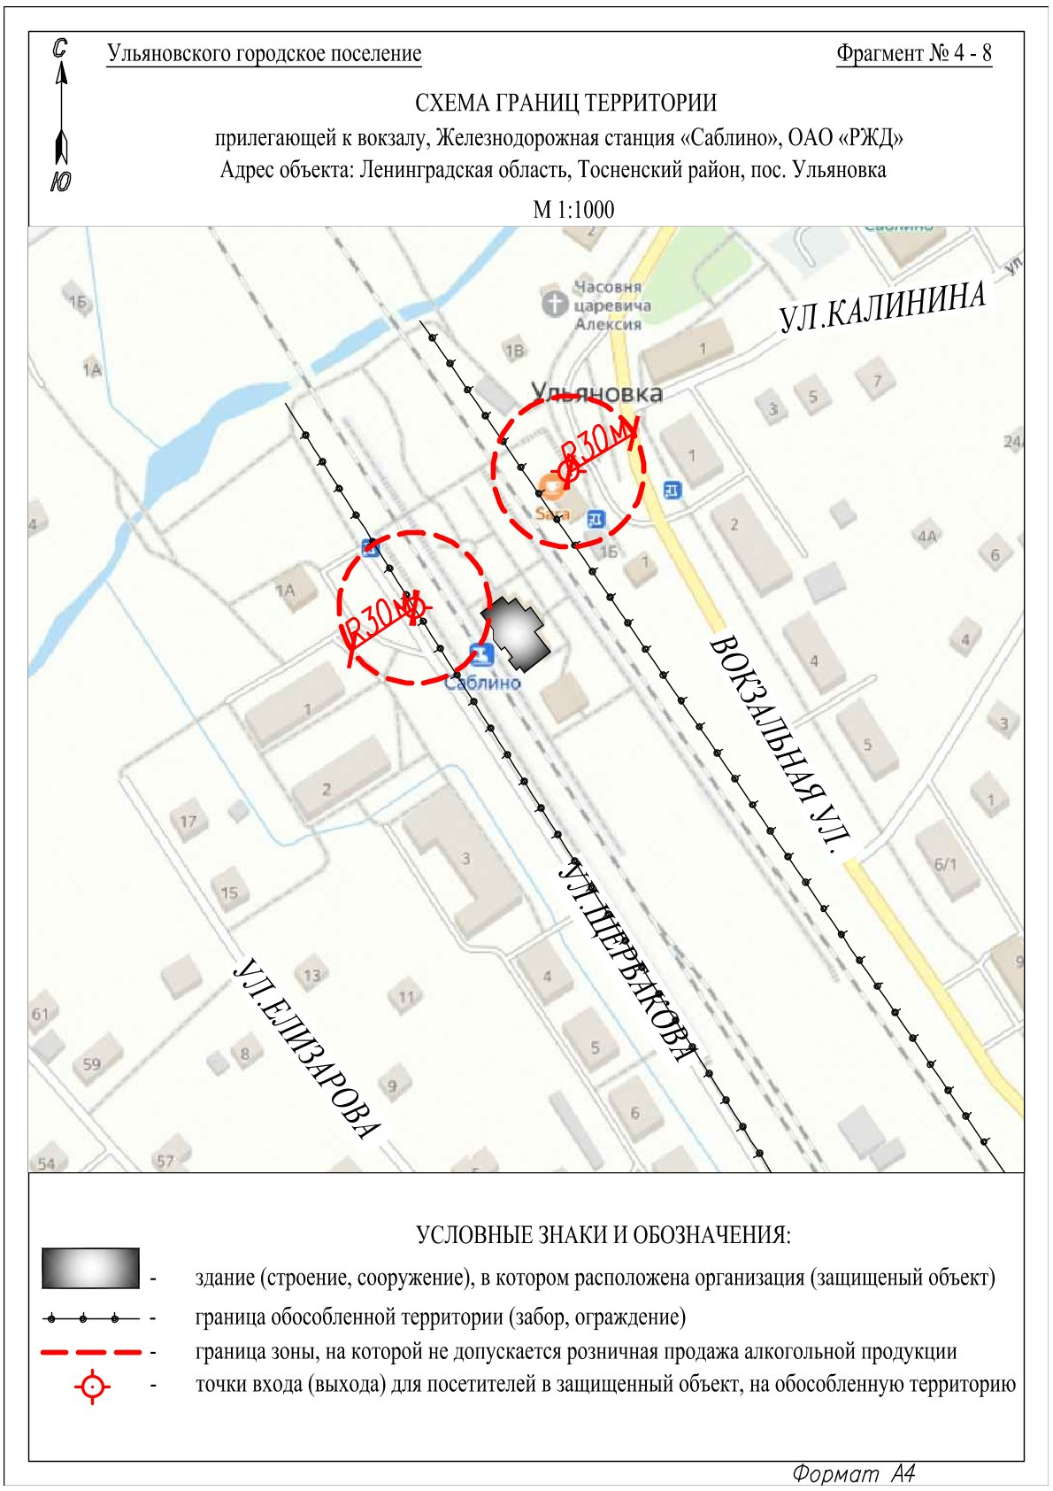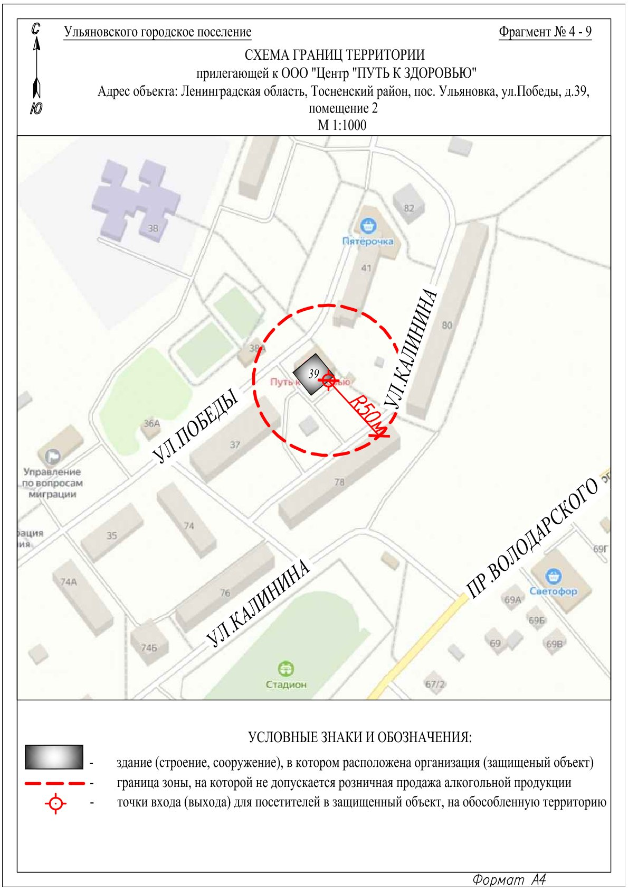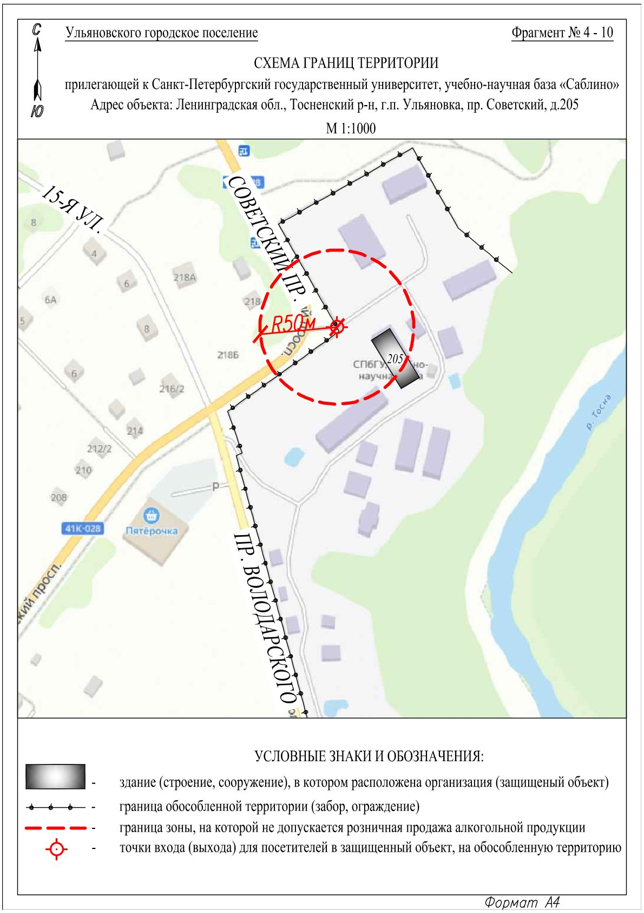

Приложение 5
к постановлению администрации
Тосненского муниципального района
Ленинградской области
от ____________ № ___________

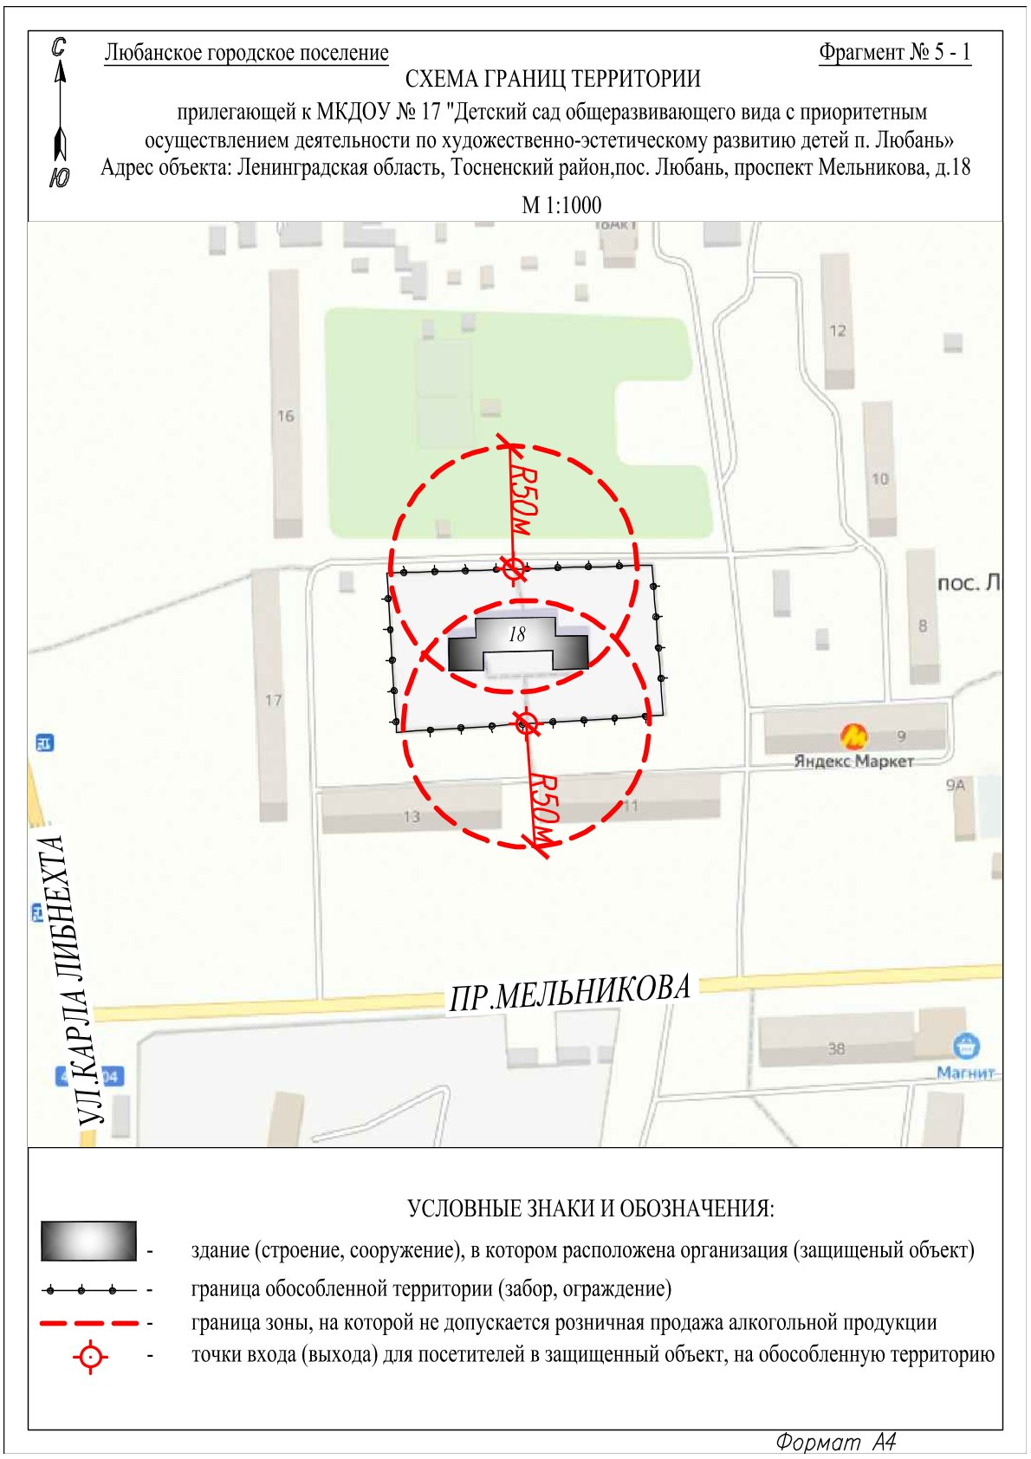

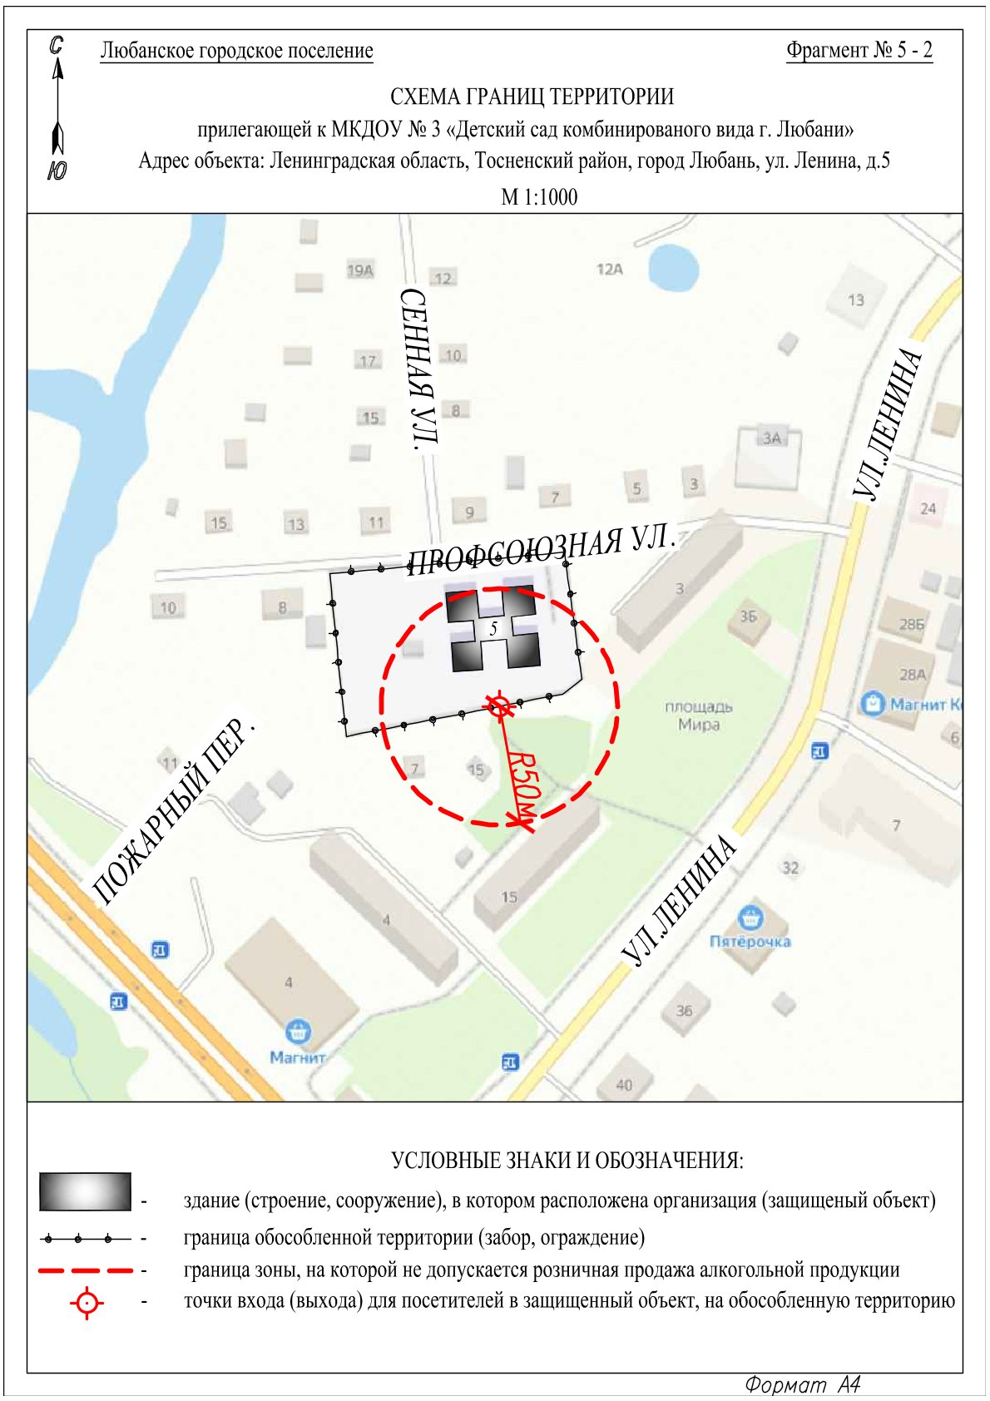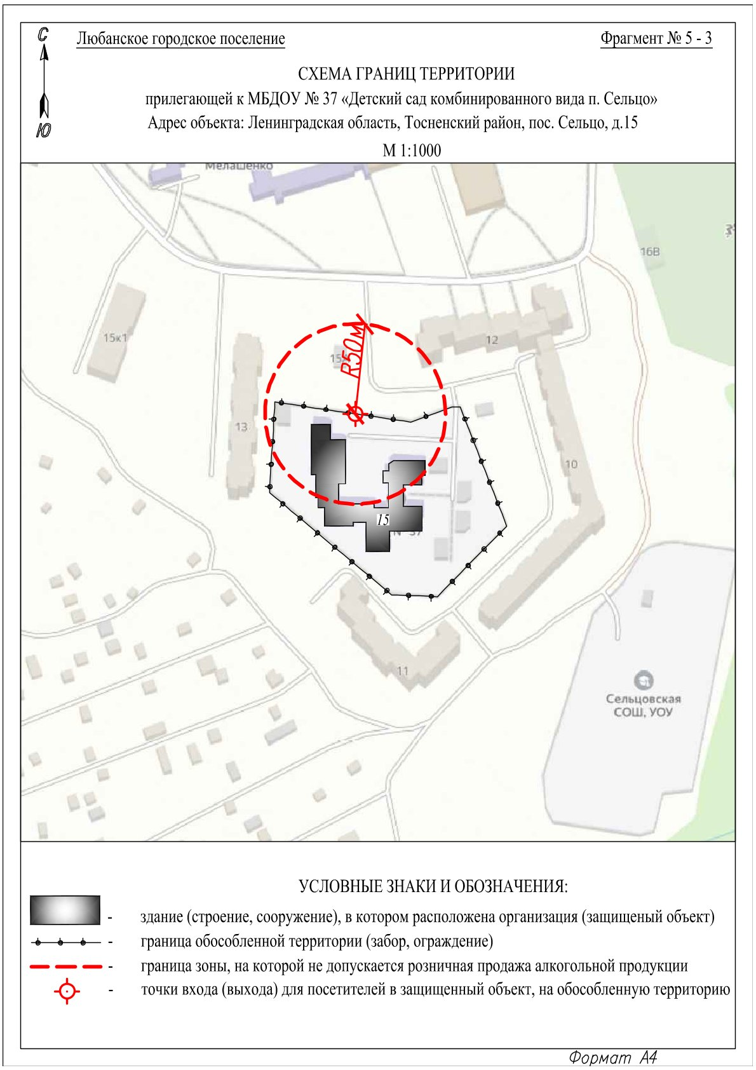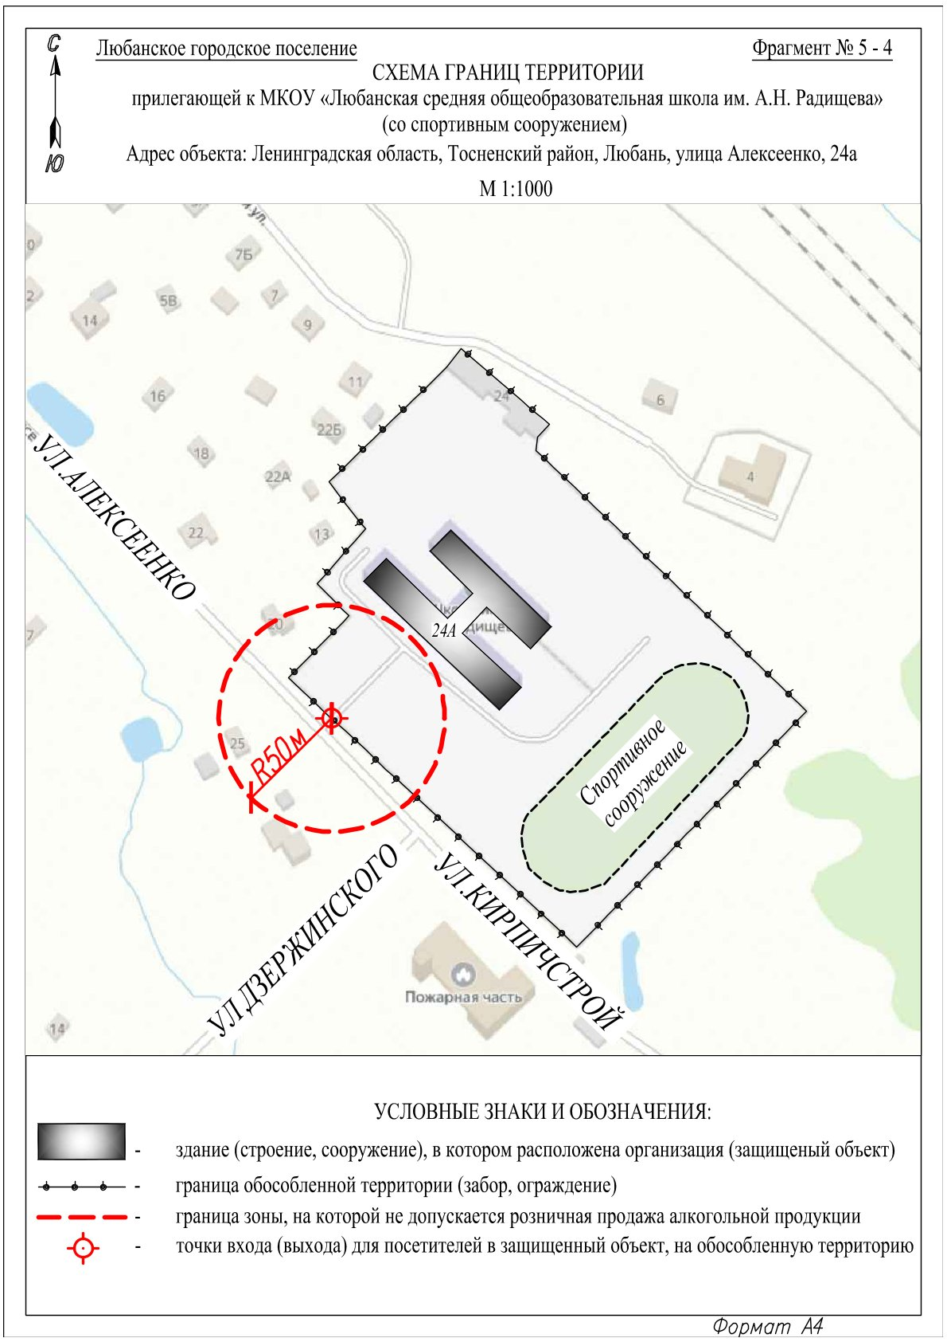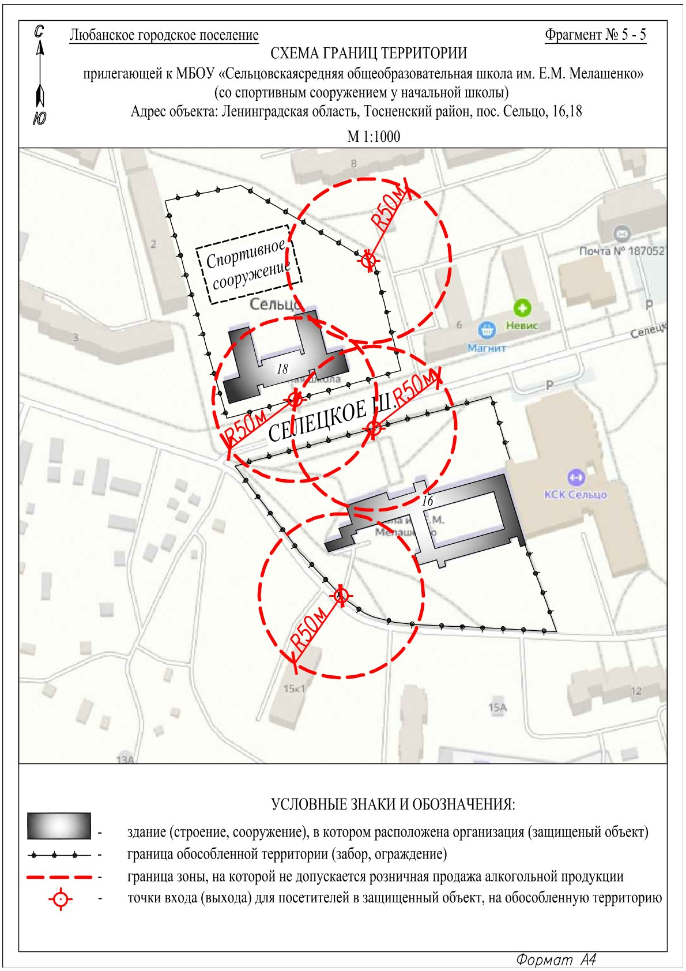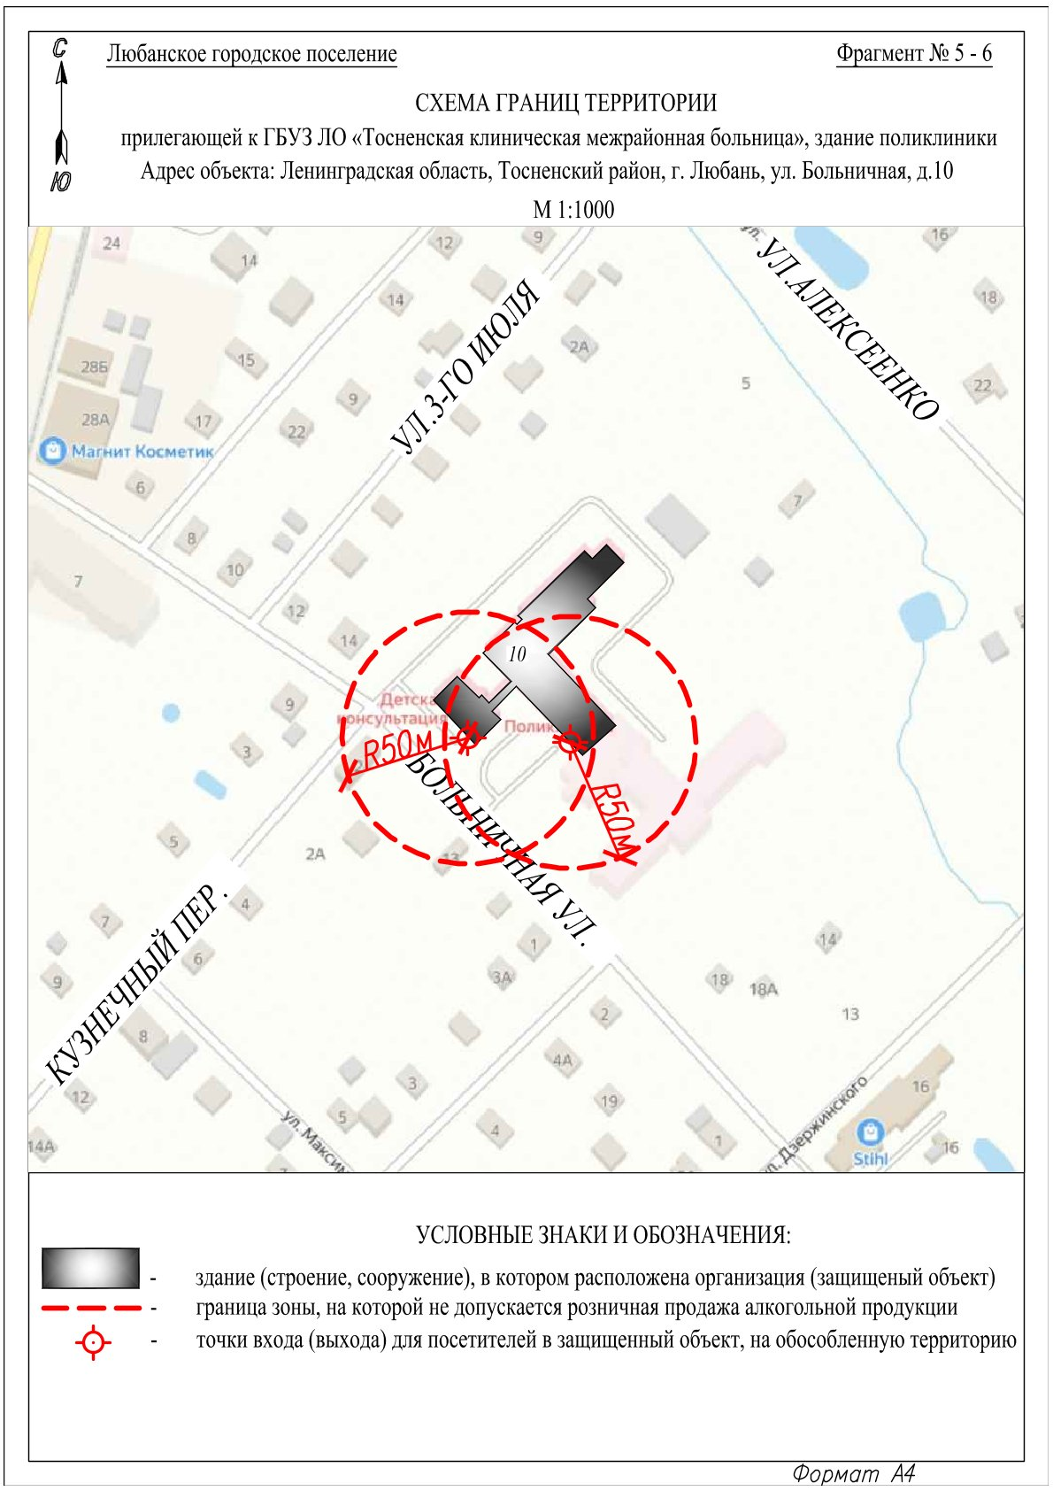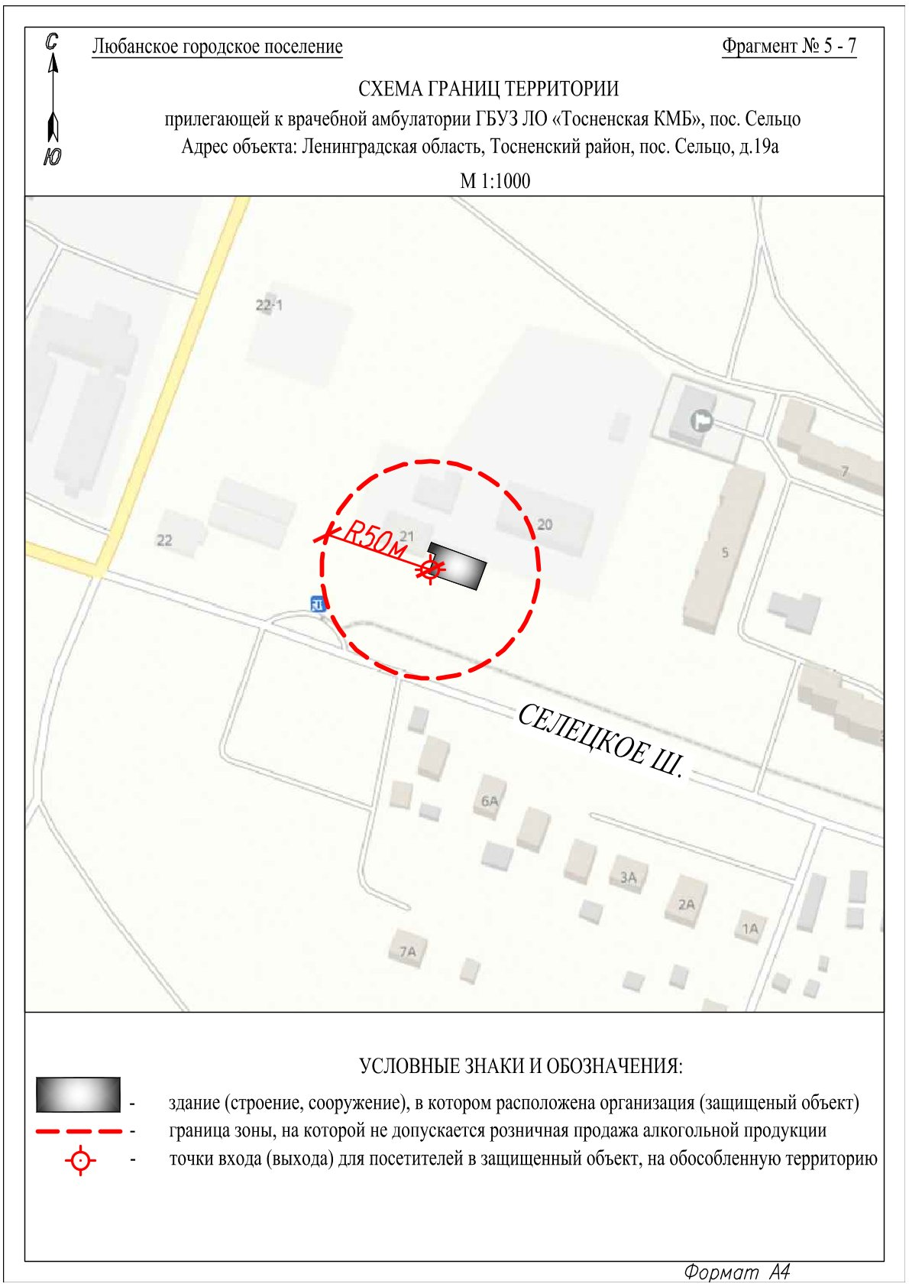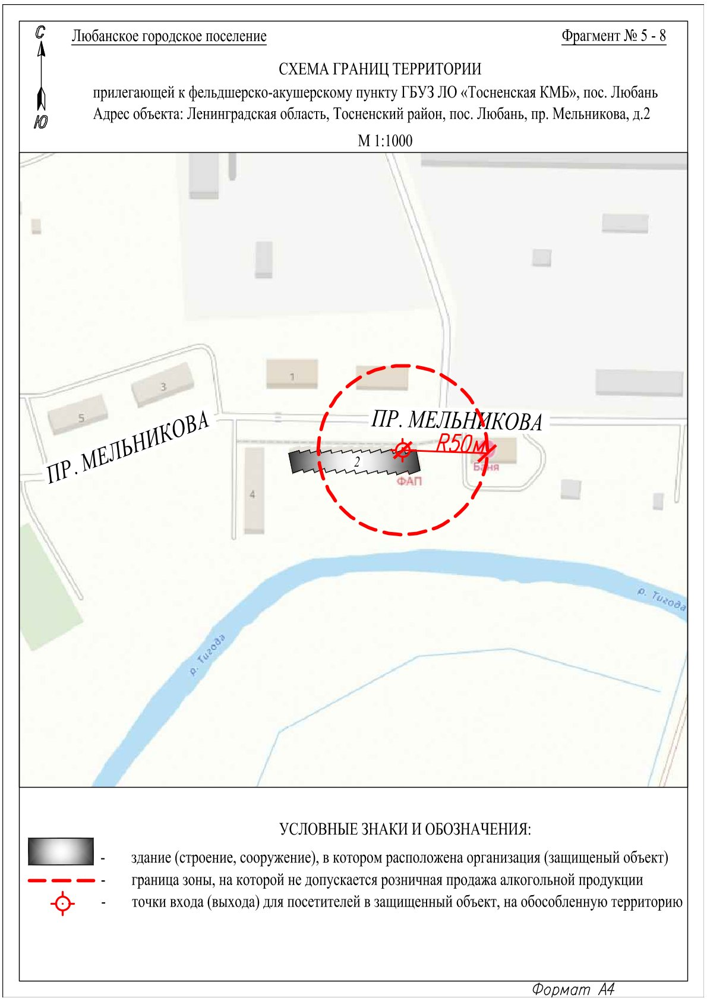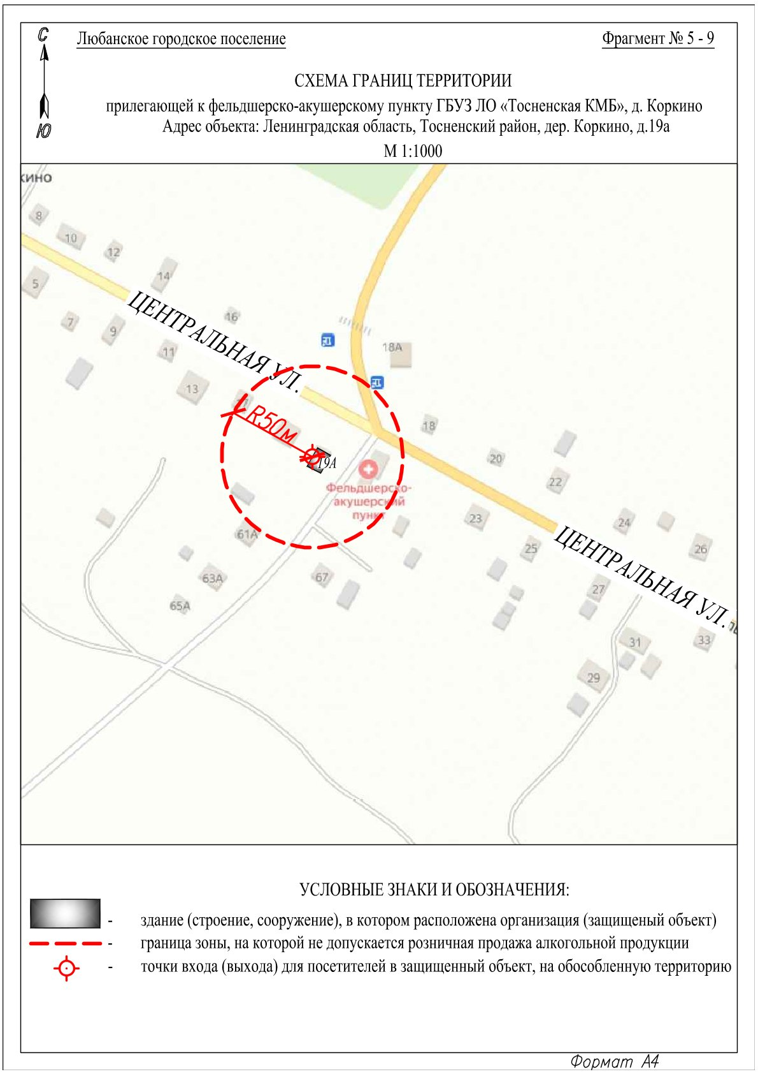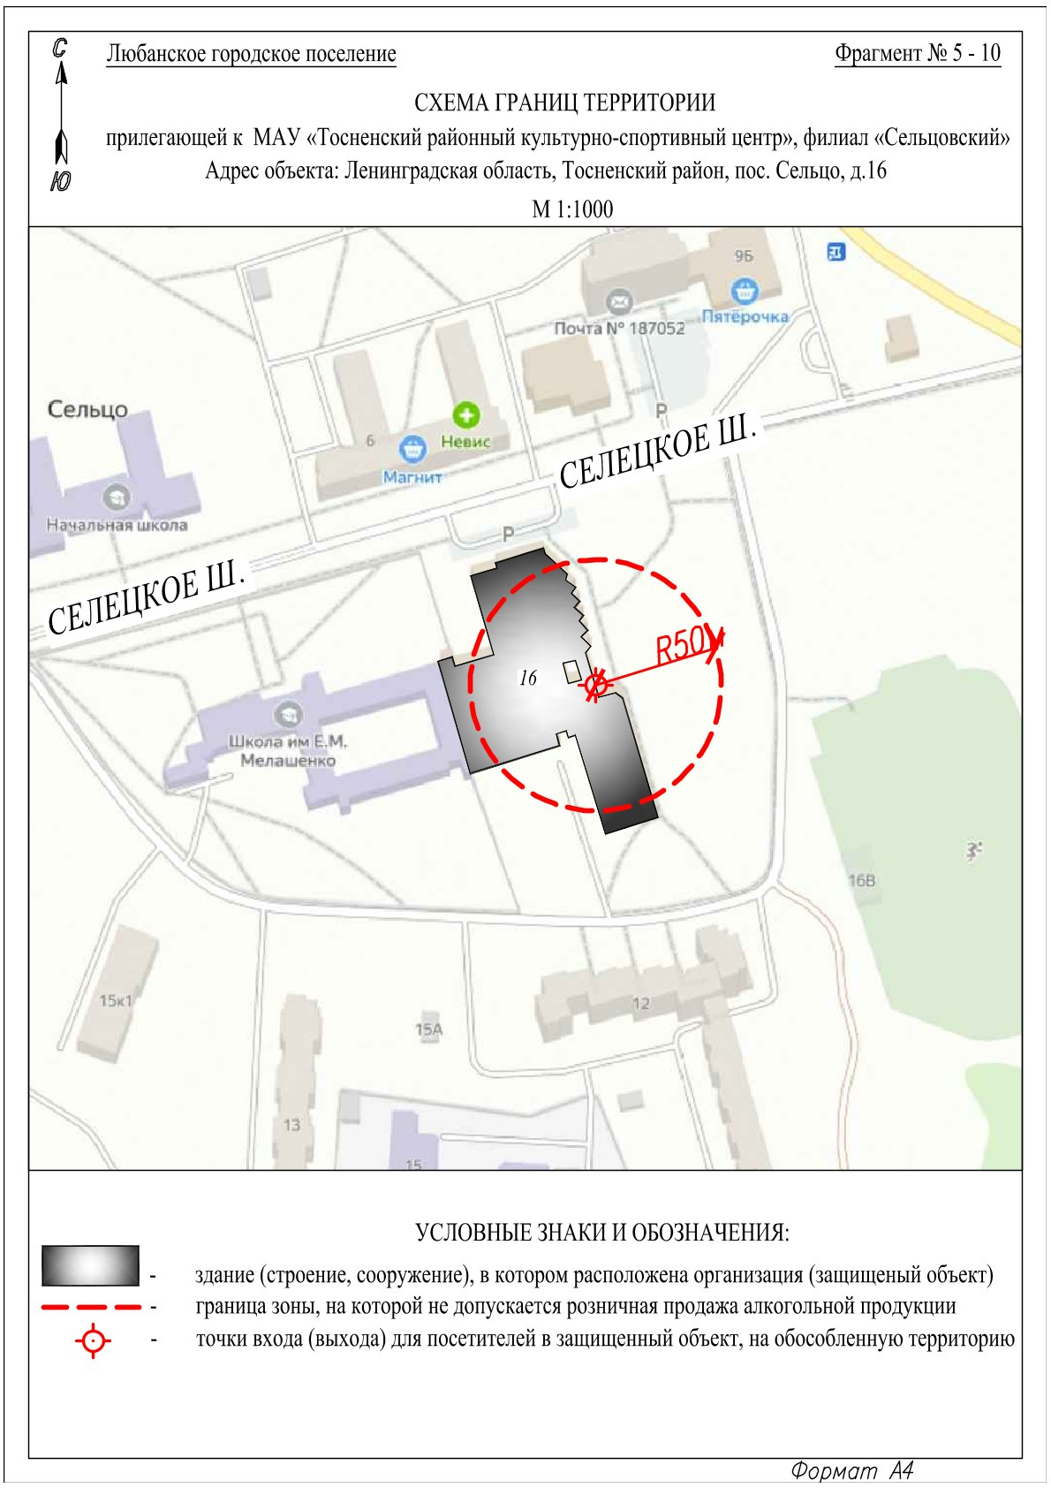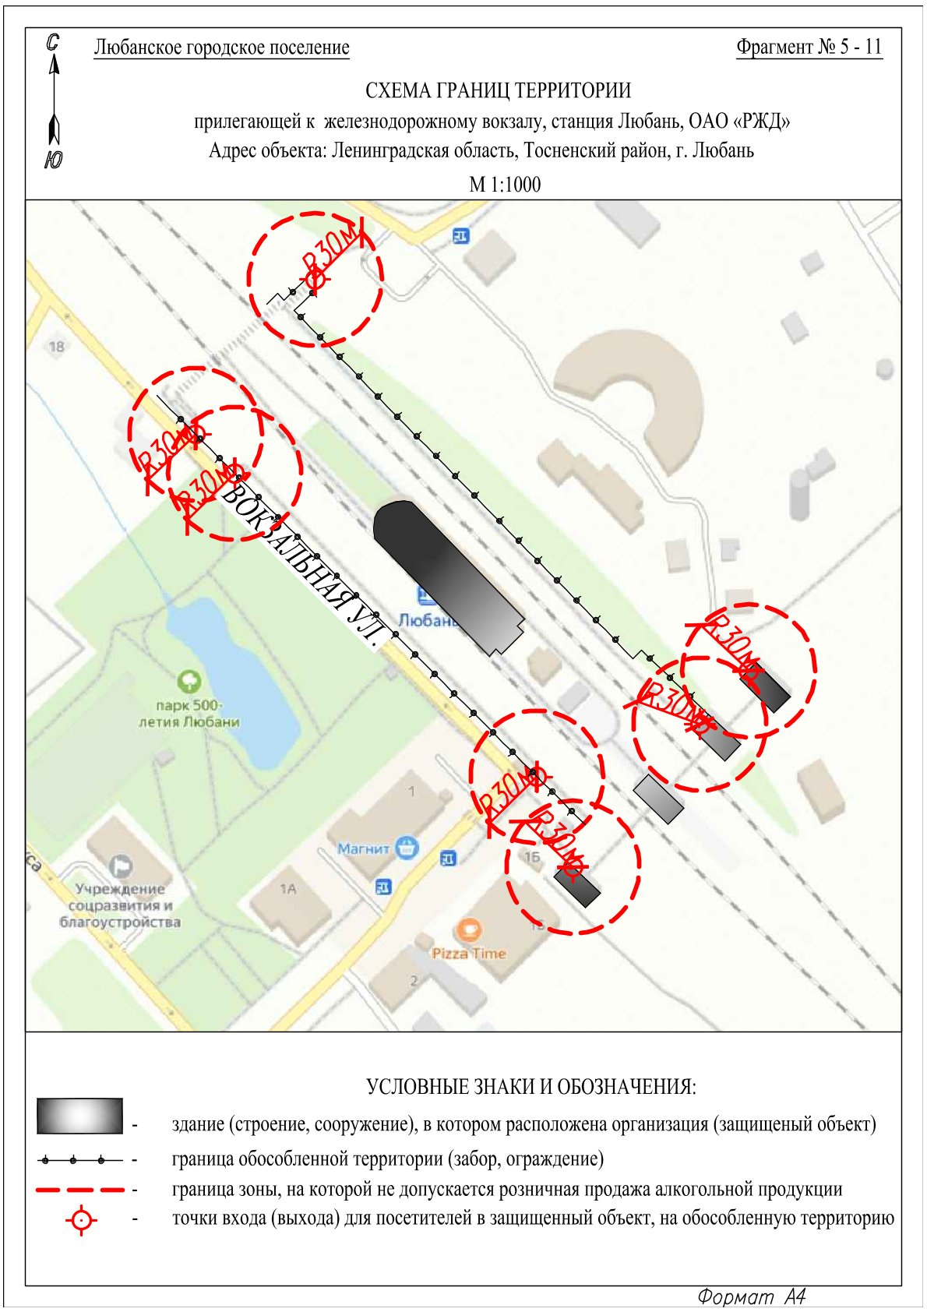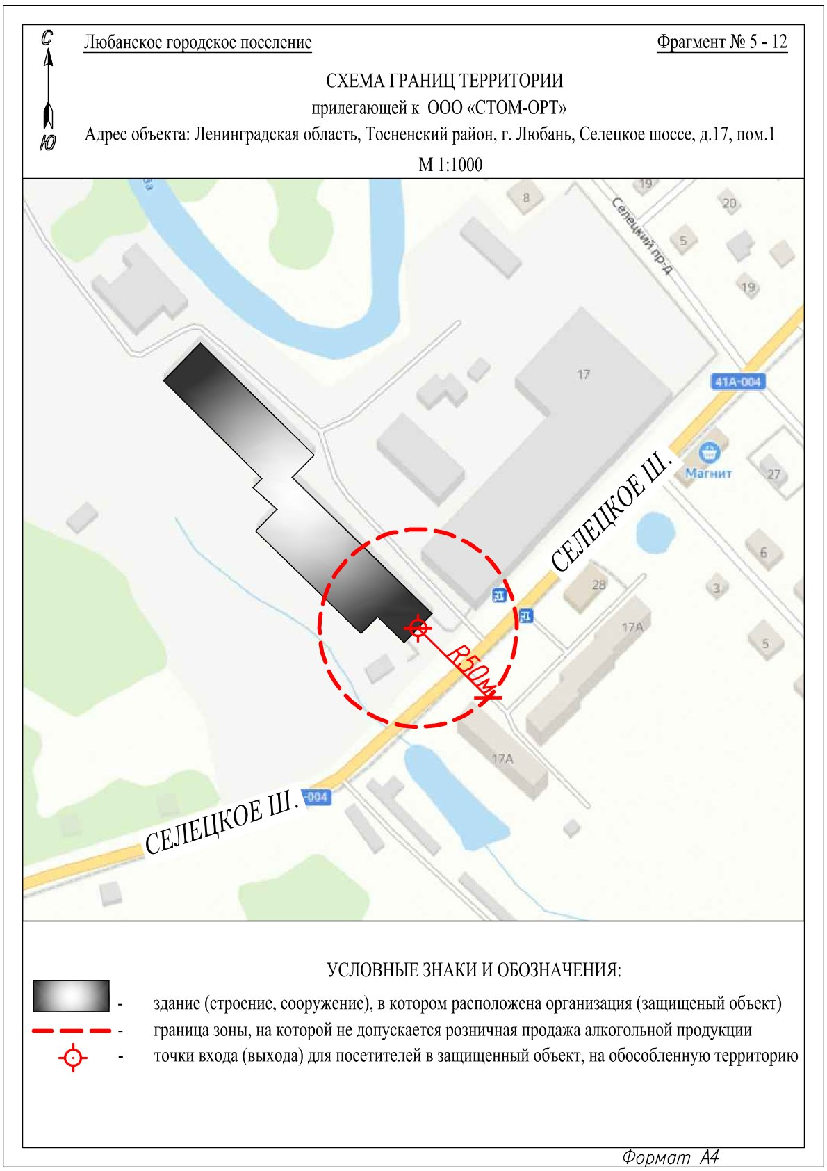

Приложение 6
к постановлению администрации
Тосненского муниципального района
Ленинградской области
от ____________ № ___________

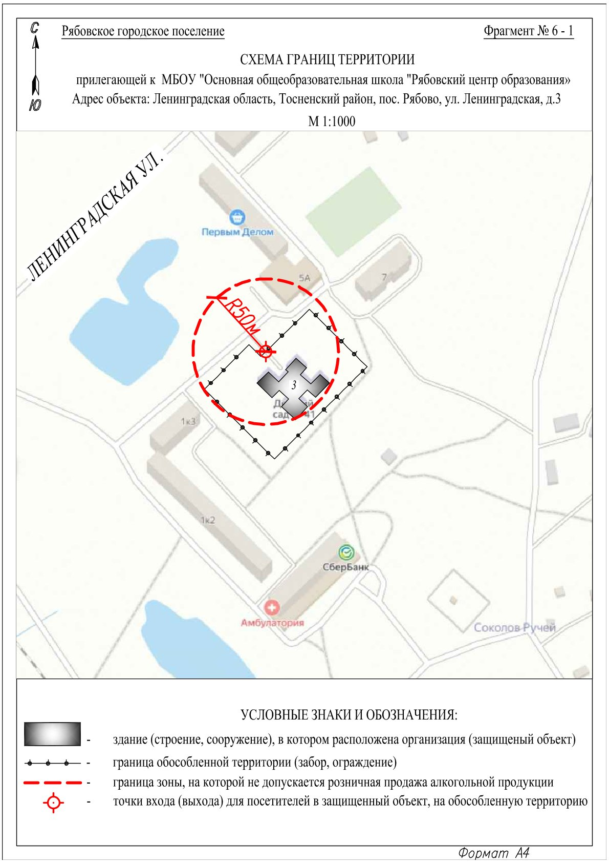
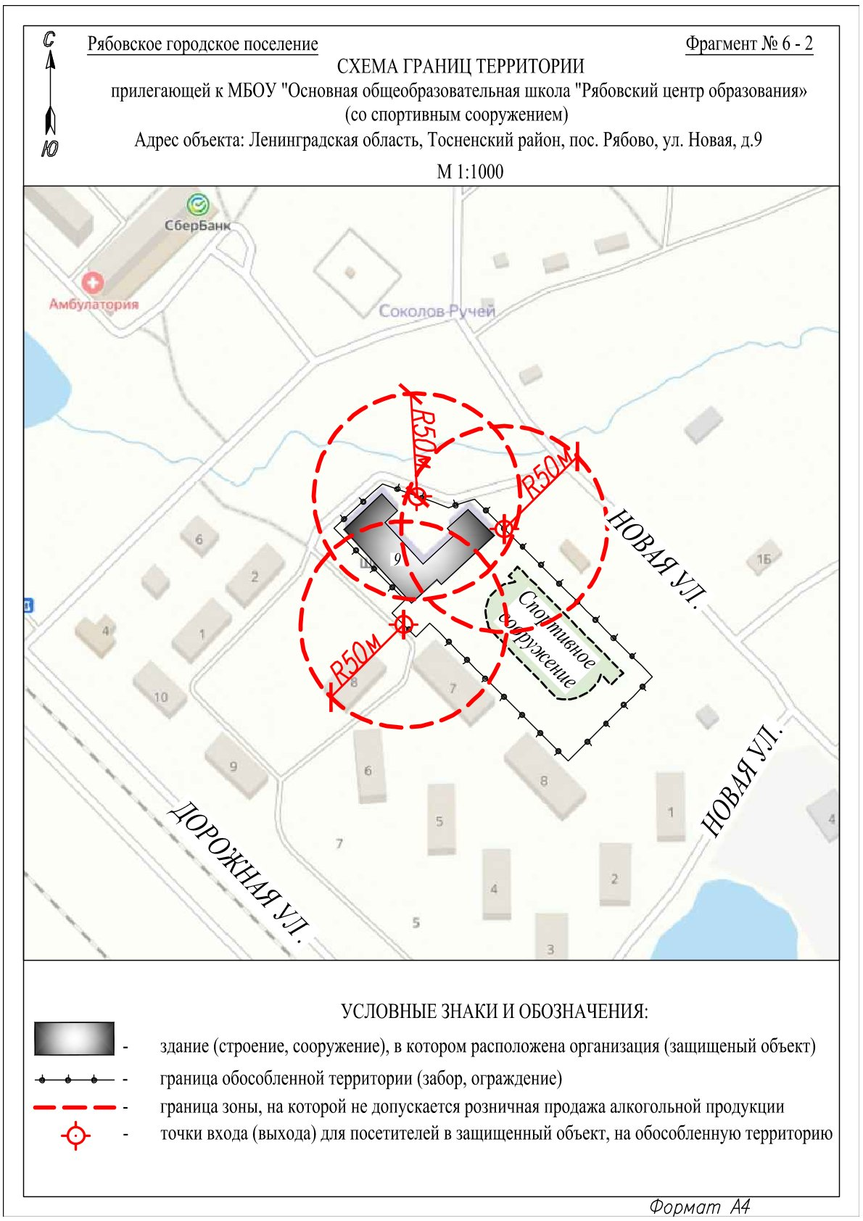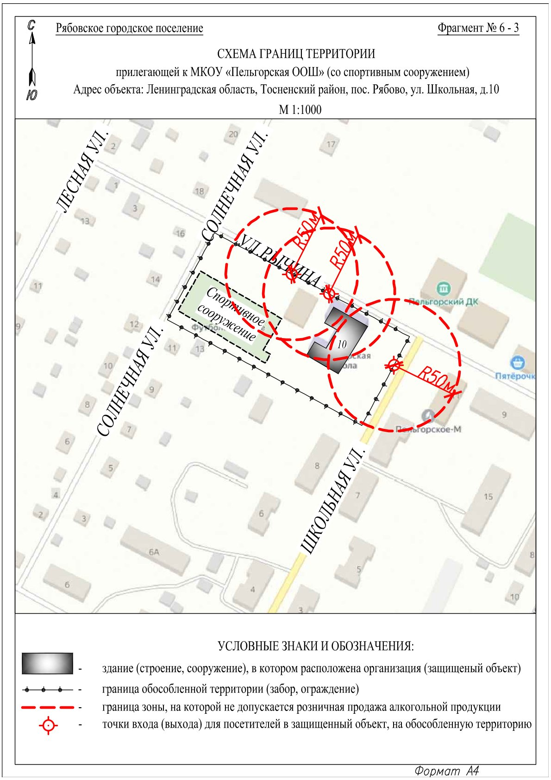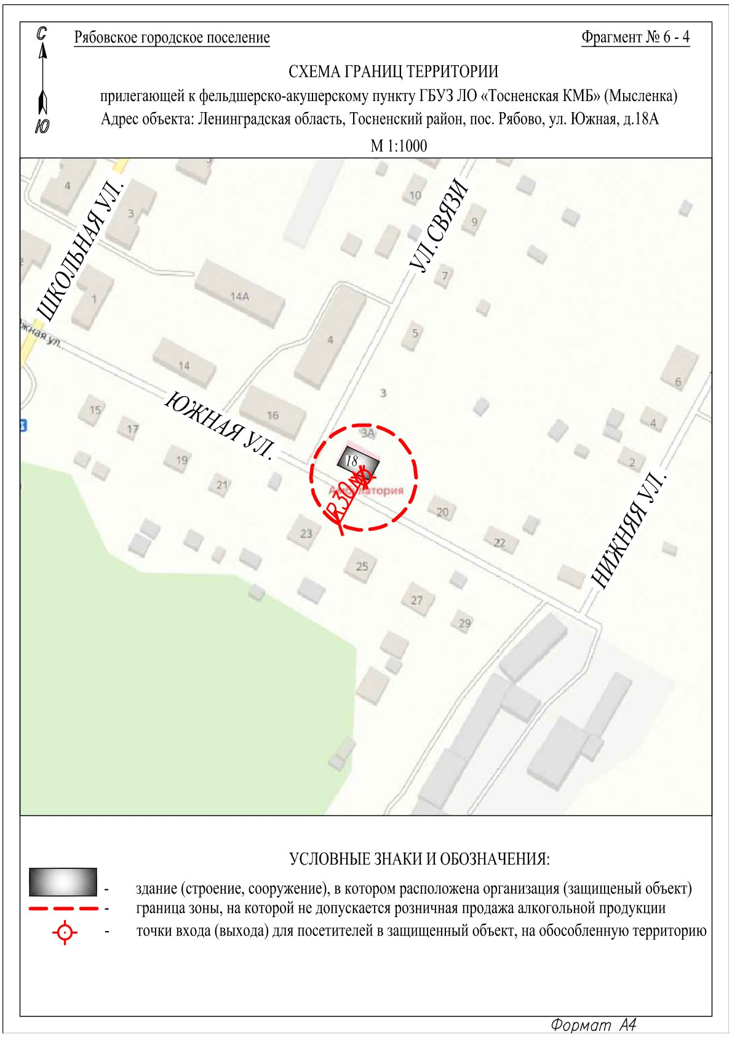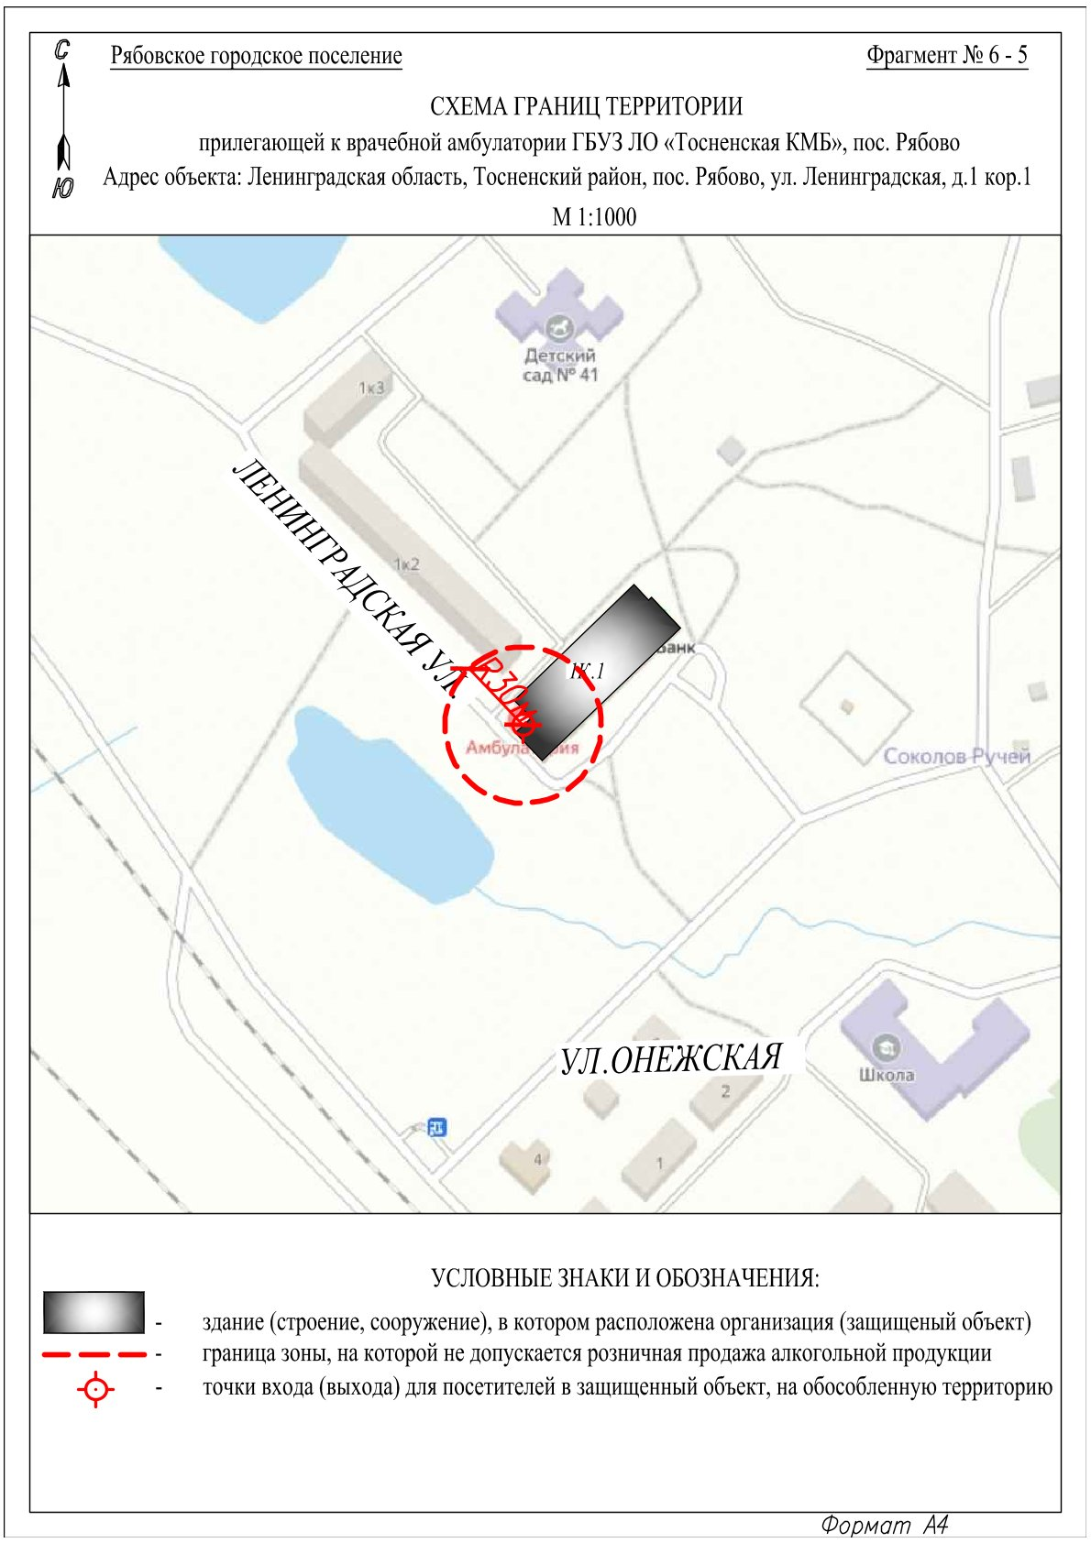

Приложение 7
к постановлению администрации
Тосненского муниципального района
Ленинградской области
от ____________ № ___________

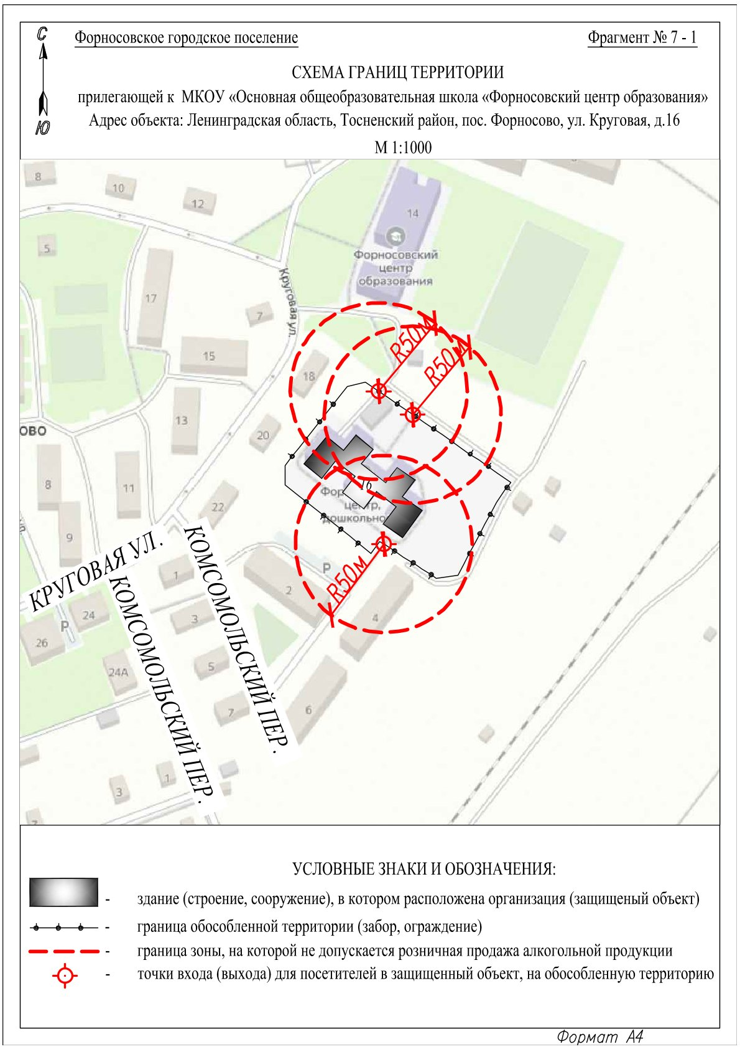

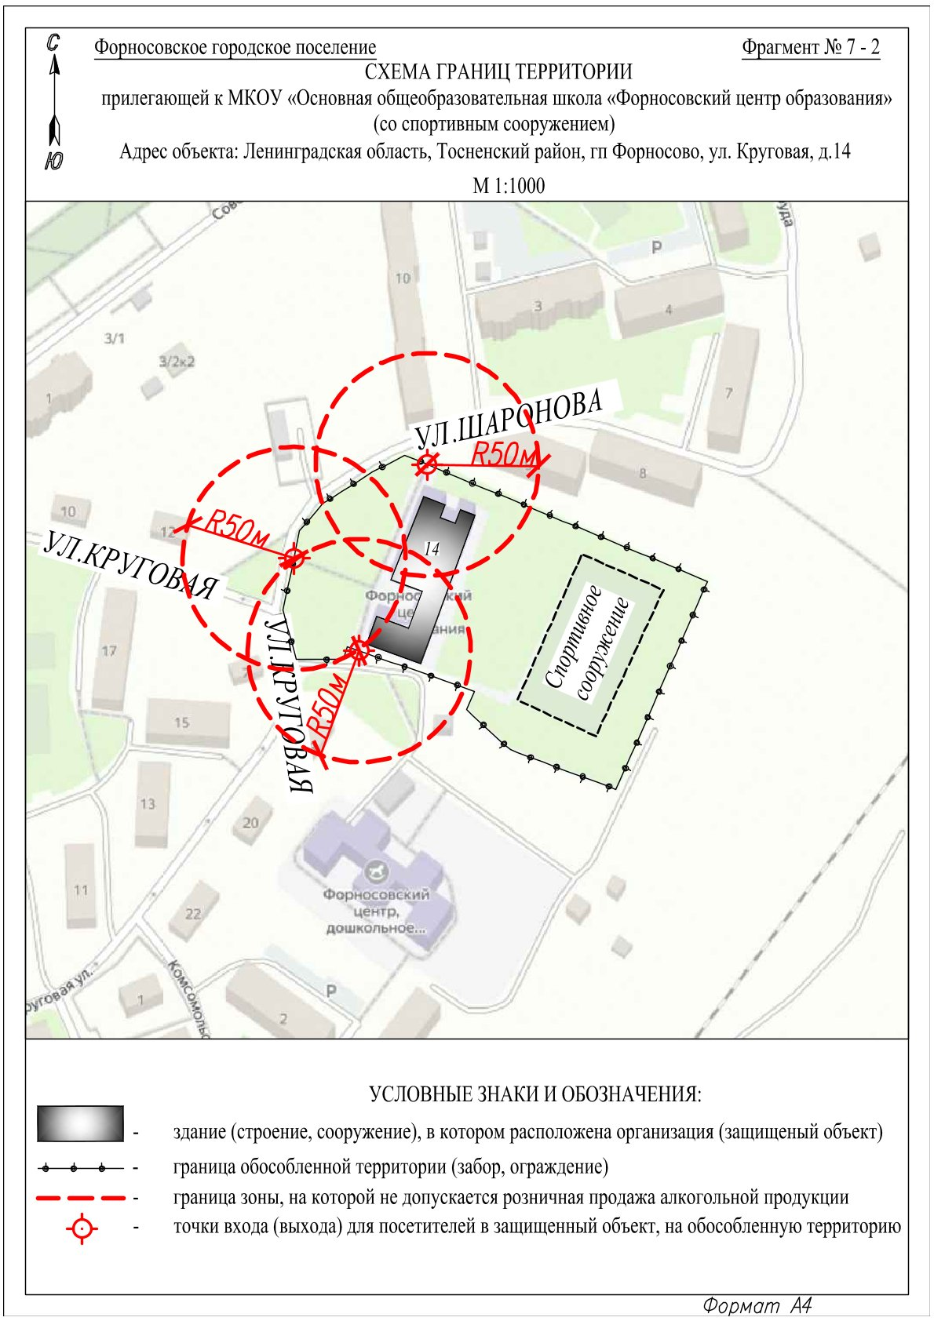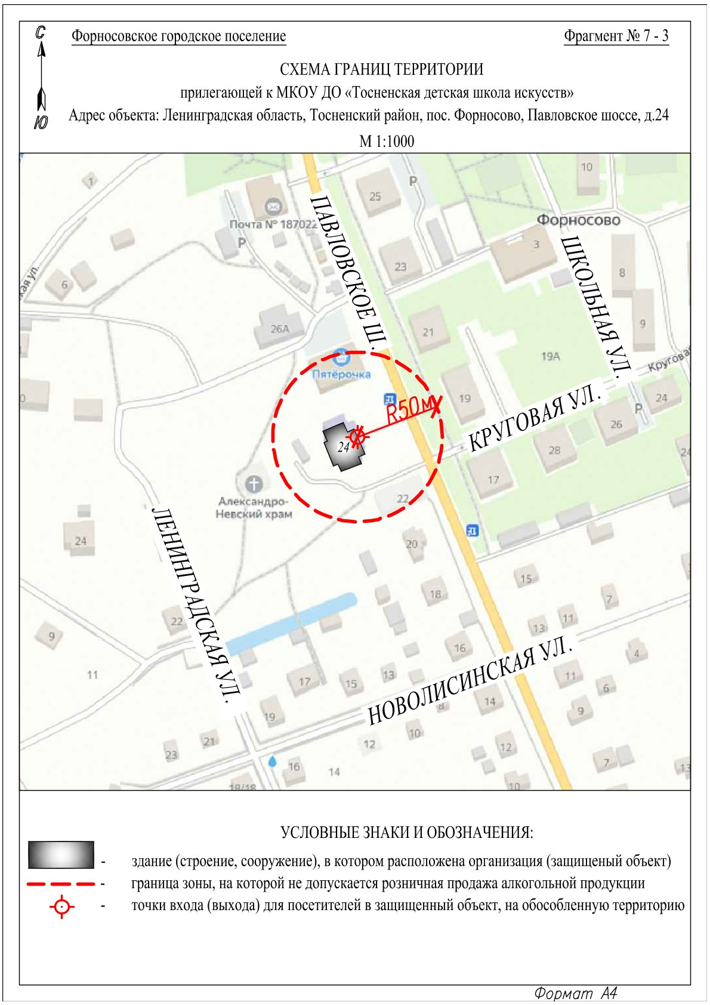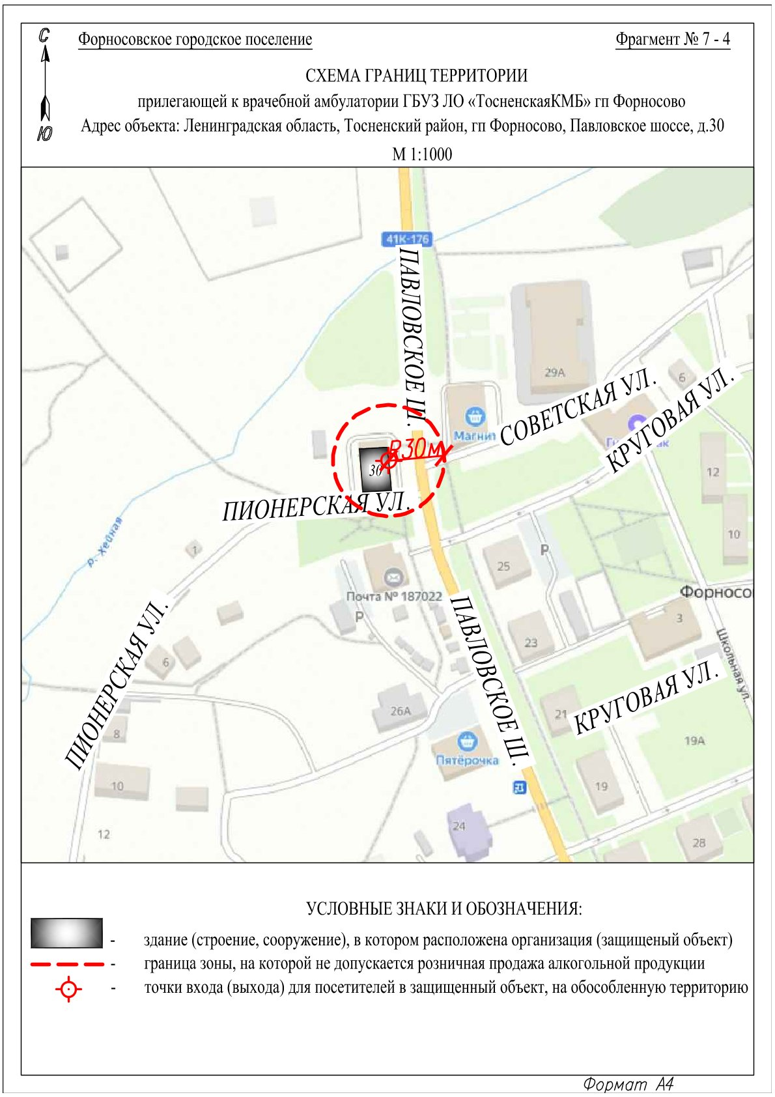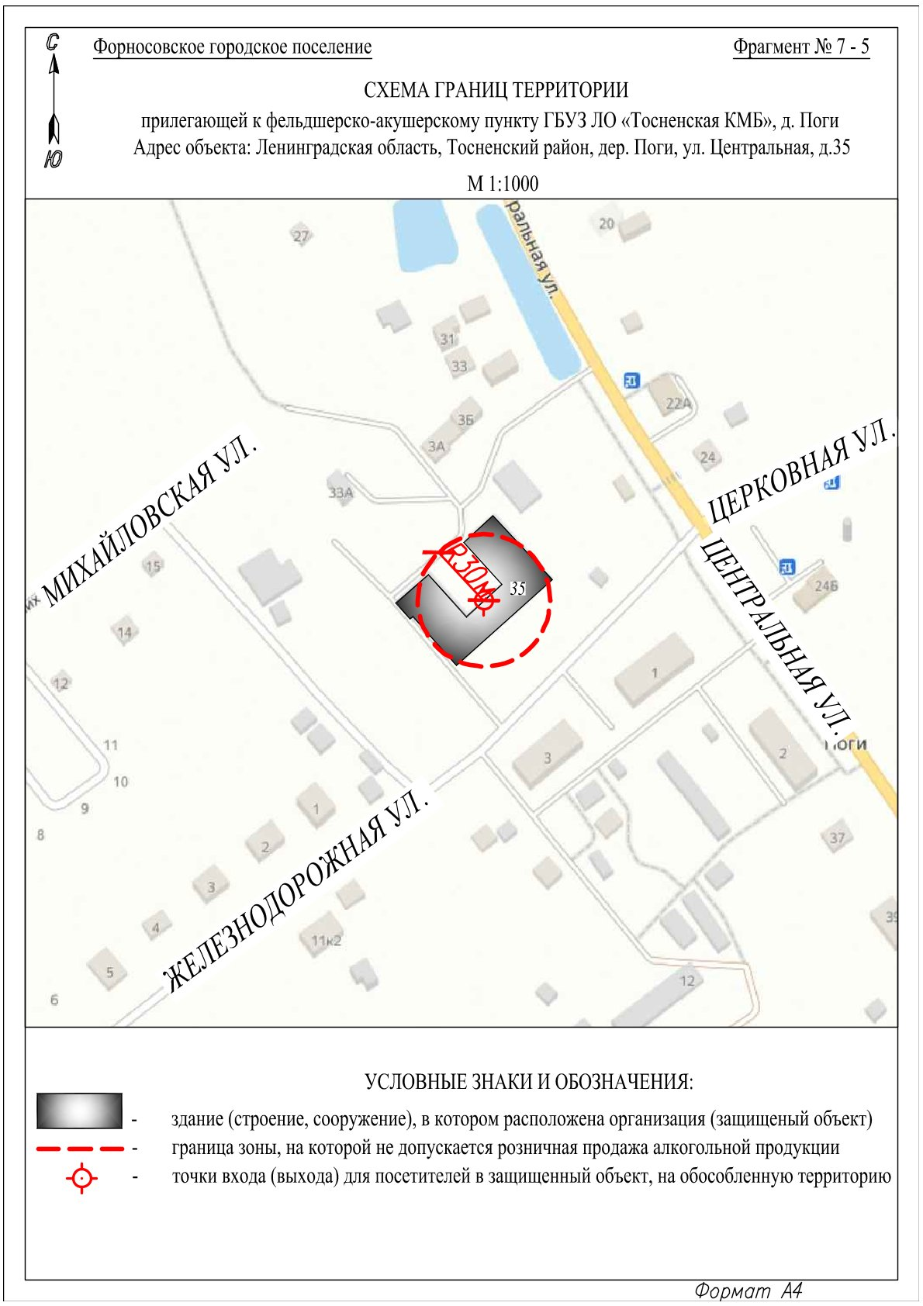

Приложение 8
к постановлению администрации
Тосненского муниципального района
Ленинградской области
от ____________ № ___________

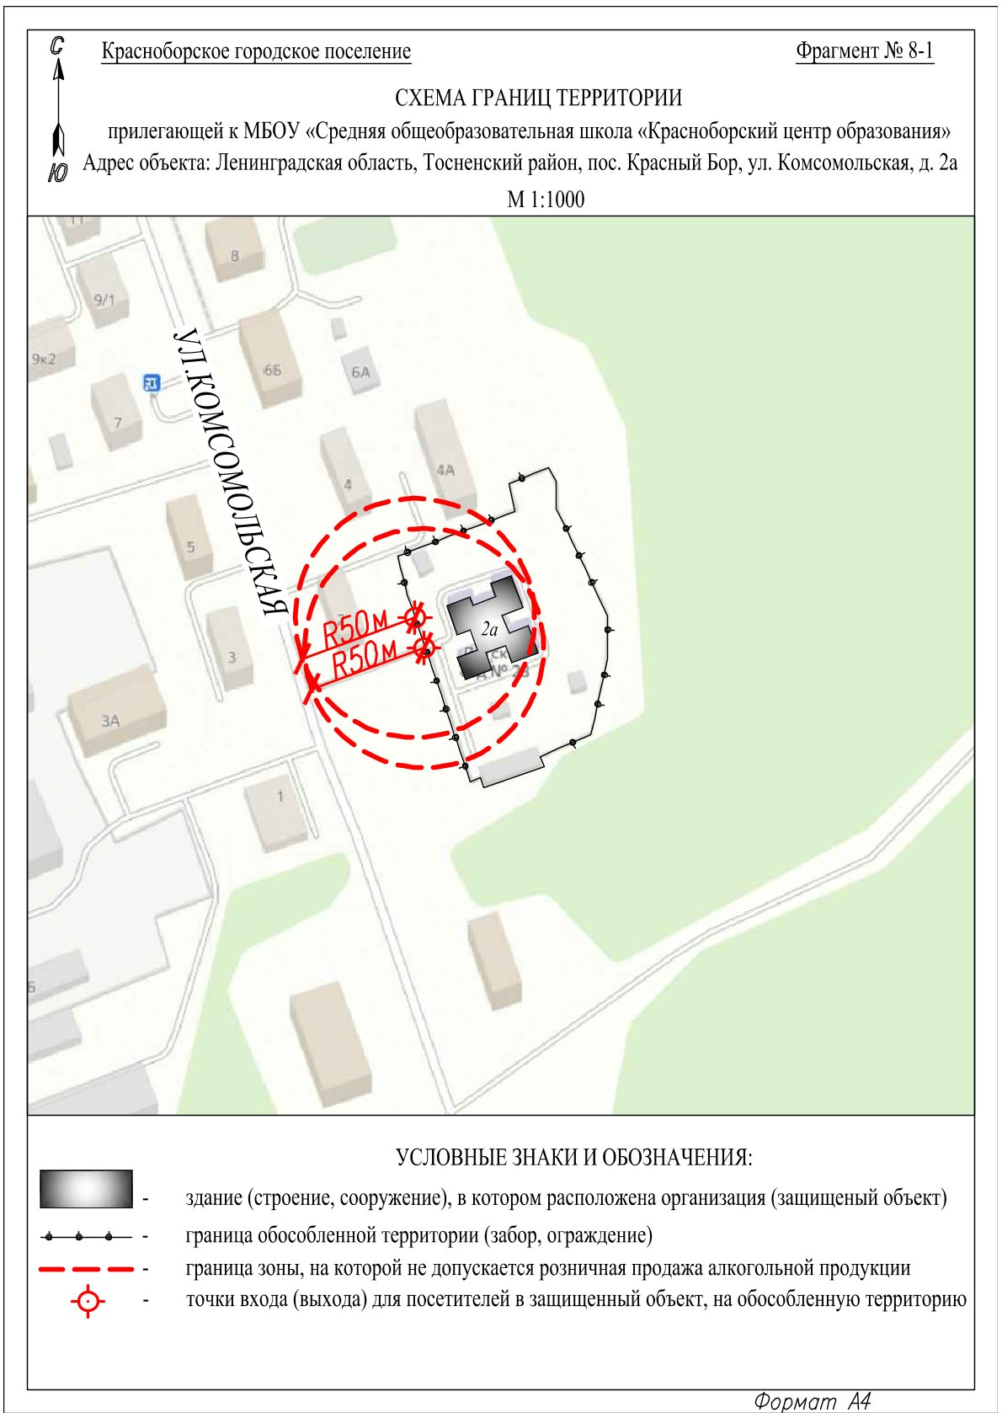
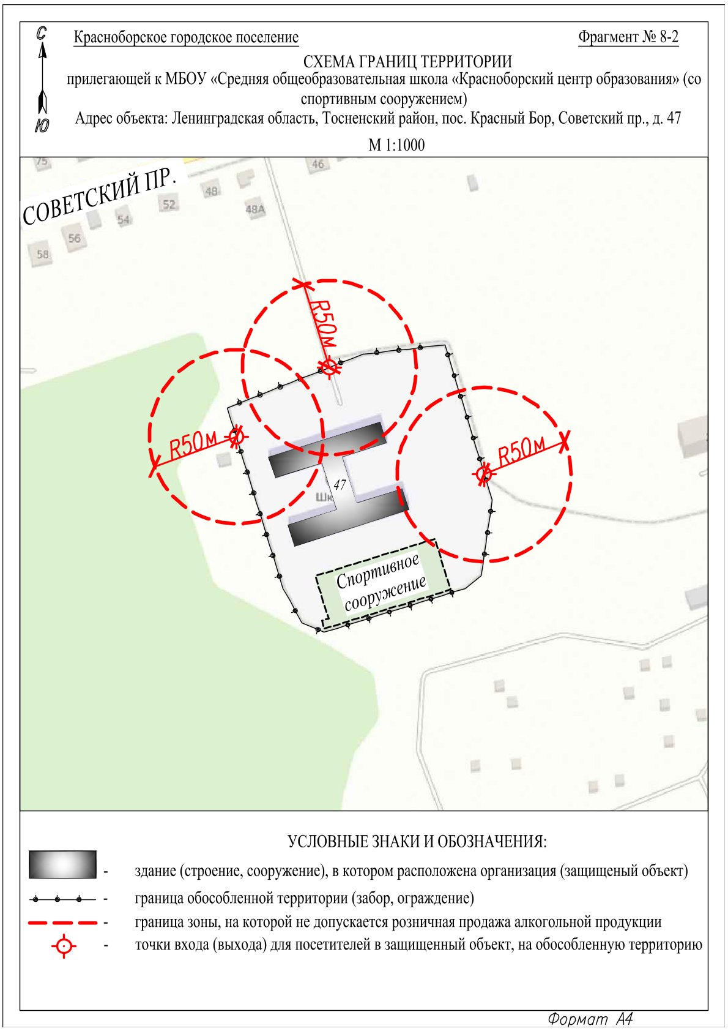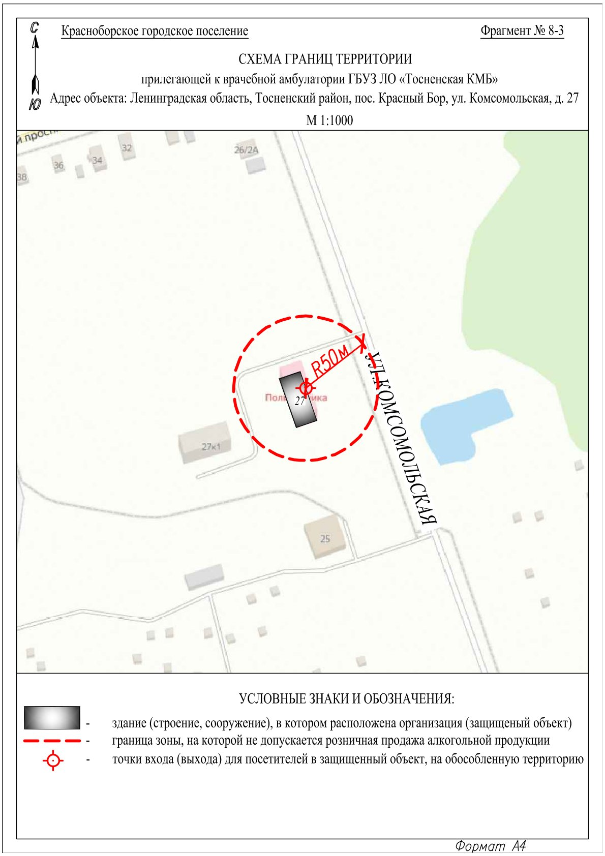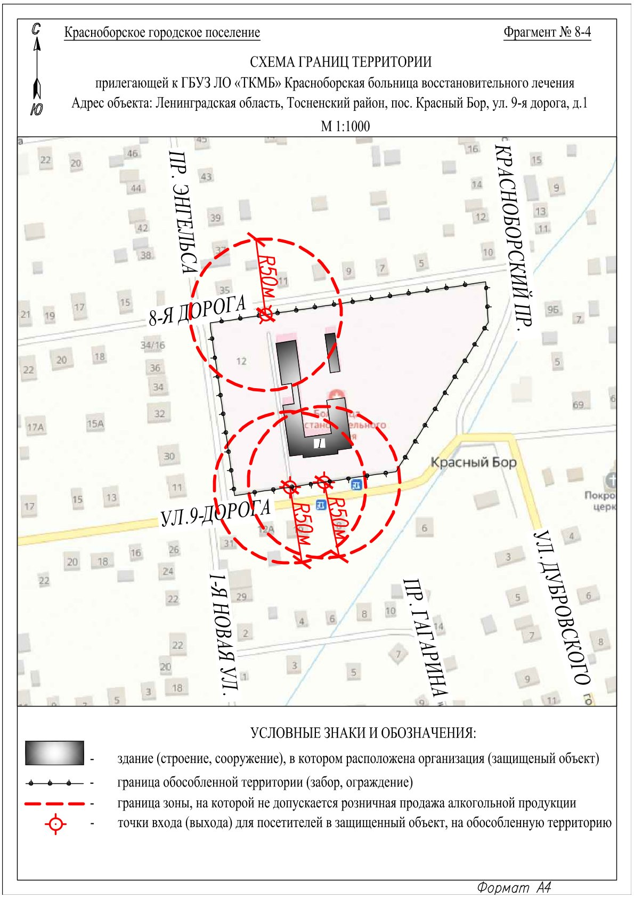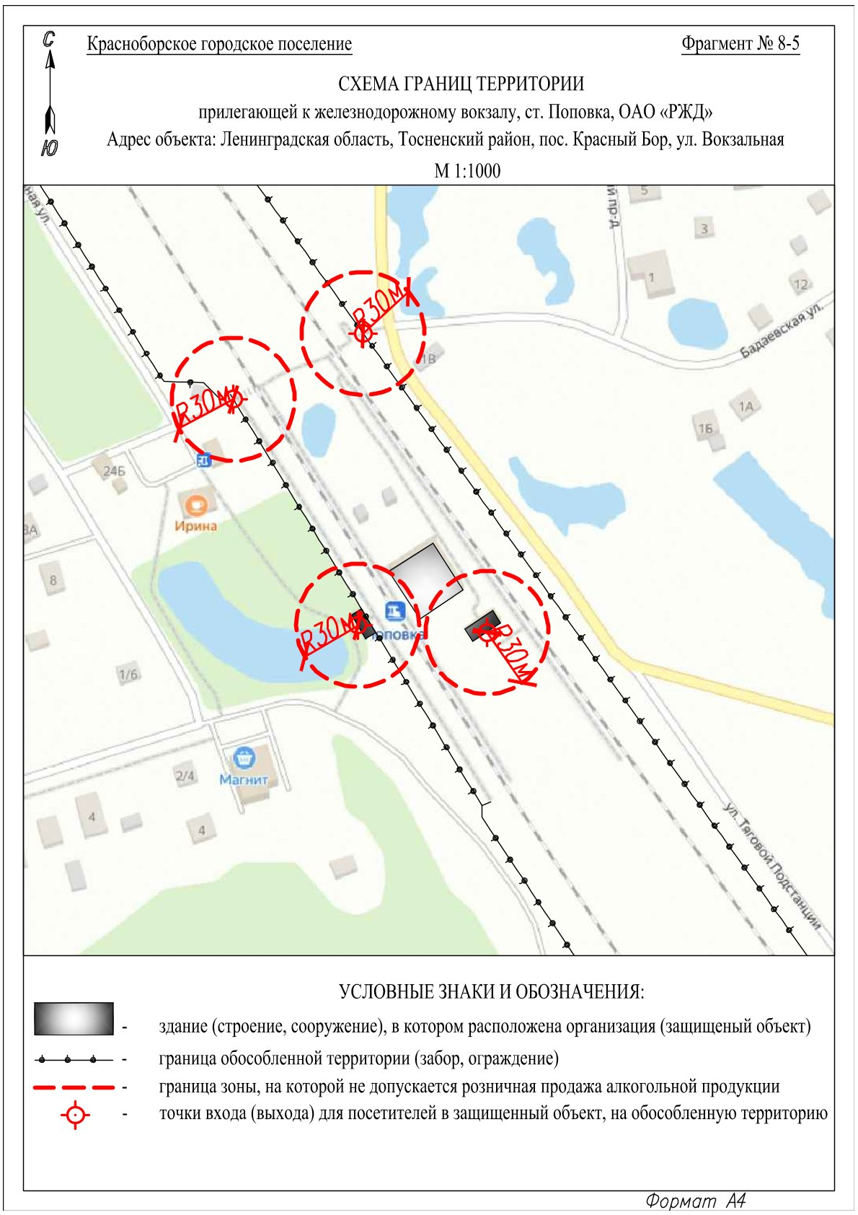

Приложение 9
к постановлению администрации
Тосненского муниципального района
Ленинградской области
от ____________ № ___________

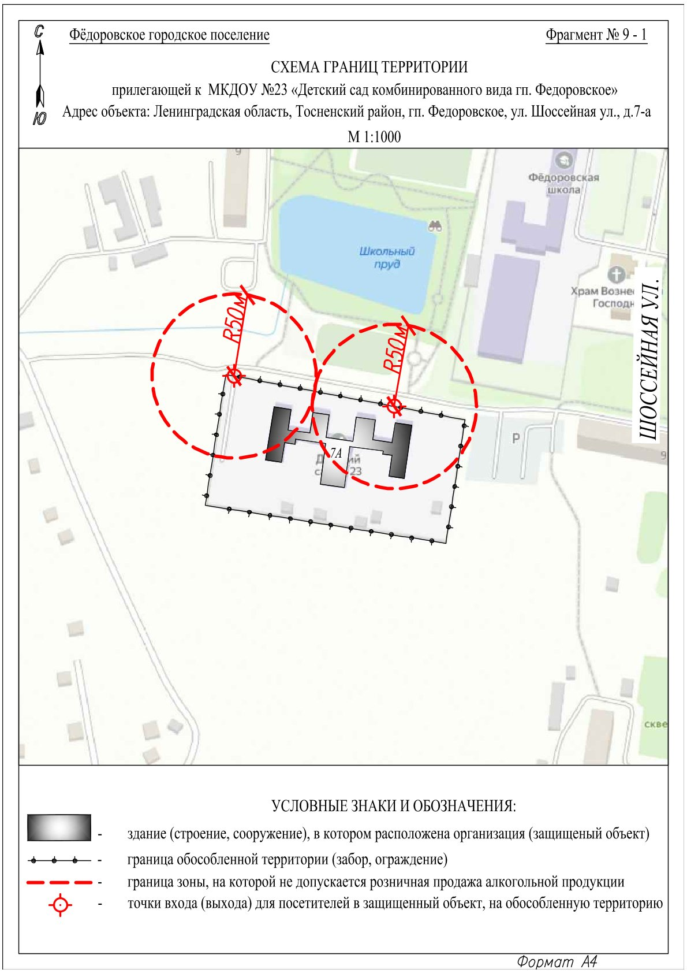

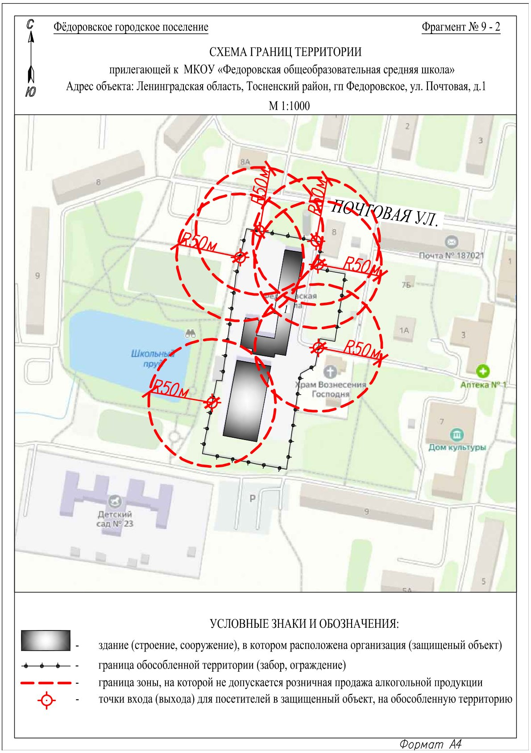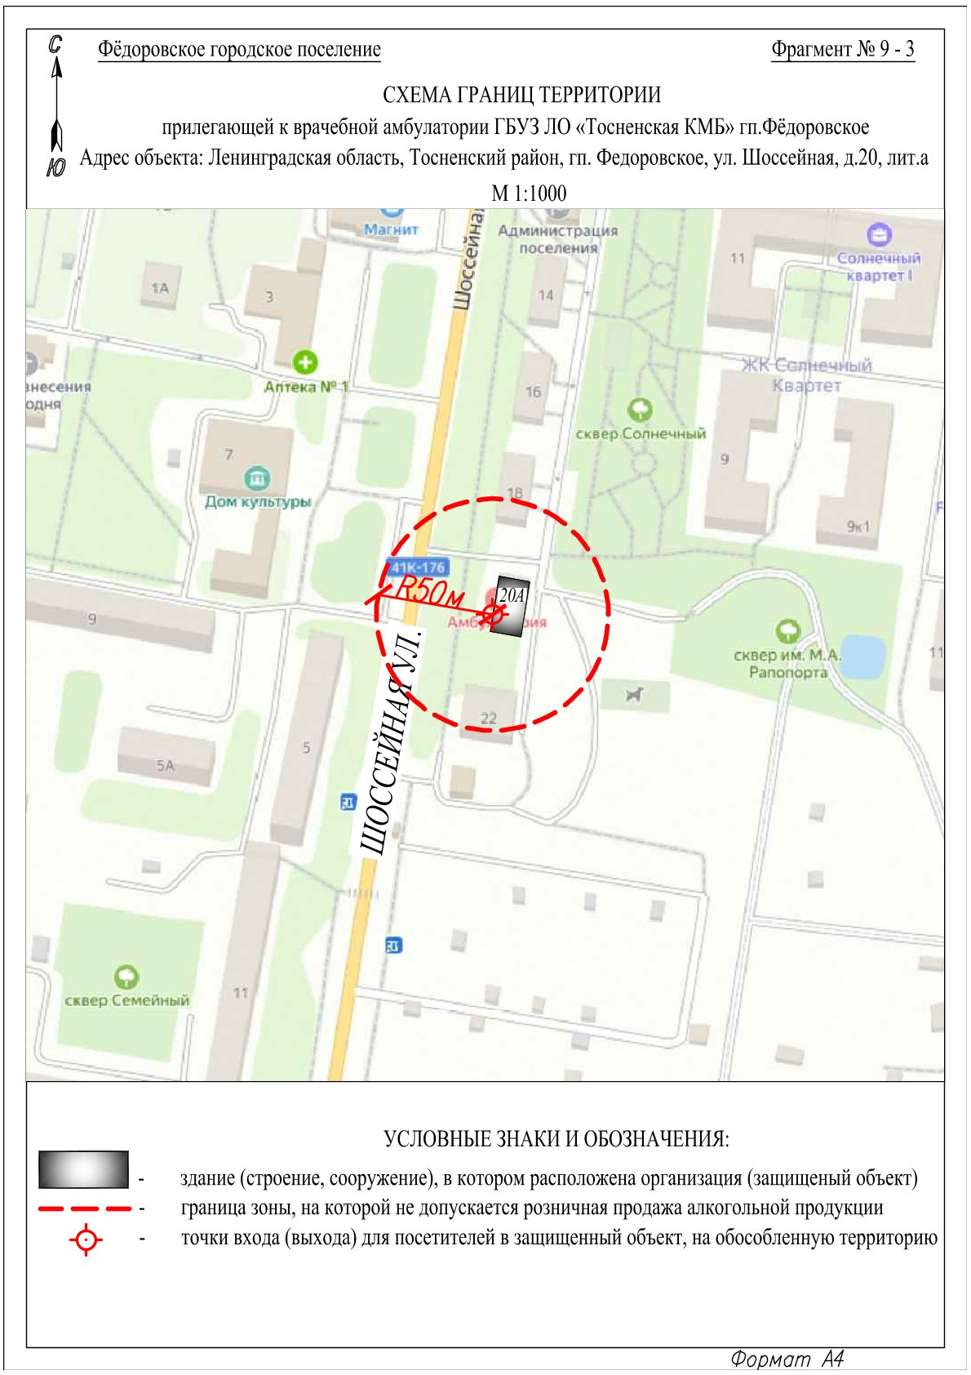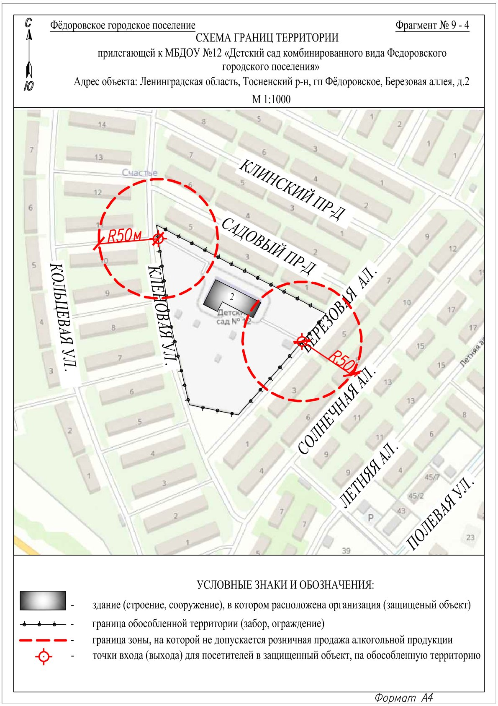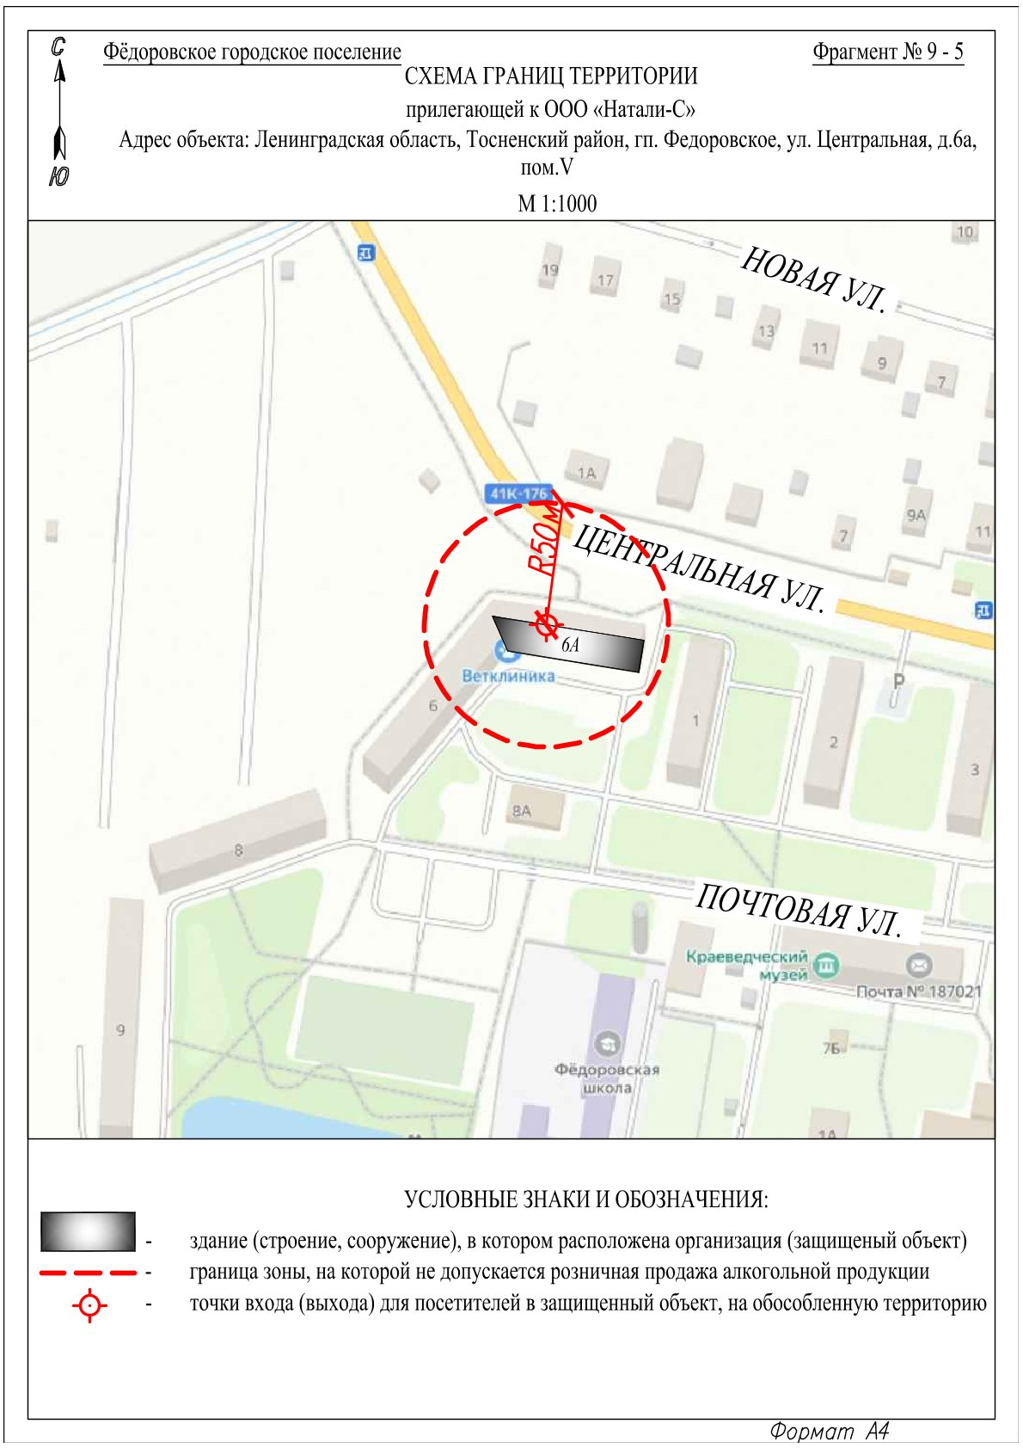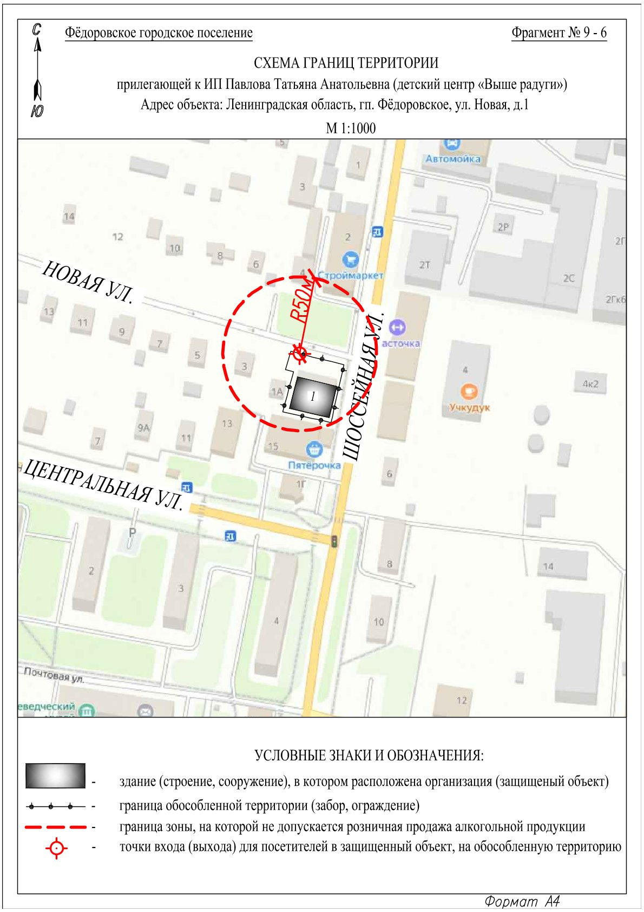

Приложение 10
к постановлению администрации
Тосненского муниципального района
Ленинградской области
от ____________ № ___________

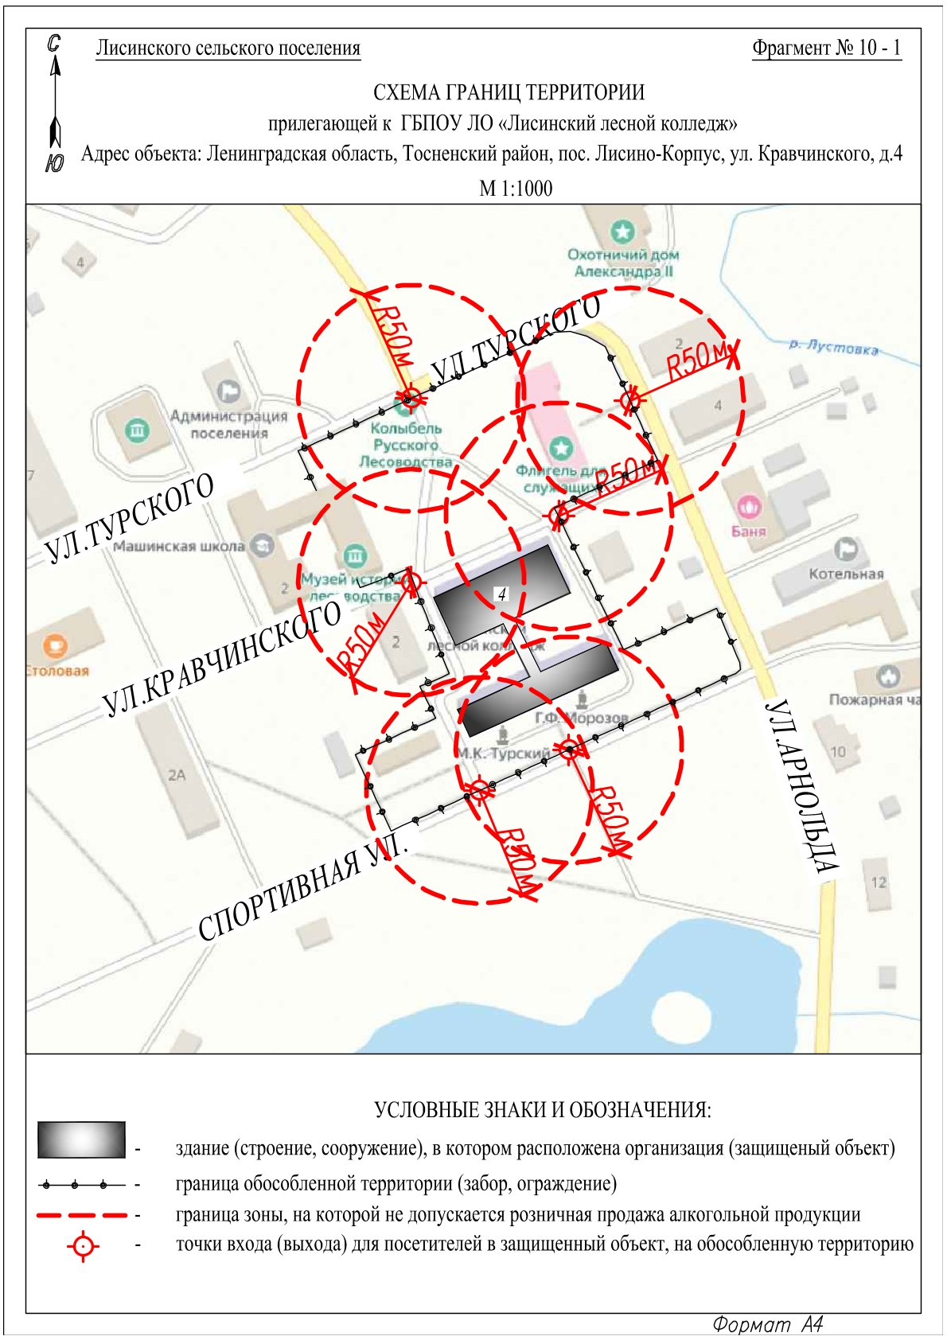
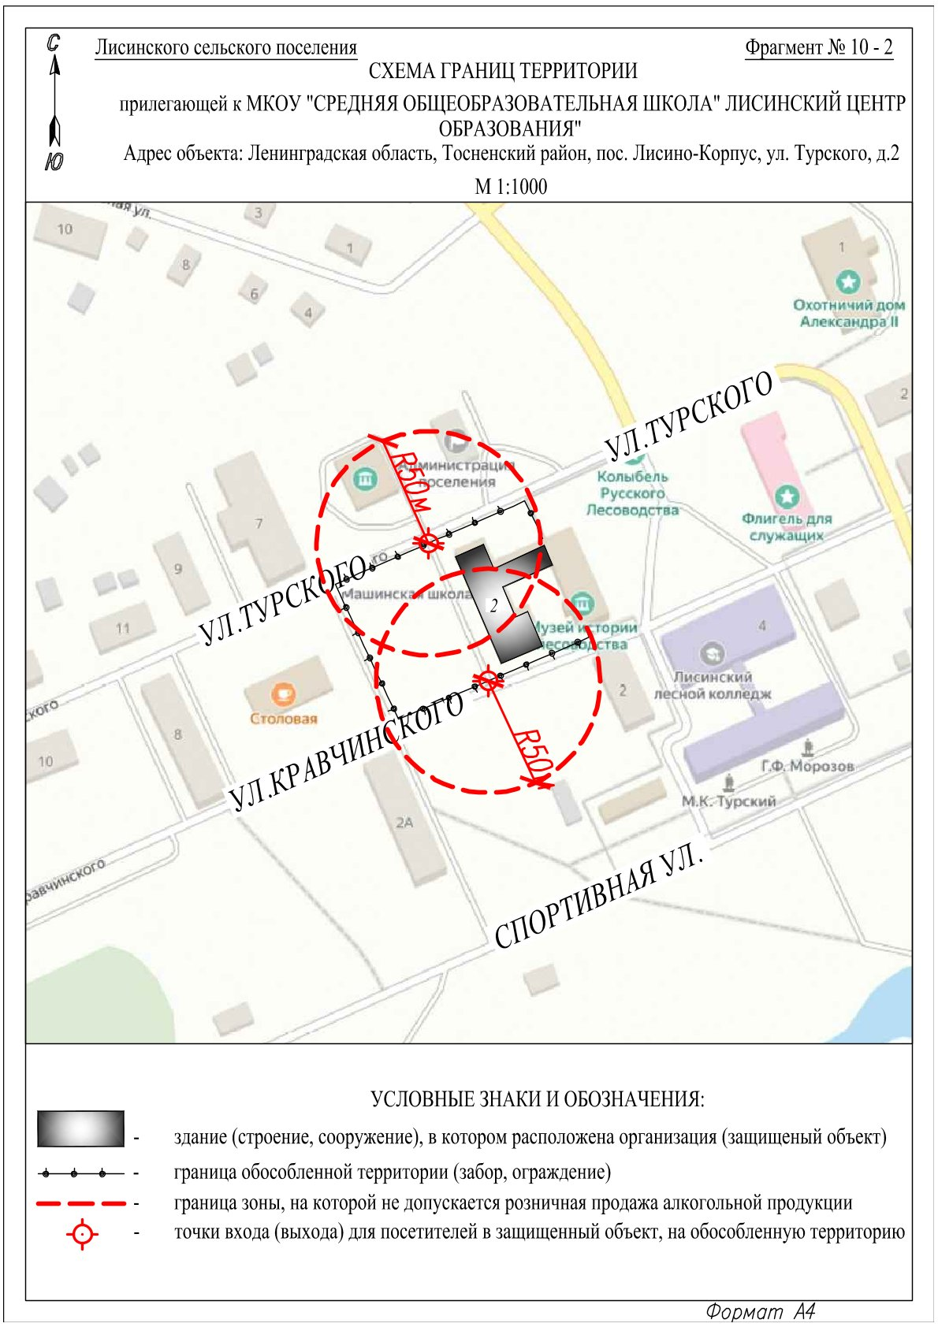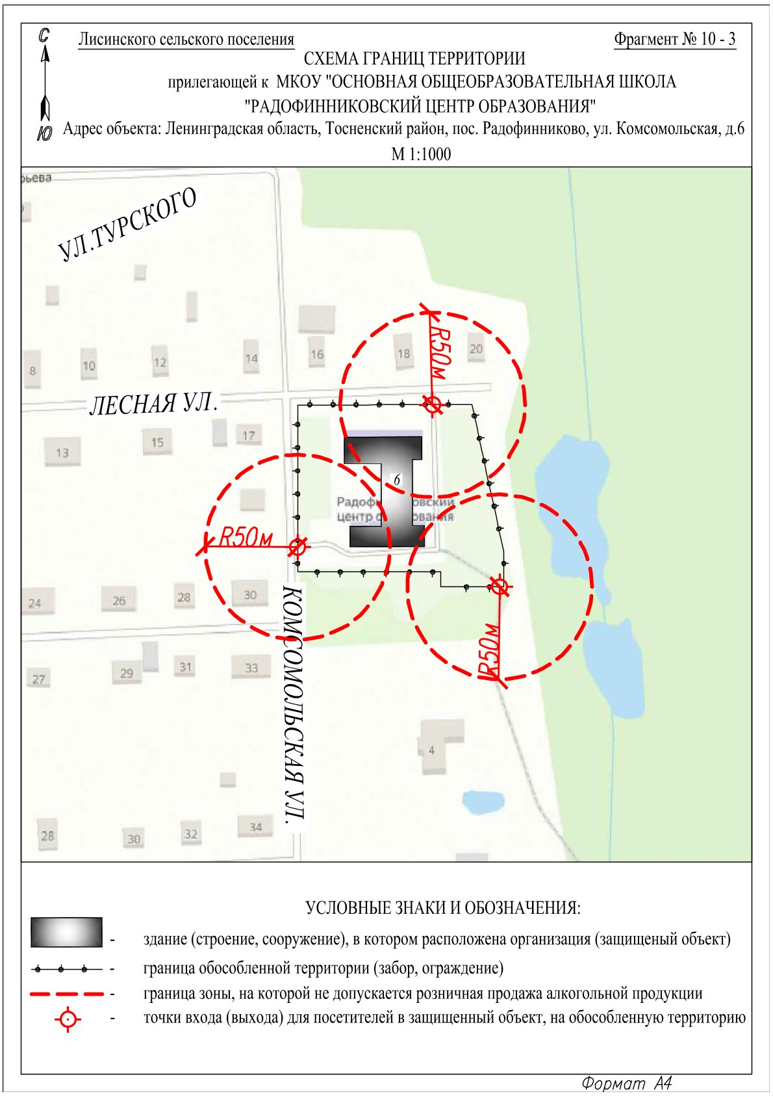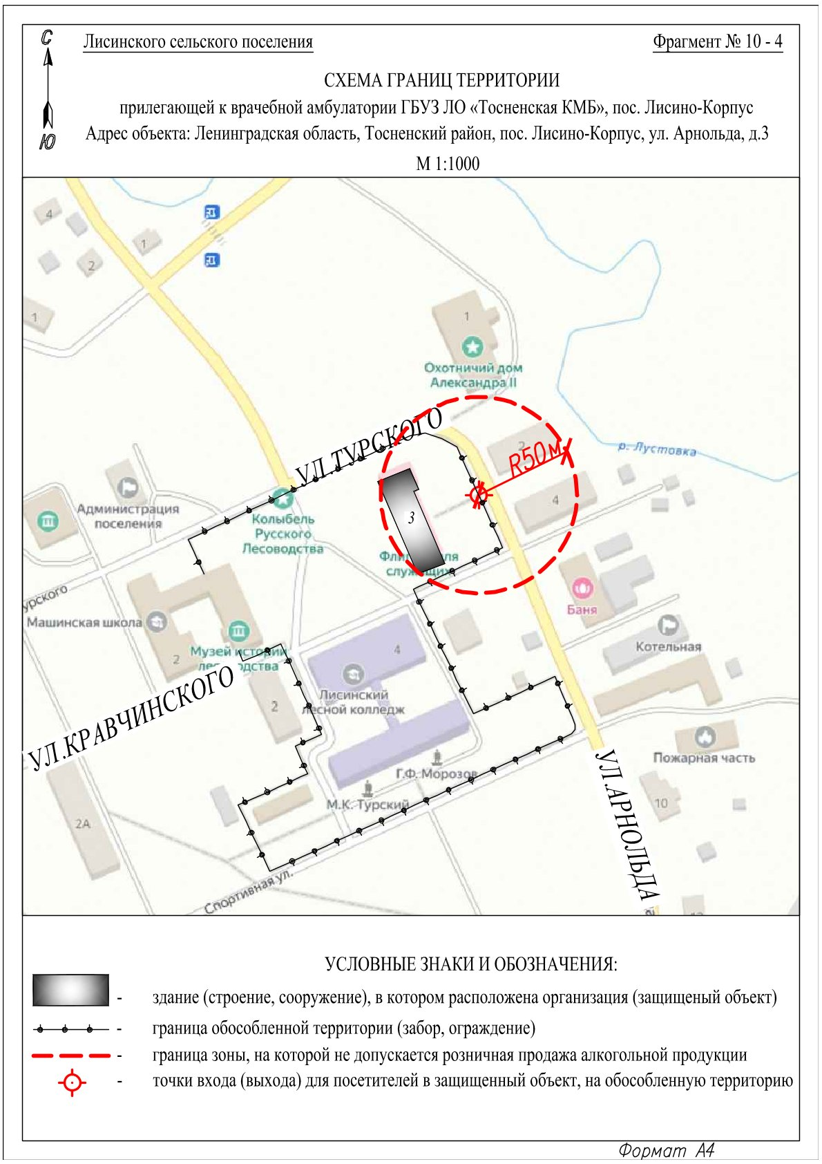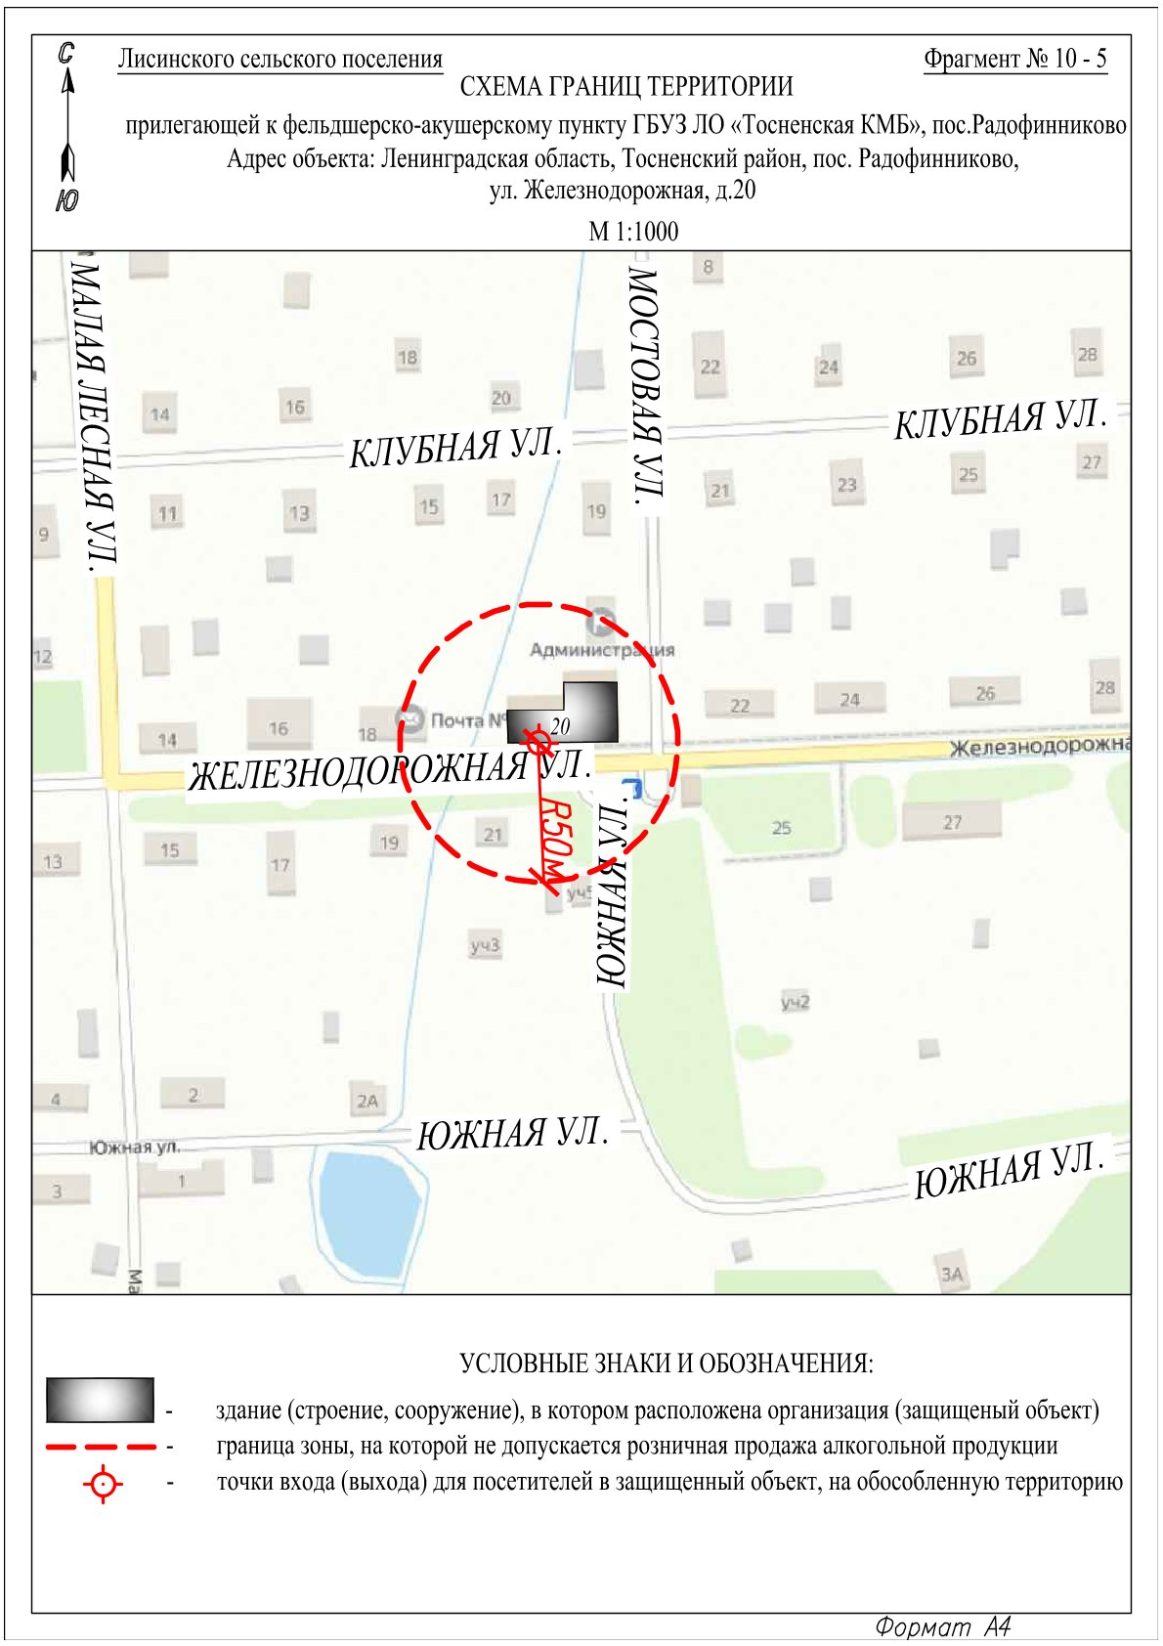

Приложение 11
к постановлению администрации
Тосненского муниципального района
Ленинградской области
от ____________ № ___________

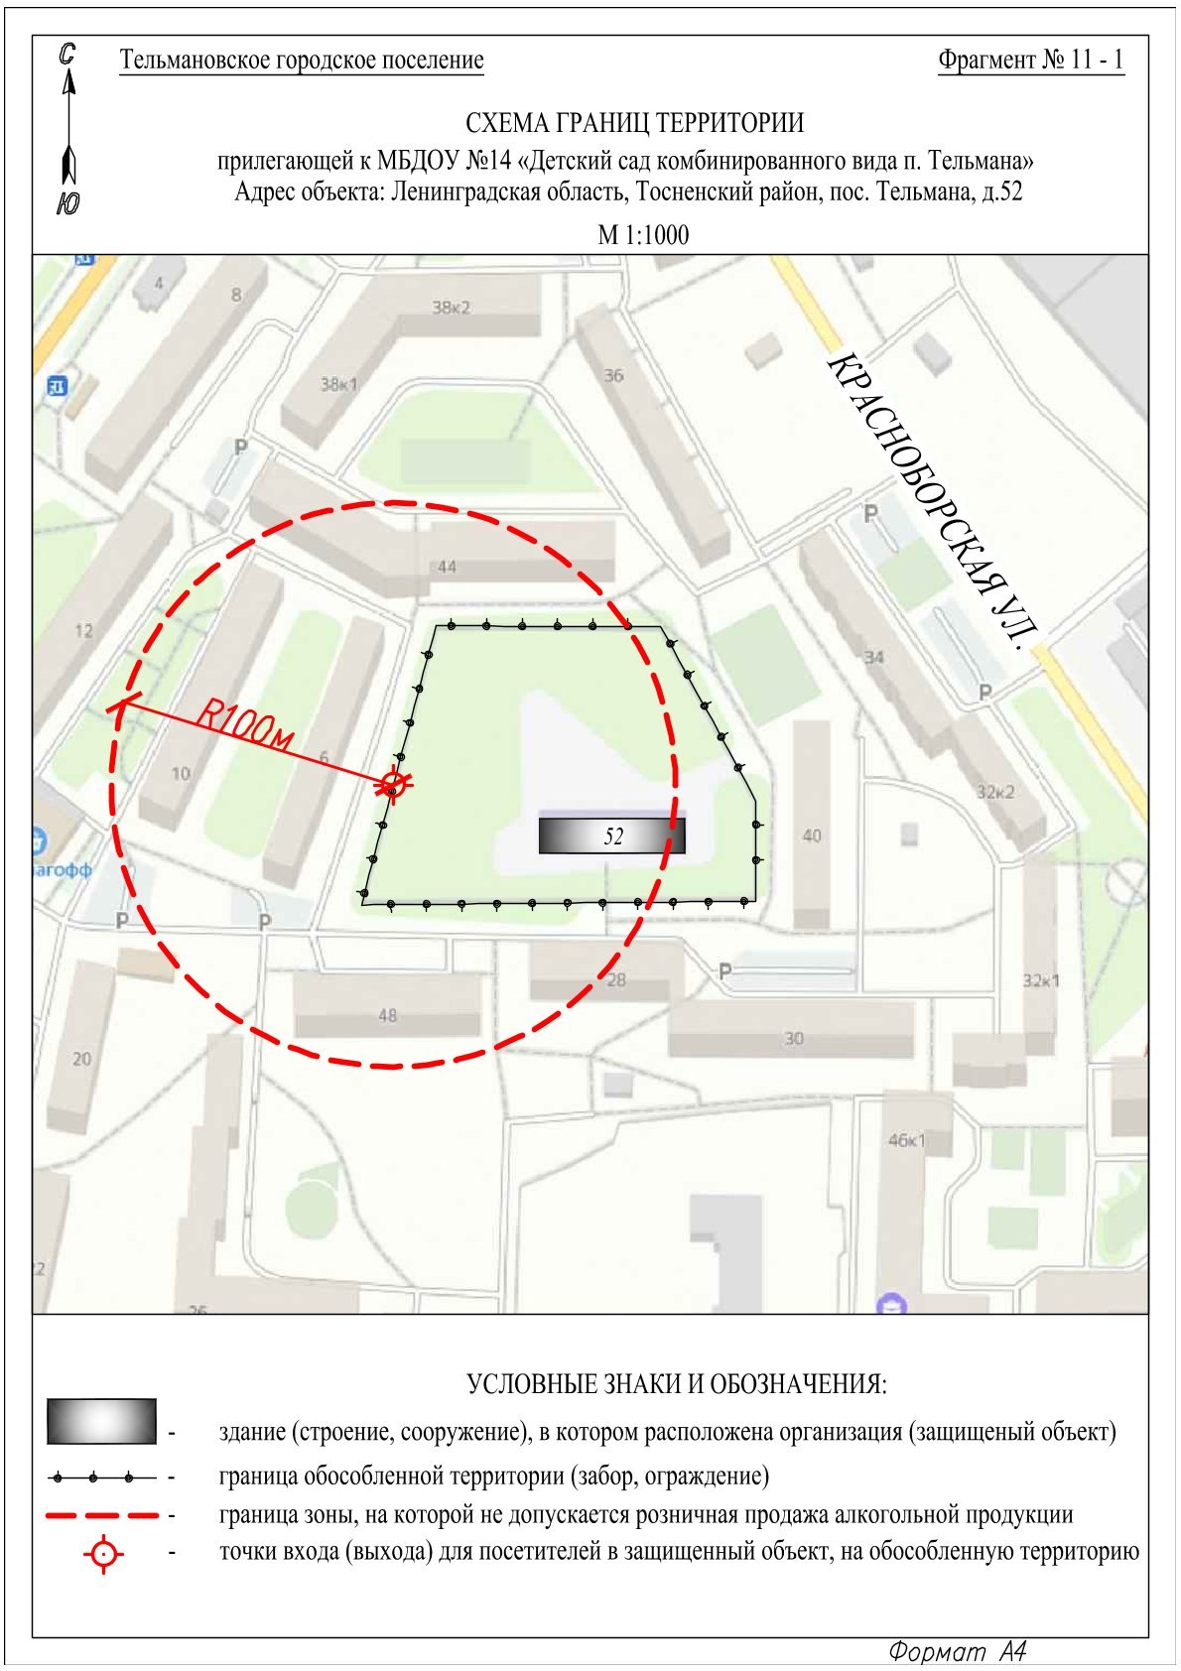
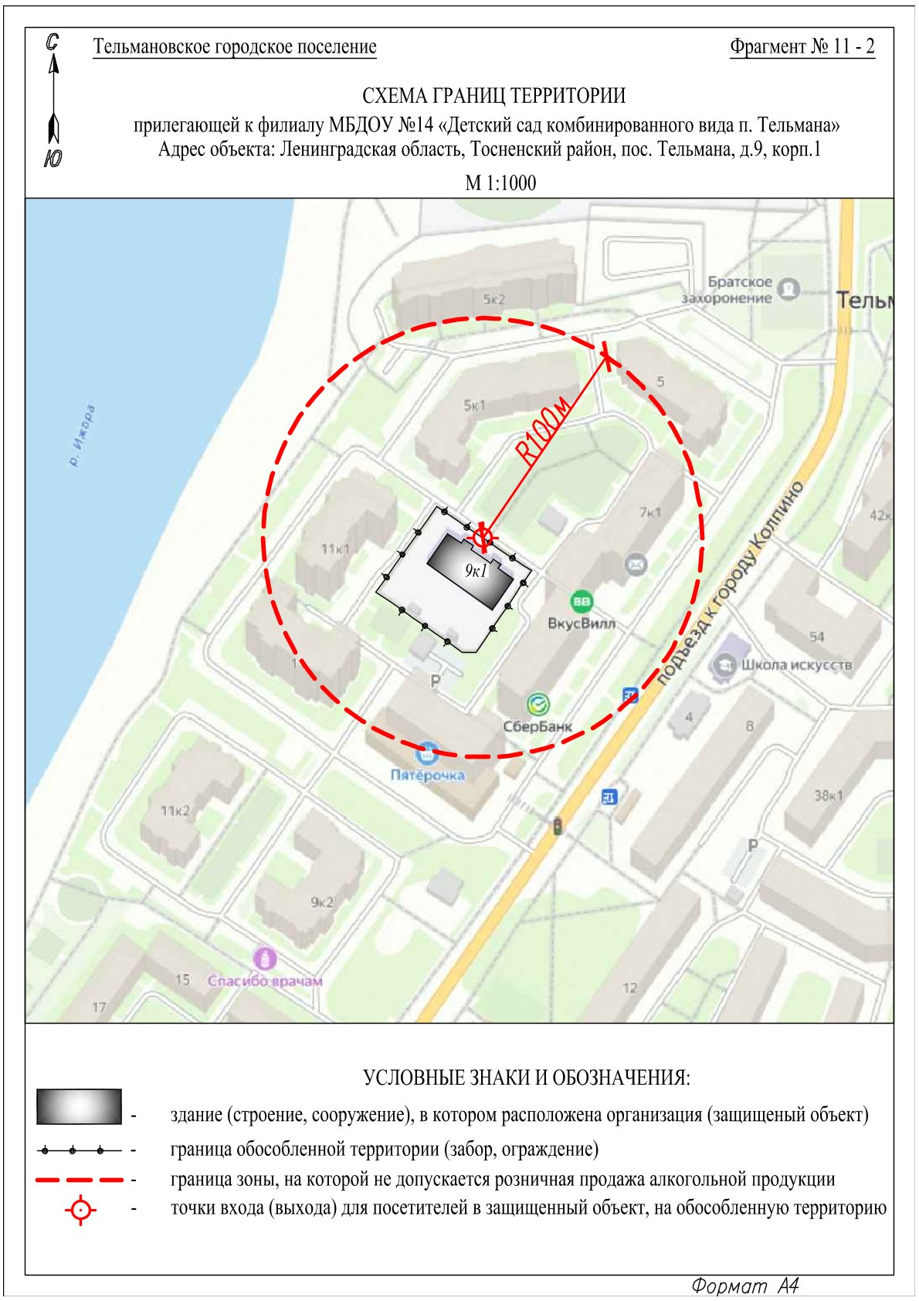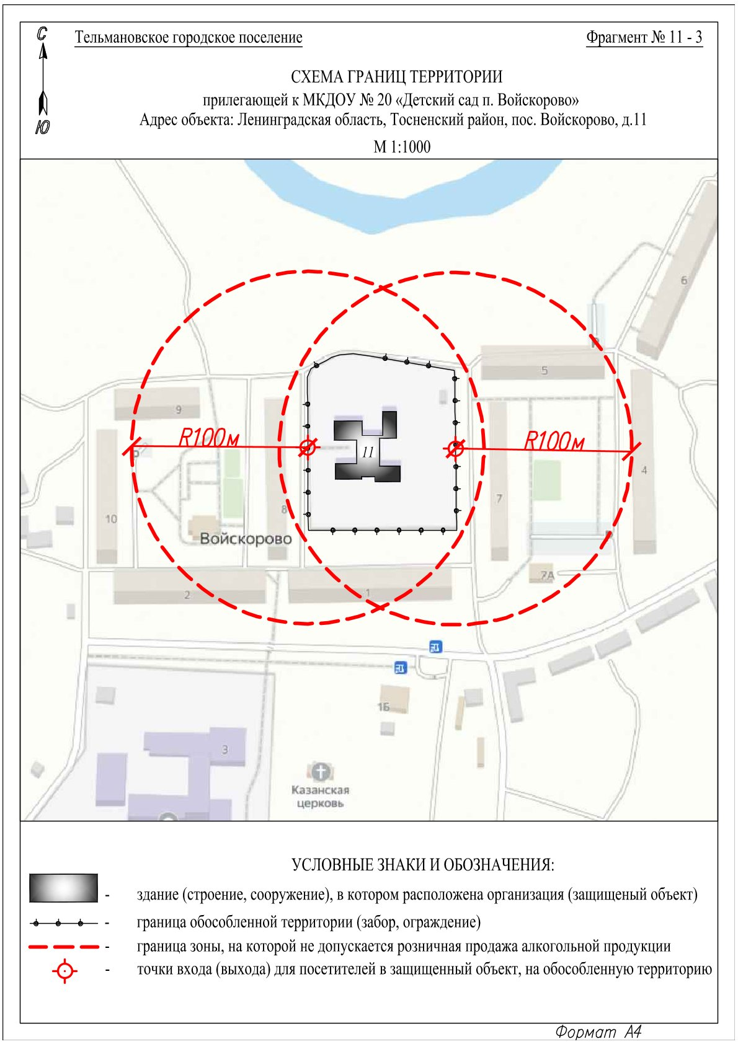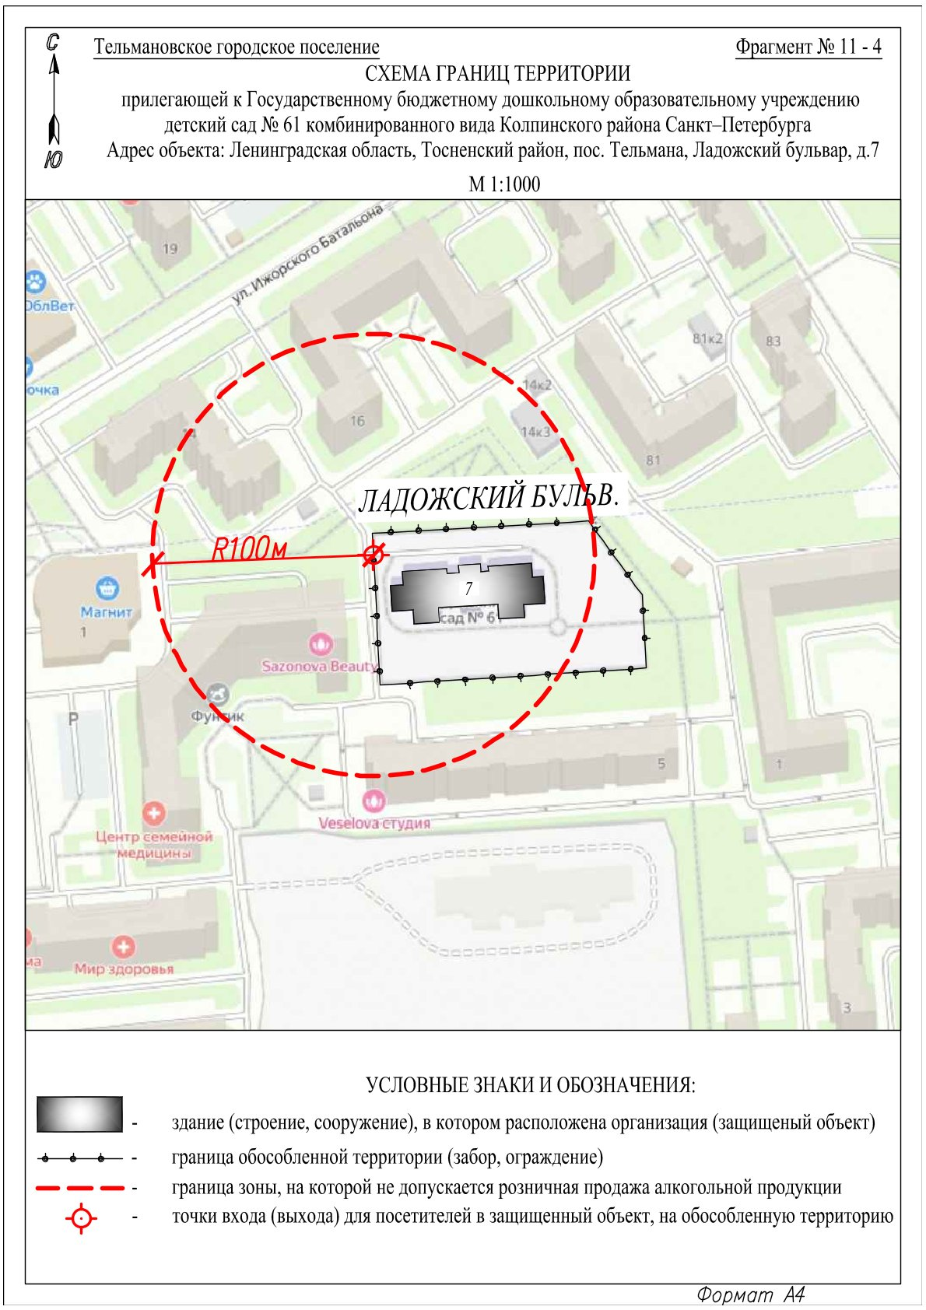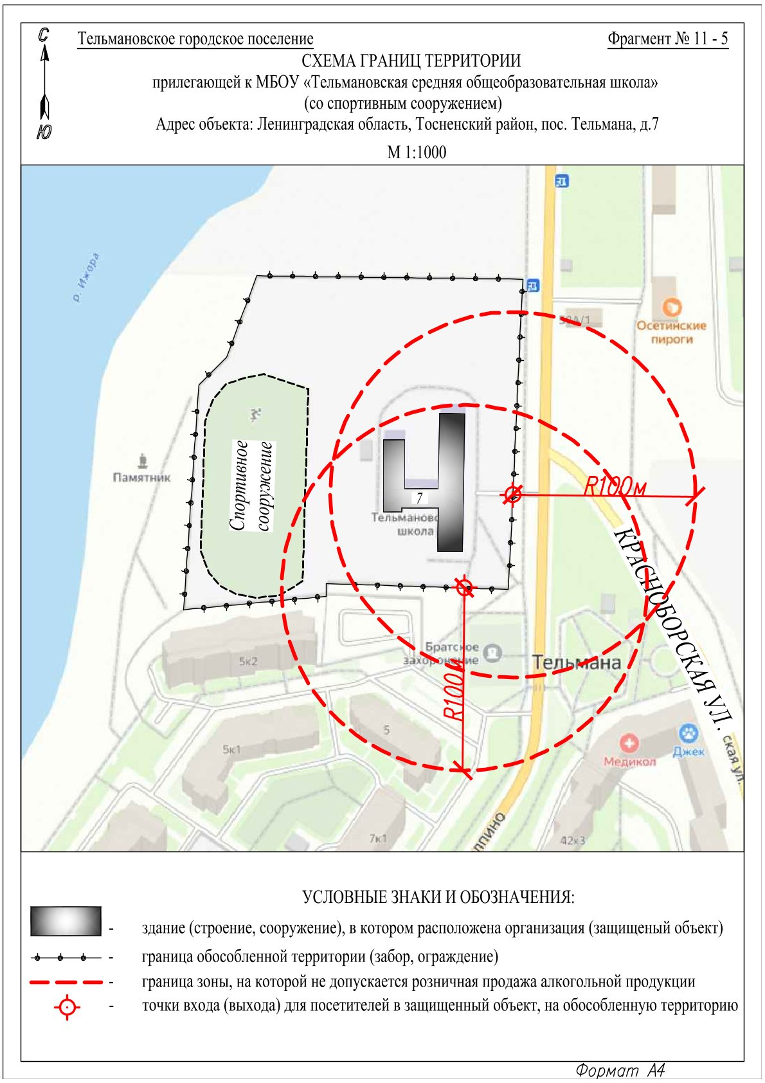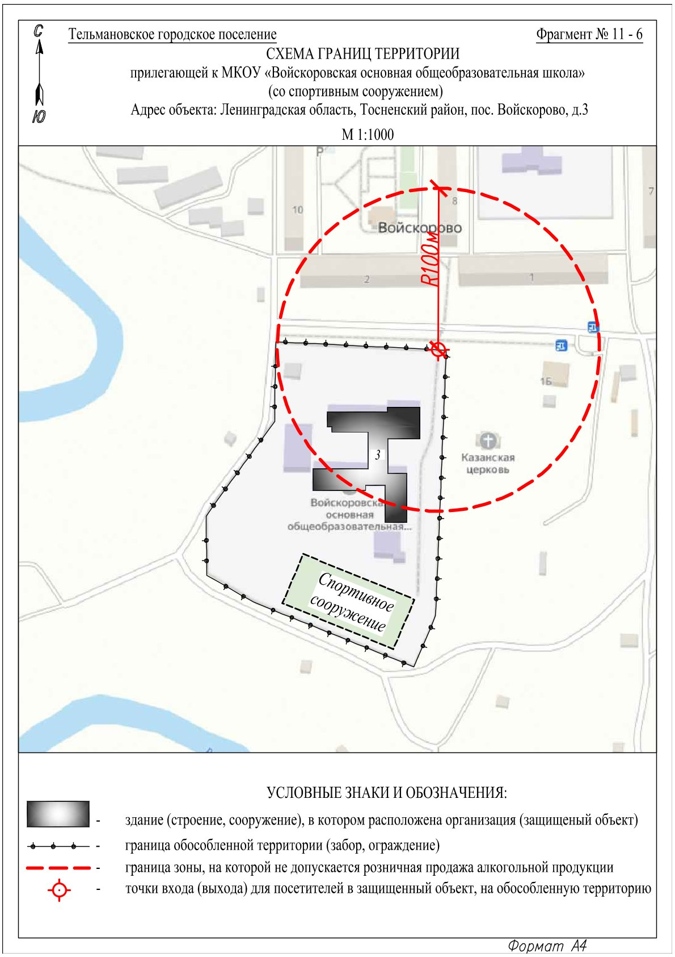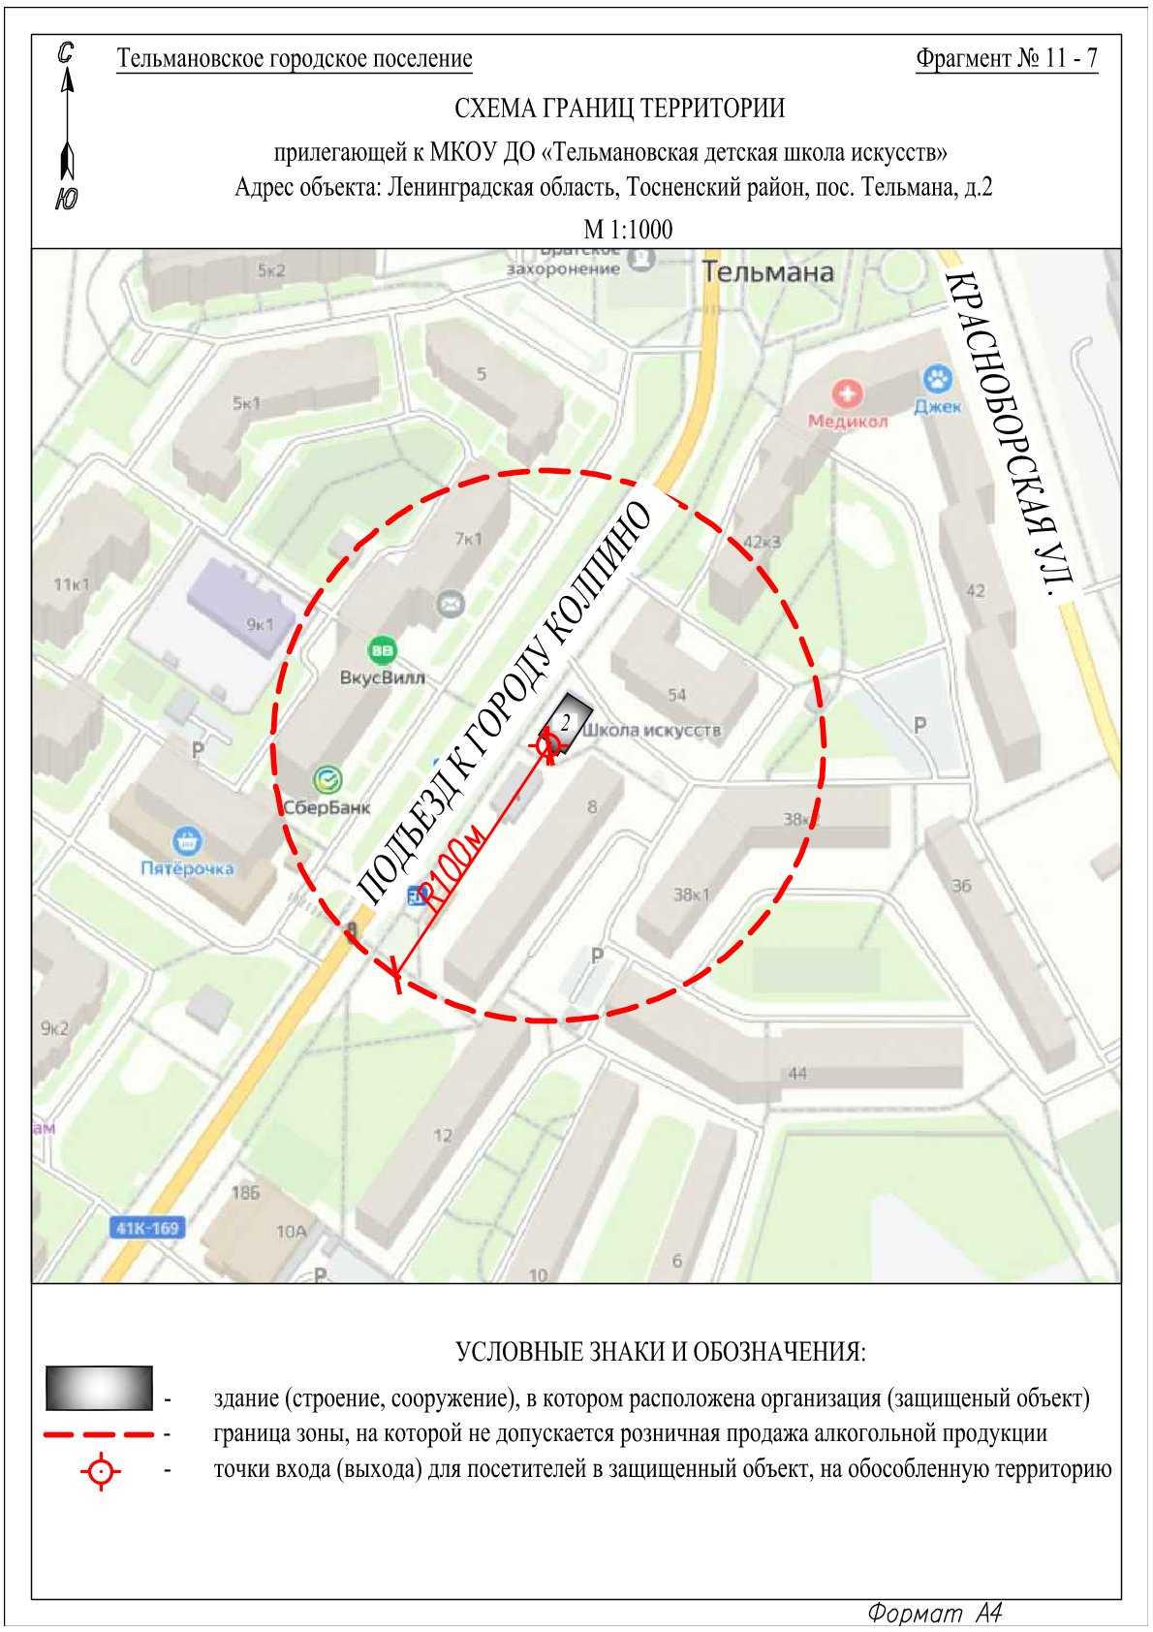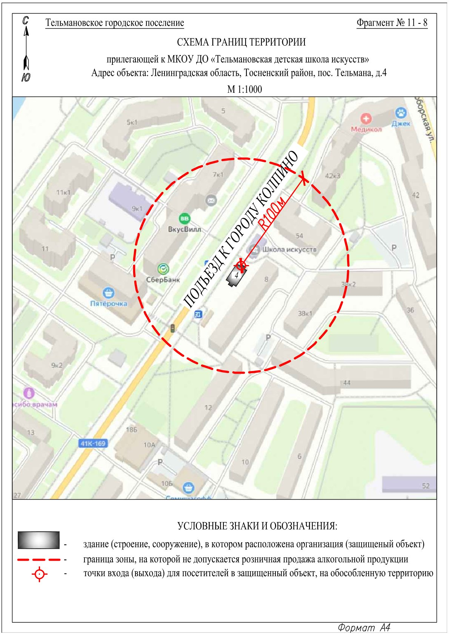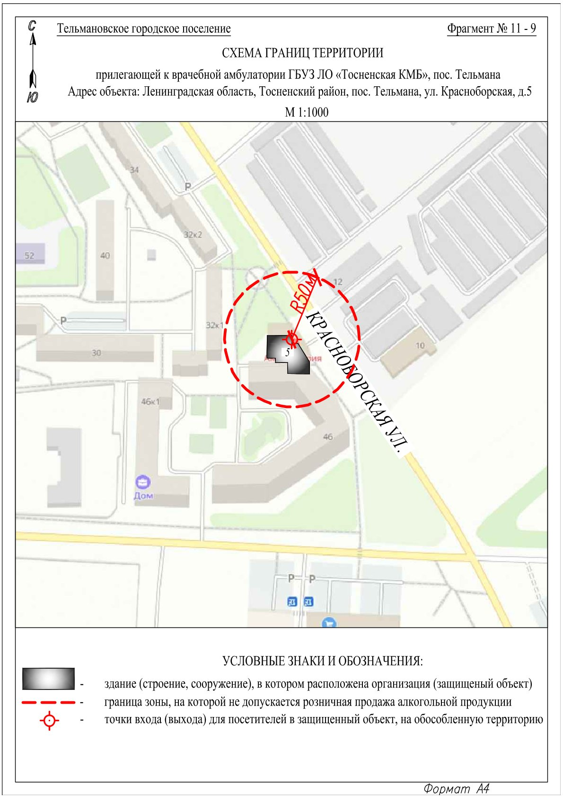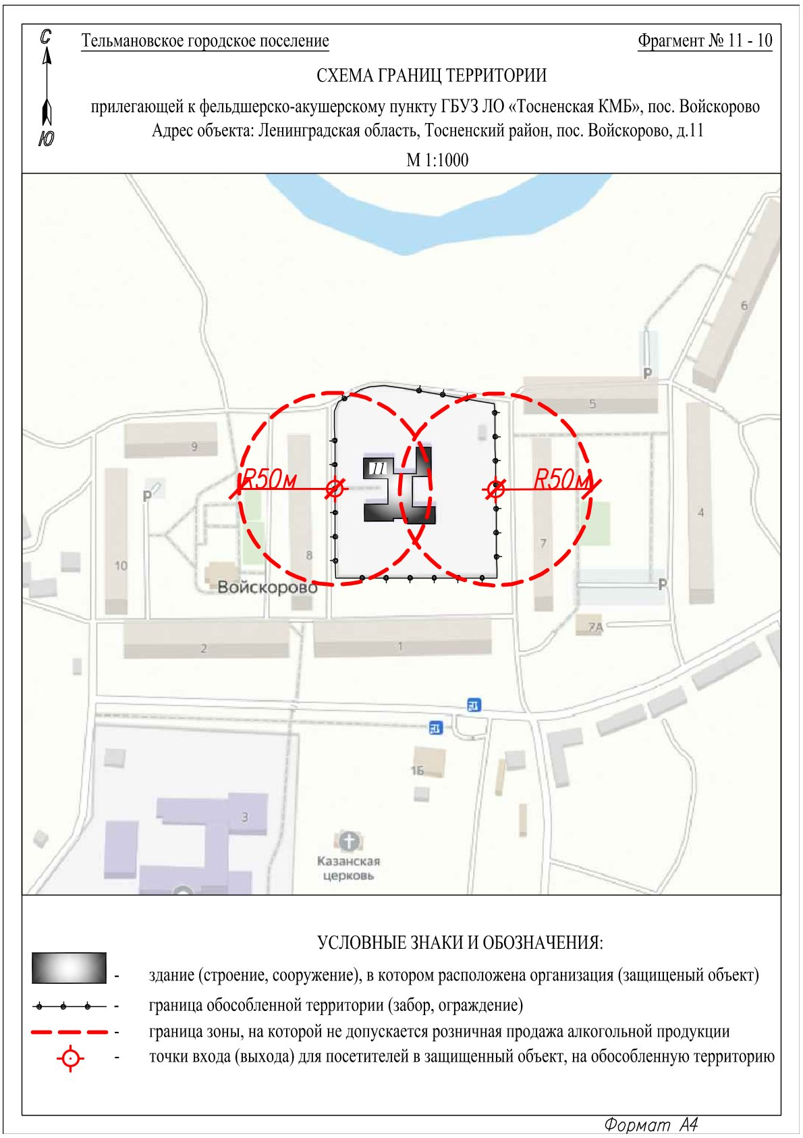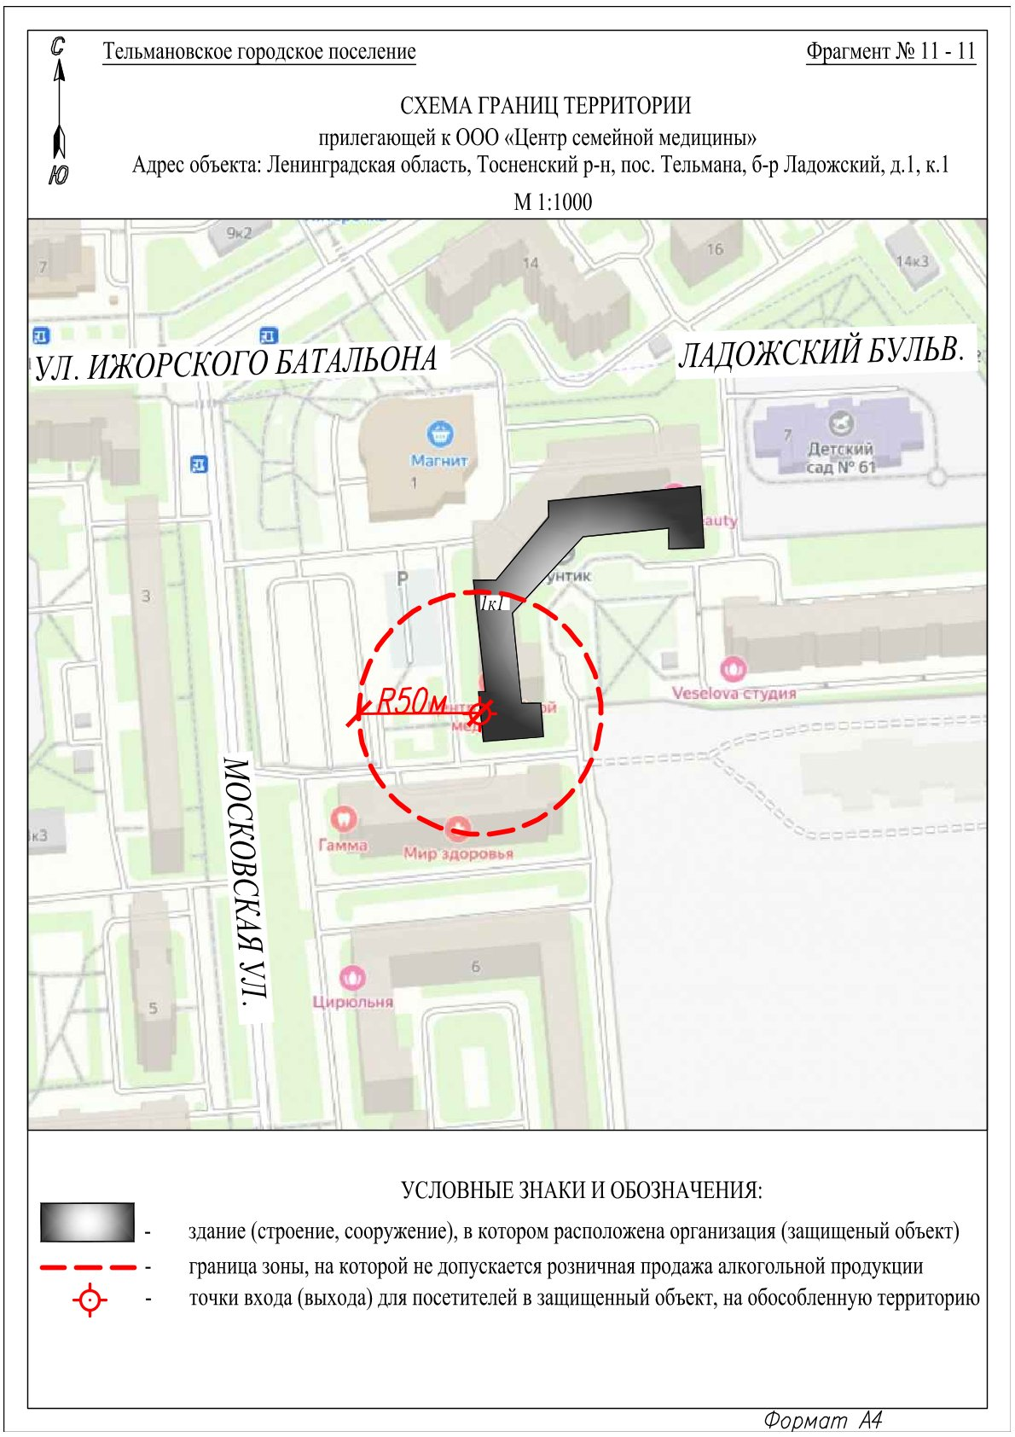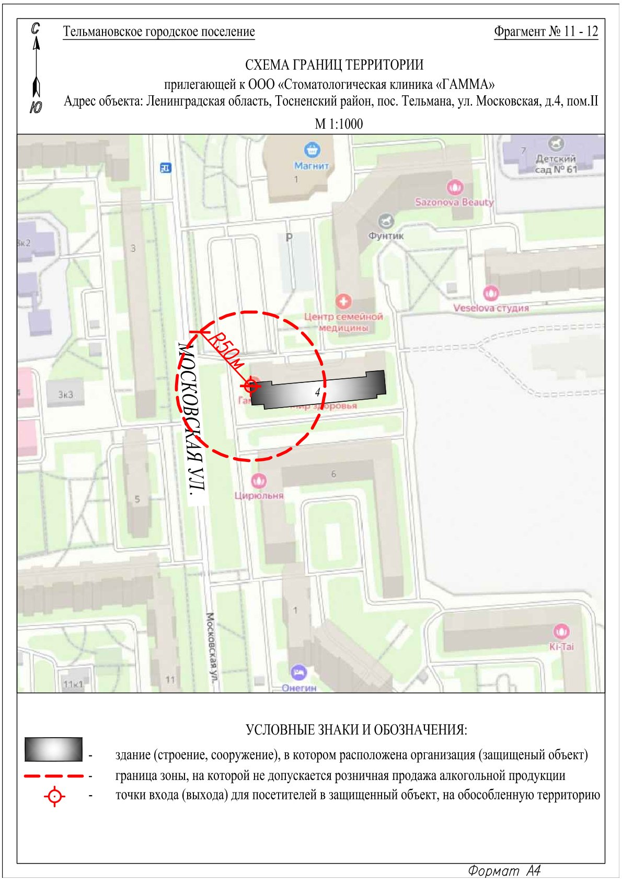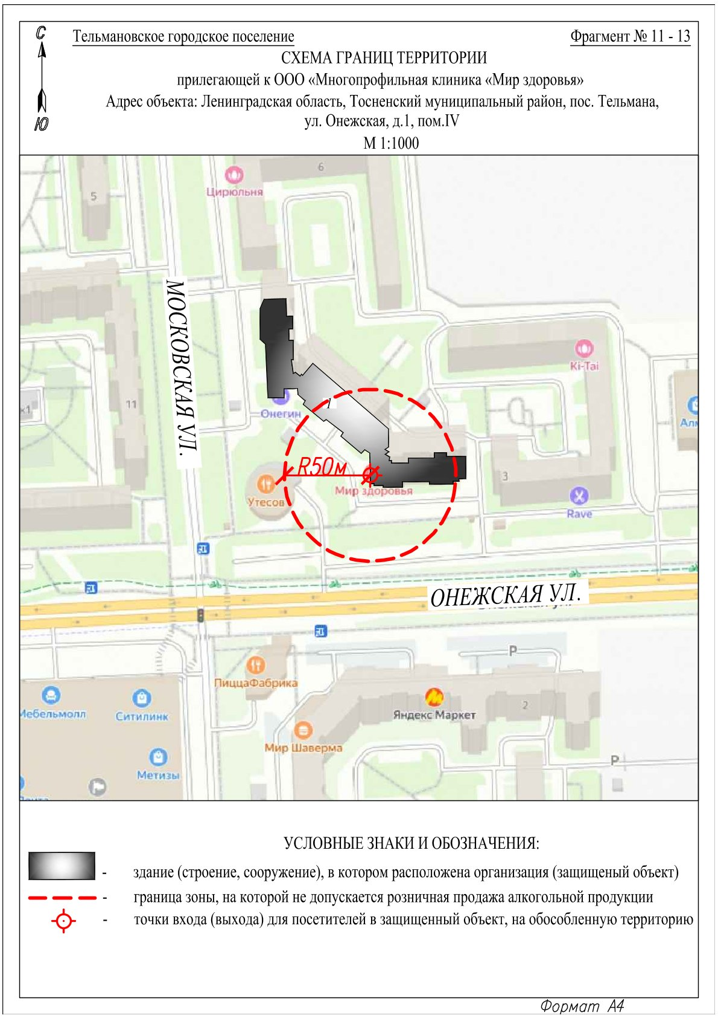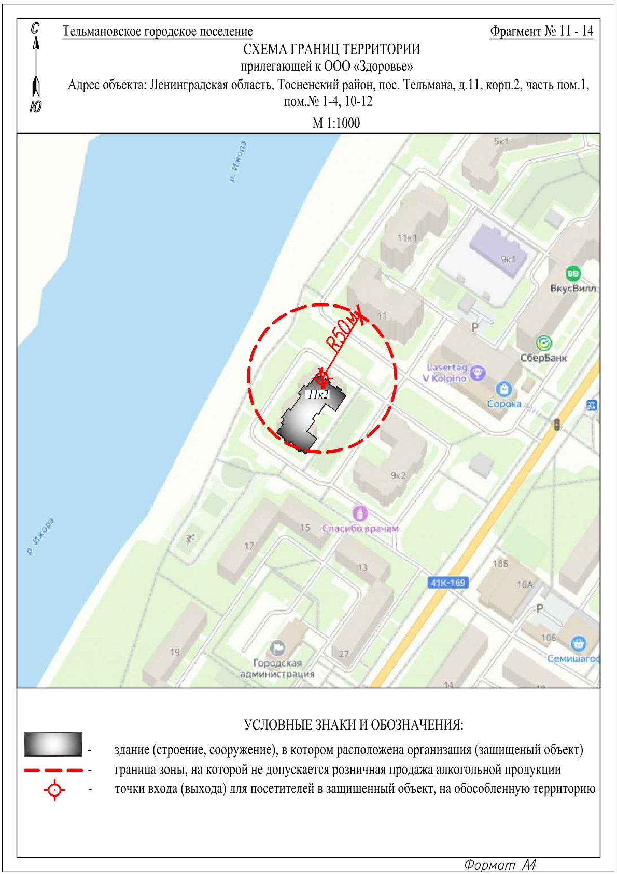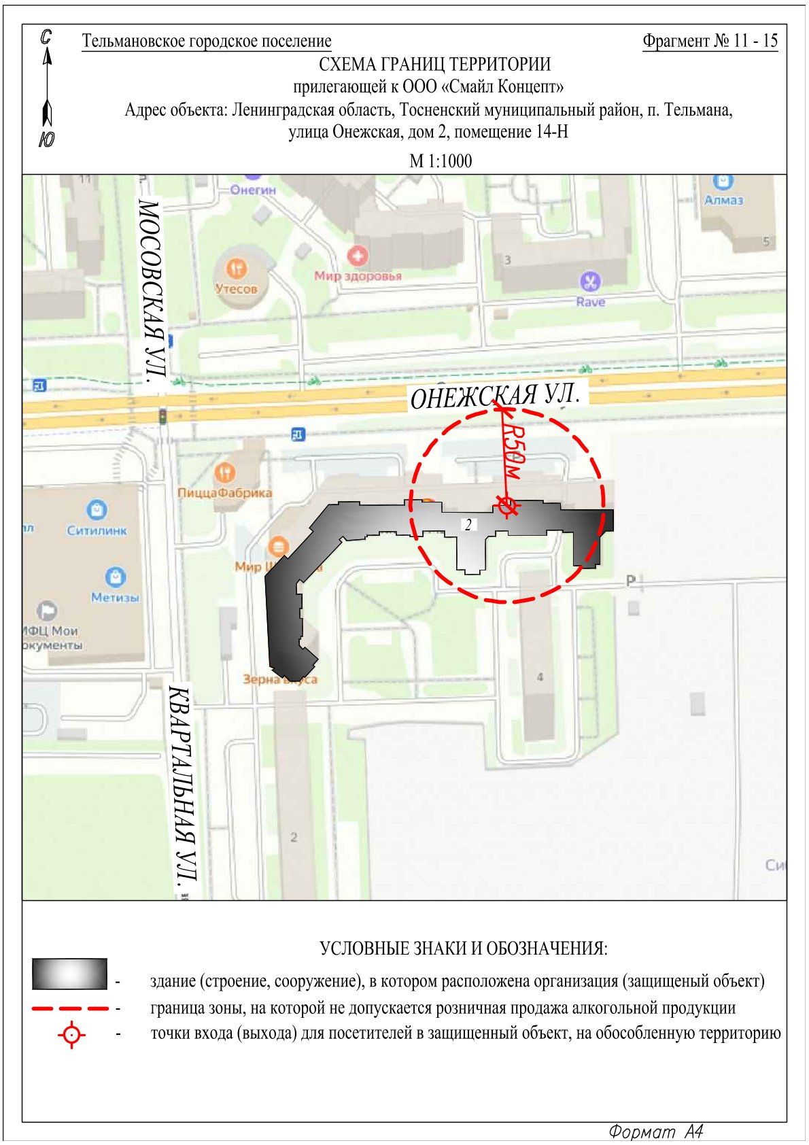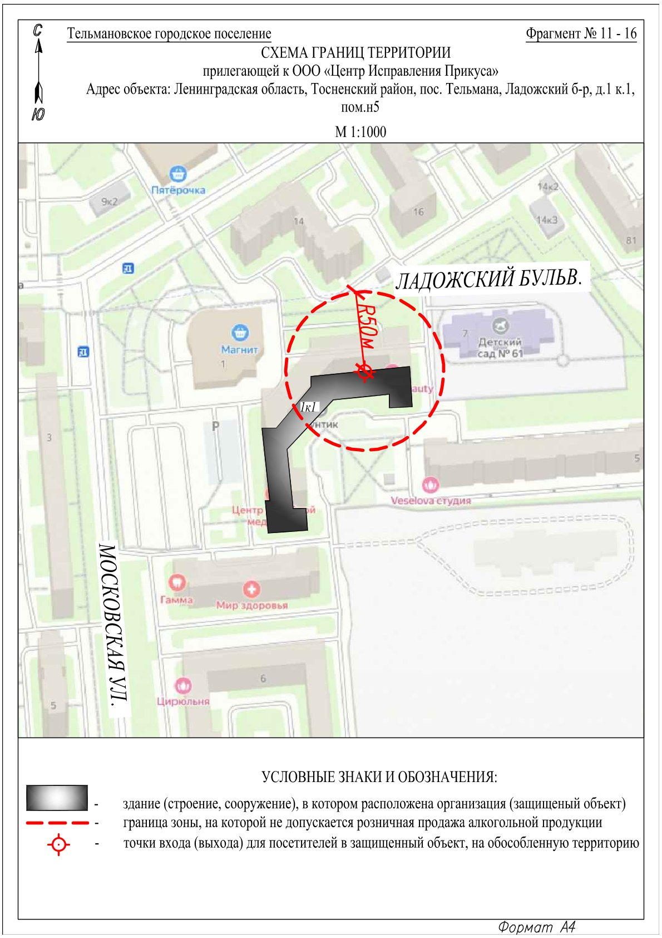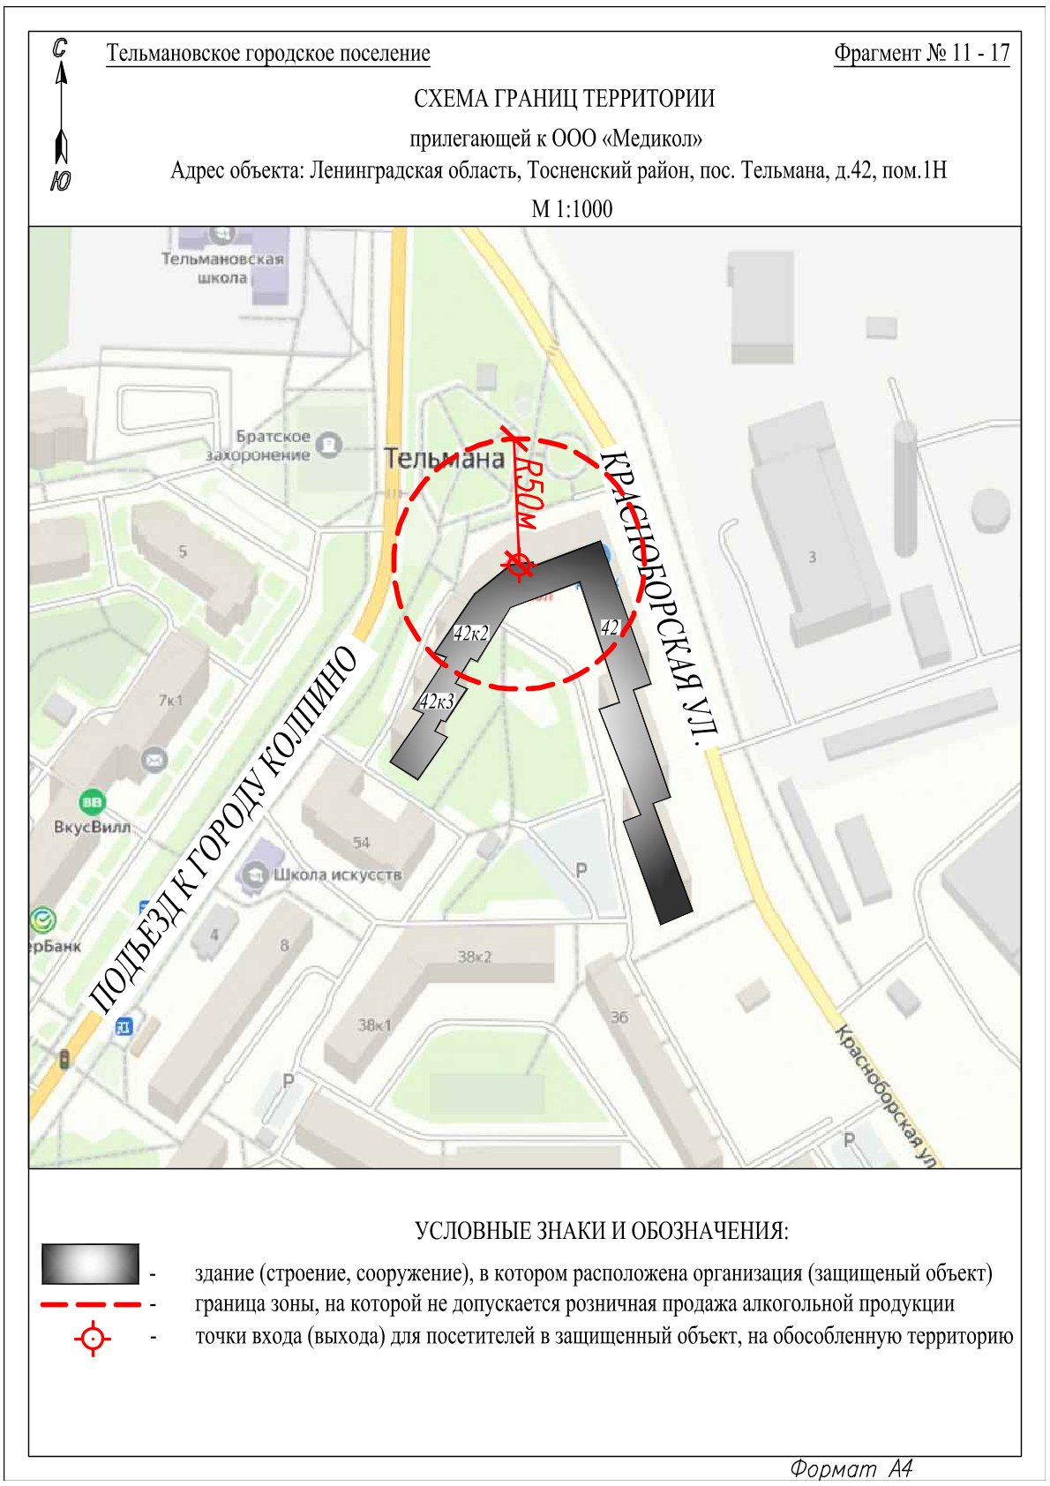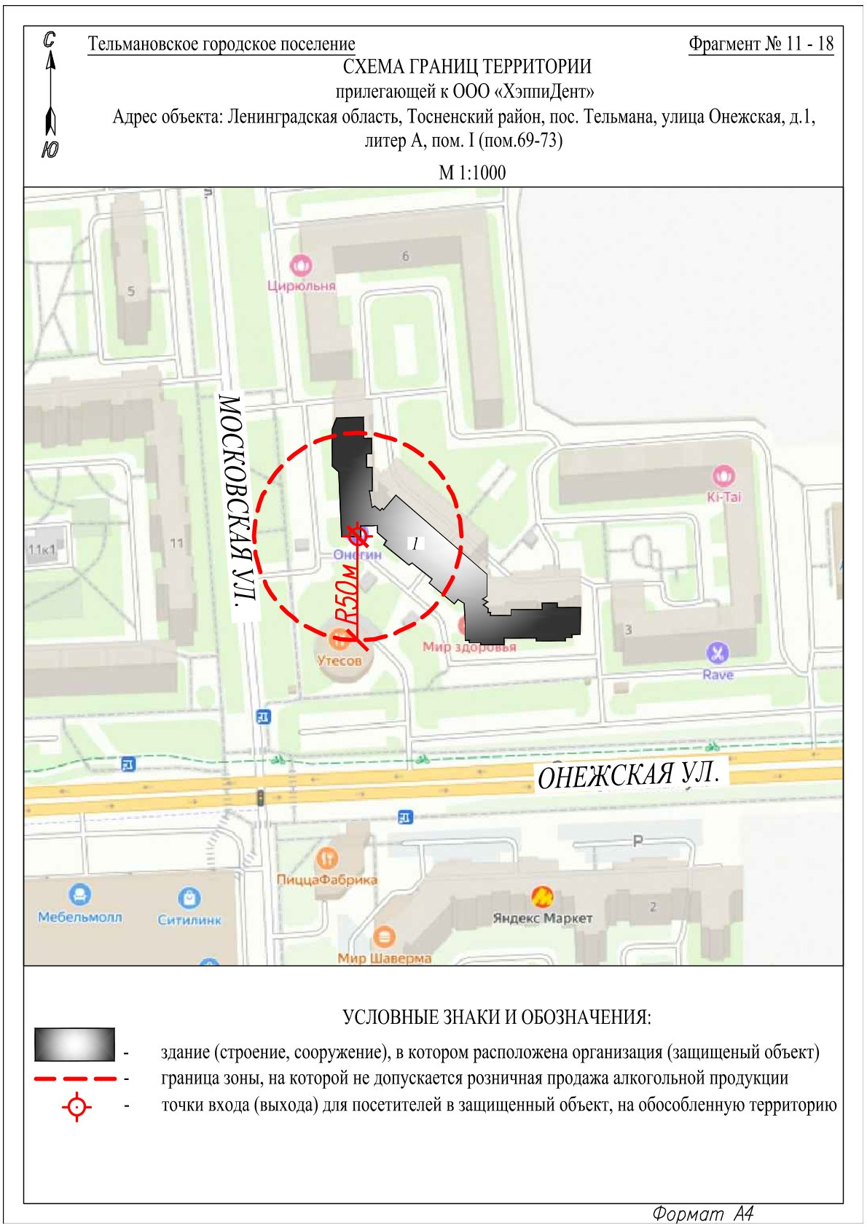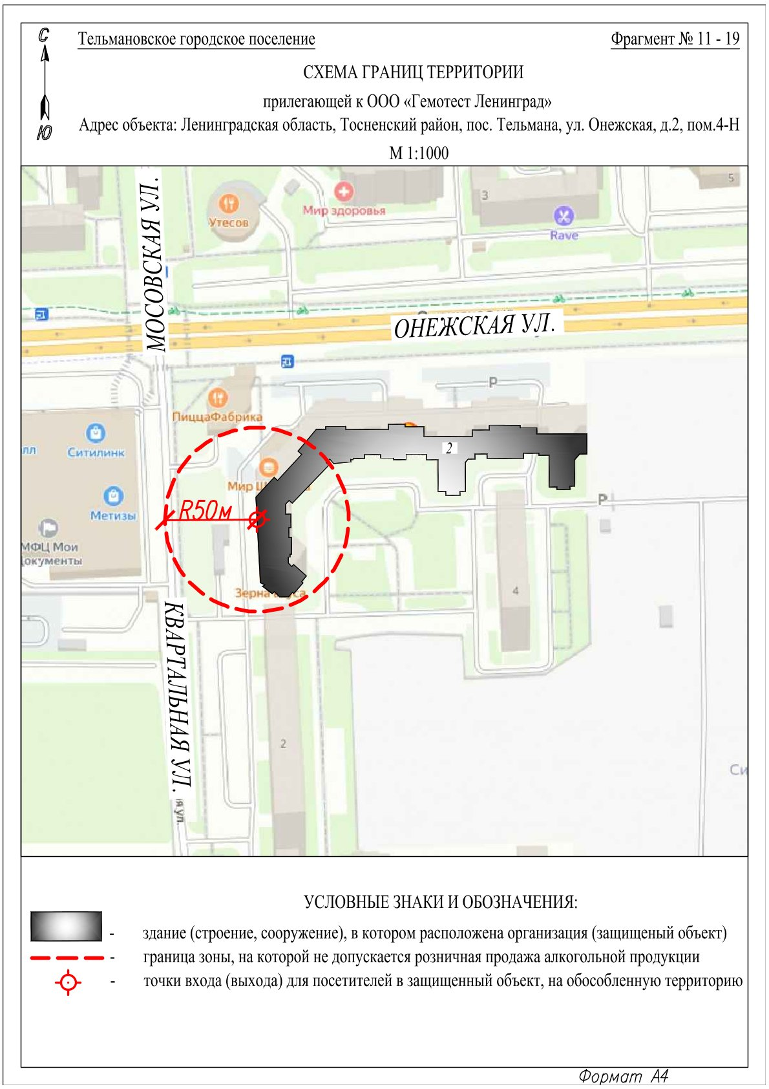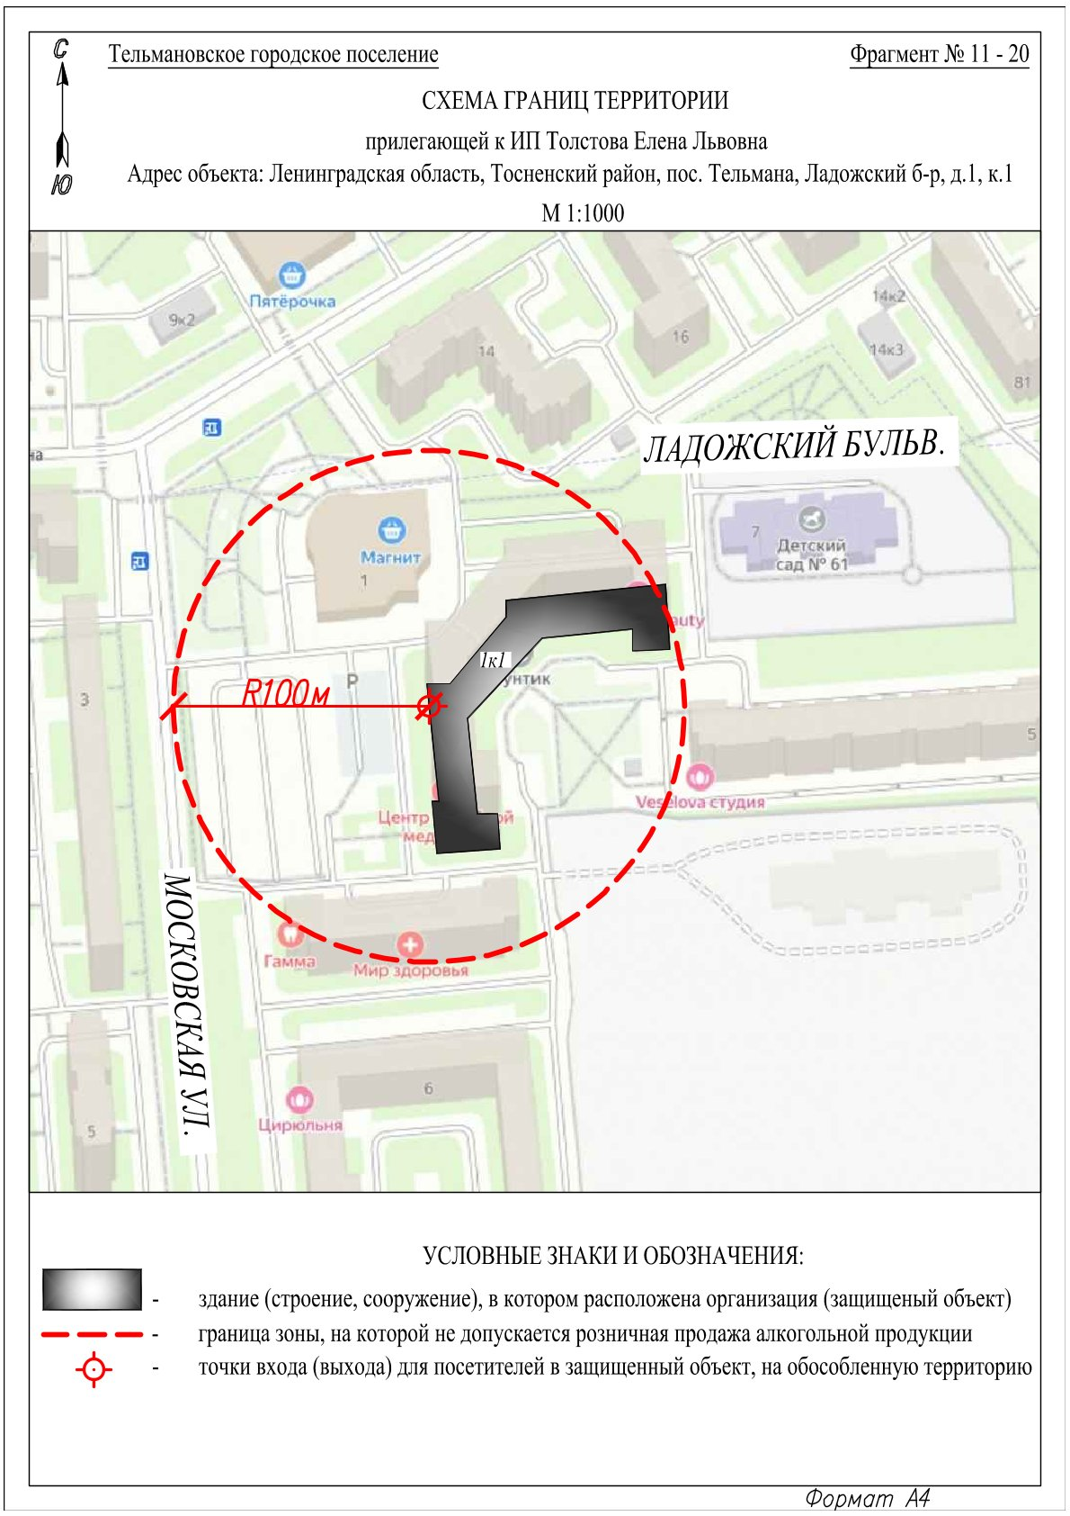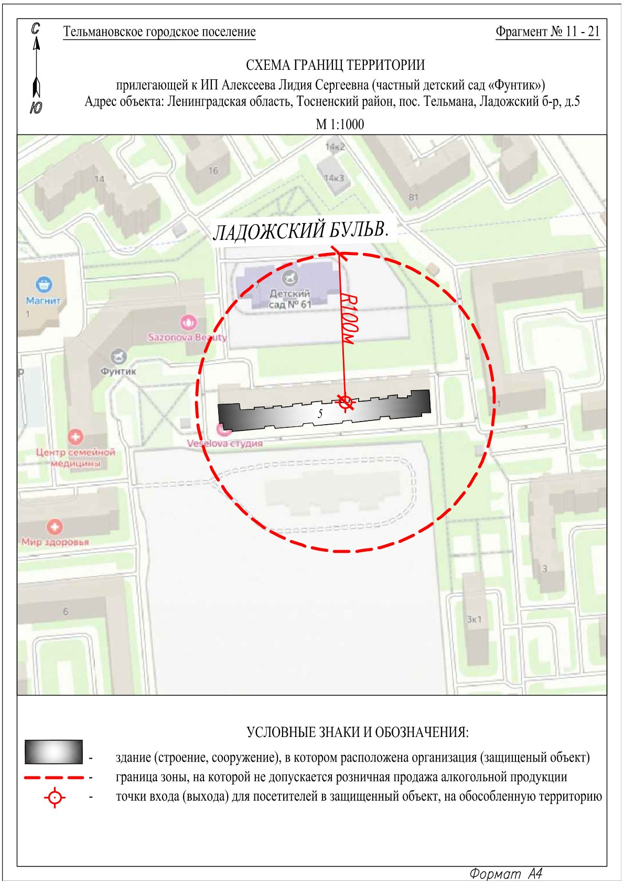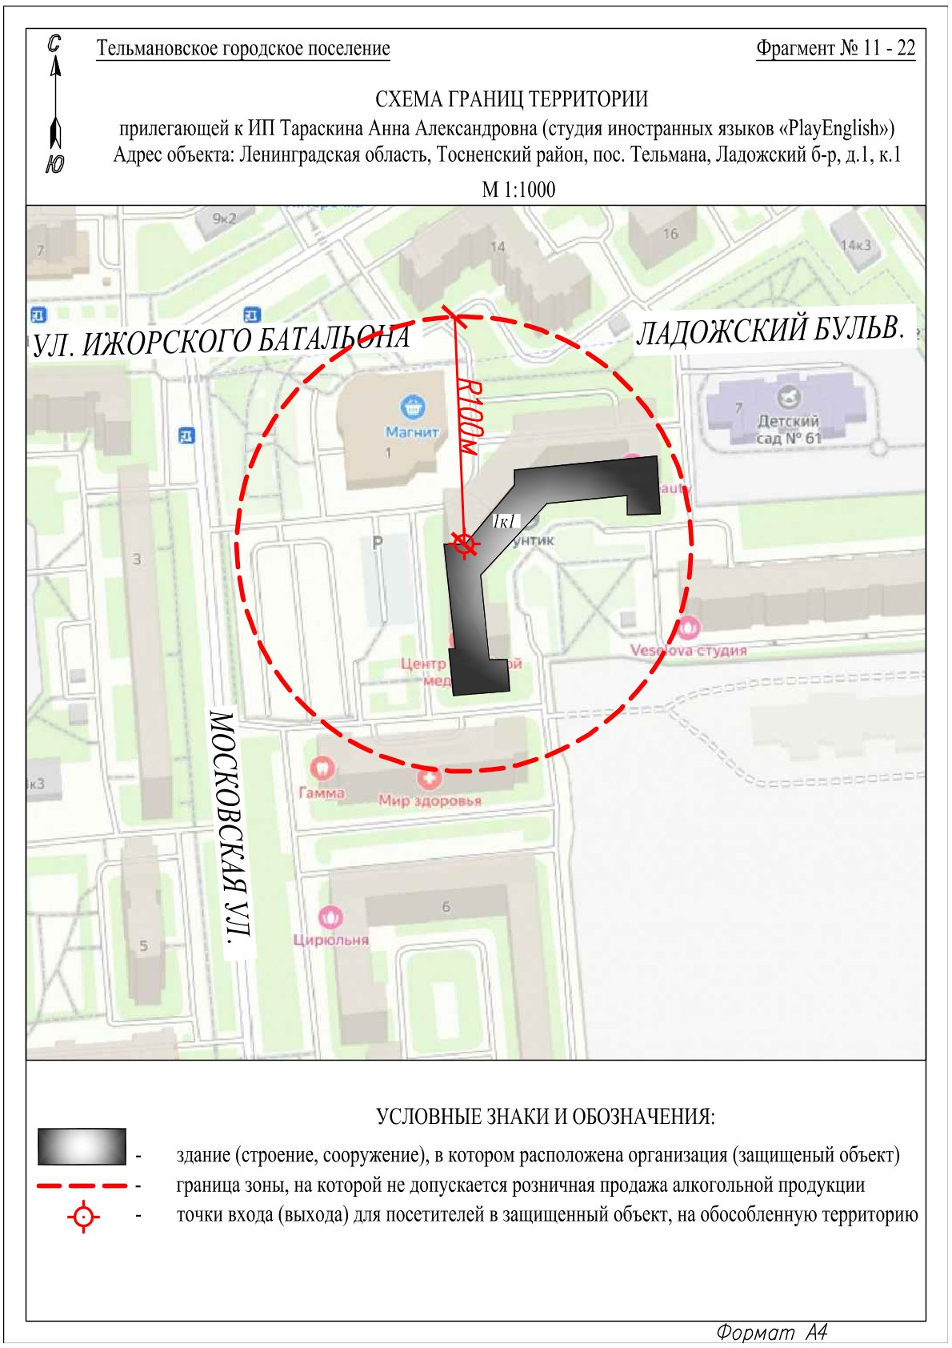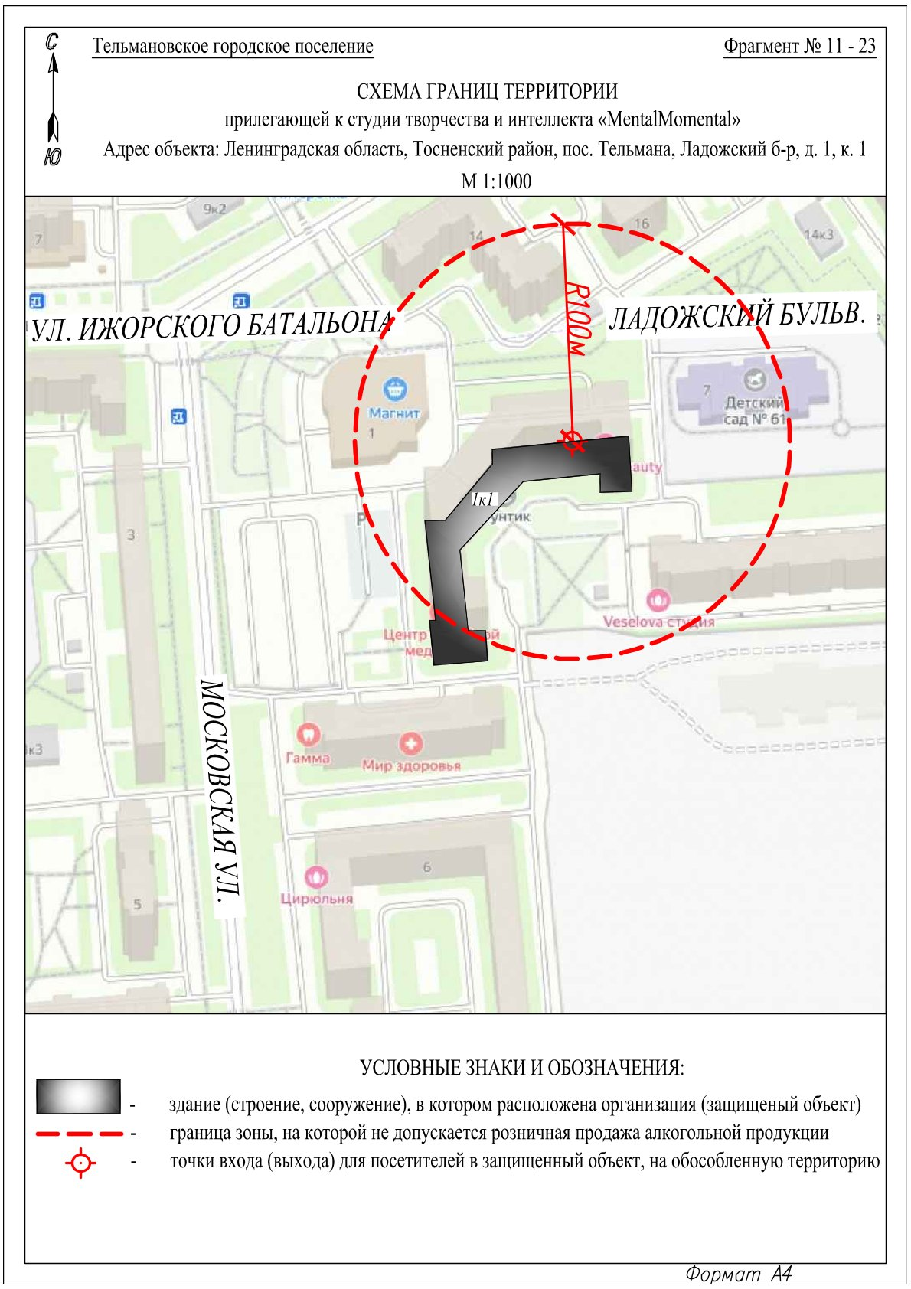

Приложение 12
к постановлению администрации
Тосненского муниципального района
Ленинградской области
от ____________ № ___________

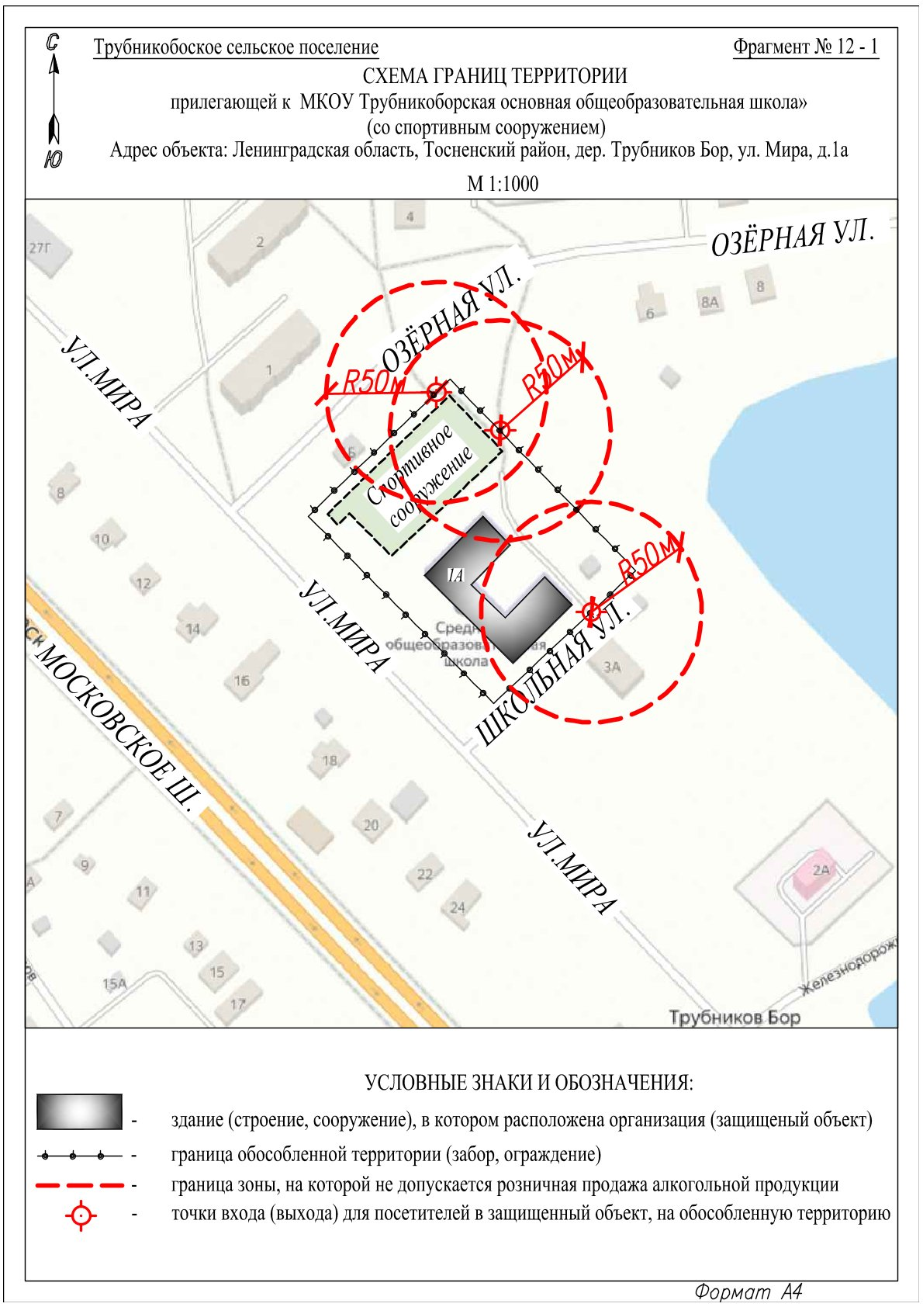
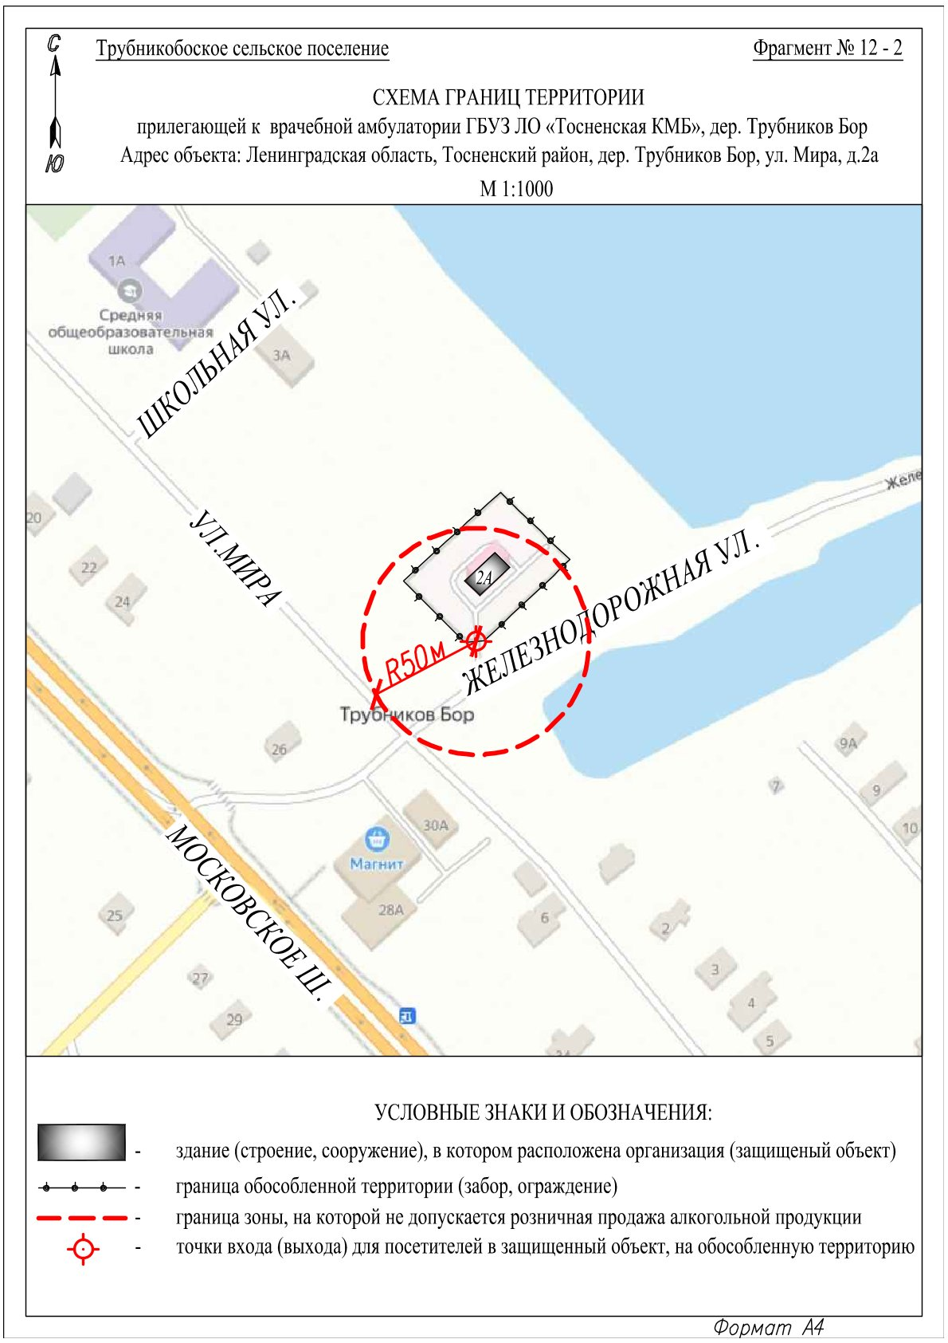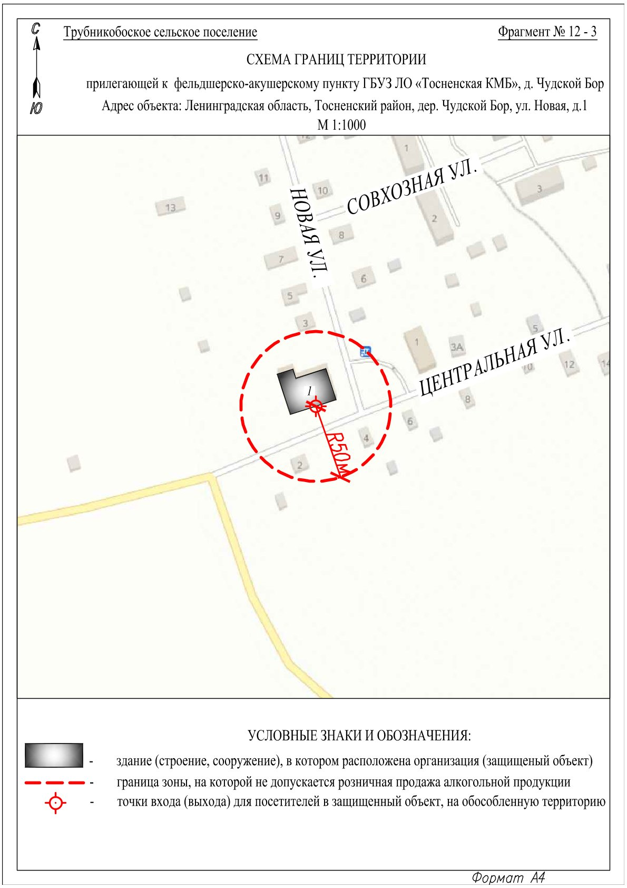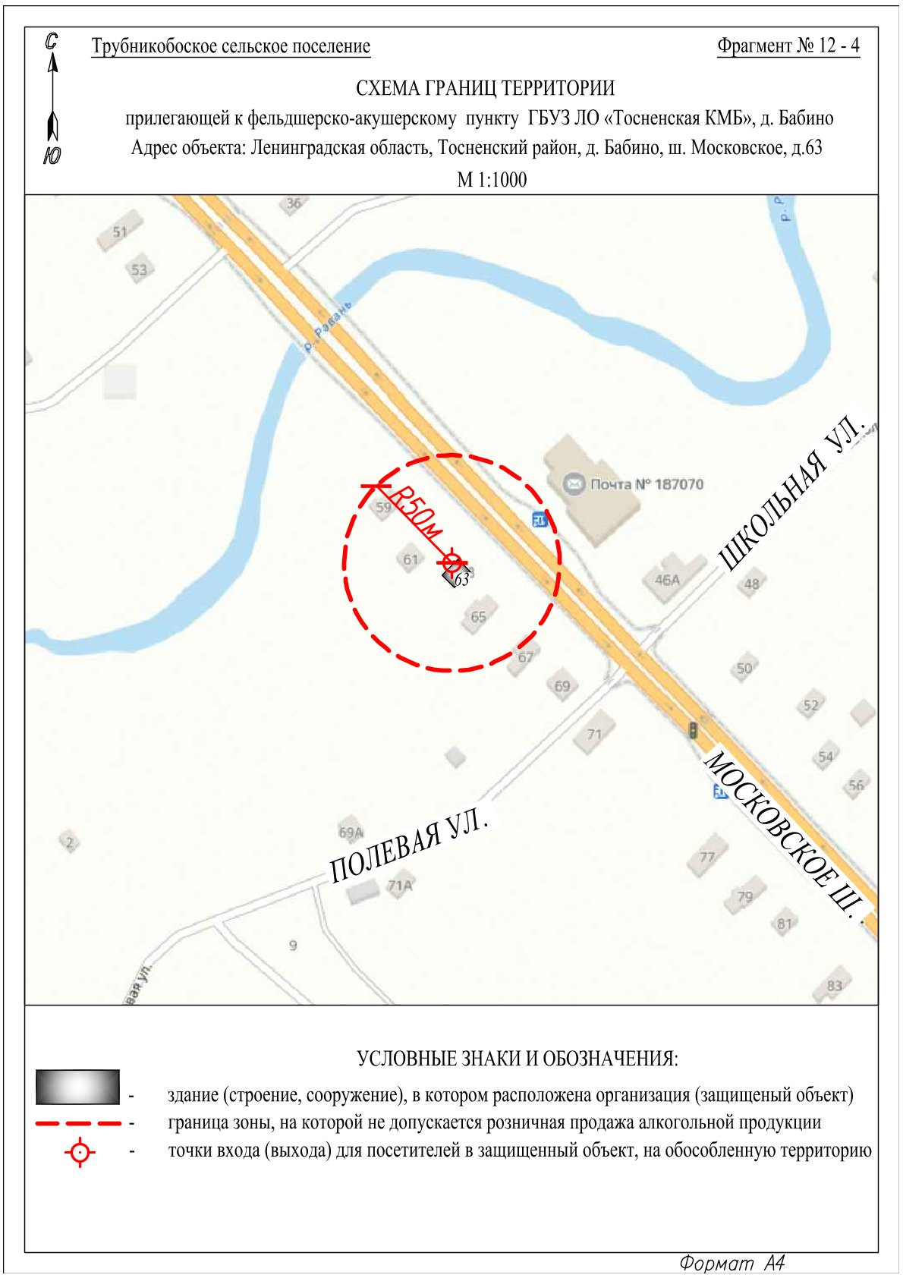

Приложение 13
к постановлению администрации
Тосненского муниципального района
Ленинградской области
от ____________ № ___________

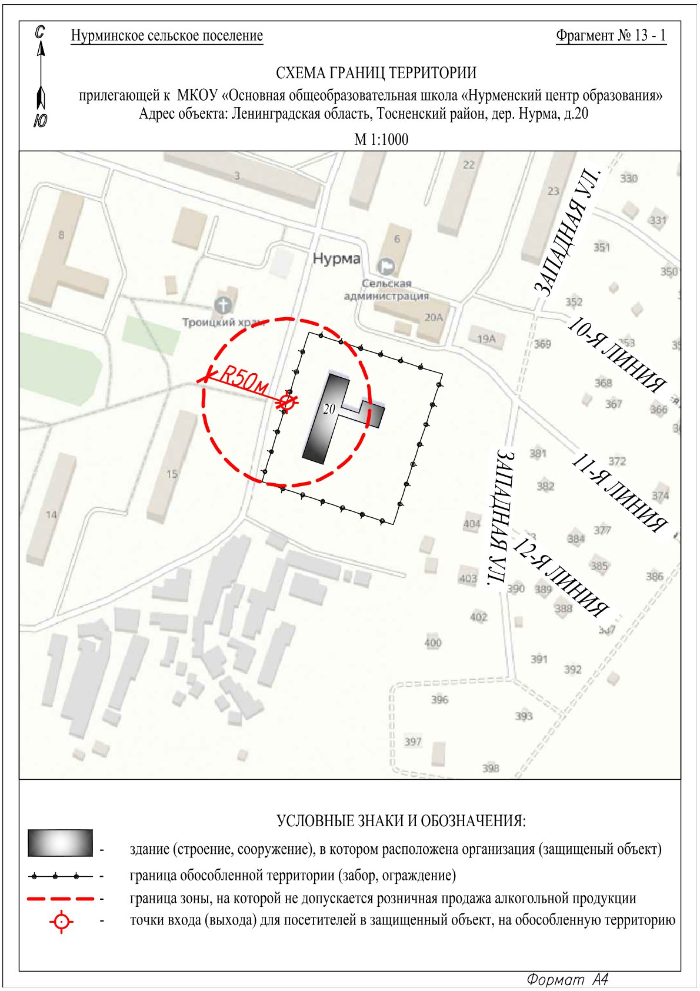

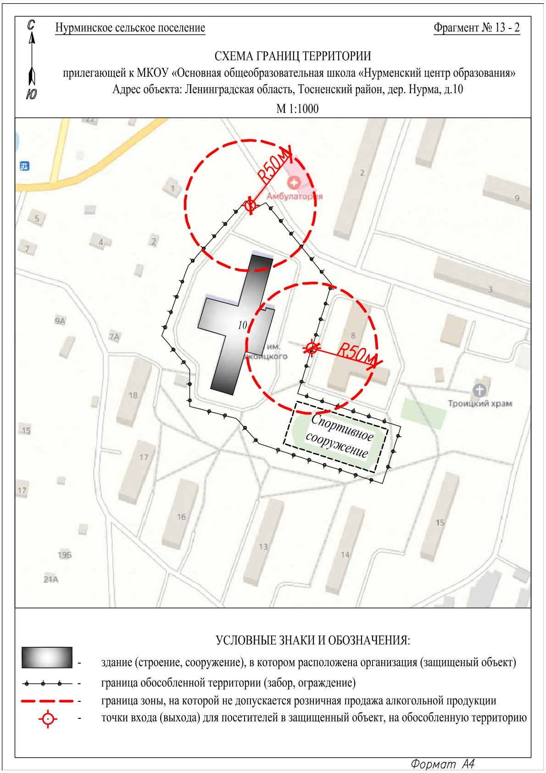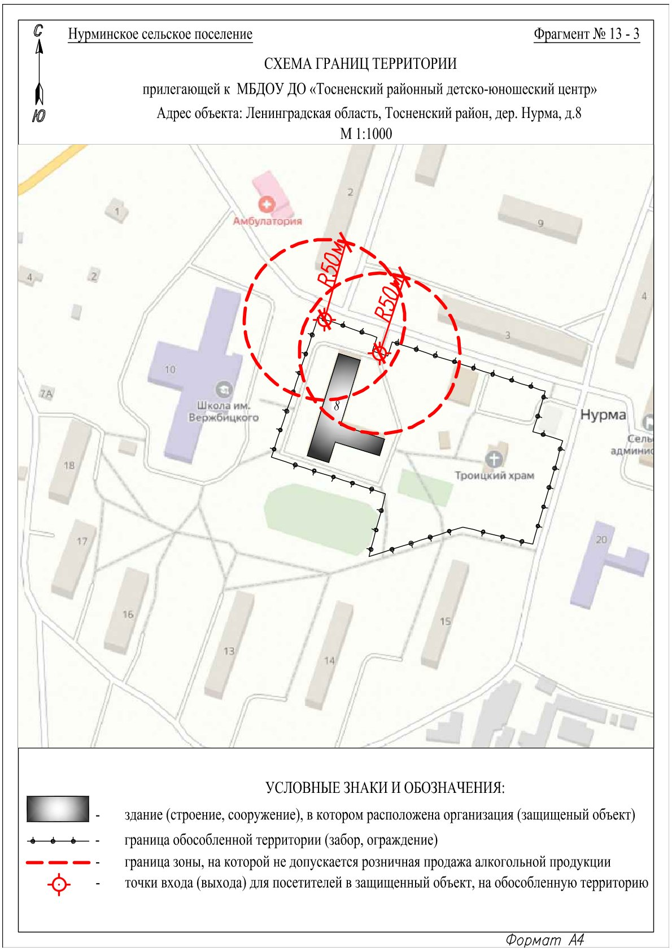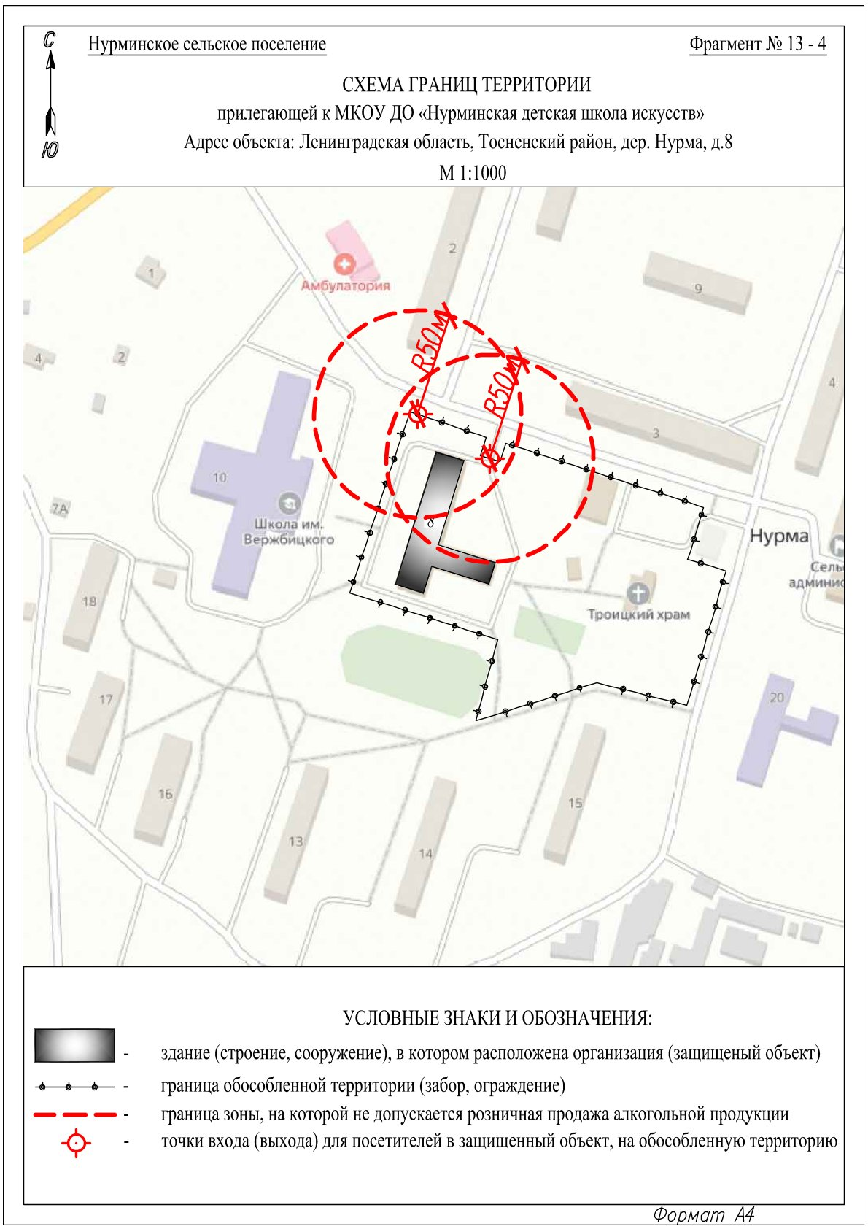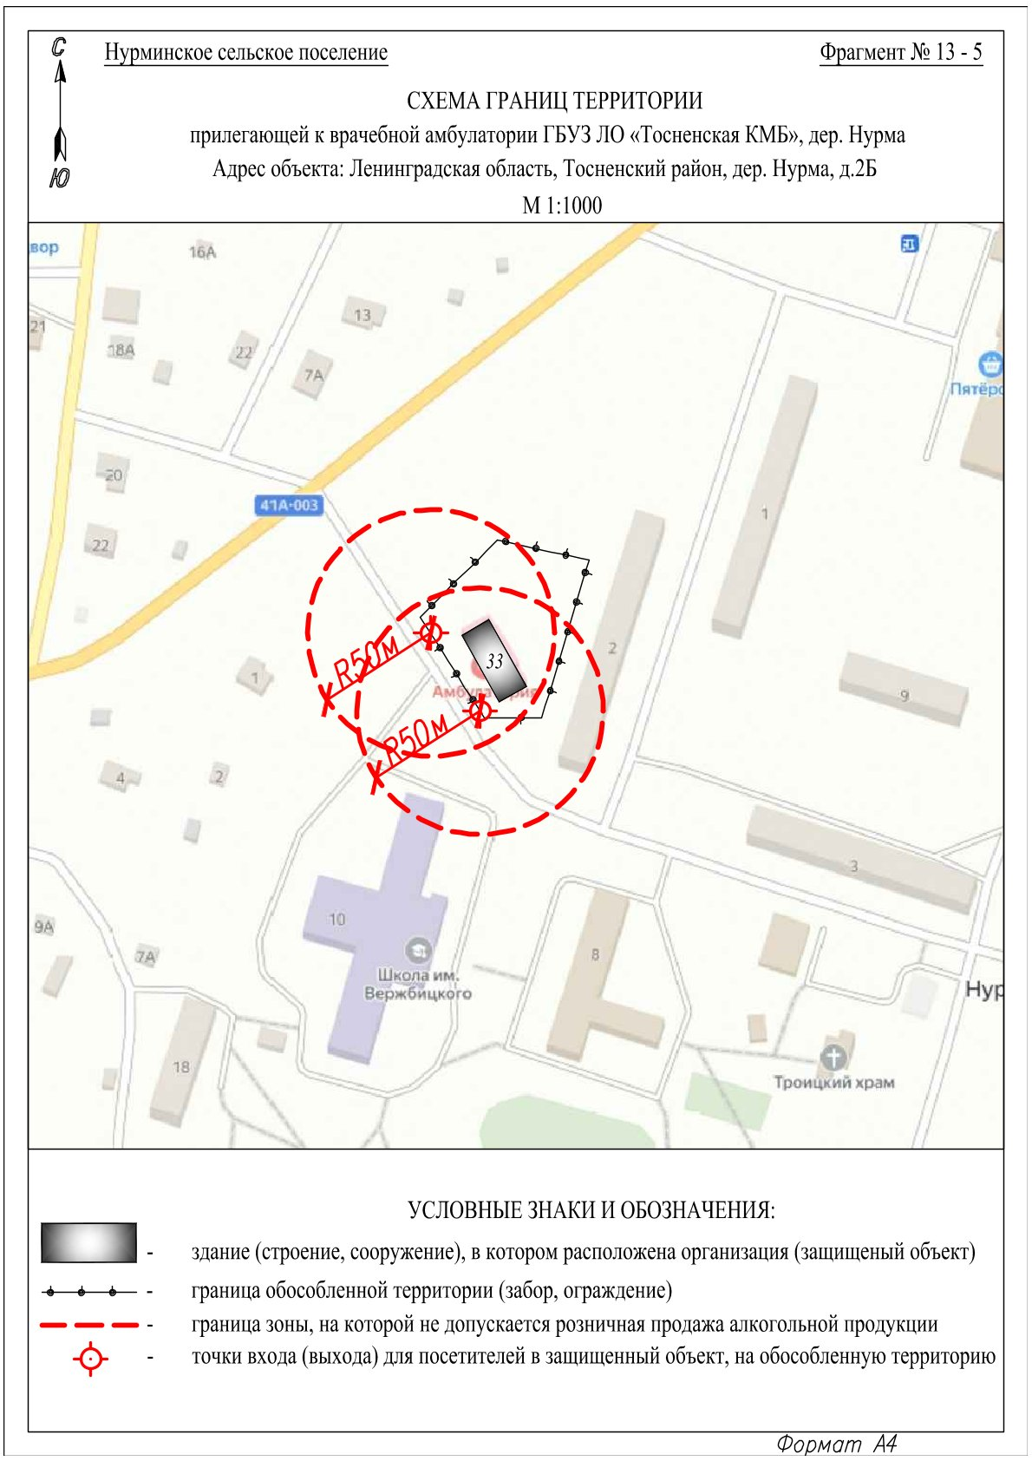

Приложение 14
к постановлению администрации
Тосненского муниципального района
Ленинградской области
от ____________ № ___________

